
შპს „ლესულუხეჰესი“

მარტვილის მუნიციპალიტეტში, მდ. წაჩხურაზე 5,0 მგვტ „ლესულუხე ჰესი“-ს მოწყობისა და ექსპლუატაციის პროექტის

სკოპინგის ანგარიში

შემსრულებელი
შპს „გამა კონსალტინგი

დირექტორი ზ. მგალობლიშვილი

2023 წელი

“Gamma Consulting” Ltd 19d D. Guramishvili av. 0192 Tbilisi, Georgia
tel: +(995 32) 261 44 34; 260 15 27 E-mail: zmgreen@gamma.ge; j.akhvlediani@gamma.ge
www.facebook.com/gammaconsultingGeorgia
შინაარსი
1 შესავალი 4
2 პროექტის საჭიროების დასაბუთება 5
3 ანგარიშის მომზადების საკანონმდებლო საფუძველი 6
4 პროექტის ალტერნატიული ვარიანტების განხილვა 8
4.1 სათავე ნაგებობის განთავსების ალტერნატიული ვარიანტები 8
4.2 სადერივაციო სისტემის ტიპის ალტერნატიული ვარიანტები 10
4.3 ჰესის სააგრეგატე შენობის განთავსების ალტერნატიული ვარიანტები 11
4.4 ტურბინის ტიპის ალტერნატიული ვარიანტები 12
5 პროექტის აღწერა 12
5.1 სათავე ნაგებობა 16
5.1.1 სათავე წყალმიმღები კვანძის შემტბორავი კაშხალი 18
5.1.2 გამრეცხი რაბი 19
5.1.3 წყალსაცემი ჭა 19
5.1.4 წყალმიმღები 20
5.1.5 თევზსავალი 20
5.2 სადაწნეო მილსადენი 27
5.3 ძალური კვანძი 28
5.4 ქსელთან მიერთება 33
5.5 ნაპირდამცავი საყრდენი კედელი 35
5.6 სამშენებლო სამუშაოების ორგანიზება 35
5.6.1 განსახორციელებელი სამუშაოები და რიგითობა 35
5.6.2 სამშენებლო ბანაკი 36
5.6.3 მისასვლელი გზები 37
5.6.4 წყალმომარაგება 38
5.6.5 გამონამუშევარი ქანების მართვა 38
5.6.6 სამშენებლო მასალებით უზრუნველყოფა 39
5.6.7 სამუშაო გრაფიკი 40
5.6.8 სამშენებლო მანქანა-მექანიზმები, დანადგარები და ინსტრუმენტები 40
6 პროექტის განხორციელების არეალის გარემოს ფონური მდგომარეობის აღწერა 41
6.1 კლიმატი 41
6.1.1 ატმოსფერული ჰაერის ტემპერატურა 41
6.1.2 ატმოსფერული ნალექი 42
6.1.3 თოვლის საფარი 42
6.1.4 ჰაერის სინოტივე 43
6.1.5 ქარი 43
6.2 გეომორფოლოგიური პირობები 44
6.3 საკვლევი რაიონის გეოლოგიური პირობები 45
6.4 საკვლევი არეალის საინჟინრო-გეოლოგიური პირობები 47
6.4.1 „ლესულუხე ჰეს“-ის სამშენებლო ტერიტორიის საინჟინრო-გეოლოგიური პირობების აღწერა 64
6.4.2 გარემოს აგრესიულობა ბეტონისადმი 73
6.4.3 დასკვნები და რეკომენდაციები 73
6.5 საშიში გეოლოგიური პროცესები 76
6.6 სეისმურობა 77
6.7 ჰიდროგეოლოგიური პირობები 77
6.8 ნიადაგები 78
6.9 ჰიდროლოგია 78
6.9.1 მდინარე წაჩხურის წყლის მრავალწლიური საშუალო ხარჯის სიდიდის განსაზღვრა 79
6.9.2 მდინარის წყლის მაქსიმალური ხარჯი 85
6.9.3 მდინარის წყლის მინიმალური ჩამონადენი და გარემოსდაცვითი ხარჯი 89
6.9.4 მყარი ნატანი 95
6.10 ბიომრავალფეროვნება 96
6.10.1 საკვლევი რეგიონის მცენარეულობის დახასიათება 96
6.10.2 ფაუნა 108
6.10.3 იქთიოფაუნა 134
6.11 დაცული ტერიტორიები 149
7 გარემოზე შესაძლო ზემოქმედების აღწერა 152
7.1 ემისიები ატმოსფერულ ჰაერში და ხმაურის გავრცელება 152
7.2 წყლის გარემოზე ზემოქმედება 153
7.3 ნიადაგსა და გრუნტზე ზემოქმედება 153
7.4 ბიომრავალფეროვნებაზე ზემოქმედება 154
7.5 ვიზუალურ-ლანდშაფტური ზემოქმედება 158
7.6 ნარჩენების არასათანადო მართვით გამოწვეული ზემოქმედება 158
7.7 ზემოქმედება ადამიანის ჯანმრთელობაზე და უსაფრთხოებაზე 159
7.8 სოციალურ-ეკონომიკური ზემოქმედება 159
7.9 სატრანსპორტო ნაკადებზე და ადგილობრივ ინფრასტრუქტურაზე ზემოქმედება 160
7.10 ზემოქმედება მიწის საკუთრებასა და გამოყენებაზე. 161
7.11 ზემოქმედება ისტორიულ-კულტურული მემკვიდრეობის ძეგლებზე 161
7.12 ტრანსსასაზღვრო ზემოქმედება 161
7.13 კუმულაციური ზემოქმედება 161
7.14 შესაძლო ავარიულ სიტუაციები 161
8 შემარბილებელი ღონისძიებების წინასწარი მონახაზი 162
9 გარემოსდაცვითი მენეჯმენტის და მონიტორინგის პრინციპები 170
10 ინფორმაცია სამომავლოდ ჩასატარებელი კვლევების და გზშ-ის ანგარიშის მომზადებისთვის საჭირო მეთოდების შესახებ 170
10.1 ემისიები ატმოსფერულ ჰაერში და ხმაურის გავრცელება 171
10.2 წყლის გარემო 171
10.3 ბიოლოგიური გარემო 171
10.4 ნიადაგის და გრუნტის ხარისხი 172
10.5 ნარჩენები 172
10.6 სოციალური საკითხები 173
11 გამოყენებული ლიტერატურა 173
დანართები 175
დანართი 1. სათავე ნაგებობის ჭრილები 175
დანართი 2. სადაწნეო მილსადენის განივი ჭრილები 177
დანართი 3. მდინარე წაჩხურის წყლის ქიმიური ანალიზის შედეგები 179

შესავალი
შპს „ლესულუხეჰესი“ გეგმავს სამეგრელო-ზემო სვანეთის რეგიონში, მარტვილის მუნიციპალიტეტში, მდინარე წაჩხურზე 5.0 მგვტ სიმძლავრის ჰიდროელექტროსადგურის მოწყობას. „ლესულუხე ჰესი“ წარმოადგენს დერივაციული ტიპის ჰესს, რომლის მოწყობაც გათვალისწინებულია მარტვილის მუნიციპალიტეტის სოფელ ლესულუხესთან (სალხინოს თემი). ჰესის სათავე წყალმიმღები კვანძის მოწყობა გათვალისწინებულია სოფლის დასახლებული უბნებიდან 2,5 კმ-ის მოშორებით. ხოლო სააგრეგატე შენობა მოეწყობა უშუალოდ სოფლის დასახლებული უბნების მიმდებარე ტერიტორიაზე, მდინარე წაჩხურის მარცხენა სანაპიროზე, შედარებით მაღალ სანაპირო ტერასაზე. ჰესის შენობიდან უახლოესი მაცხოვრებელი 50 მ მანძილშია წარმოდგენილი.
„ლესულუხე ჰესი“ წარმოადგენს დერივაციული ტიპის ჰესს და შედგება შემდეგი ძირითადი კვანძებისაგან:
- ჰესის სათავე წყალმიმღები კვანძი, ბეტონის წყალსაშვიანი შემტბორავი კაშხლით, ორმალიანი გამრეცხი რაბითა და გვერდითი ტიპის წყალმიმღებით;
- ჰესის სადერივაციო ტრაქტი, რომელიც მოწყობილია 2,4 მ დიამეტრის სადაწნეო მილსადენის სახით;
- ჰესის სააგრეგატე შენობა გამყვანი ტრაქტით. სააგრეგატე შენობაში განთავსდება ორი ცალი, ფრენსისის ტიპის ჰორიზონტალურღერძიანი ტურბინა, ჯამური დადგმული სიმძლავრით - 5,0 მგვტ.
საქართველოს კანონის „გარემოსდაცვითი შეფასების კოდექსის“ I დანართის 22-ე პუნქტის მიხედვით „5 მეგავატი ან მეტი სიმძლავრის ჰიდროელექტროსადგურის მშენებლობა ან/და ექსპლუატაცია“ წარმოადგენს გზშ-ს პროცედურას დაქვემდებარებულ საქმიანობას. აღნიშნულიდან გამომდინარე, შპს „ლესულუხეჰესისს“ და შპს „გამა კონსალტინგს“ შორის გაფორმებული ხელშეკრულების შესაბამისად მომზადდა წინამდებარე გზშ-ს სკოპინგის ანგარიში.
ცხრილი 1.1. საქმიანობის განმახორციელებელი და საკონსულტაციო კომპანიების საკონტაქტო ინფორმაცია
საქმიანობის განმახორციელებელი | შპს „ლესულუხეჰესი“
საქმიანობის განხორციელების ადგილი | მარტვილის მუნიციპალიტეტი
საქმიანობის სახე | ჰესის მშენებლობა და ექსპლუატაცია
საიდენტიფიკაციო კოდი | 400245356
კომპანიის იურიდიული მისამართი | საქართველო, თბილისი, ვაკის რაიონი, ნიკოლოზ ყიფშიძის ქუჩა, N 4, ბინა 86
საკონტაქტო პირი | მარიამ წულუკიძე
საკონტაქტო პირის ტელეფონი | 577520022
ელ.ფოსტა | lesulukhe@yahoo.com
საკონსულტაციო კომპანია: | „გამა კონსალტინგი“
კომპანიის დირექტორი | ზურაბ მგალობლიშვილი
კომპანიის დირექტორის ტელეფონი | +032 2614434; +995 599 504 434

პროექტის საჭიროების დასაბუთება
ენერგეტიკა ქვეყნის ეკონომიკის მამოძრავებელი დარგია, რომელიც თითქმის ყველა საქონლისა და მომსახურების შექმნაში მონაწილეობს.
ენერგეტიკის სექტორი ეკონომიკის ზრდაში ორი მიმართულებით მონაწილეობს. პირველი ის, რომ ენერგეტიკა ეკონომიკის ის უმნიშვნელოვანესი დარგია, რომელიც ქმნის სამუშაო ადგილებს და დამატებით ღირებულებას ენერგომატარებლების მოპოვების, გარდაქმნისა და განაწილების საქმიანობებით. ხოლო, მეორე ის, რომ იგი ეკონომიკის სხვა დარგების განვითარების საფუძველია (მაგ: მრეწველობა, ტურიზმი, ტრანსპორტი და სხვ.).
ენერგეტიკის პირდაპირი გავლენა ეკონომიკის ზრდაზე გამოიხატება სამუშაო ადგილების შექმნითა და დიდი ოდენობით კაპიტალის მოზიდვით. ეს როლი განსაკუთრებულად მნიშვნელოვანია, როცა ეკონომიკური ზრდა და უმუშევრობის შემცირება ქვეყნის პრიორიტეტულ მიმართულებებს წარმოადგენს. ენერგიის ღირებულება კი დაკავშირებულია საზოგადოების მსყიდველობითუნარიანობაზე, რომელიც საბოლოოდ მოთხოვნას განსაზღვრავს როგორც ენერგიაზე, ასევე იმ საქონელსა და მომსახურებაზეც, რომლის წარმოებისთვის ენერგია წარმოების მთავარი ნედლეულია.
ენერგეტიკული უსაფრთხოების უზრუნველყოფა საქართველოს ეროვნული უსაფრთხოების ერთ-ერთი უმთავრესი ქვაკუთხედია. ამ მიზნის მიღწევა კი დივერსიფიცირებული ბაზრებისა და ადგილობრივ რესურსებზე დაფუძნებული ელექტროენერგიის გენერაციის შიდა ინფრასტრუქტურის შექმნითაა შესაძლებელი. ენერგეტიკული უსაფრთხოების თვალსაზრისით, საქართველოს როგორც რეგიონში, ისე ევროპაში უკანა რიგები უკავია და 128 ქვეყანას შორის მხოლოდ 77-ე ადგილს იკავებს.
საქართველოში არსებული მდინარეებიდან ელექტროენერგიის გამომუშავების ეკონომიკურად მიზანშეწონილი პოტენციალი 40 ტვტ.სთ-ს შეადგენს, რომლის მხოლოდ 20%-მდეა ათვისებული.
ქვეყნის ენერგეტიკული სისტემის უმთავრესი გამოწვევა მოთხოვნის ზრდა და არასაკმარისი ადგილობრივი მიწოდების შესაძლებლობაა. სხვადასხვა ეკონომიკური სექტორის განვითარების პარალელურად ელ. ენერგიაზე მოთხოვნაც მკვეთრად იზრდება და მოთხოვნის წლიური საშუალო ზრდის ტემპი 5.3%-ს შეადგენდა (2016-19). ელექტროენერგიის მოთხოვნის ელასტიკურობა მშპ-სთან მიმართებაში თითქმის ერთეულოვანია (1.06), რაც იმას ნიშნავს, რომ ქვეყნის მშპ-ს 1%-ით ცვლილება ქვეყნის ელ. ენერგიის მთლიანი მოთხოვნის 1%-ით ცვლილებას იწვევს. თუმცა, განსხვავებული ელასტიკურობის მაჩვენებლებია სექტორების მიხედვით. მაშინ, როცა შინამეურნეობებისა და სხვა სექტორში ელ.ენერგიის მოთხოვნა არაელასტიკურია, შესაბამისად 0.68 და 0.64. მრეწველობისა და კერძო და სახელმწიფო სექტორების მაჩვენებელი, შესაბამისად 2.96 და 5.9. ეს ორი უკანსაკნელი სექტორი მშპ-ს ძირითადი კონტრიბუტორები არიან და მათი ენერგოინტენსივობაც შესაბამისად მაღალია.
იმ ფონზე, როცა ელექტროენერგიაზე მოთხოვნა სწრაფად იზრდება და ადგილობრივი წარმოება ამ ტემპს ვერ მიყვება, მეზობელ ქვეყნებზე დამოკიდებულება და იმპორტის მოცულობებიც შესაბამისად იზრდება. ელენერგიის იმპორტის საშუალო შეწონილი ფასი შეადგენს 5.26 აშშ ცენტს/კვტ.სთ-ზე. 2007-19 წლების განმავლობაში ელექტროენერგიის იმპორტზე ქვეყნის მთლიანი იმპორტის საშუალოდ 1.5% მოდის, რაც აბსოლუტურ მაჩვენებელში საშუალოდ 110 მლნ აშშ დოლარს შეადგენს, ბოლო 5 წლის განმავლობაში კი ეს რიცხვი 136 მლნ აშშ დოლარს აჭარბებს.
საქართველოს ეკონომიკური და პოლიტიკური დამოუკიდებლობის ერთ-ერთ საფუძვლად მიჩნეულ უნდა იქნეს დაბალანსებული ელექტროენერგეტიკული ბაზის შექმნა, რაც, ცხადია, უნდა განხორციელდეს ჰიდროელექტროსადგურების მშენებლობის ხვედრითი წილის მნიშვნელოვანი გაზრდით. ასეთი ელექტროენერგეტიკული ბაზის შექმნაში გარკვეული წვლილის შეტანა შეუძლია მცირე ჰიდროენერგეტიკასაც.
მსოფლიო ბანკის შეფასებით, საქართველო აღიარებულია ისეთ ქვეყანად, სადაც საკმაოდ მარტივია ბიზნესის წარმოება. ეს შეფასება განპირობებულია სხვადასხვა ელემენტის თანხვედრით და ქვეყანას უსაზღვროდ მიმზიდველს ხდის ჰიდროენერგეტიკაში ინვესტიციის განსახორციელებლად. ეს ელემენტებია:
- საქართველოში დიდი რაოდენობით გამოუყენებელი ჰიდრორესურსი, რომლის ეკონომიკურად მიზანშეწონილი ნაწილი დაახლოებით შეფასებულია 80 მილიარდი კვტ.სთ წლიური გამომუშავებით, რაც ევროპაში ყველაზე დიდი მაჩვენებელია გამოუყენებელ პოტენციალთა შორის;
- ენერგოსექტორში მასშტაბური ლიბერალიზაციის პროცესები;
- ახალი გადამცემი ხაზი, რომელიც იძლევა შესაძლებლობას, ჭარბი ელექტროენერგიის ექსპორტი მოხდეს ევროპაში და მის ერთ-ერთ ყველაზე მომგებიან ბაზარზე – თურქეთში.
ლესულუხე ჰესის მოწყობა და ექსპლუატაცია თავის წვლილს შეიტანს საქართველოს ენერგეტიკულ მდგრადობაში. ასევე ადგილობრივი მოსახლეობისთვის შექმნის დამატებით სამუშაო ადგილებს, რაც დადებითად აისახება მათ სოციალურ-ეკონომიკურ მდგომარეობაზე.

ანგარიშის მომზადების საკანონმდებლო საფუძველი
წინამდებარე სკოპინგის ანგარიში მომზადებულია საქართველოს კანონის „გარემოსდაცვითი შეფასების კოდექსის“ მოთხოვნებიდან გამომდინარე, კერძოდ: კოდექსის პირველი დანართის 22-ე პუნქტის მიხედვით „5 მეგავატი ან მეტი სიმძლავრის ჰიდროელექტროსადგურის მშენებლობა ან/და ექსპლუატაცია“ წარმოადგენს გზშ-ს პროცედურას დაქვემდებარებულ საქმიანობას. გამომდინარე იქედან, რომ „ლესულუხე ჰესი“-ს საპროექტო დადგმული სიმძლავრე 5.0 მგვტ იქნება, პროექტი გარემოსდაცვითი გადაწყვეტილების საფუძველზე უნდა განხორციელდეს.
გზშ-ის პროცესში სკოპინგის განცხადება და სკოპინგის ანგარიში
საქმიანობის განმახორციელებელი ვალდებულია საქმიანობის დაგეგმვის შეძლებისდაგვარად ადრეულ ეტაპზე სააგენტოს წარუდგინოს სკოპინგის დასკვნის გაცემის თაობაზე განცხადება და სკოპინგის ანგარიში.
სკოპინგის დასკვნის გაცემის თაობაზე განცხადების რეგისტრაციიდან 5 დღის ვადაში სააგენტო უზრუნველყოფს ამ განცხადებისა და საჯარო განხილვის შესახებ ინფორმაციის შესაბამისი მუნიციპალიტეტის აღმასრულებელი ორგანოს ან/და წარმომადგენლობითი ორგანოს საინფორმაციო დაფაზე განთავსებას, აგრეთვე აღნიშნული განცხადებისა და თანდართული დოკუმენტების თავის ოფიციალურ ვებგვერდზე განთავსებას, ხოლო მოთხოვნის შემთხვევაში – მათი ნაბეჭდი ეგზემპლარების ან ელექტრონული ვერსიების საქართველოს კანონმდებლობით დადგენილი წესით ხელმისაწვდომობას.
სკოპინგის ანგარიში უნდა მოიცავდეს:
- ინფორმაციას დაგეგმილი საქმიანობის განხორციელების ადგილის შესახებ, GIS (გეოინფორმაციული სისტემები) კოორდინატების მითითებით (shp-ფაილთან ერთად);
- ინფორმაციას დაგეგმილი საქმიანობის ფიზიკური მახასიათებლების (სიმძლავრე, მასშტაბი, საწარმოო პროცესი, შესაძლო საწარმოებელი პროდუქციის ოდენობა და სხვა) შესახებ;
- ინფორმაციას დაგეგმილი საქმიანობისა და მისი განხორციელების ადგილის ალტერნატივების შესახებ;
- ინფორმაციას გარემოზე შესაძლო ზემოქმედებისა და მისი სახეების შესახებ, მათ შორის:
- ინფორმაციას დაცულ ტერიტორიებზე ზემოქმედების შესახებ (ასეთის არსებობის შემთხვევაში);
- ინფორმაციას შესაძლო ტრანსსასაზღვრო ზემოქმედების შესახებ (ასეთის არსებობის შემთხვევაში);
- ინფორმაციას დაგეგმილი საქმიანობის განხორციელებით ადამიანის ჯანმრთელობაზე, სოციალურ გარემოზე, კულტურული მემკვიდრეობის ძეგლსა და სხვა ობიექტზე შესაძლო ზემოქმედების შესახებ;
- ინფორმაციას ჩატარებული ან/და ჩასატარებელი საბაზისო/საძიებო კვლევებისა და გზშ-ის ანგარიშის მომზადებისთვის საჭირო მეთოდების შესახებ;
- საქართველოს კანონმდებლობით დადგენილი მოთხოვნების შესაბამისად შედგენილ წიაღით სარგებლობის ობიექტის დამუშავების პროექტს, მათ შორის, რეკულტივაციის პროექტს (საჭიროების შემთხვევაში);
- ინფორმაციას იმ ღონისძიებების შესახებ, რომლებიც გათვალისწინებული იქნება გარემოზე მნიშვნელოვანი უარყოფითი ზემოქმედების თავიდან ასაცილებლად, შესამცირებლად ან/და შესარბილებლად.
საქმიანობის განმახორციელებელი ვალდებულია სკოპინგის ანგარიში სააგენტოს წარუდგინოს როგორც მატერიალური, ისე ელექტრონული ფორმით. სკოპინგის ანგარიშის სისწორისა და დაგეგმილი საქმიანობისთვის საჭირო რელევანტური ინფორმაციის წარმოდგენისთვის პასუხისმგებელია საქმიანობის განმახორციელებელი ან/და კონსულტანტი.
საქმიანობის განმახორციელებელი უფლებამოსილია სააგენტოს წარუდგინოს სხვა ნებისმიერი ინფორმაცია, რომელიც საჭირო იქნება სკოპინგის დასკვნის გადაწყვეტილების მიღების პროცესში.
გზშ-ის პროცესში სკოპინგის დასკვნის გაცემა
სააგენტო იხილავს სკოპინგის დასკვნის გაცემის თაობაზე განცხადებასა და სკოპინგის ანგარიშს და საქართველოს ზოგადი ადმინისტრაციული კოდექსის IX თავით დადგენილი წესით გასცემს სკოპინგის დასკვნას. საქართველოს ზოგადი ადმინისტრაციული კოდექსის IX თავით დადგენილ წესთან შეუსაბამობის შემთხვევაში გამოიყენება ამ კოდექსით დადგენილი ნორმები.
საზოგადოებას უფლება აქვს, სკოპინგის დასკვნის გაცემის თაობაზე განცხადების განთავსებიდან 15 დღის ვადაში წარუდგინოს სააგენტოს მოსაზრებები და შენიშვნები სკოპინგის ანგარიშთან დაკავშირებით. სკოპინგის დასკვნის გაცემისას სააგენტო უზრუნველყოფს საზოგადოების მიერ წარმოდგენილი მოსაზრებებისა და შენიშვნების განხილვას და შესაბამისი საფუძვლის არსებობის შემთხვევაში ითვალისწინებს მათ.
სკოპინგის დასკვნის გაცემის თაობაზე განცხადების განთავსებიდან არაუადრეს მე-10 დღისა და არაუგვიანეს მე-15 დღისა სააგენტო უზრუნველყოფს სკოპინგის ანგარიშის საჯარო განხილვას. საჯარო განხილვის ორგანიზებისა და ჩატარებისთვის პასუხისმგებელია სააგენტო. შესაბამისად, იგი უზრუნველყოფს საჯარო განხილვის ორგანიზებასთან, მათ შორის, საჯარო განხილვის ჩატარების შესახებ ინფორმაციის გამოქვეყნებასთან, დაკავშირებული ხარჯების ანაზღაურებას. საჯარო განხილვას უძღვება და საჯარო განხილვის შესახებ ოქმს ადგენს სააგენტოს უფლებამოსილი წარმომადგენელი. ამ ოქმის სისწორისთვის პასუხისმგებელია სააგენტო. საჯარო განხილვის შესახებ ინფორმაცია უნდა გამოქვეყნდეს საჯარო განხილვის ჩატარებამდე არაუგვიანეს 10 დღისა. თუ დაგეგმილია საქმიანობის თვითმმართველი თემის ადმინისტრაციულ საზღვრებში განხორციელება, საჯარო განხილვა ტარდება დაგეგმილი საქმიანობის განხორციელების ადგილთან ყველაზე ახლოს მდებარე სათანადო ადმინისტრაციული ორგანოს შენობა-ნაგებობაში ან მის მიმდებარე ტერიტორიაზე, ხოლო თუ დაგეგმილია საქმიანობის თვითმმართველი ქალაქის ადმინისტრაციულ საზღვრებში განხორციელება, საჯარო განხილვა ტარდება სააგენტოს მიერ განსაზღვრული სათანადო ადმინისტრაციული ორგანოს შენობა-ნაგებობაში ან მის მიმდებარე ტერიტორიაზე, გარდა გარდა გარემოსდაცვითი შეფასების კოდექსის 34-ე მუხლის 2¹ ნაწილის „ა“ ქვეპუნქტით გათვალისწინებული შემთხვევისა. საჯარო განხილვა ღიაა და მასში მონაწილეობის უფლება აქვს საზოგადოების ნებისმიერ წარმომადგენელს.
სკოპინგის დასკვნის გაცემის თაობაზე განცხადების რეგისტრაციიდან არაუადრეს 26-ე დღისა და არაუგვიანეს 30-ე დღისა სააგენტო გასცემს სკოპინგის დასკვნას, რომელიც მტკიცდება სააგენტოს ინდივიდუალური ადმინისტრაციულ-სამართლებრივი აქტით. სკოპინგის დასკვნით განისაზღვრება გზშ-ის ანგარიშის მომზადებისთვის საჭირო კვლევებისა და მოსაპოვებელი და შესასწავლი ინფორმაციის ჩამონათვალი. სკოპინგის დასკვნის გაცემისას შესაძლებელია გამოყენებულ იქნეს სახელმძღვანელო დოკუმენტი „გარემოზე ზემოქმედების შეფასების შესახებ“.
სკოპინგის დასკვნის დამტკიცებამდე სააგენტო უზრუნველყოფს ადმინისტრაციულ წარმოებაში კომპეტენციის ფარგლებში საქართველოს კულტურის, სპორტისა და ახალგაზრდობის სამინისტროს სხვა ადმინისტრაციული ორგანოს სახით მონაწილეობას საქართველოს ზოგადი ადმინისტრაციული კოდექსის 84-ე მუხლით დადგენილი წესით.
სააგენტოს მიერ გაცემული სკოპინგის დასკვნა სავალდებულოა საქმიანობის განმახორციელებლისთვის გზშ-ის ანგარიშის მომზადებისას.
თუ საქმიანობის განმახორციელებელი სკოპინგის დასკვნის დამტკიცებიდან 3 წლის ვადაში ვერ მიიღებს გარემოსდაცვით გადაწყვეტილებას ამ კოდექსით გათვალისწინებული პროცედურების შესაბამისად, სკოპინგის დასკვნის დამტკიცების შესახებ სააგენტოს ინდივიდუალური ადმინისტრაციულ-სამართლებრივი აქტი ძალადაკარგულად ცხადდება.
კოდექსის მე-14 მუხლით განსაზღვრული საფუძვლის არსებობისას სააგენტო უფლებამოსილია მიიღოს გადაწყვეტილება საქმიანობის განხორციელებაზე უარის თქმის შესახებ.
სკოპინგის პროცედურის დასრულებიდან 5 დღის ვადაში სააგენტო უზრუნველყოფს სკოპინგის ანგარიშის, სკოპინგის დასკვნის ან/და საქმიანობის განხორციელებაზე უარის თქმის შესახებ გადაწყვეტილების თავის ოფიციალურ ვებგვერდსა და შესაბამისი მუნიციპალიტეტის აღმასრულებელი ორგანოს ან/და წარმომადგენლობითი ორგანოს საინფორმაციო დაფაზე განთავსებას, ხოლო მოთხოვნის შემთხვევაში – მათი ნაბეჭდი ეგზემპლარების საქართველოს კანონმდებლობით დადგენილი წესით ხელმისაწვდომობას.

პროექტის ალტერნატიული ვარიანტების განხილვა

სათავე ნაგებობის განთავსების ალტერნატიული ვარიანტები
ლესულუხე ჰესის სათავე ნაგებობის განთავსებისთვის განიხილებოდა რამდენიმე ალტერნატიული ვარიანტი:
- სათავე ნაგებობის განთავსება პროექტში მოცემულ ნიშნულზე;
- სათავე ნაგებობის განთავსება უფრო მაღალ და დაბალ ნიშნულებზე.
„ლესულუხე ჰესი“-ს სათავე წყალმიმღები ნაგებობის მოსაწყობად შერჩეული ადგილიდან სათავისკენ ზევით, მდინარე წაჩხურუს კალაპოტი მკვეთრად ვიწროვდება. შესაბამისად სათავე ნაგებობის სათავისკენ (მდინარის დინების საწინააღმდეგო მიმართულებით) გადატანის შემთხვევაში ამ სათავე ნაგებობასთან მიმავალი გზისა და სათავე ნაგებობიდან გამომავალი სადაწნეო მილსადენის საწყისი (ვიწრო ხეობაში გამავალი) მონაკვეთის მოწყობა ტექნიკურად საკმაოდ რთულია, რაც ასევე ზრდის გარემოს დაცვასთან დაკავშირებულ რისკებს. ამასთან, სათავე ნაგებობის ზემოთ გადატანა, ჰესის გეომეტრიული დაწნევის გაზრდის მიუხედავად, არ იძლევა ჰესის სიმძლავრის და შესაბამისად ელექტროენერგიის გამომუშავების ნამატს. სათავე ნაგებობის ზედა ნიშნულზე გადატანა დაწნევის მომატებასთან ერთად იწვევს ჰესის საანგარიშო ხარჯის საგრძნობ შემცირებასაც, რადგან აღნიშულ უბანზე, მდინარის ორივე ნაპირის ფერდობებიდან, ინტენსიურად გამოდის კარსტული წყლები და ამგვარად, სათავე ნაგებობის ზემოთ გადატანის შემთხვევაში, ვეღარ ხერხდება აღიშნული შემოდინებული წყლების გამოყენება ჰესის საჭიროებისათვის.
რაც შეეხება სათავე ნაგებობის არსებულთან შედარებით უფრო ქვედა ნიშნულებზე შესართავისკენ (მდინარის დინების მიმართულებით) გადატანას, აღნიშნული გამოიწვევს ჰესის გეომეტრიული დაწნევის შემცირებას, საანგარიშო ხარჯის რაიმე მნიშვნელოვანი ნამატის გარეშე, რადგან ამ ქვედა უბანზე მდინარეს არ აქვს მნიშვნელოვანი შენაკადები. შესაბამისად სათავე ნაგებობის ქვემოთ გადატანა გამოიწვევს ჰესის სიმძლავრის და ელექტროენერგიის გამომუშავების შემცირებას. ამგვარად ჰესის სათავე ნაგებობის მოსაწყობად შერჩეული ადგილი, ოპტიმალურია ჰესის მაქსიმალური სიმძლავრის მიღების თვალსაზრისით და შედარებით მარტივი მოსაწყობია ტექნიკური თვალსაზრისითაც.
რაც შეეხება ჰესის სათავე წყალმიმღები ნაგებობის ტიპს, პროექტირებისას განიხილებოდა ორი ძირითადი ვარიანტი:
  - სათავე ნაგებობის მოწყობა ტიროლის ტიპის წყალმიმღებით;
  - სათავე ნაგებობის მოწყობა გვერდითი ტიპის წყალმიმღებით;
ტიროლის ტიპის წყალმიმღებიანი სათავე ნაგებობის ვარიანტზე უარი ითქვა შემდეგი არგუმენტებიდან გამომდინარე:
- ჰესის საანგარიშო წყალაღების ხარჯი - 8 მ³/წმ დიდია ტიროლის ტიპის წყალმიმღებისთვის. მართალია ჰიდროტექნიკური მშენებლობის მსოფლიო პრაქტიკიდან ცნობილია ისეთი შემთხვევები როდესაც ტიროლის ტიპის წყალმიმღებები გამოიყენეს 6 მ³/წმ-ზე უფრო დიდი წყალაღების ხარჯების შემთხვევებშიც, მაგრამ უმეტესად, ასეთი ტიპის წყალმიმღებებს ძირითადად მიმართავენ მაშინ, როცა წყალაღების ხარჯი ნაკლებია 2,0 მ³/წმ-ზე.
- ტიროლის ტიპის წყალმიმღებიანი სათავე ნაგებობის სქემა უმეტესად არ ითვალისწინებს გამრეცხი რაბის მოწყობას. ხოლო გამრეცხი რაბის არარსებობის შემთხვევაში, სათავე ნაგებობის ზედა ბიეფი სწრაფად ივსება მდინარის ნატანით, რაც ართულებს სათავე ნაგებობაზე, საჭიროების შემთხვევაში, სარემონტო სამუშაოების ჩატარებას და სათავე ნაგებობის ექსპლუატაციას. ხოლო ამ პრობლემის ასაცილებლად, სათავე ნაგებობის კონსტრუქციაში გამრეცხი რაბის გათვალისწინების შემთხვევაში, უკვე იკარგება ტიროლის ტიპის წყალმიღებიანი სათავე ნაგებობის კონსტრუქციის მთავარი უპირატესობა, მისი მშენებლობის შედარებითი სიიაფე და ექსპლუატაციის სიმარტივე.
აღნიშნული არგუმენტებიდან გამომდინარე, „ლესულუხე ჰესი“-ს პროექტირების პროცესში უარი ითქვა ტიროლის ტიპის წყალიმღებიანი სათავე ნაგებობის მოწყობაზე, და გადაწყდა გვერდითი ტიპის წყალმიმღებიანი სათავე ნაგებობის მოწყობა.
რაც შეეხება პროექტით მიღებული, გვერდითი ტიპის წყალმიმღებიანი სათავე ნაგებობის სქემის და კონსტრუქციული გადაწყვეტის შესაძლო ვარიანტებს. ჰესის პროექტის დამუშავებისას განიხილებოდა 2 ძირითადი ვარიანტი:
  - ჰესის სათავე წყალმიმღები კვანძის მოწყობა 3÷4მ. სიმაღლის დაბალდაწნევიანი ბეტონის გრავიტაციული წყალსაშვიანი კაშხლით, გამრეცხი რაბით, გვერდითი ტიპის წყალმიმღებით, თევზსავალით და იქვე სათავე ნაგებობასთან მოწყობილი სალექარით.
  - ჰესის სათავე წყალმიმღები კვანძის მოწყობა 10 მ-მდე სიმაღლის ბეტონის გრავიტაციული წყალსაშვიანი კაშხლით, სიღრმული გამრეცხი ფარით (ფარებით), გვერდითი ტიპის წყალმიმღებით და თევზსავალით.
პროექტირების პროცესში, ორივე ვარიანტის დადებითი და შესაძლო უარყოფითი მხარეების განხილვის შემდეგ, უპირატესობა მიენიჭა მეორე, 10 მ-მდე სიმაღლის შემტბორავ კაშხლიანი სათავე ნაგებობის მოწყობის ვარიანტს. აღნიშნული გადაწყვეტილების ძირითადი უპირატესობა მდგომარეობს იმაში, ეს ვარიანტი იძლევა ჰესის დაწნევისა და შესაბამისად, დადგმული სიმძლავრის და ელექტროენერგიის წლიური გამომუშავების გაზრდის საშუალებას. როგორც აღინიშნა, სათავე ნაგებობის მოწყობის კვეთიდან ზევით მდინარე წაჩხურუ გაედინება ვიწრო, კლდოვან ფერდობებიან ხეობაში, სადაც ტექნიკურად მეტად გართულებულია როგორც სათავე ნაგებობის მშენებლობის ადგილამდე მისასვლელი გზის მოწყობა, ისე სათავე ნაგებობიდან გამომავალი, 2,4 მ დიამეტრის სადაწნეო მილსადენის მონტაჟი. შესაბამისად, აღნიშნულ უბანზე არსებული მდინარის დონის ვარდნის ჰიდროენერგეტიკული მიზნებისათვის გამოყენების ყველაზე ოპტიმალური გადაწყვეტილებაა, იმ კვეთში სადაც სათავე ნაგებობის მოწყობა ტექნიკურად ადვილად მოსახერხებელია, შედარებით მაღალი კაშხლის მოწყობა, რომელიც გამოიყენებს კაშხლის მოწყობის უბნის ზემოთ არსებულ მდინარის დონის ვარდნის რაღაც ნაწილს. 4 მ სიმაღლის კაშხლის ნაცვლად 10 მ სიმაღლის კაშხლის მოწყობა 6,0 მ-ით ზრდის ჰესის ნეტტო დაწნევას რაც განაპირობებს დაახლოებით 400 კვტ-იან ნამატს ჰესის დადგმულ სიმძლავრეში, ელექტროენერგიის გამომუშავების შესაბამისი ზრდით.
შედარებით მაღალი კაშხლიანი სათავე წყალმიმღები ნაგებობის მოწყობის ვარიანტს აქვს ის უპირატესობაც, რომ იძლევა ჰესის საჭიროებისათვის აღებული წყლის ნატანისაგან გასაწმენდად სალექარის მოწყობის აუცილებლობის თავიდან აცილების საშუალებას. 5-6 მ.-მდე სიმაღლის კაშხლის მოწყობის შემთხვევაში, ჰესის გამართული და საიმედო ფუნქციონირებისათვის სალექარი კვანძის მოწყობა აუცილებელია. 10 მ-იანი კაშხლის მოწყობის შემთხვევაში უკვე კაშხლის მიერ შექმნილ წყალსაცავს, შეუძლია შეასრულოს სალექარის ფუნქციაც. ასეთი სიმაღლის კაშხლით შეტბორილი წყალსაცავის შემთხვევაში, წყლის მოდინების სიჩქარე კაშხალთან, მდინარეში საკმაოდ მაღალი (50 მ³წმ-მდე) წყლის ხარჯების წამოსვლის პირობებშიც ეცემა 0,5 მ/წმ-ზე დაბლა, რაც წყალსაცავის ზომებიდან გამომდინარე უზრუნველყოფს წყალსაცავში შეტივნარებული, 0,2 მმ-ზე მეტი დიამეტრის ნაწილაკების დალექვას. ამგვარად სალექარის გარეშეც, სათავე ნაგებობის მეშვეობით ჰესისათვის აღებული წყალი, ნატანის შემცველობიდან გამომდინარე, მისაღებია ჰესის ტურბინების ფუნქციონირებისათვის.
ამგვარად, ზემოთ მოცემული ფაქტორების გაანალიზების საფუძველზე, საბოლოოდ უპირატესობა მიენიჭა სათავე ნაგებობის მოწყობის იმ ვარიანტს, რაზედაც მომზადდა დეტალური პროექტი და წარმოდგენილია წინამდებარე სკოპინგის ანგარიშში.

სადერივაციო სისტემის ტიპის ალტერნატიული ვარიანტები
ჰესის განთავსების ტერიტორიის საინჟინრო-გეოლოგიური პირობები არ არის ოპტიმალური გვირაბის გასაყვანად. ასეთ პირობებში გაყვანილ გვირაბს აუცილებლად დასჭირდება მთელს სიგრძეზე, საკმაოდ სქელი (30 სმ-მდე სისქის), მონოლითური არმირებული ბეტონის მოპირკეთება. მოცემულ საინჟინრო-გეოლოგიურ პირობებში, გვირაბის გაყვანა რთულია და დაკავშირებულია რთულ ტექნიკურ სამუშაოებთან. ამასთან გვირაბის გაყვანის პერიოდში წარმოქმნება დიდი რაოდენობით გამონამუშევარი ქანები, რომელთა მართვა ერთერთ რთულ საკითხს წარმოადგენს და გარემოსდაცვითი თვალსაზრისით მეტი ზიანი მომტანია. გარდა აღნიშნულისა, გვირაბის გაყვანა ჯდება გაცილებით უფრო ძვირი, ვიდრე სადაწნეო მილსადენის მოწყობა. ჰესის დეტალური პროექტირებისას არჩევანი შეჩერდა სადაწნეო მილსადენზე.
რაც შეეხება უშუალოდ სადაწნეო მილსადენის მოსაწყობად გამოყენებული მილების ალტერნატივებს. თანამედროვე ჰიდროენერგეტიკული მშენებლობის პრაქტიკაში, „ლესულუხე ჰესი“-ს მონაცემების ანალოგიური მონაცემების მქონე ჰესების სადაწნეო მილსადენების მოსაწყობად იყენებენ ორი სახის მილებს:
  - ფოლადის მილები;
  - ე.წ. არმირებული მინის, GRP მილები;
მოცემულ შემთხვევაში, GRP მილების გამოყენება არამიზანშეწონილია შემდეგი ფაქტორებიდან გამომდინარე:
- „ლესულუხე ჰესი“-ს სადაწნეო მილსადენის განთავსების რელიეფური პირობებიდან გამომდინარე, სადაწნეო მილის ტრასას აქვს საკმაოდ რთული კონფიგურაცია, ჰორიზონტალურ და ვერტიკალურ სიბრტყეებში მილსადენის ტრასის გარდატეხის ადგილების დიდი რაოდენობით. GRP მილების გამოყენების შემთხვევაში, თითოეული ასეთი გარდატეხის კვეთისათვის (მცირე ზომის კუთხეების შემთხვევაშიც) საჭიროა იგივე GRP მილების მწარმოებლისაგან, სპეციალური ფასონური დეტალის შეძენა და შემოტანა;
- სადაწნეო მილსადენის ტრანშეა, GRP მილების მონტაჟისას უნდა შეივსოს სპეციალურად შერჩეული კარიერიებიდან შემოტანილი ინერტული მასალით, მაშინ როდესაც, ფოლადის მილების გამოყენების შემთხვევაში, მილსადენის მოხვევის კუთხეები ეწყობა ადგილზე, მილების სექციების შესაბამისი კუთხით შედუღებით, ხოლო ტრანშეის უკუშევსებისთვის ძირითადად გამოიყენება ამ ტრანშეის გათხრისას ამოღებული გრუნტი.
ამასთან, ფოლადის მილებს აქვთ მთელი რიგი უპირატესობები GRP მილებთან შედარებით. „ლესულუხე ჰესი“-ს სადაწნეო მილსადენის მთელ რიგ უბნებზე, მოსალოდნელია მილსადენზე ზევიდან, გრუნტის ნაყარზე ავტომობილების მოძრაობა. შესაბამისი კედლის სისქის მქონე ფოლადის მილები უფრო გამძლე და საიმედოა, ვიდრე GRP მილები, მილების თავზე ავტოტრანსპორტის მოძრაობის პირობებში. ამგვარად, ზემოდ განხილული ფაქტორების გათვალისწინებით, უპირატესობა მიენიჭა ჰესის სადაწნეო მილსადენის ფოლადის მილებით მოწყობის ვარიანტს. რაც შეეხება სადაწნეო მილსადენის დიამეტრს, აღნიშნული განისაზღვრა შესაბამისი ჰიდრავლიკური გაანგარიშებების საფუძველზე, მილსადენის სიგრძეზე დაწნევის დანაკარგების ოპტიმალურ საზღვრებში შენარჩუნების მოთხოვნის გათვალისწინებით.

ჰესის სააგრეგატე შენობის განთავსების ალტერნატიული ვარიანტები
სააგრეგატე შენობის განთავსებისთვის განიხილებოდა 2 ვარიანტი:
- ვარიანტი I - პროექტით შემოთავაზებული ადგილმდებარეობა - მდინარის მარჯვენა სანაპირო (272 მეტრი ზღვის დონიდან);
- ვარიანტი II - ქვედა ნიშნულზე განთავსება - მდინარის მარცხენა სანაპირო (270 მეტრი ზღვის დონიდან);
სააგრეგატე შენობის უფრო ქვემოთ (მდინარის დინების მიმრთულებით) გადატანა არ იძლევა ჰესის დაწნევის მნიშვნელოვან ნამატს, რადგან ამ უბანზე მდინარე წაჩხურუს გრძივი ქანობი უკვე საკამოდ შემცირებულია. აღნიშნულის გათვალისწინებით მე-2 ალტერნატიული ვარიანტის შემთხვევაში დაწნევის გაზრდით მიღებული ელექტროენერგიის გამომუშავების ნამატი ვერ აკომპენსირებს სადაწნეო მილსადენის სიგრძის მომატებით განპირობებულ დამატებით ხარჯებს.
საინჟინრო გეოლოგიური კვლევის შედეგების მიხედვით, პირველი ალტერნატიული ვარიანტით შერჩეული ტერიტორიის და მილსადენით მდინარის გადაკვეთის მონაკვეთის საშიში გეოდინამიკური პროცესებისაგან დაცვის მიზნით საჭირო იქნება დიდი მოცულობის სამუშაოების შესრულება, რაც ქმნის გარემოზე ზემოქმედების შედარებით მაღალ რისკებს.
მე-2 ალტერნატიული ვარიანტის შემთხვევაში, ძალური კვანძის მოწყობა დაგეგმილია მდინარის მარჯვენა სანაპიროს პირველ ტერასაზე არსებულ თავისუფალ ტერიტორიაზე. მდინარის მიერი ზემომქდებისაან დაცვის მიზნით, პროექტი ითვალსიწინებს დაახლოებით 130 მ სიგრძის დამცავი კდელის მოწყობას.
მართალია მე-2 ვარიანტის შემთხვევაში, სადწნეო მილსადენის სიგრძე იზრდება დაახლოებით 300 მ-ით, მაგრამ მილსადენი განთავსებული იქნება არსებული საავტომობილო გზის დერეფანში და შესაბამისად გარემოზე (მათ შორის ბიოლოგიურ) ზემოქედების რისკები არე იქნება მაღალი.
აღნიშნული ფაქტორებიდან გამომდინარე უპირატესობა მიენიჭა II ვარიანტს.

ტურბინის ტიპის ალტერნატიული ვარიანტები
ჰესის სააგრეგატე შენობაში განიხილებოდა შემდეგი ტიპის ტურბინის მონტაჟი:
- ფრენსისის ტიპის ტურბინა;
- პელტონის ტიპის ტურბინა
ჰესის გეომეტრიული დაწნევის სიდიდიდან გამომდინარე, რომელიც არ არის საკმარისი პელტონის ტიპის ტურბინის ფუნქციონირებისათვის, პროექტირების ეტაპზე უარი ითქვა აღნიშნული ტიპის ტურბინაზე.
გადაწყდა, რომ ჰესის სააგრეგატე შენობაში დამონტაჟდეს ფრენსისის ტიპის ჰორიზონტალურღერძიანი ტურბინა. როგორც ცნობილია ფრენსისის ტიპის ტურბინა ცუდად მუშაობს საანგარიშოსთან შედარებით მნიშვნელოვნად ნაკლები წყლის ხარჯის პირობებში. კონკრეტულად, როდესაც ტურბინის ფაქტიური წყლის ხარჯი ჩამოდის ტურბინის საანგარიშო ხარჯის 40%-ზე ქვევით, მკვეთრად კლებულობს ტურბინის მქკ და ტურბინაში ადგილი აქვს კავიტაციას, რაც ამცირებს ტურბინის ექსპლუატაციის ხანგრძლივობას. აღნიშნულიდან გამომდინარე, წლის განმავლობაში მდინარე წაჩხურუს წყლის ხარჯების ცვალებადობის გათვალისწინებით, ერთტურბინიანი ჰესი, რომლის ტურბინაც გათვლილია 8 მ³/წმ-ის ტოლ საანგარიშო ხარჯზე არ იქნება მისაღები, რადგან როგორც კი მდინარეში წყლის ხარჯი დაეცემა 3,2 მ³/წმ-ზე, ანუ საანგარიშო ხარჯის 40%-ზე ქვევით, ჰესის ფუნქციონირება უკვე აღარ არის მიზანშეწონილი, რადგან ასეთ მცირე ხარჯზე მუშაობა, იწვევს კავიტაციის გამო ტურბინის გაძლიერებულ ცვეთას. შესაბამისად, პროექტით გათვალისწინებულია სააგრეგატე შენობაში 2 ცალი ტურბინის დამონტაჟება, თითოეული ტურბინის საანგარიშო ხარჯით - 4 მ³/წმ. მდინარის წყალმცირობის პერიოდებში იმუშავებს მხოლოდ ერთი ტურბინა. შესაბამისად ჰესს შეეძლება ფუნქციონირება მანამ, სანამ წყლის ხარჯი მდინარეში არ დაეცემა 1,6 მ³/წმ-მ-ზე ქვევით.

პროექტის აღწერა
პროექტის მიხედვით გათვალისწინებულია დერივაციული ტიპის ჰესის მოწყობა, რომლის განთავსებული იქნება მარტვილის მუნიციპალიტეტის სოფელ ლესულუხეს (სალხინოს თემი) მიმდებარე ტერიტორიებზე. ჰესის სათავე წყალმიმღები კვანძის მოწყობა გათვალისწინებულია სოფლის ზედა დინებაში 2,5 კმ-ის მოშორებით. ხოლო სააგრეგატე შენობა მოეწყობა უშუალოდ სოფლის დასახლებული უბნების მიმდებარე ტერიტორიაზე, მდინარე წაჩხურის მარცხენა სანაპიროზე.
„ლესულუხე ჰესი“ წარმოადგენს დერივაციული ტიპის ჰესს და შედგება შემდეგი ძირითადი კვანძებისაგან:
- ჰესის სათავე წყალმიმღები კვანძი, ბეტონის წყალსაშვიანი შემტბორავი კაშხლით, ორმალიანი გამრეცხი რაბითა და გვერდითი ტიპის წყალმიმღებით;
- ჰესის სადერივაციო ტრაქტი, რომელიც მოწყობილია 2,4 მ. დიამეტრის სადაწნეო მილსადენის სახით;
- ჰესის სააგრეგატე შენობა გამყვანი ტრაქტით. სააგრეგატე შენობაში განთავსდება ორი ცალი, ფრენსისის ტიპის ჰორიზონტალურღერძიანი ტურბინა, ჯამური დადგმული სიმძლავრით - 5,0 მგვტ.
საპროექტო ჰესის ნაგებობების განტავსების სიტიაციური სქემა მოცემულია სურათზე 5.1., ხოლო ძალური კვანძის და სამშენებელო ბანაკის სიტუაციური სქემა სურათზე 5.2.

სურათი 5.1. ჰესის ნაგებობების განლაგების სიტუაციური სქემა
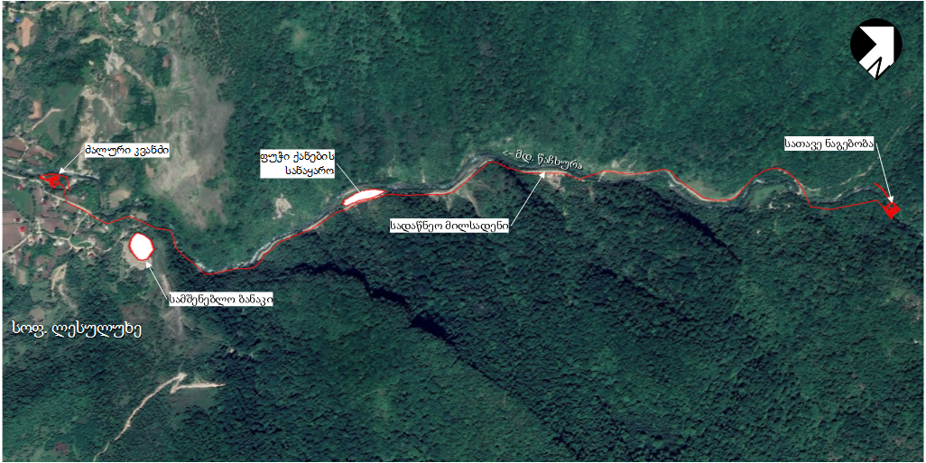

სურათი 5.2. ძალური კვანძის და სამშენებლო ბანაკის სიტუაციური სქემა
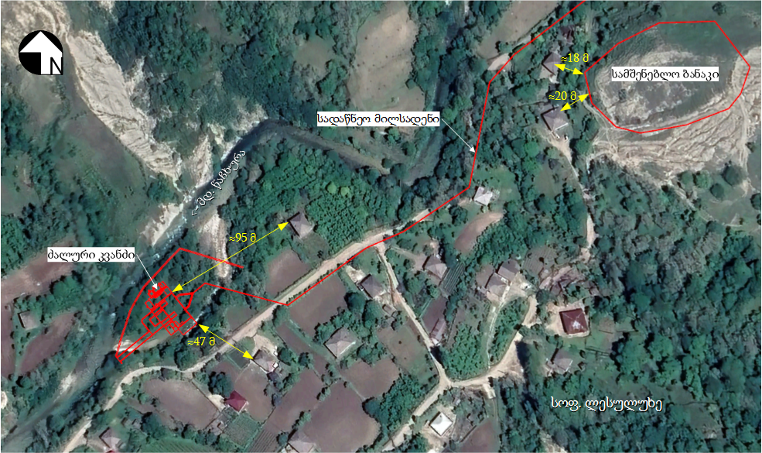

სათავე ნაგებობა
მდინარე წაჩხურუ, რომელზეც გათვალისწინებულია „ლესულუხე ჰესი“-ს მოწყობა, წარმოადგენს მდინარე ტეხურის მარცხენა შენაკადს. მდინარე საკმაოდ წყალუხვია და იძლევა ჰესის საჭიროებისათვის 8,0 მ³/წმ წყლის ხარჯის აღების შესაძლებლობას. აღსანიშნავია ის გარემოება, რომ მდინარის კვებაში დიდ როლს ასრულებს კარსტული წყლები, რომელთა გამოდინებებიც თვალნათლივ შეიმჩნევა „ლესულუხე ჰესი“-ს სათავე წყალმიმღები კვანძის მოსაწყობად შერჩეული კვეთის ზედა ბიეფში. აღნიშნული ართულებს ჰესის მოწყობის უბანზე, მდინარის საშუალო თვიური ხარჯების განსაზღვრას ჰიდროლოგიის ტრადიციული მეთოდებით და მოითხოვს მდინარის საშუალო წლიური ხარჯების მნიშვნელობების გადამოწმებას ადგილზე წყლის ფაქტიური ხარჯების პერიოდული გაზომვებით, რაც განხორციელდა კიდევაც „ლესულუხე ჰესი“-ს პროექტის დამუშავების წინა პერიოდში და უშუალოდ პროექტის დამუშავების პროცესში. მდინარის საანგარიშო, საშუალო და სხვადასხვა უზრუნველყოფის შესაბამისი მაქსიმალური ხარჯების მნიშვნელობები მოყვანილია მდინარე წაჩხურუს ჰიდროგრაფიულ დახასიათებაში. მონაცემების მიხედვით, ჰესის სათავე წყალმიმღები კვანძის მოწყობის უბანზე, მდინარე წაჩხურუს მაქსიმალური, 1%-იანი უზრუნველყოფის (100 წელიწადში ერთხელ განმეორებადობის) ხარჯი შეადგენს Q1%=367,0 მ³/წმ-ს. 0,5% -იანი უზრუნველყოფის (200 წელიწადში ერთხელ განმეორებადობის) ე.წ. სამოწმებელი ხარჯი, რომელსაც უნდა გაუძლოს მდინარეზე დაპროექტებულმა ჰიდროტექნიკურმა ნაგებობამ მნიშვნელოვანი დაზიანებების გარეშე შეადგენს Q0,5%=425,7 მ³/წმ-ს ხოლო 10%-იანი უზრუნველყოფის ხარჯი, რომელზეც იანგარიშება ჰესის დამხმარე და ჰესის მშენებლობის პროცესში მოსაწყობი დროებითი ნაგებობები (დროებითი წყალგამყვანი არხი, მშენებლობის ადგილიდან წყლის ნაკადის მოსაცილებელი დროებითი დამბა და ა.შ) შეადგენს Q10%=166,3 მ³/წმ-ს.;
ჰესის კვანძების და კონკრეტულად სათავე წყალმიმღები კვანძის განთავსების ტერიტორიის საინჟინრო-გეოლოგიური პირობები მისაღებია ასეთი ტიპის და პარამეტრების ნაგებობის მშენებლობისათვის. სათავე ნაგებობის მშენებლობის უბანზე, ზედა ალუვიური დანალექი ფენის ქვეშ, რომლის სიმძლავრეც 1,5÷2,0 მ.-ის ფარგლებშია იწყება კლდოვანი ქანები, რომელთა მზიდუნარიანობაც სავსებით საკმარისია პროექტით განსაზღვრული ზომების ნაგებობის დასაფუძნებლად. ძირითად პრობლემას, ჰესის სათავე ნაგებობის მშენებლობისას შეიძლება წარმოადგენდეს ის გარემოება, რომ სათავე ნაგებობის მშენებლობისათვის შერჩეულ ადგილზე გავრცელებული კლდოვანი ქანების ზედაპირული ფენა, ზოგან დანაპრალიანებულია, რამაც შეიძლება განაპირობოს სათავე ნაგებობის კაშხლით შექმნილი წყალსაცავიდან წყლის გაზრდილი ფილტრაციული დანაკარგები. თუმცა აღნიშნული პრობლემა მარტივად წყდება სათავე ნაგებობის კაშხლის საწყისი და ბოლო კბილების შედარებით ღრმად, 4÷6 მ. სიღრმემდე, ანუ კლდოვანი საფუძველის საღ ფენებამდე ჩაღრმავებით და საჭიროების შემთხვევაში, რაც დაზუსტდება უშუალოდ სათავე ნაგებობის მშენებლობის პროცესში, კაშხლის ქვაბულის დამუშავების შემდეგ, საფუძველის კლდოვანი, დანაპრალიანებული გრუნტის ცემენტაციის განხორციელებით.
ნორმალური შეტბორვის ჰორიზონტისას, კაშხლის ზედა ბიეფში შექმნილი წყალსაცავის სარკის ზედაპირის ფართობი შეადგენს 5200 მ²-ს, რაც არც თუ ისე დიდი მნიშვნელობაა და განპირობებულია საპროექტო კაშხლის კვეთის ზემოთ მდინარის ხეობის სივიწროვით. ცხადია რომ ასეთი მცირე სარკის ზედაპირის ფართობის მქონე წყალსაცავი ვერ მოახდენს რაიმე მნიშვნელოვან, მით უმეტეს უარყოფით ზეგავლენას მიმდებარე ტერიტორიის კლიმატურ პირობებსა და ეკოლოგიურ სტაბილურობაზე.
ჰესის მოწყობისათვის შერჩეულ კვეთში მდინარე წაჩხურუს კალაპოტის სიგანე, მდინარის არსებული ფსკერის დონეზე 12-15 მ.-ის ფარგლებშია ხოლო წყლის ნორმალური შეტბორვის ჰორიზონტის დონეზე აღწევს 30 მ.-ს. კაშხლის წყალგამტარი ფრონტის ასეთი, შედარებით მცირე სიგანის პირობებში, საანგარიშო მაქსიმალური წყლის ხარჯის გატარება გარკვეულ ტექნიკურ პრობლემებთანაა დაკავშირებული, რადგან, საკმაოდ დიდი გამოდის წყალსაშვიან კაშხალზე გადადინებული წყლის ფენის სიმაღლე. კერძოდ, 20 მ. სიგანის წყალსაშვიანი კაშხლის პირობებში (კაშხლის წყალგამტარი ფრონტის სიგრძე - 20,0 მ.) 367 მ³/წმ წყლის ხარჯის გატარებისას, წყალსაშვის თავზე წყლის ფენის სიმაღლე (გადადინების ფენის სისქე) შეადგენს 4,2 მ.-ს, ანუ მაქსიმალური წყალმოვარდნისას, წყალი სათავე ნაგებობის ზედა ბიეფში შეიტბორება 354,2 მ. ნიშნუილამდე, და შესაბამისად, დატბორვის არეალში მოექცევა საკმაოდ დიდი ფართობი. აღნიშნულის თავიდან ასაცილებლად, „ლესულუხე ჰესი“-ს სათავე ნაგებობის პროექტით მიღებული იქნა გადაწყვეტილება, რომ კაშხლის თავზე დამონტაჟდეს 3,0 მ.-მდე სიმაღლის ბრტყელი ზედაპირული ფარები, ზემოდან წყალგადასადინებელი სარქველით. აღნიშნული ფარები უზრუნველყოფს წყლის შეტბორვას 350,0 მ. სიმაღლემდე. მდინარეში წყლის ხარჯების მცირე მომატებისას, ხდება წყლის ნაკადის აღნიშნულ ფარებზე ზემოდან გადადინება, წყალგადასადინებელი სარქველის მეშვეობით. კერძოდ ფარებზე ზემოდან გადადინებით შეიძლება გატარდეს 50,0 მ³/წმ-მდე წყლის ნაკადი. მდინარეში წყალდიდობის წყლის ხარჯების შემდგომი ზრდისას, აღნიშნული ფარები იღება და წყლის ნაკადის გატარება ხდება უკვე ბეტონის კაშხლის თავზე მოწყობილი წყალსაშვით, რომლის ქიმიც მდებარეობს ნორმალური შეტბორვის ჰორიზონტთან შედარებით 3,0 მ.-ით დაბლა, 347,0 მ. ნიშნულზე. შესაბამისად ფარების გახსნილი მდგომარეობისას მნიშვნელოვნად იზრდება წყალსაშვიანი კაშხლის წყალგამტარობა. მდინარეში კატასტროფული წყლის ნაკადის წამოსვლისას, კაშხლის ზედა ბიეფში წყალი შეიძლება შეიტბოროს 352,0 მ. ნიშნულამდე.
ამგვარად, დამუშავებული პროექტის მიხედვით, „ლესულუხე ჰესი“-ს სათავე წყალმიმღებ ნაგებობას აქვს შემდეგი კონსტრუქცია:
სათავე ნაგებობა განთავსების უბანზე, მდინარის კალაპოტის ფსკერის გასაშუალოებული ნიშნული შეადგენს 340,0 მ.-ს. სათავე ნაგებობა შედგება შემდეგი კვანძებისაგან:
- ბეტონის დაბალდაწნევიანი წყალსაშვიანი კაშხალი;
- ორმალიანი გამრეცხი რაბი;
- წყალსაშვიანი კაშხლისა და გამრეცხი რაბის გასწვრივ, ქვედა ბიეფის მხრიდან მოწყობილი წყალსაცემი ჭა;
- გვერდითი წყალმიმღები;
- თევზსავალი.
ნახაზი 5.1.1. სათავე ნაგებობის გენგეგმა
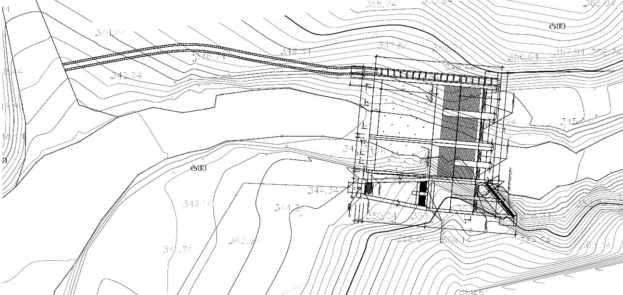
ნახაზი 5.1.2. სათავე ნაგებობის გეგმა
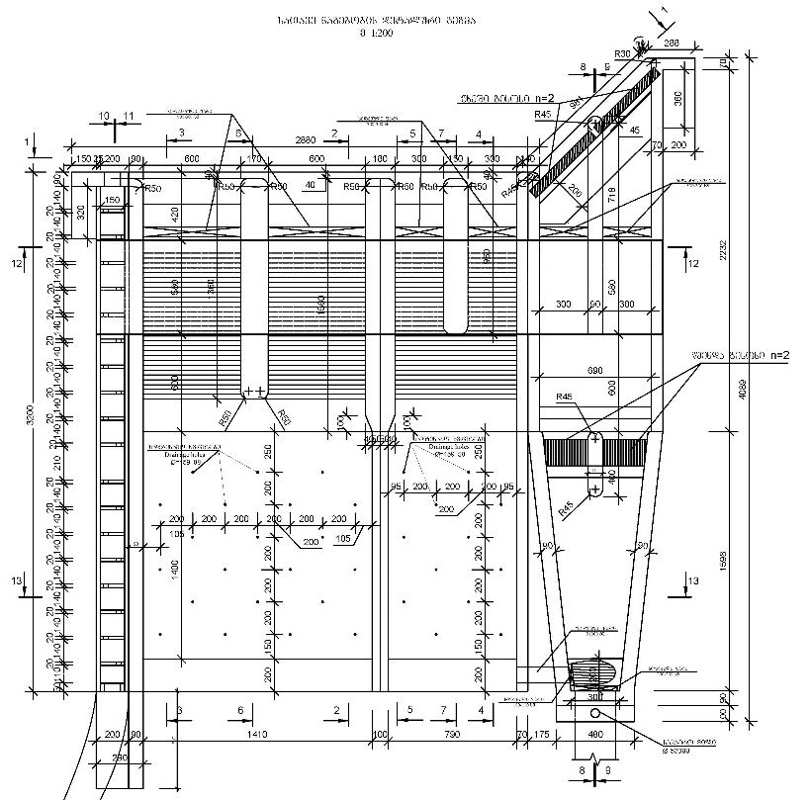
ქვემოთ მოგვყავს სათავე ნაგებობის კვანძების მოკლე დახასიათება.

სათავე წყალმიმღები კვანძის შემტბორავი კაშხალი
კაშხლის ქიმი, რომელიც ჰიდრავლიკური თვალსაზრისით წარმოადგენს ფართოზღურბლიან წყალსაშვს, მდებარეობს 347,0 მ. ნიშნულზე. მასზე დამონტაჟებულია 2 ცალი, 6,0×3,0 მ. ზომის ბრტყელი ზედაპირული ფარი, ზემოდან წყალგადასადინებელი სარქველით. ამგვარად კაშხალი, ფარების ჩაშვებული მდგომარეობისას უზრუნველყოფს სათავე ნაგებობის ზედა ბიეფში წყლის შეტბორვას 350,0 მ. ნიშნულამდე. ფარები ერთმანეთისაგან გამოყოფილია შუალედური ბურჯით. როგორც აღინიშნა, ორივე ფარის ქიმზე გათვალისწინებულია მოეწყოს წყალგადასადინებელი სარქველი, რაც იძლევა იმის საშუალებას, რომ მდინარეში წყლის ხარჯების მომატებისას, მოხდეს წყლის ავტომატური გადადინება ამ ფარების თავზე, წყალსგადასადინებელი სარქველების მეშვეობით. მდინარეში წყლის ხარჯების შემდგომი მომატებისას, წყლის ხარჯის სიდიდის შესაბამისად, იხსნება ჯერ ერთი, ხოლო საჭიროების შემთხვევაში მეორე ფარიც. ამგვარად წყალდიდობის ხარჯების გატარება ხდება 347,0 მ. ნიშნულზე მოწყობილი წყალსაშვით. განსაკუთრებით დიდი წყალდიდობის ხარჯების შემთხვევაში, მდინარის ნაკადის გატარებაში ერთვება გამრეცხი რაბის ფარებიც.
წყალსაშვიანი კაშხლის ზედაპირული, 30 სმ სისქის ფენა გათვალისწინებულია მოეწყოს მაღალი მარკის, სპეციალურად შერჩეულ ინერტულ მასალებზე (მაღალი სიმტკიცის მქონე ქვიშა და ღორღი) დამზადებული ცვეთამედეგი ბეტონით.

გამრეცხი რაბი
გამრეცხი რაბი განთავსებულია მდინარის მარცხენას ნაპირთან, წყალმიმღების მიმდებარედ. შედგება ორი წყალგამტარი ხვრეტისაგან, თითოეული ზომით 3,0×3,0 მ., რომლებიც გადაკეტილია შესაბამისი ზომების სიღრმული ბრტყელი ფარებით. წყალგამტარი ხვრეტების ზომები და რაოდენობა მიღებულია იმ გათვლებიდან გამომდინარე, რომ ამ ფარებით მოხერხდეს სათავე ნაგებობის მშენებლობისას მდინარის ნაკადის გატარება. გათვალისწინებულია ის გარემოებაც, რომ უფრო დიდი ზომის სიღრმული წყალგამტარი ხვრეტის მოწყობის შემთხვევაში (მაგალითად 4×4მ. ზომის ხვრეტი, შესაბამისი ზომის ფარით), ამ ხვრეტის ჩამკეტი ფარის ოპერირება მოითხოვს საკმაოდ მძლავრ ელექტროძრავებს და გარკვეულ პირობებში, არ არის გამორიცხული ფარის გაჭედვა მასზე მილექილი ნატანის ზემოქმედებით. შედარებით მცირე, 3,0×3,0 მ. ფარების გამოყენებისას, ფარების გაჭედვა ნაკლებად მოსალოდნელია. წყალგამტარი ხვრეტის ზღურბლის ნიშნულია 343,0 მ., რაც 3,0 მ.-ით მაღლაა სათავე ნაგებობის მოწყობის კვეთში, მდინარის ფსკერის გასაშუალებულ ნიშნულთან შედარებით (343,0-340,0=3,0 მ.), და 4,0 მ. -ით დაბლაა (347,0-343,0=4,0 მ.) წყალმიმღების ზღურბლის ნიშნულთან შედარებით. 4 მ.-იანი სხვაობა წყალმიმღების ზღურბლისა და გამრეცხი მალის ზღურბლის ნიშნულებს შორის, უზრუნველყოფს წყალმიმღებით წყლის მიღებას, მდინარის ნაკადის ზედა, ნატანით ნაკლებად გაჯერებული ფენებიდან. გამრეცხი მალის ფარებით დროული და სწორი ოპერირების შემთხვევაში, წყალმიმღების ზღურბლის დონე არანაკლები 3,0 მ.-ით მაღლა იქნება სათავე ნაგებობის ზედა ბიეფში დალექილი ნატანის დონესთან შედარებით, შესაბამისად წყალმიმღებში ვერ მოხვდება ვერც ფსკერული ნატანი და ვერც მდინარის ნაკადში შეტივნარებული შედარებით მსხვილი ნაწილაკები. აღსანიშნავის ის გარემოებაც, რომ გამრეცხი მალის წყალგამტარი ხვრეტის ზღურბლის 3,0 მ.-იანი შემაღლება მდინარის ფსკერის გასაშუალებულ დონესთან შედარებით, უზრუნველყოფს ზედა ბიეფის მხრიდან, კაშხლის წინ, არანაკლები 3,0 მ. სისქის დალექილი ნატანის ფენის შექმნას, რაც მნიშვნელოვნად შეამცირებს კაშხლის მეშვეობით შექმნილი წყალსაცავიდან წყლის ფილტრაციული გადინების საფრთხეს.
გამრეცხი მალების ფლურბეტის ზედაპირული ფენაც, წყალსაშვიანი კაშხლის ზედაპირული ფენის ანალოგიურად გათვალისწინებულია მოეწყოს მაღალი მარკის (B-400) ცვეთამედეგი ბეტონით

წყალსაცემი ჭა
პროექტის მიხედვით როგორც წყალსაშვიანი კაშხლის ისე გამრეცხი რაბის გაყოლებაზე, ქვედა ბიეფის მხრიდან გათვალისწინებულია წყალსაცემი ჭის მოწყობა. ამასთან წყალსაცემი ჭის და გამრეცხი რაბის გაყოლებაზე მოწყობილი წყალსაცემი ჭის სექციები გამოყოფილია ერთმანეთისაგან ბეტონის კედლით, რაც ექსპლუატაციის პროცესში, გააადვილებს სათავე ნაგებობაზე, საჭიროების შემთხვევაში სარემონტო სამუშაოების განხორციელებას. ამასთან გამრეცხი რაბის გასწვრივ მოწყობილი წყალსაცემი ჭის ფსკერის კონფიგურაციაც განსხავებულია წყალსაცემი ჭის დანარჩენი ნაწილისაგან იმით, რომ იძლევა საჭიროების შემთხვევაში, წყალსაცემი ჭის ფსკერზე სამშენებლო მექანიზმების ჩაყვანის შესაძლებლობას, რაც შეიძლება საჭირო გახდეს წყალსაცემი ჭის დაგროვილი ნატანისაგან გასასუფთავებლად. წყალსაცემი ჭის ფსკერზე გათვალისწინებულია მოეწყოს სპეციალური სადრენაჟო ხვრეტები, ჭის დაბეტონებისას, მის ფსკერში პლასტმასის მილების ჩატანებით, ჭის ფსკერზე მოქმედი ფილტრაციული ნაკადის უკუწნევის (ქვემოდან ზემოთკენ მიმართული წნევის) მოსახსნელად.

წყალმიმღები
სათავე ნაგებობის წყალმიმღები კვანძი განთავსებულია მდინარის მარცხენა ნაპირთან, რომელზეც გათვალისწინებულია ჰესის სადაწნეო მილსადენის გაყვანა. წყალმიმღები გათვლილია 8.0 მ³/წმ საანგარიშო წყალაღებაზე. წყალმიმღების ზღურბლის ნიშნული შეადგენს 347,0 მ.-ს რაც ემთხვევა წყალსაშვიანი კაშხლის ქიმის ნიშნულს, და 3,0 მ.-ით დაბლაა კაშხლის ზედა ბიეფში ნორმალური შეტბორვის ჰორიზონტთან შედარებით. ამასთან წყალმიმღების ზღურბლი 4,0 მ.-ით მაღლაა გამრეცხი მალების ზღურბლის ნიშნულთან შედარებით, რამაც, როგორც ზემოთაც აღინიშნა, უნდა გამორიცხოს წყალმიმღებში მსხვილი ნატანის მოხვედრის შესაძლებლობა. პროექტის მიხედვით ეწყობა ორი ცალი წყალმიმღები ხვრეტი, თითოეული ზომით 3,0×3,0 მ., ანუ წყალმიმღები ხვრეტების საერთო ფართი შეადგენს 2×3×3=18 მ². ამგვარად წყალმიმღებ ხვრეტებში წყლის შედინების საშუალო სიჩქარე 0,5 მ/წმ-ის ფარგლებშია, რაც შესაბამისობაშია ტექნიკურ ლიტერატურაში მოყვანილ რეკომენდაციებთან. წყალმიმღები მალების შესასვლელ კვეთში დამონტაჟდება 2 ცალი უხეში გისოსი, წყალმიმღებში, მსხვილი, შეტივნარებული ნატანისა და ატივნარებული ნივთების მოხვედრის აღსაკვეთად.
წყალმიმღები ხვრეტები შუალედური ბურჯით დაყოფილია ორ მალად, თითოეული მალი სიგანით 3,0 მ. ა თითოეულ წყალმიმღებ მალში დამონტაჟებული იქნება 3,0×3,0 მ. ზომების ბრტყელი ზედაპირული ფარი, საჭიროების შემთხვევაში, წყალმიმღებში წყლის შედინების აღსაკვეთად.
უშულოდ წყალმიმღები ხვრეტების შემდეგ იწყება გადამყვანი კამერა, რომლის დანიშნულებაცაა წყლის მიყვანა წყალმიმღები ხვრეტებიდან სადაწნეო მილსადენის შესასვლელ სათავისამდე. აღნიშნული კამერის ფარგლებში ეწყობა წმინდა გისოსი, გისოსის ღეროებს შორის 1 სმ-ის ტოლი დაცილებით. სივრცე წმინდა გისოსის უკან სადაწნეო მილსადენის შესასვლელ სათავისამდე გადახურულია არმირებული ბეტონის ფილით, რაც გამორიცხავს სადაწნეო მილში ისეთი მსხვილი ნივთების მოხვედრას, რამაც შეიძლება გამოიწვიოს ჰესის ტურბინების დაზიანება.
სადაწნეო მილსადენის შესასვლელი კვეთის ზღურბლის ნიშნული შეადგენს 344,0 მ-ს. ანუ 350,0-344,0=6,0 მ.-ითაა ჩაღრმავებული წყალმიმღებში წყლის დონესთან შედარებით. აღნიშნული ჩაღრმავება გარკვეული მარაგით მეტია შესაბამისი მეთოდიკით გაანგარიშებულ, ჰესის სადაწნეო მილსადენში წყლის ჰაერის შეყოლების გარეშე შედინებისათვის საჭირო სიღრმეზე. ამგვარად გამორიცხულია ჰესის ტურბინებში, ტურბინებზე მიწოდებულ წყალში ჰაერის შერევით განპირობებული კავიტაციური მოვლენების განვითარება. უშუალოდ სადაწნეო მილსადენის შესასვლელი კვეთის წინ ეწყობა ჩაღრმავება, სადაც მოხდება წყლის ნაკადის მიერ შემოტანილი შედარებით მსხვილი ნაწილაკების დაგროვება და ჰიდრავლიკურად გარეცხვა, რისთვისაც გათვალისწინებულია სპეციალური გამრეცხი მილსადენი, მის შესასვლელ სათავისზე დამონტაჟებული სიღრმული ფარით. უსაფრთხოების მოთხოვნებიდან გამომდინარე (სადაწნეო მილსადენში წყლის შედინება გადაკეტილი უნდა იყოს ორ ადგილზე, რათა სადაწნეო მილსადენზე სარემონტო სამუშაოების ჩატარებისას, გამოირიცხოს ერთი ფარის მწყობრიდან გამოსვლის შემთხვევაში, მილსადენში წყლის შედინება), უშუალოდ სადაწნეო მილსადენის შესასვლელ სათავისზეც გათვალისწინებულია 2,5×2,5 მ. ზომის სიღრმული ფარის დამონტაჟება, ავარიული საჭიროების შემთხვევაში, მილსადენში წყლის შედინების ოპერატიულად აღსაკვეთად.

თევზსავალი
სათავე ნაგებობაზე მოწყობილი თევზსავალის ტიპი და გამართული ფუნქციონირება მეტად დიდ გავლენას ახდენს სათავე ნაგებობის მიმდებარე მდინარის მონაკვეთზე ეკოლოგიური სტაბილურობის შენარჩუნებაზე. გარემოზე ზემოქმედების თვალსაზრისით, თევზსავალი სათავე ნაგებობის შემადგენლობაში შემავალი უმნიშვნელოვანესი კვანძია. შესაბამისად ქვემოთ დეტალურად განვიხილავთ „ლესულუხე ჰესი“-ს სათავე ნაგებობაზე მოწყობილი თევზსავალის კონსტრუქციას და იმ გაანგარიშებებს, რომლებიც საფუძვლად დაედო თევზსავალის საპროექტო კონსტრუქციას.
პირველ რიგში უნდა აღინიშნოს, რომ „ლესულუხე ჰესი“-ს სათავე ნაგებობაზე თევზსავალი კვანძის მოწყობა დაკავშირებულია გარკვეულ ტექნიკურ სირთულეებთან, რაც განპირობებულია სათავე ნაგებობის შემტბორავი კაშხლის შედარებით დიდი სიმაღლით. როგორც ზემოთ აღინიშნა, სათავე ნაგებობის კაშხლით გათვალისწინებულია წყლის შეტბორვა 340,0 მ.-დან 350 მ. სიმაღლემდე. შესაბამისად თევზსავალის ფარგლებში წყლის ვარდნა 10 მ.-ის ფარგლებშია. საინჟინრო ტიპის საფეხურებიანი თევზსავალის შემთხვევაში, თუ დავიცავთ შესაბამის ტექნიკურ ლიტერატურაში მოყვანილ რეკომენდაციებს, თევზსავალის ფარგლებში წყლის დონის ვარდნის სიდიდიდან გამომდინარე, თევზსავალის სიგრძე გამოდის 120÷150 მ.-ის ფარგლებში, და შესაბამისად მისი მოწყობა დაკავშირებულია დიდი მოცულობის სამუშაოების შესრულებასთან, რაც მნიშვნელოვნად გაზრდის სათავე ნაგებობის მოწყობის ღირებულებას. ასეთ პირობებში ხშირად მიმართავენ ხოლმე ე.წ. რაბის ტიპის თევზსავალის მოწყობას, რომლითაც თევზების გადაადგილება ქვედა ბიეფიდან ზედა ბიეფში ხდება პერიოდულად, ანუ თევზსავალის ფუნქციონირება შედგება გარკვეული ციკლებისაგან. აღნიშნული ციკლურობა რა თქმა უნდა წარმოადგენს ასეთი ტიპის თევზსავალების გარკვეულ ნაკლს, შესაბამისად, თუ ამის შესაძლებლობა არსებობს, მაინც უკეთესია, რომ უპირატესობა მიენიჭოს ღია ტიპის თევზსავალს.
თევზსავალის ფარგლებში 10 მ.-იანი ვარდნა, იძლევა იმის შესაძლებლობას, (უფრო მაღალი, 15მ-ზე მეტი სიმაღლის კაშხლისა და შესაბამისად თევზსავალის ფარგლებში წყლის დონეთა უფრო დიდი ვარდნის შემთხვევაში, ეს უკვე შეუძლებელი იქნებოდა) რომ მოეწყოს ღია ტიპის თევზსავალი. ოღონდ თევზსავალის მოწყობისათვის საჭირო ხარჯების შემცირების მიზნით, მიღებული იქნა კომბინირებული ტიპის თევზსავალის მოწყობის გადაწყვეტილება. უშუალოდ სათავე ნაგებობის მიმდებარე მონაკვეთზე, რომელიც მდინარის ნაკადის მხრიდან დაცულია სათავე ნაგებობის სანაპირო კედლით, ეწყობა საინჟინრო ტიპის საფეხურებიანი თევზსავალი, რომელიც შემდეგ გადადის ე.წ. ბუნებრივთან მიახლოებული ტიპის თევზსავალში. ასეთი თევზსავალი წარმოდგენს მიწის კალაპოტიან, ტრაპეციული განივი კვეთის მქონე არხს, წყლის დინების სიჩქარის შესამცირებლად კალაპოტში ჩალაგებული მსხვილი ქვებით. ასეთი ტიპის თევზსავალის მოწყობა უფრო იაფი ჯდება ვიდრე მონოლითური არმირებული ბეტონისაგან მოწყობილი თევზსავალი, და თან, რაც ამ შემთხვევაში მთავარია, ასეთი ბუნებრივ კალაპოტთან მიახლოებული ტიპის თევზსავალი უფრო უკეთეს პირობებს ქმნის თევზების გადაადგილებისათვის.
სათავე ნაგებობის მოწყობის უბანზე მდინარე წაჩხურუს ხეობის რელიეფის გათვალისწინებით, თევზსავალი კვანძის მოწყობა გათვალისწინებულია მდინარის მარჯვენა სანაპირო ტერასაზე. ასეთი გადაწყვეტილების მიზანშეწონილობა განაპირობა იმ გარემოებამაც, რომ მარჯვენა ნაპირის მხრიდან მდინარე წაჩხურუს, სათავე ნაგებობის კვეთიდან ქვევით, დაახლოებით 100 მ.-ში, უერთდება შენაკადი, რომელიც შეიძლება გამოყენებული იქნეს როგორც ბუნებრივთან მიახლოებული ტიპის თევზსავალი არხის გაგრძელება. აღნიშნული გადაწყვეტილება ამარტივებს თევზსავალის მოწყობას და ამავე დროს აუმჯობესებს თევზის მიგრაციის პირობებს.
საპროექტო თევზსავალით უნდა მოხდეს მდინარე წაჩხურუზე გავრცელებული თევზის სახეობების გატარება. თევზების გასატარებლად, საინჟინრო ტიპის საფეხურებიანი თევზსავალის პროექტირებისას, თანახმად ტექნიკურ ლიტერატურაში მოყვანილი რეკომენდაციებისა, დაცული იქნა შემდეგი მოთხოვნები:
- წყლის დინების სიჩქარე თევზსავალში არ უნდა აღემატებოდეს 2,0 მ/წმ-ს;
- თევზსავალის საფეხურების სიგრძე უნდა იყოს არანაკლები 1,0÷1,2 მ.-ის ფარგლებში;
- თევზსავალის საფეხურების სიგანე უნდა იყოს არანაკლები 1,0÷-1,5 მ.-ის ფარგლებში;
- წყლის სიღრმე თევზსავალში არ უნდა იყოს ნაკლები 0,6 ÷-0,8 მ.-ზე;
- წყლის დონის ვარდნა თევზსავალის თითოეული საფეხურის ფარგლებში არ უნდა აღემატებოდეს 15÷20 სმ-ს;
- როცა წყლის დონის ვარდნა თევზსავალის ფარგლებში აღემატება 2,0 მ.-ს, საფეხურებიანი თევზსავალის ფარგლებში უნდა მოეწყოს გაზრდილი ზომების საფეხური, თევზსავალზე ასვლისას თევზების შესასვენებლად;
- თევზების გასატარებლად მოწყობილი ე.წ. სიღრმული ხვრეტების ზომები, უნდა იყოს არანაკლები: ხვრეტის სიგანე 0,20÷0,35 მ., ხვრეტის სიმაღლე 0,20÷0,35 მ.;
- ზედა ბიეფის მხრიდან თევზსავალის შესასვლელი ხვრეტის ნიშნული უნდა უზრუნველყოფდეს წყლის საჭირო ხარჯის გარანტირებულად შედინებას თევზსავალში, სათავე ნაგებობის ფუნქციონირების ნებისმიერ რეჟიმისას;
- მდინარის კალაპოტი თევზსავალის ქვედა ბიეფის მხრიდან უნდა იძლეოდეს თევზსავალის შესასვლელი კვეთისაკენ თევზის გადაადგილების შესაძლებლობას;
- ე.წ. წყლის ნაკადის ენერგიის მოცულობითი გაფანტვის სიდიდე თევზსავალის თითოეული საფეხურის ფარგლებში არ უნდა აღემატებოდეს 150-200-ს;
„ლესულუხე ჰესი“-ს თევზსავალი გაანგარიშებულია იმ მეთოდიკის მიხედვით, რომელიც მითითებულია შესაბამის ტექნიკურ ლიტერატურაში (FISH PASSES. DESIGN, DIMENSIONS AND MONITORING. Published by the Food and Agriculture organization of the United Nations. Rome, 2002).
თევზსავალის საფეხურებიანი ნაწილი გაანგარიშებულია შემდეგი მონაცემებისათვის:
- თევზსავალის შესასვლელი ხვრეტის ნიშნული ზედა ბიეფის მხრიდან -349,5 მ.
- თევზსავალიდან გამოსასვლელი ხვრეტის ნიშნული ქვედა ბიეფის მხრიდა - 346,0 მ.
- წყლის ნორმალური შეტბორვის ნიშნული ზედა ბიეფის მხრიდან -350,0 მ.
- წყლის დონე თევზსავალიდან გამოსასვლელ ხვრეტთან (საფეხურებიანი თევზსავალიდან ბუნებრივთან მიახლოებული ტიპის თევზსავალში გადასვლის კვეთში) - - 346,4მ.
- წყლის დონის ვარდნა თევზსავალის საფეხურებიანი ნაწილის ფარგლებში – 3,6 m.
წყლის დონის ვარდნა თევზსავალის თითოეული საფეხურის ფარგლებში აღებულია 0,18 მ.-ის ტოლად. საფეხურებიანი თევზსავალის ფარგლებში ეწყობა 19 ცალი საფეხური, შესაბამისად თევზსავალის ფარგლებში არის 20 ცალი ვარდნა, თითოეული 18 სმ-ზე. ამასთან, რადგან წყლის დონის საერთო ვარდნა საფეხურებიანი თევზსავალის ფარგლებში აღემატება 2,0 მ.-ს, გათვალისწინებულია ერთი შედარებით დიდი ზომის საფეხურის, ე.წ. დასასვენებელი აუზის მოწყობა, გადაადგილებისას თევზების დასასვენებლად.
საფეხურებზე მოწყობილი სიღრმული წყალგამტარი ხვრეტების ზომებია 0,25×0,30 მ.
წყლის ნაკადის სიჩქარე თევზსავალის სიღრმულ ხვრეტებში იანგარიშება ფორმულით:
$V_{s}=\sqrt{2g∆h}=\sqrt{2×9,81×0,18}=1.88$მ/წმ.

ამგვარად წყლის დინების სიჩქარე თევზსავალ ხვრეტში ნაკლებია ზღვრულ დასაშვებ სიჩქარეზე - 2,0 მ/წმ, რაც უზრუნველყოფს თევზსავალის ფუნქციონირების ეფექტურობას.
თევზსავალში გამდინარე წყლის ხარჯი ნაანგარიშევია ფორმულით:
$$Q_{s.}=ψ×A_{s}×\sqrt{2g∆h}=0,75×0,075×\sqrt{2×9,81×0,18}=0,106$$
სადაც:
- ე.წ,. ხარჯის კოეფიციენტია, რომლის მნიშვნელობაც აიღება 0,65-0,85-სის ფარგლებში, წყლის გადინების პირობების შესაბამისად. საანგარიშო შემთხვევისათვის მიღებულია, რომ ψ=0,75
- A – წყალგამტარი სიღრმული ხვრეტის ფართობია, რომელიც შეადგენს 0,25×0,30=0,075 მ²-ს
ამგვარად ჩატარებული გაანგარიშებებით, თევზსავალით გატარებული წყლის ხარჯი შეადგენს 106 ლ/წმ-ს, რაც ნაკლებია მდინარის სანიტარული ხარჯის სიდიდეზე.
თევზსავალის ფარგლებში, წყლის ნაკადს უნდა ჰქონდეს დაბალი ტურბულენტობა, რისთვისაც საჭიროა, რომ ენერგიის მოცულობითი გაფანტვის სიდიდე არ აღემატებოდეს 150÷200 W/მ³-ს.
ენერგიის მოცულობითი გაფანტვის სიდიდე იანგარიშება ფორმულით:
$$E=\frac{ρ×g×∆h×Q}{b×h_{m}×\left(l_{b}-d\right)}$$
აღნიშნულ ფორმულაში:
- h - არის საფეხურის ფარგლებში წყლის სიღრმის სიდიდე, რომელიც ტოლია 0,6 მ.-ის;
- h_{m} - არის საფეხურის ფარგლებში წყლის საშუალო დონე, რომელიც იანგარიშება ფორმულით:
$h_{m}=h+\frac{∆h}{2}=0,6+\frac{0,18}{2}=0,69$
სადაც
- $∆h$ არის საფეხურის ფარგლებში წყლის დონის ვარდნის სიდიდე.
- L_{b —} არის საფეხურის სიგრძე. „ლესულუხე ჰესი“-ს სათავე ნაგებობისათვის დაპროექტებული თევზსავალისათვის იგი შეადგენს 1,6 მ-ს
- d – საფეხურებს შორის ტიხრების სისქეა, რაც დაპროექტებული თევზსავალისათვის შეადგენს 0,20 მ.-ს;
- b – თევზსავალი ღარის სიგანეა, რაც შეადგენს 1,5 მ.-ს;.
- Q - თევზსავალში გამდინარე წყლის ხარჯია, რომელიც თანახმად ზემოდ მოყვანილი გაანგარიშებისა შეადგენს 0,106 მ³/წმ-ს.
- ρ=1000
მოყვანილია მნიშვნელობების ჩასმით, ენერგიის მოცულობითი გაფანტვის სიდიდის საანგარიშო ფორმულაში, მივიღებთ:
$$E=\frac{1000×9,81×0,18×0,106}{1,5×0,69×\left(1,6-0,2\right)}=129,2$$
რადგან 129,2<150, ე.ი. თევზსავალის საფეხურებიანი ნაწილის ფუნქციონირებისას, ენერგიის მოცულობითი გაფანტვის სიდიდე ნაკლებია მაქსიმალურ დასაშვებ სიდიდეზე. შესაბამისად თევზსავალის საფეხურებიან ნაწილზე ნაკადის დაბალი ტურბულენტობით გადინება და აქედან გამომდინარე თევზების გადაადგილებისათვის შესაფერისი პირობების შექმნა უზრუნველყოფილია.
რაც შეეხება საფეხურებიანი ტიპის თევზსავალის გაგრძელებაზე მოწყობილ ტრაპეციული კვეთის, მიწის კალაპოტიან თევზსავალ არხს, აღნიშნული წარმოადგენს მაღალქანობიან ტრანშეას, რომლის ფსკერზეც, წყლის ნაკადის ენერგიის ჩასაქრობად დალაგებულია ფლეთილი ქვები.
თევზსავალის აღნიშნული ნაწილის საანგარიშოდ გვაქვს შემდეგი საწყისი მონაცემები:
- საფეხურებიანი თევზსავალიდან თევზსავალ ღარზე გარდამავალი ზღურბლის ნიშნულია 396,0. მ.
- ქვედა ბიეფის მხრიდან, რომელიც წარმოადგენს მდინარე წაჩხურუს მცირე ზომის მარჯვენა შენაკადს, თევზსავალში შესასვლელი ზღურბლის ნიშნულია 342,5 მ.
შესაბამისად დონეთა ვარდნა ბუნებრივთან მიახლოებული. ღარული ტიპის თევზსავალის ფარგლებში შეადგენს 346,0-343,0=3,0 მ.
ჩატარებული გაანგარიშებების მიზანია გადამოწმდეს, პასუხობს თუ არა თევზსავალის აღნიშნული ნაწილი იმ პირობებს, რომელთა დაკმაყოფილებაც საჭიროა თევზსავალის მიღებული ტიპისათვის, თევზების გადასაადგილებლად საჭირო პირობების შესაქმნელად.
ბუნებრივთან მიახლოებული ტიპის თევზსავალის პარამეტრების განსაზღვრისას გამოყენებულია საანგარიშო მეთოდიკა რომელიც მოყვანილია ზემოთ მითითებულ, შესაბამის ტექნიკურ ლიტერატურაში (Fish passes. Design, dimensions and monitoring. Published by FAO. Rome 2002. Chapter 4. Close-to-nature types of fish passes. 4.2 Bypass channels. 4.3 Fish ramps. 4.4 Hydraulic design. Pages 61-63).
მდინარეში გავრცელებული თევზის სახეობების და მითითებულ ტექნიკურ ლიტერატურაში მოყვანილი რეკომენდაციების გათვალისწინებით დაინიშნა საპროექტო თევზსავალის (თევზსავალის ქვედა ნაწილი, ბუნებრივთან მიახლოებული ტიპის თევზსავალი ღარი) პარამეტრები. კერძოდ:
- თევზსავალი კალაპოტის ფსკერის სიგანე–b= 0,80 m.;
- თევზსავალი კალაპოტის ფერდების დახრა 1:1. ანუ m=1;
- წყლის სიღრმე თევზსავალ კალაპოტში– h=0,3 m.
- წყლის ნაკადის ენერგიის ჩასაქრობად გამოყენებული ლოდების ზომები (გასაშუალოებული დიამეტრი) – 0,5 მ.
- ლოდების ცენტრებს შორის მანძილი – 0,7÷0,8 მ.
რაც შეეხება თევზსავალი კალაპოტის ქანობს, აღნიშნული დანიშნულ იქნა იმ მოთხოვნიდან გამომდინარე, რომ წყლის ხარჯი თევზსავალ კალაპოტში დაემთხვეს წყლის იმ ხარჯს, რომელიც ტარდება საფეხურებიანი თევზსავალით, ანუ 106 ლ/წმ-ს. როგორც ქვემოთ მოყვანილი გაანგარიშებებით დასტურდება, ეს ქანობი შეადგენს 0,02-ს. შესაბამისად, თევზსავალი ღარის სიგრძე გამოდის 3,0:0,02=150 მ.
ჩატარებული გაანგარიშებების მიზანია დავრწმუნდეთ, რომ წყლის დინების სიჩქარე ზემოთ მოყვანილი მონაცემების მიხედვით დაპროექტებულ თევზსავალ არხში, არ გადააჭარბებს 2 მ./წმ-ს, ანუ წყლის დინების სიჩქარე მისაღები იქნება მდინარე წაჩხურუში გავრცელებული თევზის სახეობებისთვის.
გაანგარიშებები ჩატარებულია მითითებულ ტექნიკურ ლიტერატურაში მოყვანილი მეთოდიკის მიხედვით. კერძოდ, ზემოდ მითითებული საანგარიშო მონაცემებისათვის გვექნება:
წყლის ნაკადის ცოცხალი კვეთის ფართობი:
$A=bh+mh^{2}=0,8×0,3+1×{0,3}^{2}=0,33$m²
წყლის ნაკადის სველი პერიმეტრის სიგრძე:
$l=b+2×h×\sqrt{1+m^{2}}=0,8+2×0,3×\sqrt{1+1^{2}}=1,65$ m.
კალაპოტის ჰიდრავლიკური რადიუსი r_{hy}:
$$r=\frac{A}{l}=\frac{0,33}{1,65}=0,20$$
არხის სიგანე წყლის ნაკადის ზედაპირზე:
$B=b+2×m×h=0,80+2×1×0,3=1,4$ m.
წყლის ნაკადის ენერგიის ჩაქრობისათვის საჭირო მსხვილი ფლეთილი ლოდები დალაგებულია ცენტრებს შორის 0,7 -0,8 მ. მანძილზე (ჭადრაკული წყობით). ამგვარად, კალაპოტის 10 მ. სიგრძეზე ლაგდება 24 ცალი ლოდი. თითოეული ლოდის სველი ზედაპირის ფართობი, რომელზეც პირდაპირ მოქმედებს წყლის ნაკადი შეადგენს 0,5×0,3=0,15 მ²-s.
თევზსავალის კალაპოტის 10 მ. სიგრძის სექციისათვის გვექნება:
წყლით და ქვებით დაკავებული მოცულობების შეფარდება ტოლია:
$$ε_{v}=\frac{24×\frac{π}{4}}{l×A}×d^{2}×h=\frac{24×0,785}{10×0,33}×{0,5}^{2}×0,3=0,43$$

წყლითა და ქვებით დაკავებული ფართობების შეფარდება ტოლია:
$$ε_{o}=\frac{24×\frac{π}{4}}{L×l}×d^{2}=\frac{24×0,785}{10×1,65}×{0,5}^{2}=0,285$$
ლოდების სველი ზედაპირის საერთო ჯამური ფართობი 10 მ. სიგრძის მონაკვეთისათვის ტოლია – ∑A_{s}=24×05×0,3=3,6 მ²;
კალაპოტის ჯამური ზედაპირის ფართობი ტოლია A_{0,tot} - 10×1,65=16,5 m²;
ლოდების ზემოქმედებით განპირობებული წინაღობის კოეფიციენტი იანგარიშება ფორმულით:
$$λ_{s}=4×c_{w}×\frac{\sum{A_{s}}}{A_{0}}=4×1,5×\frac{3,6}{16,5}=1,31$$
ზემოდ მოყვანილ ფორმულაში C_{w}=1,5 კოეფიციენტია.
კალაპოტის ფსკერის სიმქისის კოეფიციენტის გათვალისწინებით კალაპოტის წინაღობის კოეფიციენტი იანგარიშება ფორმულით:
$$\frac{1}{\sqrt{λ}}=-2×log\frac{{k_{s}}/{r_{hy}}}{14,84}=-2×log\frac{{0,11}/{0,19}}{14,84}=-2×log0,039=-2×\left(-1,408\right)=2,816$$
სადაც K_{s}- არის ექვივალენტური ქვიშის სიმქისის კოეფიციენტი, რომელიც გაანგარიშებებისას აიღება კლდოვანი კალაპოტებისათვის ლოდების საშუალო დიამეტრის ტოლი, ხოლო იმ შემთხვევებში, როცა ფსკერი აგებულია სხვადასხვა სახის გრუნტების ნარევით d₉₀-ის ტოლი. მისი მნიშვნელობა უნდა აკმაყოფილებდეს პირობას K_{s}<0,45r_{hy}
მოყვანილი განტოლებიდან λ₀=0,126
ჯამური წინაღობის კოეფიციენტი ტოლი იქნება:
$$λ_{tot}=\frac{λ_{s}+λ_{0}×(1-ε_{0})}{1-ε_{v}}=\frac{1,31+0,126(1-0,285)}{1-0,523}=2,94$$
ვიცით რა ჯამური წინაღობის კოეფიციენტი, შეიძლება ვიანგარიშოთ წყლის დინების საშუალო სიჩქარე. თევზსავალი ღარის ქანობს ვიღებთ I= 0,02-ის ტოლად.
$V=\sqrt{\frac{8grI}{λ_{tot}}}=\sqrt{\frac{8×9,81×0,20×0,02}{2,94}}=0,326$ მ/წმ, რაც საკმაოდ მცირე და ამგვარად მისაღები მნიშვნელობაა.
შესაბამისად თევზსავალში საანგარიშო ნაწილში გამდინარე წყლის ხარჯი ტოლი იქნება:
Q=V×A=0,326×0,33=0,108 m³/wm.
რაც მეტად ახლოსაა თევზსავალის საფეხურებიანი ნაწილისათვის გაანგარიშებულ წყლის ხარჯის მნიშვნელობასთან - 0,106 მ³/წმ.
გარდა წყლის დინების საშუალო სიჩქარისა, საჭიროა გადამოწმდეს წყლის სიჩქარე კალაპოტში ჩალაგებული ლოდებით შევიწროებული ადგილებისათვის. აღნიშნული იანგარიშება ფორმულით:
$v_{max}=\frac{v}{1-\frac{\sum{A_{s}}}{A}}=\frac{0,33}{1-\frac{0,3×0,5}{0,33}}=\frac{0,33}{0,55}=0,60$მ/წმ
რაც ასევე საკმაოდ დაბალი და ამგვარად მისაღები სიჩქარეა.
თევზსავალზე ნაკადის მოძრაობის სახის გასარკვევად, გაანგარიშებული იქნა ფრუდის რიცხვის მნიშვნელობა. გაანგარიშება ჩატარდა ქვემოთ მოყვანილი ფორმულით:

$${Fr}^{2}=\frac{v^{2}}{g×A_{tot}}×B=\frac{{0,33}^{2}×1,5}{9,81×0,36}=0,11$$
რადგანაც ფრუდის რიცხვის მიღებული მნიშვნელობა Fr=0,33 გაცილებით ნაკლებია 1-ზე, ე.ი თევზსავალ ღარში გვაქვს წყლის წყნარი დინება (Subcritical flow)., რაც მისაღებია თევზების გადაადგილებისათვის.
ლოდებით შევიწროებული კვეთებისათვის, სადაც:
b=b_{sp.}- d_{s}=1,5-0,5=1,00 m.
A_{e}=A_{tot.}-$3\sum{A_{s}}=0,36-0,15=0,21$
ფრუდის რიცხვის მნიშვნელობა ტოლი იქნებაa:
$${Fr}^{2}=\frac{v^{2}}{g×A_{tot}}×B=\frac{0,36×1,5}{9,81×0,36}=0,15$$
როგორც ჩატარებული გაანგარიშებებიდან ჩანს, ფრუდის რიცხვის მნიშვნელობა $\sqrt{0,15}$=0,39 მნიშვნელოვნად ნაკლებია 1-ზე, რაც ნიშნავს რომ ლოდებით შეზღუდულ კვეთშიც, წყლის ნაკადი ხასიათდება წყნარი დინებით და ამგვარად, პროექტით წარმოდგენილი თევზსავალი მისაღებია მდინარე წაჩხურზე გავრცელებული თევზების გადაადგილებისათვის.
სათავე ნაგებობის შემადგენლობაში შემავალი, ზემოთ განხილული კვანძების განთავსება და ერთმანეთთან შეთანაწყობა, დეტალური ზომები და კონსტრუქცია მოყვანილია პროექტის შესაბამის ნახაზებზე.
სათავე წყალმიმღები კვანძის მშენებლობა გათვალისწინებულია განხორციელდეს ორ ეტაპად. პირველ ეტაპზე მოეწყობა ორმალიანი გამრეცხი რაბი. ამ დროს მდინარის ნაკადი დროებითი ძელყორული ზღუდარისა და დროებითი წყალგამყვანი კალაპოტს მეშვეობით გადანაცვლებული იქნება მდინარის მარჯვენა ნაპირისაკენ. გამრეცხი რაბის დასრულების შემდეგ, წყლის ნაკადი მიმართული იქნება გამრეცხი რაბისაკენ, და გატარდება ამ გამრეცხი რაბის სიღრმული წყალგამტარი ხვრეტებით. შესაბამისად შეიქმნება პირობები მდინარის მარჯვენა ნაპირთან განთავსებული წყალსაშვიანი შემტბორავი კაშხლისა და თევზსავალი კვანძის მშენებლობის განსახორციელებლად. მნიშვნელოვანია, რომ სათავე ნაგებობის იმ კვანძების მშენებლობა, რომლებიც უშუალო შეხებაშია მდინარის მოქმედ კალაპოტთან, განხორციელდეს მდინარის წყალმცირობის პერიოდში. მდინარის წყალდიდობის პერიოდში შესაძლებელია განხორციელდეს სათავე ნაგებობის მხოლოდ იმ ნაწილების მშენებლობა, რომელთაც არა აქვთ უშუალო შეხება მდინარის ნაკადთან, მაგალითად წყალმიმღებიდან სადაწნეო მილსადენამდე წყლის ნაკადის მიმყვანი კამერა, თევზსავალი, და ა.შ.

ნახაზი 5.1.5.1. საპროექტო თევზსავალის ჭრილები
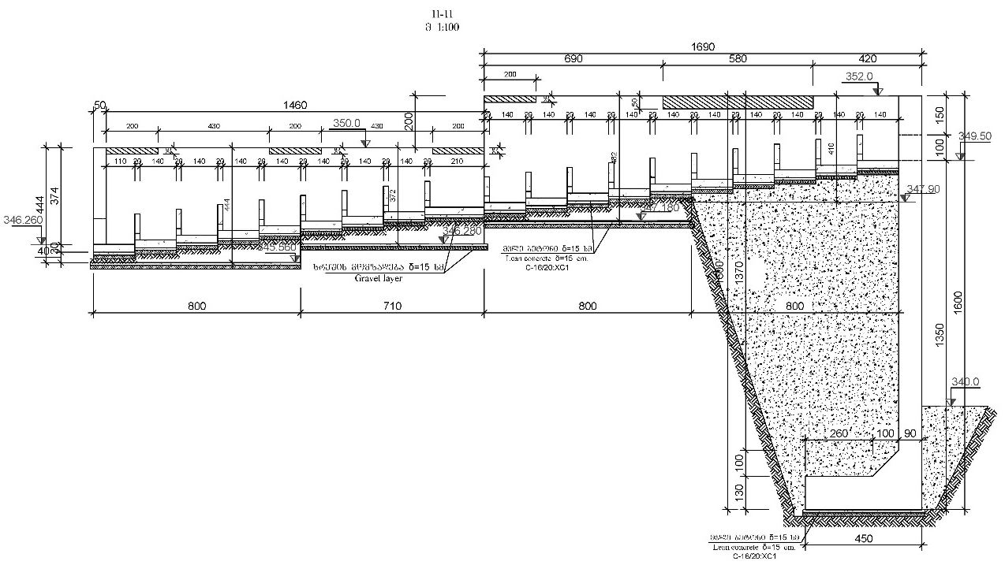
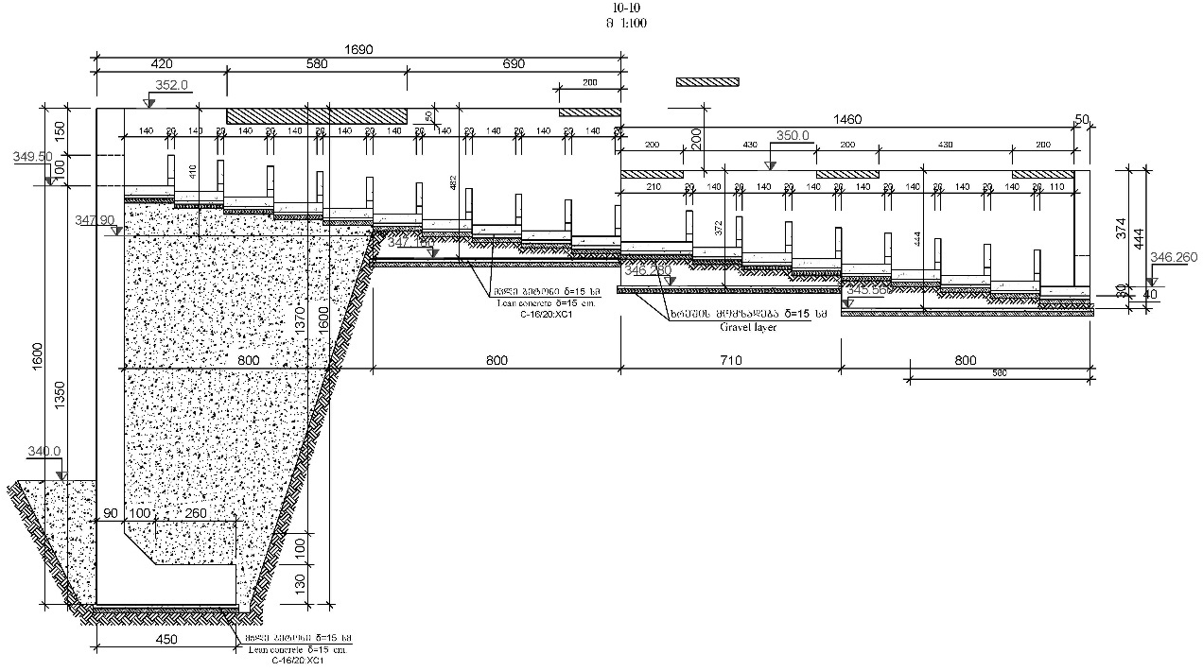

სადაწნეო მილსადენი
„ლესულუხე ჰესი“-ს სადაწნეო მილსადენის სიგრძე შეადგენს დაახლოებით 3020 მ, ხოლო დიამეტრი - 2,4 მ.-ს. რაც შეეხება სადაწნეო მილსადენის მასალას, იმ ფაქტის გათვალისწინებით, რომ სადაწნეო მილსადენის ტრასის სიგრძეზე გვაქვს დიდი რაოდენობის მოხვეულობები, რაც ართულებს და აძვირებს ე.წ. არმირებული მინის, ანუ GRP მილების გამოყენებას, სადაწნეო მილსადენის მოწყობა გათვალისწინებულია ფოლადის მილებით. მილის კედლის სისქე 16÷18 მმ.-ის ფარგლებშია.
სადაწნეო მილსადენი გადის რთულ რელიეფურ პირობებში. შესაბამისად, როგორც ზემოთაც აღვნიშნეთ, მილსადენის ტრასაზე მრავლადაა როგორც ჰორიზონტალურ, ისე ვერტიკალური სიბრტყეში ტრასის მოხვევის ადგილები. კონკრეტულად მილსადენის ტრასის სიგრძეზე გვაქვს ჰორიზონტალურ სიბრტყეში მოხვევის 49 წერტილი. სადაწნეო მილსადენის გრძივი პროფილი ისეთნაირადაა დამუშავებული, რომ მილსადენის ვერტიკალურ სიბრტყეში მოხვევის ადგილები, უმეტესად ემთხვევა ჰორიზონტალურ სიბრტყეში მოხვევის ადგილებს, თუმცა მაინც არის 9 ისეთი ადგილი, სადაც მილსადენს აქვს მოხვევა მხოლოდ ვერტიკალურ სიბრტყეში. შესაბამისად სადაწნეო მილსადენზე, სულ გვაქვს 49+9=58 ცალი მოხვევის კვეთი, სადაც გათვალისწინებულია საანკერო საყრდენების მოწყობა. აღნიშნული საანკერო საყრდენების ზომები განსაზღვრულია თითოეული ასეთი მოხვევის კვეთში, მილსადენში არსებული დაწნევისა და მოხვევის კუთხის სიდიდის შესაბამისად.
სადაწნეო მილსადენის ტრასა 2 ადგილზე კვეთს მდინარე წაჩხურუს კალაპოტს. მდინარის კალაპოტის მილსადენით გადაკვეთა გათვალისწინებულია განხორციელდეს აკვედუკის მეშვეობით.
სადაწნეო მილსადენის პიკეტაჟის მიხედვით, აკვედუკების განთავსების ადგილებია:
- აკვედუკი N1 პკ 2+26-დან პკ 2+57-მდე;
- აკვედუკი N2 პკ 10+69-დან პკ 11+05 - მდე.
აკვედუკის საყრდენები ჩაღრმავებულია, აკვედუკის მოწყობის კვეთში მდინარის კალაპოტის მოსალოდნელი ადგილობრივი გარეცხვის სიღრმეზე უფრო ღრმად. აკვედუკის საყრდენები ეწყობა ბეტონით შევსებული ფოლადის მილებით. თვითონ აკვედუკის ზედა კონსტრუქციაც მთლიანად ფოლადის დეტალებითაა აწყობილი. აკვედუკის გასწვრივ გათვალისწინებულია საფეხმავლო ხიდის მოწყობა, საჭიროების შემთხვევაში აკვედუკზე სარემონტო-პროფილაქტიკური სამუშაოების ჩასატარებლად.
სადაწნეო მილსადენის მთელს სიგრძეზე გადის ტრანშეაში. მილსადენის ტრასაზე არსებული საინჟინრო-გეოლოგიური პირობებიდან გამომდინარე, ტრანშეის ფსკერზე, მილის ძირში გათვალისწინებულია 15 სმ სისქის ხრეშის მომზადების მოწყობა.
მილის თავზე გრუნტის უკუყრილის ფენის სიმაღლე აიღება არანაკლები 0,8 მ.-ის ტოლი. მილსადენის ძირის ჩაღრმავება მიმდებარე, არსებული ზედაპირიდან იცვლება, რელიეფური პირობების გათვალისწინებით. იმ მოთხოვნის დაცვამ, რომ მილსადენის ტრანშეის მაქსიმალური სიღრმე არ აღემატებოდეს 5,0÷6,0 მ.-ს, გამოიწვია მთელ რიგ უბნებზე სადაწნეო მილსადენის უკუქანობით გატარების აუცილებლობა. შესაბამისად, მილსადენის ტრასაზე, არის ცალკეული ამოზნექილი და ჩავარდნილი უბნები, ყველა ჩავარდნის უბანზე გათვალისწინებულია დამცელელების, ხოლო ამოზნექილ უბანზე კი ვანტუზების მოწყობა.
სადაწნეო მილსადენს მთელს სიგრძეზე უკეთდება ნორმალური ანტიკოროზიული იზოლაცია (მილსადენი არ გადის აგრესიულ გრუნტები, შესაბამისად გაძლიერებული ანტიკოროზიული იზოლაციის მოწყობის აუცილებლობა არ არსებობს).
სადაწნეო მილსადენის ჭრილები წარმოდგენილია დანართში 2.

ძალური კვანძი
„ლესულუხე ჰესი“-ს სააგრეგატე შენობა გათვალისწინებულია განთავსდეს მდინარე წაჩხურუს მარცხენა სანაპირო პირველ ტერასაზე, სადაც გრუნტის დამუშავება-მოსწორებისა და მდინარის მხრიდან დამცავი სანაპირო საყრდენის კედლის მოწყობის შემდეგ იქმნება ჰესის სააგრეგატე შენობის მოსაწყობად საკმარისი ზომების მოსწორებული ადგილი. სააგრეგატე შენობის მიმდებარე ტერიტორიის მოსწორება ხდება 377 მ. ნიშნულზე. ჰესის შენობისთვის შერჩეული ტერიტორიიდან უახლოესი დასახლებული პუნქტი სოფელი ლესულუხეა (სალხინოს თემი), ხოლო უახლოეს მაცხოვრებელი ტერიტორიიდან 50 მ. მანძილშია წარმოდგენილი.
ჰესის სააგრეგატე შენობა შედგება შემდეგი ნაწილებისაგან:
- ტურბინა აგრეგატების განთავსების დარბაზი;
- სამონტაჟე მოედანი;
- სამომსახურეო მიშენება;
- სატრანსფორმატორო მიშენება;
ჰესის შენობაში განთავსდება 2 ერთეული ფრენსისის ტიპის ტურბინა. ტურბინა-აგრეგატების განთავსების დარბაზი წარმოადგენს ჰესის სააგრეგატე შენობის ძირითად ნაწილს. აღნიშნული დარბაზის იატაკი 3,0 მ.-ით არის ჩაღრმავებული მიმდებარე ტერიტორიის მოსწორების ნიშნულთან შედარებით. დარბაზის იატაკის ნიშნული შეადგენს 274,0 მ.-ს. ტურბინის ღერძი მდებარეობს 275,0 მ, ნიშნულზე. 1,5 მ.-ის ტოლი ტურბინის შეწოვის სიმაღლის გათვალისწინებით, გამყვან ტრაქტში წყლის დონე შეადგენს 273,5 მ.-ს. ამგვარად ჰესი იყენებს წყლის დონის ვარდნას 350,0 ნიშნულიდან 273,5 მ. ნიშნულამდე, რაც გვაძლევს 76,5 მ.-ის ტოლ გეომეტრიულ დაწნევას. მილსადენის ტრასის სიგრძეზე დაწნევის დანაკარგები, ამ ტრასის სიგრძისა და მილსადენის დიამეტრის გათვალისწინებით, ჰესის საანგარიშო ხარჯზე მუშაობისას ტოლია 3,5 მ.-ის. შესაბამისად ჰესის ნეტტო დაწნევა ტოლია 73,0 მ.-ის, რაც 8 მ³/წმ საანგარიშო წყალაღებისას, იძლევა 5,0 მგვტ დადგმული სიმძლავრის მიღების შესაძლებლობას. ამგვარად ჰესის სააგრეგატე შენობაში დამონტაჟდება 2 ცალი, თითო 2,5 მგვტ სიმძლავრისა და 4,0 მ³/წმ წყლის ხარჯზე გათვლილი, ფრენსისის ტიპის ჰორიზონტალურღერძიანი ტურბინა.
ტურბინა-აგრეგატების განთავსების დარბაზის ქვედა ნაწილი, შენობის მიმდებარე ტერიტორიის მოსწორების ნიშნულიდან 0,8 მ. სიმაღლემდე, ეწყობა მონოლითური არმირებული ბეტონით.
სააგრეგატე შენობის გვერდზე გათვალისწინებულია მოეწყოს სამონტაჟე მოედანი, რომელზეც შესაძლებელია სატვირთო ავტომობილებით შესვლა ჰესის ჰიდრომექანიკური მოწყობილობის სარემონტო სამუშაოების ჩატარებისას. აღნიშნული სამონტაჟე მოედანი ასევე ასრულებს გასასვლელის ფუნქციას, სააგრეგატე შენობის წინა ეზოდან უკანა ეზოში, რადგან სააგრეგატე შენობის მოსაწყობად მოსწორებული ფართობის სიდიდიდან გამომდინარე, შენობის გარედან, შენობის უკანა მხარეზე გამავალი გზის მოწყობა ვერ ხერხდება. შესაბამისად სამონტაჟე მოედანს უკეთდება კარები ორივე მხრიდან.
ტურბინა-აგრეგატების განთავსების დარბაზისა და სამონტაჟე მოედნის თავზე გათვალისწინებულია ამწე-კრანის მოწყობა. ამწე კრანის სამოძრაო კოჭები დაეყრდნობა არმირებული, მონოლითური ბეტონის კოლონებს.
სააგრეგატე შენობის უკანა მხრიდან ეწყობა სამომსახურეო მიშენება, რომელშიც განთავსდება მართვის ოთახი, სანიტარული კვანძები, სამზარეულო, დასასვენებელი ოთახი, მცირე საწყობი და ა.შ. სააგრეგატე შენობის გვერდით მოეწყობა ელექტროკარადების სათავსო და სატრანსფორმატორო მიშენება. სატრანსფორმატორო მიშენებაში განთავსდება ორი ცალი ტრანსფორმატორი, თითო ტრანსფორმატორი თითოეული ტურბინისათვის, ადგილობრივი მოხმარების ტრანსფორმატორი და დიზელ-გენერატორი.
ჰესის სააგრეგატე შენობის ქვედა ნაწილი, მიმდებარე ტერიტორიის მოსწორების ნიშნულიდან 0,8 მ.-ით მაღალ დონემდე (ანუ +0,8 მ ნიშნულამდე, თუ მიმდებარე ტერიტორიის მოსწორების ნიშნულს მივიღებთ 0-ად) ეწყობა მონოლითური ბეტონით, ხოლო +0,8 მ. ნიშნულს ზემოთ კი სენდვიჩ-პანელებით. აღნიშნული სენდვიჩ-პანელები მაგრდება ფოლადის მილკვადრატებით მოწყობილ სვეტებზე დამაგრებულ რიგელებზე. ჰესის შენობის გადახურვაც ასევე გათვალისწინებულია სპეციალური, გადახურვის სენდვიჩ-პანელებით.
ჰესის შენობის კედლების ის ნაწილი, რომელიც მოქცეულია ჰესის შენობის მიმდებარე ტერიტორიის მოსწორების ნიშნულიდან მაღლა ეწყობა სენდვიჩ-პანელებით, რომლებიც დამაგრებულია ფოლადის დეტალებისაგან მოწყობილ გადახურვის ფერმებსა და რიგელებზე.
ჰესის ტურბინა-აგრეგატებიდან გამომავალი წყალი, ჯერ გადის ცალ-ცალკე თითოეული ტურბინისათვის მოწყობილი გამყვანი გალერეებით, შემდეგ ერთიანდება ჰესის შენობის ფარგლებს გარეთ მოწყობილ კამერაში და ბოლოს უკვე, ერთიანი, 2,5 მ. სიგანის გამყვანი გალერეის მეშვეობით გაედინება მდინარეში.
ნახაზი 5.3.1. სააგრეგატე შენობის გენგეგმა
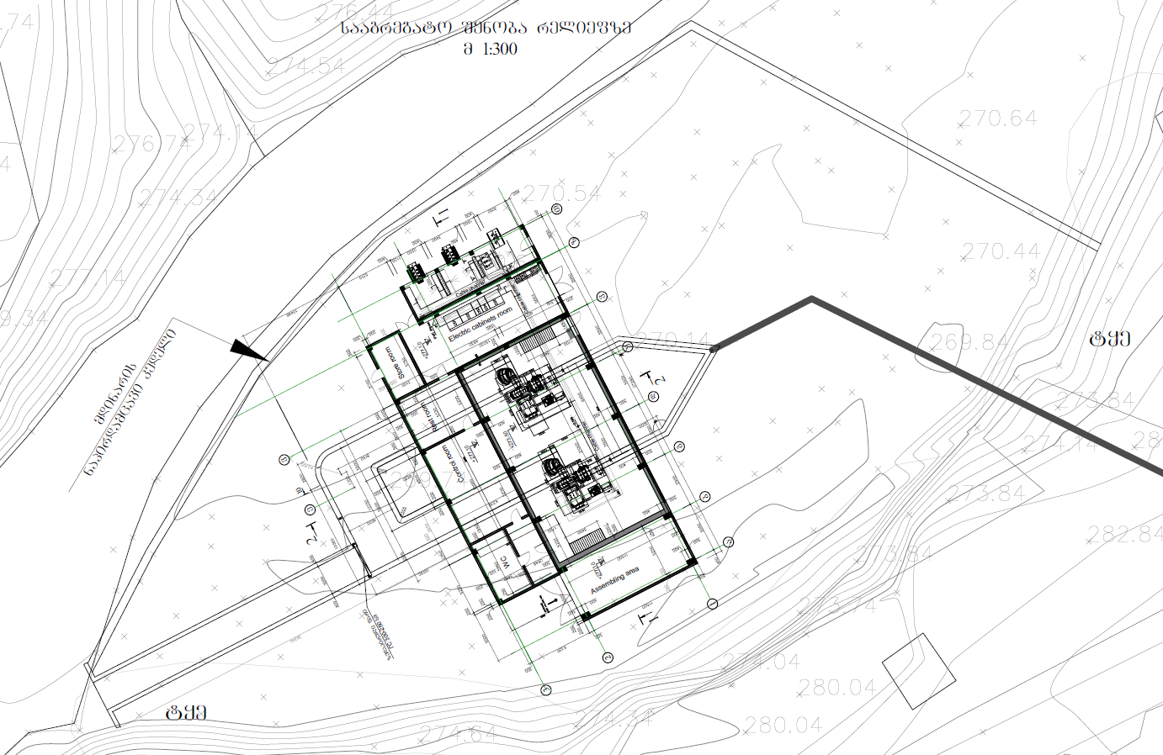

ნახაზი 5.3.2. სააგრეგატე შენობის გეგმა
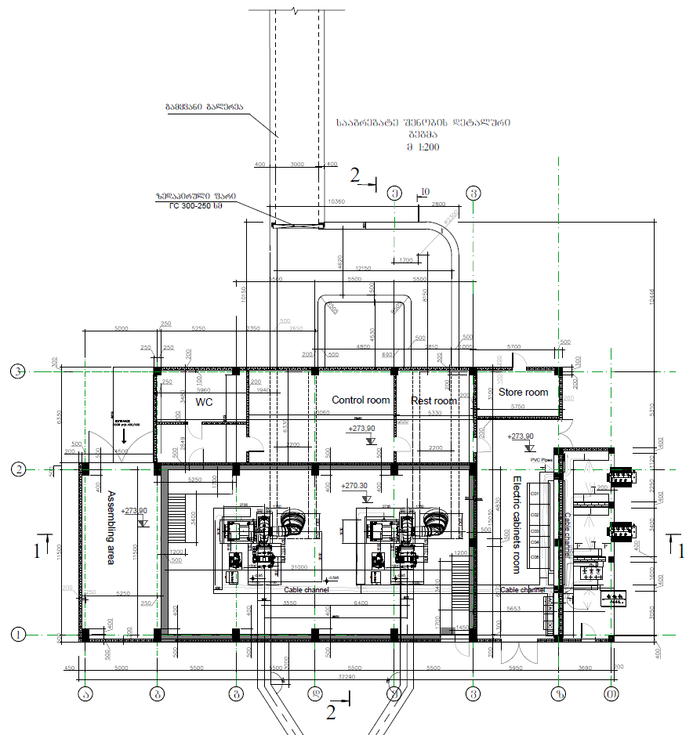

ნახაზი 5.3.3. სააგრეგატე შენობის ჭრილები
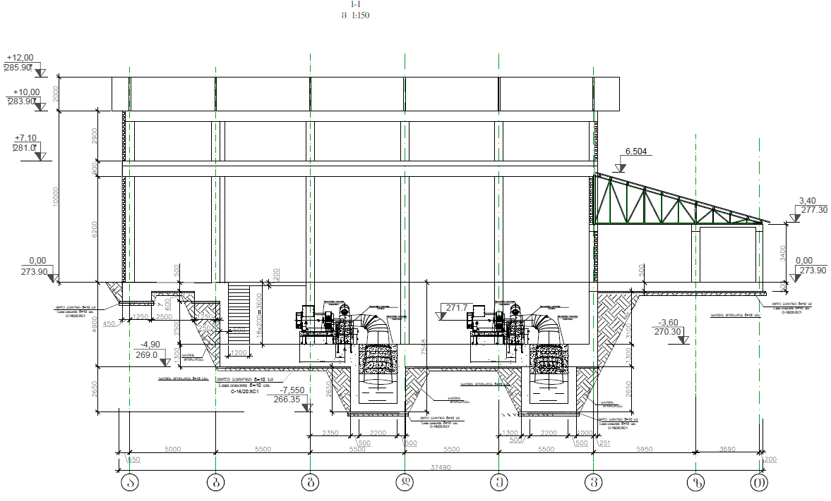
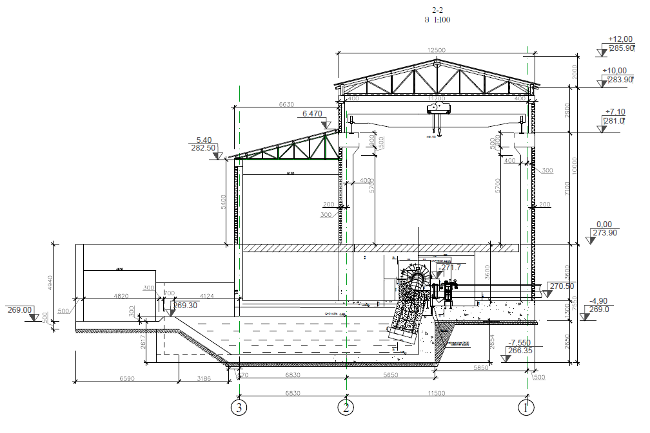

ქსელთან მიერთება
მდინარე წაჩხურიზე დასაპროექტებელი ლესულუხე ჰესის გამომუშავებული ელექტროენერგიის მიერთება გათვალისწინებულია სახელმწიფო ელექტროსისტემის ქსელში. ლესულუხე ჰესის გამომუშავებული ელექტროენერგია მიუერთდება 35კვ ელექტროგადამცემი ხაზით ენერგო-პრო ჯორჯია-ს კუთვნილ 35/10კვ არსებულ ქვესადგურს „დიდი ჭყონი“. საპროექტო ელექტროგადამცემი ხაზის სიგრძე შეადგენს 5.8კმ.
არსებულ ქვესადგურში „დიდი ჭყონი“ მოსაწყობია 35 კვ უჯრედი. საპროექტო 35კვ ელექტროგადამცემი ხაზის მიერთება შესრულდება ენერგო-პრო ჯორჯია-ს მიერ გაცემულ ტექნიკური პირობის მიხედვით.
პროექტირების დროს იქნება გამოყენებული მოთუთიებული ანძები У35-1ტიპის და ПС35-1 ანძის ტიპები, ანაკრები ფუნდამენტები Ф-1 ტიპის გეოლოგიის მიხედვით. სადენის ტიპი იქნება А/С 95/16 შესაბამისი სახაზო არმატურით, პოლიმერული იზოლატორები.
ოპტიკურ-ბოჭკოვანი კაბელი იქნება OPGW-127-1მმ 24MG.652D ტიპის, რომელიც ამავე დროს შეასრულებს მეხამრიდის დანიშნულებას. ანძების დამიწება მოხდება Ф12მმ А1მარკის არმატურით.

სურათი 5.4.1. გამომუშავებული ელ. ენერგიის ქსელში ჩართვის სქემა
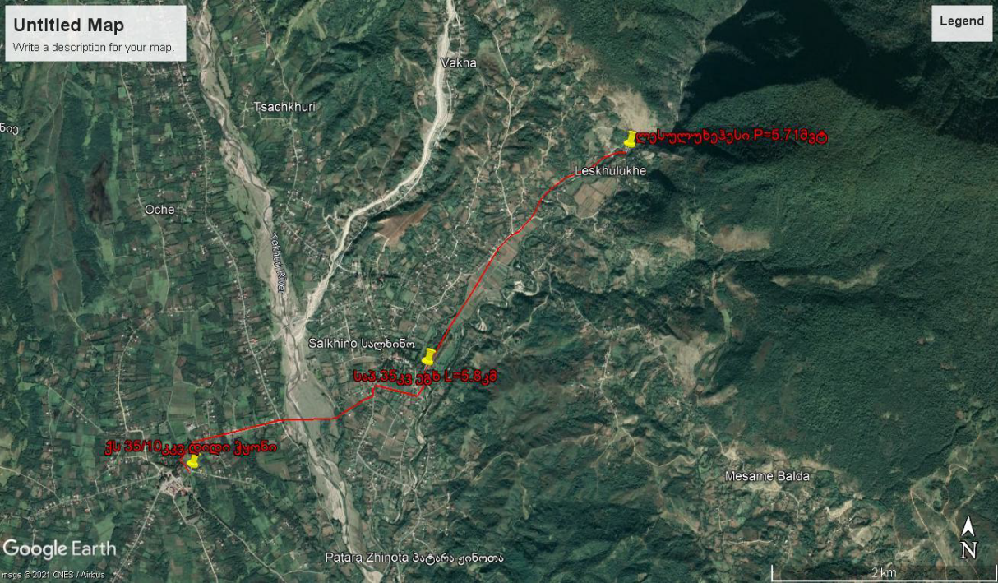

ნაპირდამცავი საყრდენი კედელი
ჰესის სააგრეგატე შენობისა და მიმდებარე ტერიტორიის მდინარის წყალდიდობის ნაკადისაგან დასაცავად, გათვალისწინებულია მდინარის სანაპირო ზოლის გაყოლებაზე დაახლოებით 130 მ. სიგრძის ნაპირდამცავი საყრდენი კედლის მოწყობა მონოლითური არმირებული ბეტონისაგან. აღნიშნული კედლის ვერტიკალური ზომები განსაზღვრულია მოცემულ კვეთში მდინარის მაქსიმალური საანგარიშო დონისა და ადგილობრივი გარეცხვის სიღრმის გათვალისწინებით.
ნახაზი 5.5.1. ნაპირდამცავი კედლის ტიპური ჭრილი
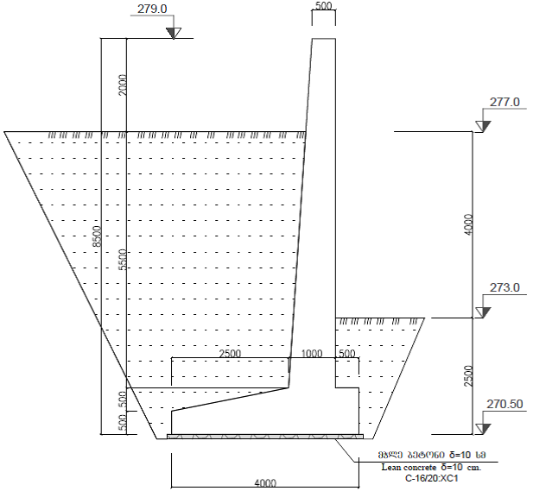

სამშენებლო სამუშაოების ორგანიზება

განსახორციელებელი სამუშაოები და რიგითობა
ჰესის მოწყობის პერიოდში განსახორციელებელი სამუშაოები და მათი რიგითობა შემდეგია:
მშენებლობის მოსამზადებელი სამუშაოები:
- ობიექტის მშენებლობა
- გზების მშენებლობა და კეთილმოწყობის სამუშაოები
სამშენებლო და სამონტაჟო სამუშაოები:
- პროექტის სადერივაციო ნაწილის მშენებლობა (გაყვანა+გამაგრება + ბეტონის სამუშაოები);
- სამშენებლო სამუშაოები დერივაციამდე, დერივაციაზე;
- ბეტონის კაშხლის ტანის მშენებლობა;
- წყალსაშვი ნაწილის მშენებლობა;
- სარქველის ოთახი და სადაწნეო მილების ( მოიცავს ჰიდრომექანიკას) მოწყობა;
- ჰესის და ქვესადგურის მოწყობილობების (მოიცავს ჰიდრომექანიკას, ელ/მექ.) მონტაჟი;
- წყალგამყვანი არხის მოწყობა.
საექსპლუტაციო სამუშაოები:
- ტესტირება;
- მიღების სამუშაოები და კომერციული წარმოების დაწყება.
ჰესის მოწყობის პერიოდში ჰიდროტექნიკური ნაგებობების რკინაბეტონის მოცულობა შეადგენს:
- კაშხალი - 3594 მ³
- ნაპირდამცავი კედლები - 248 მ³
- წყალმიმღები და გამრეცხი - 915 მ³
- სადერევაციო მილსადენი - 556 მ³
- ჰესის შენობა - 856 მ³
- გამყვანი არხი - 190 მ³
- ნაპირდამცავი კედელი ჰესის შენობასთან - 79 მ³
ჰესის სათავე ნაგებობასთან სამუშაოთა შესასრულებლად გამოყენებული იქნება არსებული ხიდი და გზები.
კაშხლის მოწყობა განხორციელდება წყლის გადასაგდები არხის გამოყენებით და ზღუდარის მოწყობით. IV კლასის ჰიდროტექნიკური ნაგებობებისათვის სამშენებლო წყლის ხარჯი განისაზღვრება 10%-იანი უზრუნველყოფით Q=166.3.0მ³/წმ, რომლის მოცილებაც ქვაბულიდან გათვალისწინებულია მდინარის კალაპოტში გაჭრილი, ტრაპეციული განივკვეთის მიწის არხის და 5.0 მ სიმაღლის მიწაყრილის ზღუდარის საშუალებით.
სამუშაოთა წარმოების ფრონტის შექმნისათვის სამშენებლო პერიოდის ხარჯების გასატარებლად და სათავე ნაგებობის განთავსების არეალიდან წყლის მოსაცილებლად გადაწყვეტილია სამშენებლო სამუშაოები შესრულდეს ორ ეტაპად. პირველ ეტაპზე, პირველი რიგის ზღუდარით გადაიკეტება მდინარის მარცხენა ნაპირი და აშენდება სათავე ნაგებობის ნაწილი, მეორე ეტაპზე გადაიკეტება მდინარის მარჯვენა ნაპირი მეორე რიგის ზღუდარით და აშენდება სათავე ნაგებობის დარჩენილი ნაწილი.

სამშენებლო ბანაკი
სამშენებლო სამუშაოებში დასაქმებული პერსონალისთვის სოფელ ლესულუხეს სიახლოვეს შერჩეულია დაახლოებით 5000 კვ. მ ფართობის მქონე ტერიტორია.
სურათი 5.6.2.1. სამშენებლო ბანაკის მოწყობისთვის შერჩეული ტერიტორიის სქემა
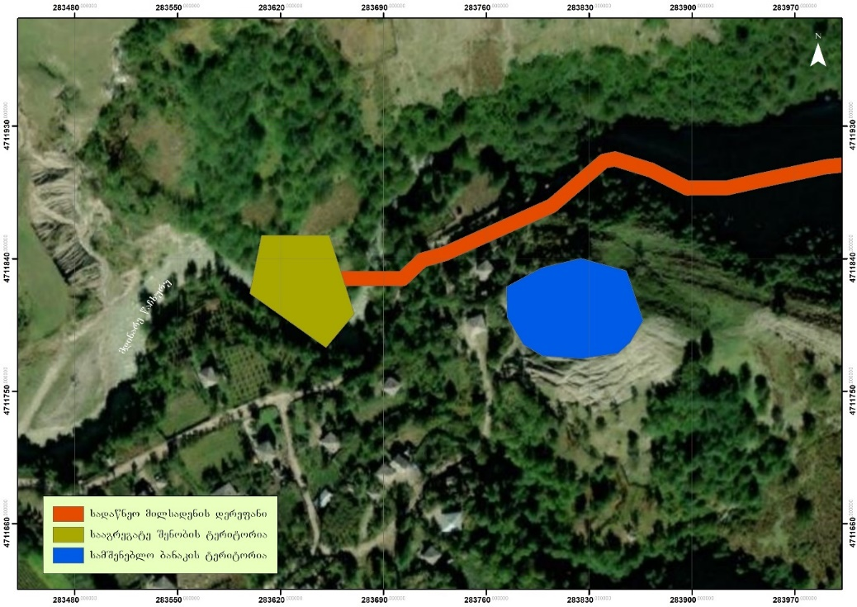
სამშენებლო ბანაკის ტერიტორიაზე განთავსებული იქნება შემდეგი ინფრასტრუქტურული ობიექტები:
- ოფისი;
- ლაბორატორია;
- სასაწყობე კემპები;
- სარემონტო სახელოსნო;
- არმატურის საამქრო;
- ტრანსპორტისა და მექანიზმების სადგომი;
- სატრანსფორმატორო ქვესადგური;
- წყალსაწნეო კოშკი;
- შენობა ბაქტერიციდული ლამპებისთვის;
- საკანალიზაციო წყლების გამწმენდი ნაგებობა;
- საყარაულო ჯიხური;
- დიზელ-გენერატორი.

მისასვლელი გზები
პროექტის მიხედვით, სააგრეგატე შენობამდე მისასვლელად საჭირო იქნება დაახლოებით 300 მ. სიგრძის ახალი მისასვლელი გზის მოწყობა. მისასვლელი გზა სოფელ ლესულუხედან დაუკავშირდება ჰესის შენობას (იხილეთ ილუსტრაცია 5-3). მისასვლელი გზა გამოყენებული იქნება, როგორც სამშენებლო სამუშაოების ორგანიზების, ასევე ჰესის ექსპლუატაციის ეტაპზე.
სურათი 5.6.3.1. ჰესის შენობამდე მისასვლელი გზის სქემა
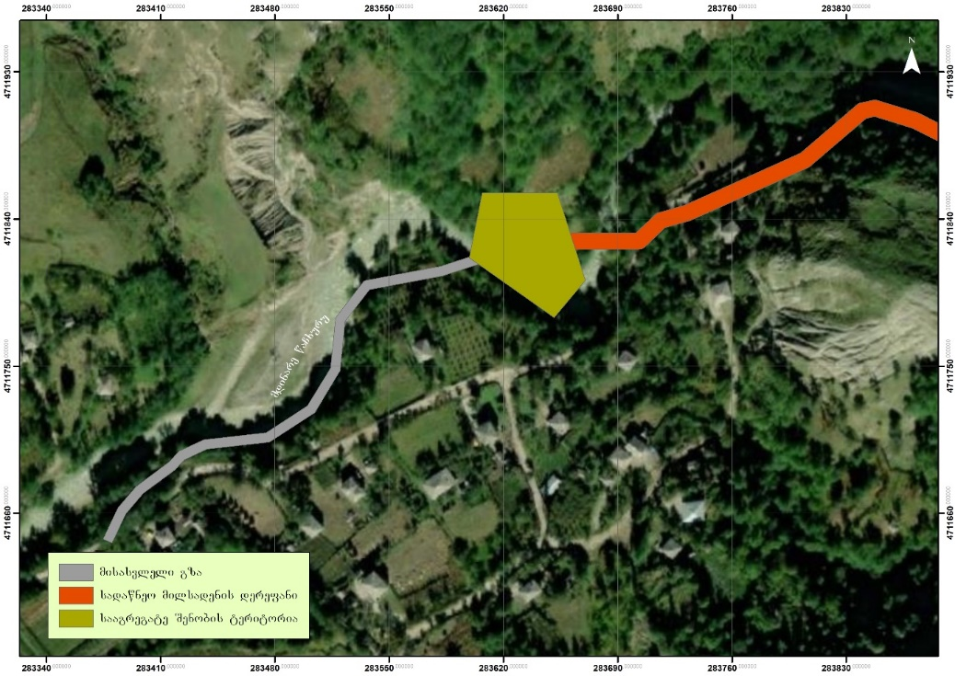
შენიშვნა: გზშ-ს ეტაპზე შესწავლილი/დაზუსტებული იქნება სხვა დამატებითი მისასვლელი გზების და აუცილებელი ინფრასტრუქტურის საჭიროება. დეტალური ინფორმაცია (მდებარეობა, პარამეტრები და სხვა) წარმოდგენილი იქნება გზშ-ს ანგარიშში.

წყალმომარაგება
მოწყობის ფაზა
სამშენებლო ბანაკის ტექნიკური წყლით მომარაგება განხორციელდება მდ. წაჩხურის ფილტრატებიდან. პროექტის მიხედვით გათვალისწინებულია მდინარის მარცხენა ნაპირზე წყალმიმღები ჭის მოწყობა ფილტრით. წყალმიმღებ ჭაში მოეწყობა ჩაძირული ტუმბოები(ორი ცალი). ტუმბოების საშუალებით წყალი მიეწოდება წყალსაწნეო კოშკს 10 მ3 ტევადობის ავზით, რომელიც დამზადებულია უჟანგავი ლითონისაგან, კოშკის სიმაღლე H=10 მ. კოშკიდან წყალი ბაქტერიციდული ლამპების გავლის შემდეგ მიეწოდება ოფისის, ლაბორატორიის შენობას და სანკვანძებს. სასმელი წყლისთვის ოფისის შენობაში დაიდგმება წყლის დისპენსერები.
ექსპლუატაციის ფაზა
პროექტის მიხედვით ლესულუხეჰესის წყალმომარაგება მოიცავს ჰესის შენობისა და სამშენებლო ბანაკის წყალმომარაგებას. ჰესის შენობაში ოპერირების დროს, ერთ ადამიანზე დღის განმავლობაში საჭირო წყლის ხარჯი შეადგენს 25 ლიტრს, მაშინ საჭირო წყლის რაოდენობა იქნება: 3 * 0,025 = 0,075მ³ /დღ. 0,075 * 365 = 27,37 მ³ /წელ. სამეურნეო მიზნებისათვის ჰესის შენობის წყალმომარაგება მოხდება ტუმბოდან, რომელიც წყალს აიღებს აგრეგატებიდან გამონამუშევარი წყლის გამყვანი არხიდან, შესაბამისად ბაქტერიციდული ლამპების გავლის შემდეგ წყალი მიეწოდება: შხაპს, პირსაბანს და უნიტაზის. სასმელი წყლისთვის შენობაში იდგმება წყლის დისპანსერი.

გამონამუშევარი ქანების მართვა
სამშენებლო სამუშაოების განხორციელებისას, მოსაჭრელი გრუნტის მოცულობა შეადგენს -168 420 მ³-ს, საიდანაც 40 656 მ³ განთავსდება მდინარე წაჩხურის მარცხენა სანაპიროზე შერჩეულ ტერიტორიაზე. გრუნტის განთავსებისთვის გამოყენებული იქნება დაახლოებით 3050 კვ.მ ფართობის მქონე ტერიტორია. აღნიშნული ტერიტორია მდებარეობს არსებული გრუნტის გზის გასწვრივ, რის გამოც დამატებითი გზების მოწყობა საჭირო არა არის.

სურათი 5.6.5.1. ფუჭი ქანების განთავსების ტერიტორიის სქემა
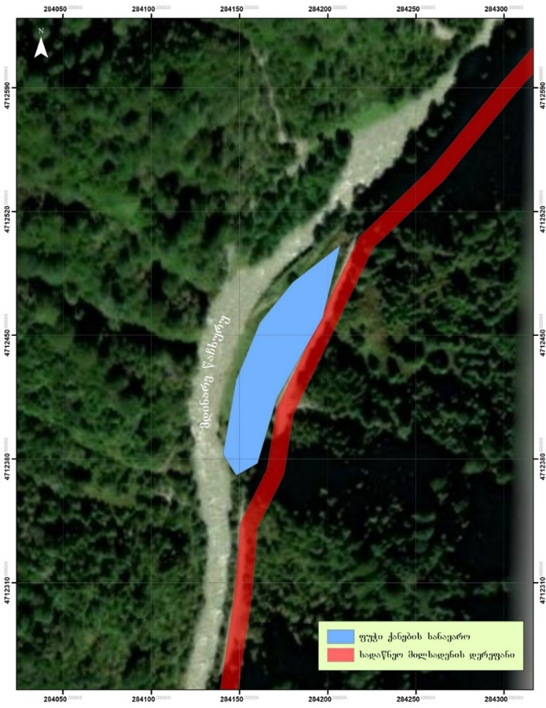

სამშენებლო მასალებით უზრუნველყოფა
მშენებლობის უზრუნველყოფა საჭირო მასალებით უზრუნველყოფილი იქნება ადგილობრივი ბაზრიდან.
ძირითადი სამშენებლო მასალების, ნახევარფაბრიკატების და მოწყობილობების ფაქტიურ მომწოდებლებლად სავარაუდოდ დასახულია:
- ბეტონი - მარტვილის და ახლომდებარე ბეტონის ქარხნები, არაუმეტეს 15კმ მანძილით დაშორებული სამშენებლო ობიექტიდან.
- ლითონის ნაკეთობები - თბილისი და რუსთავი;
- რკინაბეტონის და ბეტონის ნაკეთობები - ქუთაისი და თბილისი;
- დიზელის საწვავი - ადგილობრივი ბაზარი:
- ხე-ტყის მასალა - ადგილობრივი ბაზარი.
სადაწნეო მილსადენის მილების დროებითი განთავსებისთვის განიხილება მდინარე წაჩხურის მარჯვენა სანაპიროზე არსებულ, დაახლოებით 1073 კვ.მ ფართობის მქონე ტერიტორია. ტერიტორია განთავსებულია არსებული გრუნტის გზის მომიჯნავედ, რის გამოც მისასვლელი გზის მოწყობის საჭიროება არ არსებობს.

სურათი 5.6.6.1. მილების დროებითი დასაწყობებისათვის შერჩეული ტერიტორიის სქემა
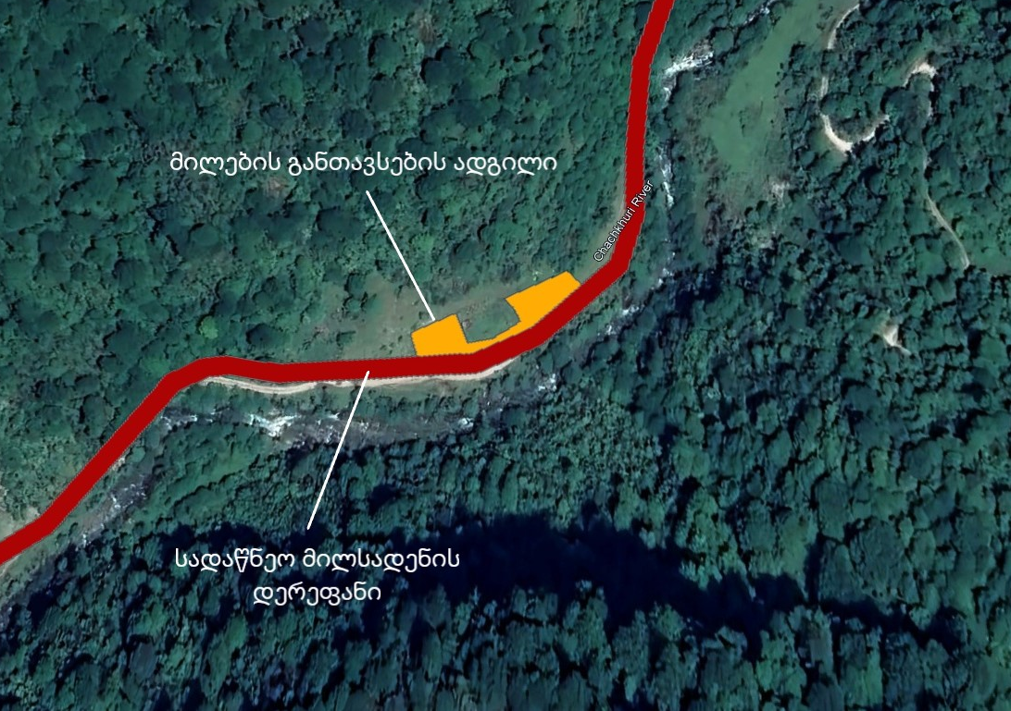

სამუშაო გრაფიკი
სამშენებლო სამუშაოებზე გათვალისწინებულია ძირითადად ადგილობრივი მაცხოვრებლების დასაქმება. მომუშავეთა რაოდენობა სნ/წ1.01.03.-85 განისაზღვრება გარკვეულ სამუშაოებზე შრომატევადობის ნორმების მიხედვით. სამშენებლო სამუშაოთა მთლიანი შრომატევადობა შეადგენს 27797 კაც/დღეს. მუშათა საშუალო დღიური რაოდენობა ცვლაში შეადგენს P=W:S=27797:400=69 კაცს, სადაც 400 =16*25; 25 - სამუშაო დღეების რაოდენობა თვეში. სამუშაო დღის ხანგრძლივობა 8 საათია, მიღებულია ორცვლიანი მუშაობის რეჟიმი.
ჰესის ინფრასტრუქტურის მოწყობისთვის სულ გათვალისწინებულია 24 თვე.

სამშენებლო მანქანა-მექანიზმები, დანადგარები და ინსტრუმენტები
ჰესის სამშენებლო სამუშაოებში გამოსაყენებელი მანქანა-მექანიზმების, დანადგარების და ინსტრუმენტების ჩამონათვალი წარმოდგენილია ქვემოთ მოცემულ ცხრილში.
ცხრილი 5.6.8.1. სამშენებლო სამუშაოებში გამოსაყენებელი მანქანა-მექანიზმების, დანადგარების და ინსტრუმენტების ჩამონათვალი
N | დასახელება | მარკა | რაოდენობა
2 | თვითმცლელი 30 ტ-ნი | სხვადასხვა | 3
3 | ბეტონის ტუმბო | ცჟ-48(ც854) | 2
4 | ავტობეტონმრევი მიქსერი | მბ-5 | 1
5 | გადასატანი კომპრესორი | პრ-10/8 მკუბ | 2
7 | სიღრმნითი ვიბრატორი | ს3698 | 5
8 | ელ.შედუღების აპარატი | კომპლექტი | 6
9 | ავტოგენით შესადუღებელი აპარატი | კომპლექტი | 2
10 | მობილური ამწე | კს35714კ | 1
11 | ბულდოზერი | ტ250 | 1
12 | ექსკავატორი მუხლუხა | - | 1
13 | ექსკავატორი საბურავებიანი |  | 1
14 | მტვირთავი | ბობკატი | 1
15 | არმატურის საჭრელი ჩარხი |  | 1
16 | საბურღი პერფერატორები | პპ63 კომპლექტი | 2
17 | განათების ტრანსფორმატორი | 380 | 2
18 | სხვადასხვა დანიშნულების ხელის იარაღი | კომპლექტი | 100
19 | სახარატო ჩარხი | კომპლექტი | 1
20 | ქარგილები | მ კვადრატი | 500

პროექტის განხორციელების არეალის გარემოს ფონური მდგომარეობის აღწერა

კლიმატი

ატმოსფერული ჰაერის ტემპერატურა
მდინარე წაჩხურის წყალშემკრები აუზის ტემპერატურული რეჟიმის დასახასიათებლად ქვემოთ წარმოდგენილ ცხრილებში მოცემულია ჰაერის ყოველთვიური და წლიური ტემპერატურის საშუალო, აბსოლუტური მინიმალური და მაქსიმალური მნიშვნელობები.
ცხრილი 6.1.1.1. ჰაერის ყოველთვიური და წლიური საშუალო ტემპერატურა, °C
დასახელება | სიმაღლე, მზდ | I | II | III | IV | V | VI | VII | VIII | IX | X | XI | XII | საშ.
დიდი-ჭყონი | 345 | 3.6 | 4.0 | 7.1 | 11.5 | 16.5 | 19.4 | 21.2 | 21.7 | 18.3 | 14.4 | 10.0 | 5.8 | 12.8
თამაკონი | 162 | 4.0 | 4.4 | 7.8 | 11.5 | 16.6 | 19.5 | 22.0 | 22.8 | 19.6 | 15.3 | 11.0 | 6.7 | 14.0
მარტვილი | 170 | 4.4 | 5.3 | 8.1 | 12.4 | 17.1 | 20.2 | 22.1 | 22.5 | 19.3 | 15.5 | 10.9 | 7.2 | 13.8
ნოქალაქევი | 80 | 4.9 | 5.6 | 8.6 | 12.5 | 17.2 | 20.5 | 22.6 | 23.0 | 19.6 | 15.5 | 11.0 | 6.7 | 14.0
ცხრილი 6.1.1.2. ჰაერის ყოველთვიური და წლიური აბსოლუტური მინიმალური ტემპერატურა, °C
დასახელება | სიმაღლე, მზდ | I | II | III | IV | V | VI | VII | VIII | IX | X | XI | XII | უმც.
დიდი-ჭყონი | 345 | -20 | -16 | -14 | -5 | 0 | 6 | 9 | 8 | 3 | -5 | -12 | -17 | -20.0
მარტვილი | 170 | -18 | -15 | -12 | -4 | 1 | 6 | 10 | 10 | 4 | -3 | -14 | -15 | -18.0
ნოქალაქევი | 80 | -18 | -15 | -11 | -3 | 1 | 7 | 10 | 10 | 4 | -4 | -12 | -15 | -18.0
ცხრილი 6.1.1.3. ჰაერის ყოველთვიური და წლიური აბსოლუტური მაქსიმალური ტემპერატურა, °C
დასახელება | სიმაღლე, მზდ | I | II | III | IV | V | VI | VII | VIII | IX | X | XI | XII | უდიდ.
დიდი-ჭყონი | 345 | 24.0 | 25.0 | 32.0 | 35.0 | 36.0 | 38.0 | 39.0 | 40.0 | 38.0 | 34.0 | 30.0 | 25.0 | 40.0
მარტვილი | 170 | 22.0 | 25.0 | 32.0 | 35.0 | 35.0 | 39.0 | 40.0 | 39.0 | 39.0 | 33.0 | 29.0 | 25.0 | 40.0
ნოქალაქევი | 80 | 22.0 | 25.0 | 32.0 | 35.0 | 37.0 | 41.0 | 41.0 | 40.0 | 38.0 | 33.0 | 29.0 | 25.0 | 41.0
ჰაერის წლიური საშუალო ტემპერატურა ყველა მ/სადგურზე დადებითია და მერყეობს (12.8°C (დიდი-ჭყონი)-14.0°C (თამაკონი, ნოქალაქევი)) ფარგლებში. ყველაზე ცივი თვის, იანვრის თვის საშუალო ტემპერატურა ყველა მეტეოროლოგიურ სადგურზე დადებითია და მერყეობს (3.6°C–(4.9°C)) ფარგლებში. ჰაერის აბსოლუტური მინიმალური ტემპერატურა ყველა მ/სადგურზე იანვრის თვეში უარყოფითია და მერყეობს (-18.0°C–(-20.0°C)) ფარგლებში. ჰაერის ტემპერატურის აბსოლიტური მაქსიმუმი დაფიქსირებულია ივნის-აგვისტოს თვეში და მერყეობს (38.0°C (დიდი-ჭყონი)-37.0°C (ნოქალაქევი)) ფარგლებში.
მშენებლობის პერიოდისათვის დიდი მნიშვნელობა აქვს ყინვის დაწყებისა და დამთავრების თარიღებს, რომელიც მოცემულია ცხრილში.

ცხრილი 6.1.1.4. ყინვიან დღეთა დაწყება-დამთავრება
დასახელება | ყინვიან დღეთა თარიღი |  |  |  |  |  | უყინვო დღეთა
დასახელება | დაწყება |  |  | დამთავრება |  |  | რაოდენობა
დასახელება | საშ. | ნაადრევი | გვიანეული | საშ. | ნაადრევი | გვიანეული | საშ. | უმცირესი | უდიდესი
დიდი ჭყონი |  | 15.10 | 21.12 |  | 01.03 | 16.04 | 242 | 194 | 276
მარტვილი |  |  |  |  |  |  | 257
ნოქალაქევი |  |  |  |  |  |  | 260
უყინვო დღეთა რაოდენობა საშუალოდ მთელ აუზში მერყეობს 242 დღიდან (დიდი ჭყონი) – 260 დღემდე (ნაქალაქევი).

ატმოსფერული ნალექი
შავი ზღვის სიახლოვე და დასავლეთის ნოტიო ქარის სიხშირე განაპირობებს ნალექის სიუხვეს. აუზში წლიური ნალექის ჯამი იცვლება 1699 მმ-დან (ნოქალაქევი)-2212 (დიდი ჭყონი) მმ-მდე. ნალექის რაოდენობა წლის განმავლობაში არათანაბარია. ნალექების სიმცირით გამოირჩევა მაისის თვე, ხოლო სიუხვით სექტემბერი.
მდინარე წაჩხურის წყალშემკრებ აუზში ატმოსფერული ნალექის განაწილება თვეების მიხედვით და წლიური ნალექის ჯამი მოცემულია ცხრილში.
ცხრილი 6.1.2.1. ატმოსფერული ნალექი, მმ
დასახელება | სიმაღლე, მზდ | I | II | III | IV | V | VI | VII | VIII | IX | X | XI | XII | ჯამი
1 | 2 | 3 | 4 | 5 | 6 | 7 | 8 | 9 | 10 | 11 | 12 | 13 | 14 | 15
დიდი-ჭყონი | 345 | 214 | 207 | 181 | 127 | 109 | 164 | 191 | 193 | 229 | 210 | 201 | 186 | 2212
თამაკონი | 162 | 191 | 184 | 164 | 112 | 97 | 143 | 167 | 170 | 200 | 185 | 181 | 164 | 1958
მარტვილი | 170 | 202 | 193 | 172 | 118 | 100 | 148 | 172 | 174 | 207 | 191 | 191 | 171 | 2039
ნოქალაქევი | 80 | 164 | 158 | 137 | 98 | 83 | 126 | 148 | 149 | 176 | 162 | 156 | 142 | 1699

თოვლის საფარი
მდინარე წაჩხურის წყალშემკრები აუზის მეტეოროლოგიურ სადგურებში თოვლის საფარის დღეთა რაოდენობა, წარმოქმნის და გაქრობის თარიღები მოცემულია ცხრილში.
ცხრილი 6.1.3.1. თოვლის საფარის დღეთა რაოდენობა
დასახელება | თოვლის საფარის დღეთა რაოდენობა | თოვლის საფარის წარმოქმნის თარიღი |  |  | თოვლის საფარის გაქრობის თარიღი
დასახელება | თოვლის საფარის დღეთა რაოდენობა | საშუალო | ნაადრევი | ნაგვიანები | საშუალო | ნაადრევი | ნაგვიანები
დიდი-ჭყონი | 33 | 26.12 | 10.11 | 01.03 | 06.03 |  | 30.03
მარტვილი | 18 | 31.12 |  |  | 12.03
ნოქალაქევი | 13 | 06.01 |  |  | 07.03
თოვლის საფარის საშუალო, მაქსიმალური და მინიმალური მეტეოროლოგიურ სადგურ დიდი-ჭყონის მონაცემებით შეადგენს: 27 სმ, 125 სმ, 0 სმ.

ჰაერის სინოტივე
მდინარე წაჩხურის განსახილველი ტერიტორიის ჰაერის სინოტივე შეიძლება დახასიათდეს სამი მონაცემით: აბსოლუტური სინოტივით, ფარდობითი სინოტივით და სინოტივის დეფიციტით, რომლებიც მოცემულია ქვემოთ წარმოდგენილ ცხრილებში.
ცხრილი 6.1.4.1. ჰაერის აბსოლუტური სინოტივე, ჰპა
დასახელება | სიმაღლე,  მზდ | I | II | III | IV | V | VI | VII | VIII | IX | X | XI | XII | საშ.
დიდი-ჭყონი | 345 | 6.2 | 6.2 | 6.9 | 9.3 | 13.5 | 17.6 | 21.1 | 21.2 | 17.1 | 12.2 | 8.8 | 6.8 | 12.2
მარტვილი | 170 | 6.1 | 6.0 | 6.8 | 9.1 | 13.5 | 18.2 | 21.4 | 21.6 | 17.4 | 12.2 | 8.8 | 6.6 | 12.3
ცხრილი 6.1.4.2. ჰაერის ფარდობითი სინოტივე, %
დასახელება | სიმაღლე,  მზდ | I | II | III | IV | V | VI | VII | VIII | IX | X | XI | XII | საშ.
დიდი-ჭყონი | 345 | 77 | 74 | 74 | 72 | 75 | 78 | 84 | 83 | 82 | 78 | 74 | 73 | 77
მარტვილი | 170 | 70 | 69 | 69 | 68 | 72 | 76 | 81 | 80 | 80 | 74 | 69 | 67 | 73
ცხრილი 6.1.4.3. ჰაერის სინოტივის დეფიციტი, ჰპა
დასახელება | სიმაღლე,  მზდ | I | II | III | IV | V | VI | VII | VIII | IX | X | XI | XII | საშ.
დიდი-ჭყონი | 345 | 2.4 | 2.8 | 3.3 | 5.4 | 6.2 | 6.1 | 4.7 | 5.2 | 4.6 | 4.4 | 4.0 | 3.2 | 4.4
მარტვილი | 170 | 3.4 | 3.8 | 4.4 | 6.4 | 7.3 | 7.4 | 6.1 | 6.6 | 5.7 | 5.7 | 5.1 | 4.4 | 5.5
აბსოლუტური სინოტივე მაღალ მაჩვენებელს აღწევს ივლისის და აგვისტოს თვეში, ხოლო უმცირესს იანვარ-თებერვალში და მთელი წლის განმავლობაში კავშირშია ჰაერის ტემპერატურასთან.
სინოტივის დეფიციტი ზამთრის თვეებში (იანვარ-თებერვალი) შედარებით დაბალია, ვიდრე დანარჩენ თვეებში.

ქარი
ქარის მიმართულების განმეორადობადობა, შტილების საშუალო რიცხვი, მოცემულია ცხრილში.
ცხრილი 6.1.5.1. ქარის მიმართულება და შტილი, %
დასახელება | ჩრდ | ჩრდ-აღმ | აღმ | სამხ-აღმ | სამხ | სამხ-დას | დას | ჩრდ-დას | შტილი
დიდი-ჭყონი | 17 | 4 | 5 | 6 | 11 | 14 | 23 | 20 | 34
მარტვილი | 7 | 7 | 29 | 5 | 8 | 8 | 31 | 5 | 30
მეტეოროლოგიურ სადგურებში ყოველთვიური და წლიური ქარის საშუალო სიჩქარე მოცემულია ცხრილში.
ცხრილი 6.1.5.2. ქარის ყოველთვიური და წლიური საშუალო სიჩქარე, მ/წმ
დასახელება | ფლუგერის  სიმაღლე, მ | I | II | III | IV | V | VI | VII | VIII | IX | X | XI | XII | საშ.
დიდი-ჭყონი | 12 | 1.2 | 1.4 | 1.4 | 1.7 | 1.5 | 1.4 | 1.2 | 1.2 | 1.0 | 1.1 | 1.1 | 1.0 | 1.3
მარტვილი | 11 | 2.1 | 1.9 | 2.7 | 2.5 | 1.8 | 1.3 | 1.3 | 1.1 | 1.2 | 1.4 | 2.5 | 2.1 | 1.8
ქარის სიჩქარის მაღალი მაჩვენებელით ხასიათდება მარტვილის ჰიდრომეტეოროგიულ სადგურზე დაკვირვებული მონაცემი, რომელიც თებერვლის თვეში შეადგენს 2.7 მ/წმ.
მარტვილის ჰიდრომეტეოროლოგიურ სადგურზე ქარის უდიდესი სიჩქარე სხვადასხვა უზრუნველყოფით, მოცემულია ცხრილში.
ცხრილი 6.1.5.3. სხვადასხვა უზრუნველყოფის ქარის უდიდესი სიჩქარე, მ/წმ
დასახელება | 1 წელი | 5 წელი | 10 წელი | 15 წელი | 20 წელი
მარტვილი | 33 | 42 | 46 | 48 | 50

გეომორფოლოგიური პირობები
საკვლევი ტერიტორია ლ. მარუაშვილის საქართველოს გეომორფოლოგიური დარაიონების მიხედვით შედის დიდი კავკასიონის B ოლქის X რაიონის X3 ქვერაიონში, რომელიც მოიცავს საშუალო და დაბალმთიანი ეროზიულ-დენუდაციურ რელიეფს აგებულს მესამეული ასაკის ტერიგენული და ცარცული ასაკის კარბონატული ქანების სუბსტრატისგან.
საკვლევი რაიონის გეომორფოლოგიური აგებულება საკმაოდ რთულია და იგი ტექტონიკური და კარსტული პროცესებისა და მოვლენების განვითარების შედეგადაა ჩამოყალიბებული. მათ შორის უმთავრესია ასხის კირქვული მასივი, რომლის დასავლეთი განშტოებები მდინარე წაჩხურას სათავეებს წარმოადგენს. აქ შეიძლება გამოვყოთ ოფიცარის ქედი, რომელიც განედური გავრცელებისაა და ხასიათდება ძლიერ დანაწევრებული შვერილების ტიპის ამაღლებული რელიეფით. მისი სამხრეთი კალთები მკვეთრად ეშვება მდ. წაჩხურას ხეობისკენ, სადაც გავრცელებულია ქვიბიას კარსტული პლატო. პლატო ასხის მასივის უშუალო გაგრძელებას წარმოადგენს დასავლეთი მიმართულებით და გააჩნია წაგრძელებული ხეობის ფორმა. იგი ასხის კირქვულ მასივითან ღრმა კარსტული სისტემებითაა დაკავშირებული და მისი წყლების განტვირთვის არეალს და მდ. წაჩხურას ძლიერი კვების არეს წარმოადგენს, რის გამოც ქვიბიას პლატოს ეს ნაწილი უშუალოდ მდ. წაჩხურას გაგრძელებად და ფაქტიურად მის ზემო დინებადაა მიჩნეული, თუმცა უნდა აღინიშნოს, რომ მდინარეს ამ მონაკვეთზე წყლების ზედაპირული ნაკადები არ გააჩნია, იგი მხოლოდ მიწისქვეშა კარსტულ ნაკადებშია გადასული. წყლის ზედაპირული ნაკადები თავს იჩენენ მხოლოდ ამ მდინარის სათავეებში, კარსტული ხეობების გამოსავლებში, უშუალოდ ასხის მასივის მისადგომებთან. მისი რელიეფი ძველი კარსტული ძაბრებითა და კავერნებითაა დაფარული, რაც ზედაპირს ,,კარსტული ველის“ ბორცვოვან-ტალღისებურ სახეს ანიჭებს.
მდინარე წაჩხურას ხეობაში წყლის საკმაო მძლავრი ნაკადები ჯორისწყუს წყალგამყოფის გავლის შემდეგ კვლავ იჩენენ თავს. აქ მას როგორც მარჯვენა, ასევე მარცხენა მხრიდან სიმეტრიულად განლაგებული მისი მთავარი შენაკადები უერთდებიან. აქ მდინარე წყალუხვობას იძენს, რის გამოც ხეობის ეს უბანი წყალშემკრები არეალის ფუნქციის შემსრულებლადაც შეიძლება მოვიაზროთ. აქვე უნდა აღინიშნოს, რომ თითქმის ყველა ამ შენაკადების სათავეები წყაროების გამოსავლებთანაა დაკავშირებული.
ამის შემდეგ ხეობას საფეხურისებური ვარდნები გააჩნია, რელიეფი მკვეთრად ეცემა (სამასი მეტრით) და მდინარე ერთიანი ნაკადებით კანიონისებურ კალაპოტში შედის. განსაკუთრებით უნდა აღინიშნოს ქვემო ჩანადენის მონაკვეთი, სადაც მდინარე ვიწრო, ფლატესებური ფერდობების ხეობაში გაედინება. აქ ხეობის ფერდობები დიდი დახრილობისაა, კალაპოტს კი სწორხაზოვანი გავრცელება გააჩნია და ჩრდილოეთიდან სამხრეთისკენაა გაჭრილი. მიუხედავად ამისა ხეობის გარკვეულ მონაკვეთებზე მაინც ვხვდებით არც თუ დიდი ზომის ჭალისზედა ტერასებს და გამოტანის კონუსებს, მის მარჯვენა ფერდობი კი გამოირჩევა მაღალი ეროზიული დანაწევრებით.
მდინარე წაჩხურა ვიწრო გასასვლელებს სოფ. ლესხულუხესთან აღწევს თავს და ბარის მდინარედ გადაიქცევა, სადაც იგი მდ. ტეხურთან შეერთებამდე მდორედ მიედინება და რამდენიმე მცირე ზომის მეანდრესაც წარმოშობს.
რუკა 6.2.1. მდ. წაჩხურას ხეობის მორფოლოგიური ტიპები
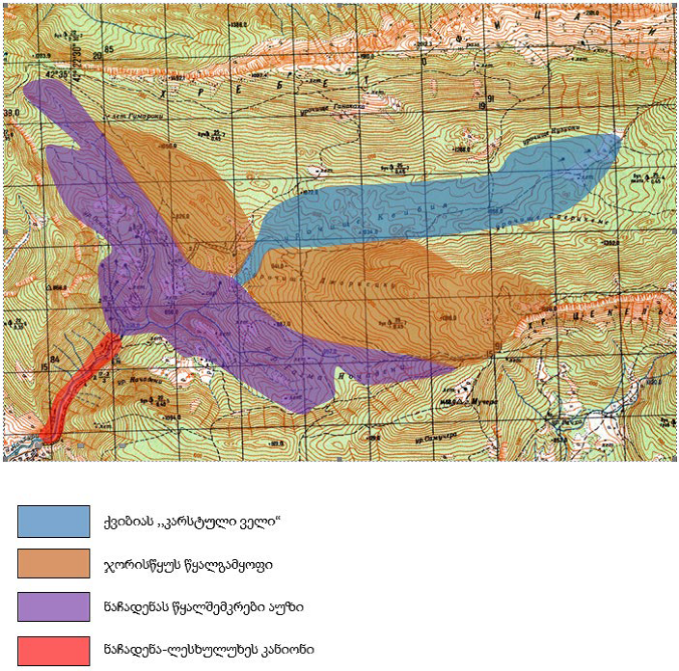

საკვლევი რაიონის გეოლოგიური პირობები
ტექტონიკურად საკვლევი უბანი საქართველოს ბელტის დასავლეთ დაძირვის ასხის კომპლექსში (III2) შედის. მის გეოლოგიურ პირობებს განაპირობებს ნაოჭა მთათა სისტემა, რომელის მთავარი ელემენტებია ჩრდილოეთით ასხის კარბონატული მასივი და სამხრეთით კოლხეთის დაბლობი. პირველი მათგანი ცარცული ასკის კარბონატული ფორმაციის ქანებისგან არიან აგებულნი, ხოლო მეორე, მესამეული ასაკის ტერიგენული წარმონაქმნებისაგან.
სტრატიგრაფილ-ლითოლოგიური დაყოფის მიხედვით ისინი შემდეგნაირად ნაწილდებიან:
- E3+N1¹- ოლიგოცენური და ქვედა მიოცენური (მაიკოპის სერია). ზღვიური მოლასა: არაკარბონატული თიხები კარბონატული თიხების და ქვიშაქვების შუაშრეებით და დასტებით;
  - E2³- ზედა ეოცენური. მერგელები, ქვიშიანი მერგელები და მერგელოვანი თიხები;
  - E2²-შუა ეოცენური. კირქვები, მერგელოვანი კირქვები და მერგელები;
  - E1+E2¹-პალეოცენური და ქვედა ეოცენური. თხელშრეებრივი მერგელები;
- მერგელოვანი კირქვები და კირქვები;
  - K₂m+d - მაასტრიხტული და დანიური სართულები. საშუალო და სქელშრეებრივი
- კირქვები, მერგელოვანი კირქვები და საშუალოშრეებრივი მერგელები.
  - K₂kn-km - კონიაკური, სანტონური და კამპანური სართულები. საშუალო და
- თხელშრეებრივი კირქვები და მერგელოვანი კირქვები.
  - K2t - ტურონული სართული. თხელ და საშუალოშრეებრივი კირქვები და
- მერგელოვანი კირქვები.
  - K2t1 - ქვედა ტურონული სართული (მთავრის წყება). ტუფები და ტუფობრექჩიები.
  - K1 al+s - ალბური და სენომანური სართულები. კირქვები, მერგელები, მერგელოვანი
- თიხები, გლაუკონიტიანი ქვიშაქვები და ტუფები.
  - K1a - აპტური სართული. თხელშრეებრივი მერგელოვანი კირქვები და მერგელები.
  - K1br - ბარემული სართული. დოლომიტები, დოლომიტიზირებული კირქვები და
- კირქვები.
  - K1v+h - ვალანჟინური და ჰოტრივული სართულები. დოლომიტები და
- დოლომიტიზებული კირქვები.
  - J3Km+t - კიმერიჯული და ტიტონური სართულები. თიხები, ქვიშაქვები, ბრექჩიები
- თაბაშირის ლინზებით და ბაზალტების განფენებით.
  - J2b - ბაიოსური სართული. პორფირიტული წყება. ტუფობრექჩიები,
- ტუფოკონგლომერატები, ტუფები, პორფირიტები.
მეოთხეული ასაკის ქანები დიდი მრავალფეროვნებით გამოირჩევიან. მათგან დომინანტური ადგილი უჭირავთ კოლუვიურ-დელუვიურ და პროლუვიურ-დელუვიური გენეზისის წარმონაქმნებს. მდინარეების მთავარი არტერიის და მათი შენაკადების კალაპოტებში თანამედროვე მდინარეული წარმონაქმნები უწყვეტი გავრცელებით არ სარგებლობენ. მათი ლოკალულური აკუმულაციის ადგილებს ხშირად კალაპოტის კლდოვანი ძირი ანაცვლებს. ამავე კალაპოტების ბორტებზე ხშირად წარმოქმნილია ძველი ტერასები, რომლებიც აგებულია ძველი ალუვიურ-პროლუვიური ნალექებით. სხვა ფერდობული ნალექები შედარებით მოკრძალებული გავრცელებით სარგებლობენ.
კოლუვიური ნალექები, cQIV. წარმოდგენილი არიან დაუხარისხებელი და დაუმუშავებელი სხვადასხვა ზომის უხეშნატეხოვანი მასალით. გავრცელებული არიან დიდი დაქანების ფერდობების და ფლატეების ძირში.
კოლუვიურ-დელუვიური ნალექები, cdQIV. წარმოდგენილი არიან სხვადასხვა ზომის უხეშნატეხოვანი წარმონაქმნებით თიხა-თიხნაროვანი მასალის შემავსებლით. ისინი გავრცელებული არიან ძირითადი ხეობების ფერდობებზე და მეტად არათანაბარი გავრცელებით ხასიათდებიან. რელიეფის ფორმის მიხედვით მათი სიმძლავრე მერყეობს 0- 2,0 მეტრის ფარგლებში, თუმცა გარკვეულ ადგილებში (რელიეფის გარდატეხის ადგილებში და საფეხურებზე) შესაძლოა მათი სიმძლავრე ბევრად მეტი იყოს.
ელუვიურ-დელუვიური ნალექები, edQIV. წარმოდგენილი არიან თიხებით და თიხნარებით სხვადასხვა ზომის უხეშნატეხოვანი მასალის ჩანართებით. ისინი გავრცელებული არიან ზეგან და თხემურ წყალგამყოფებზე. ეს წარმონაქმნები გავრცელებული არიან ფერდობებზე და მეტად არათანაბარი გავრცელებით ხასიათდებიან. რელიეფის ფორმის მიხედვით მათი სიმძლავრე მერყეობს 1-3 მეტრის ფარგლებში, თუმცა გარკვეულ ადგილებში (რელიეფის გარდატეხის ადგილებში და საფეხურებზე) შესაძლოა მათი სიმძლავრე ბევრად მეტი იყოს.
პროლუვიური ნალექები, pQIV. წარმოდგენილი არიან ცუდად დამუშავებული დიდი ზომის უხეშნატეხოვანი მასალით. გავრცელებული არიან მეორე რიგის ეროზიული ხევებისა და წყალსადინარების ზოლში და გამოტანის ადგილებში.
პროლუვიურ-დელუვიური ნალექები, pdQIV. წარმოდგენილი არიან ცუდად დამუშავებული სხვადასხვა ზომის უხეშნატეხოვანი მასალით თიხა-თიხნაროვანი შემავსებლით. აღნიშნული ნალექებიც გავრცელებული არიან ეროზიული ხევებისა და წყალსადინარების გამოტანის ადგილებში.
მდინარე წაჩხურას ძირითადი კალაპოტის თანამედროვე ალუვიური ნალექები aQIV. წარმოდგენილია მსხვილი, ცუდად დამუშავებული ნატეხოვანი მასალით კენჭნარ- ლოდნარი, ღორღი, ხრეში და ქვიშა. გავრცელებულია მდ. წაჩხურას შუა და ქვემო წელში.
მდინარეთა ძველი ალუვიურ-პროლუვიური ნალექები apQIII-IV. წარმოდგენილია მსხვილი კაჭარ-კენჭნარით თიხა-თიხნაროვანი მასალის შემავსებლით. გავრცელებულია ძირითადი მდინარეების ჭალისზედა პროლუვიურ ტერასებზე.

საკვლევი არეალის საინჟინრო-გეოლოგიური პირობები
ზოგადად საკვლევი ტერიტორიის საინჟინრო-გეოლოგიური პირობები რთულია. СНиП 1.02.07-87-ის მიხედვით იგი III კატეგორიას მიეკუთვნება. საინჟინრო-გეოლოგიური პირობების სირთულე ძირითადად განპირობებულია შემდეგი ფაქტორებით:
- გეომორფოლოგია - მაღალმთიანი რელიეფი ფერდობების დიდი დახრილობებით, რომელიც ძლიერაა დანაწევრებული ღრმა და სწრაფად განვითარებადი ეროზიული ქსელით.
- გეოლოგიური და გეოტექტონიკური აგებულება - საკვლევი ტერიტორიის უმეტესი ნაწილი აგებულია ცარცული ასაკის კარბონატული ქანებით, რომლებიც რთული კარსტულ-ნაპრალოვანი სისტემით და ადგილობრივი ტექტონიკური რღვევის ზონების მოქმედების შედეგად ძლიერ არიან დეზინტეგრირებული.
- კლიმატური პირობები - ატმოსფერული ნალექების დიდი რაოდენობა (ხანგრძლივი წვიმები და თოვლის მაღალი საფარველი) და ტემპერატურის მაღალი ნიშნულები, რაც ქანების გამოფიტვას და ეროზიულ-ღვარცოფული მოვლენების განვითარებას უწყობს ხელს.
- თანამედროვე გეოდინამიკური პროცესებისა და მოვლენების მაღალი აქტიურობა, რომლებიც წლიდან-წლამდე რელიეფის ფორმებს ცვლიან და ახალს აყალიბებენ.

ნახაზი 6.4.1. საკვლევი არეალის საინჟინრო-გეოლოგიური ჭრილები
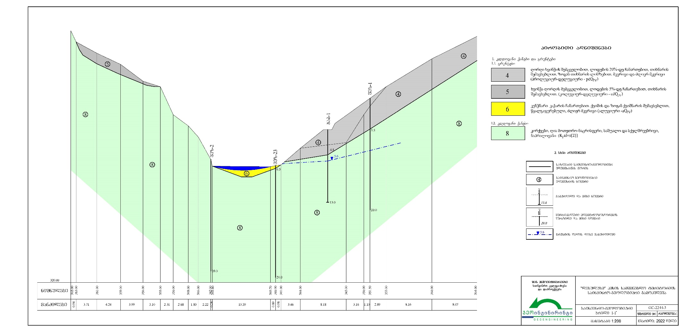
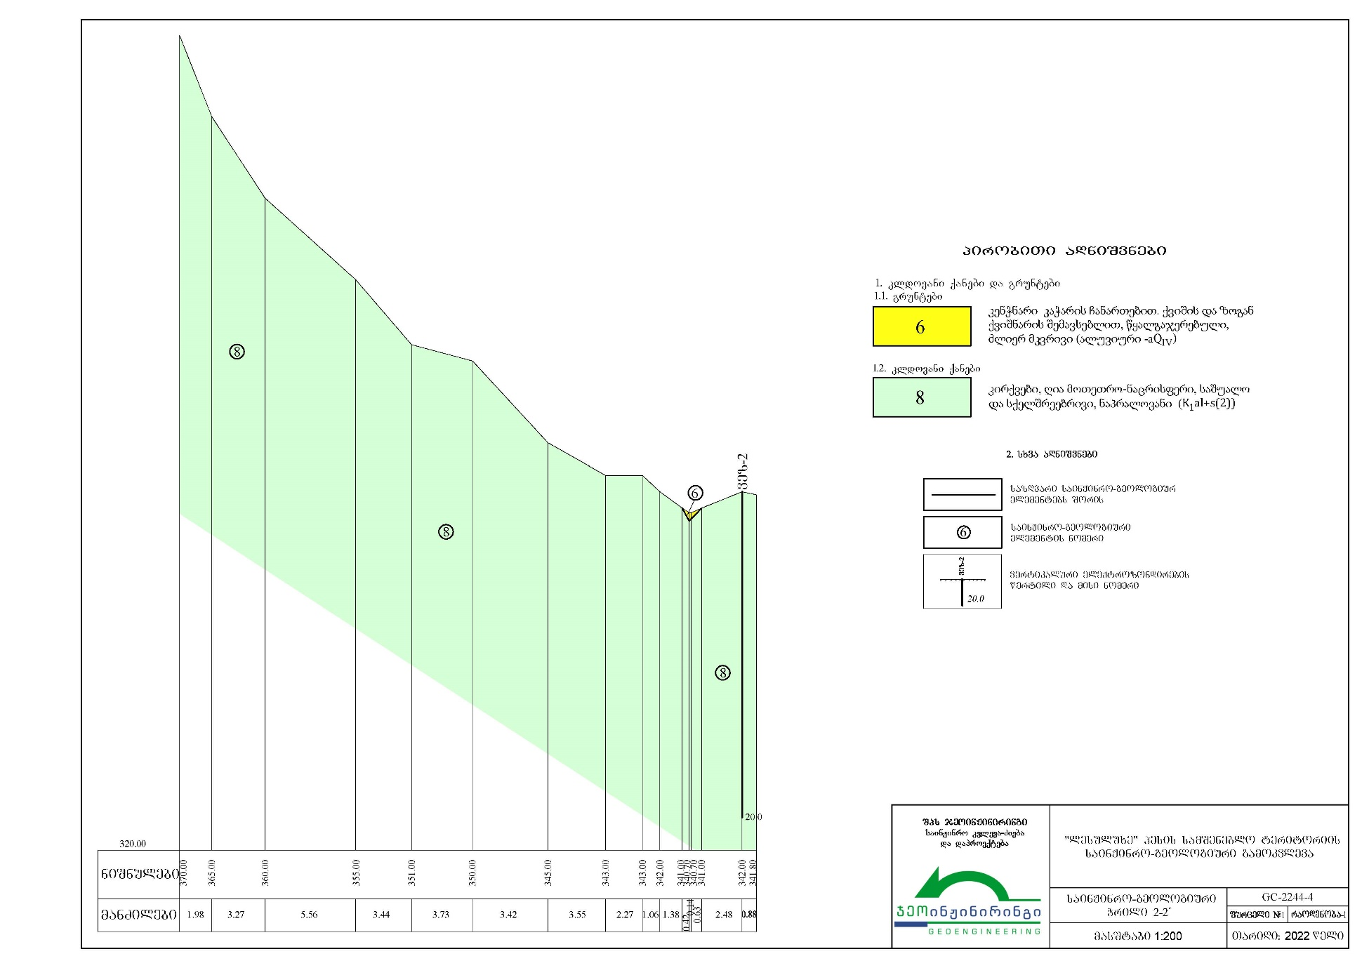
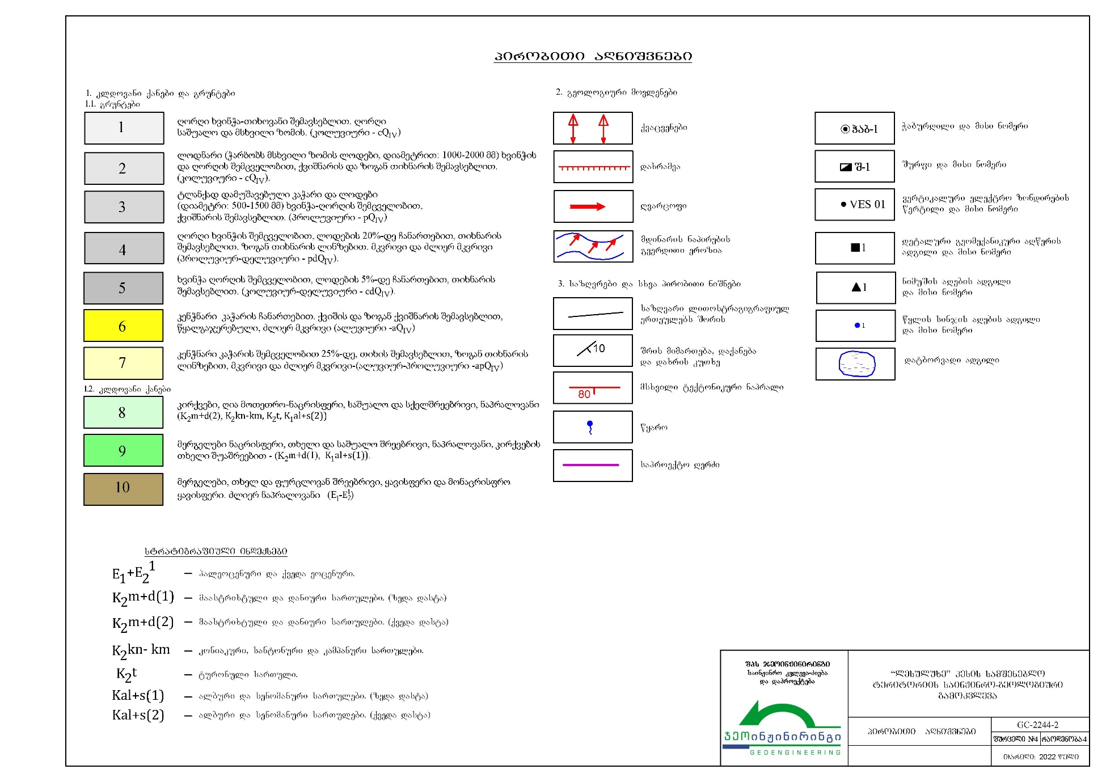
რუკა 6.4.2. საინჟინრო-გეოლოგიური რუკა
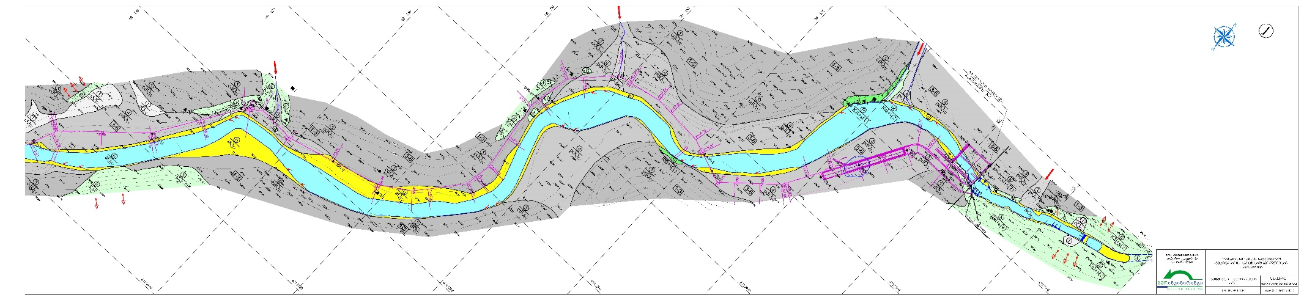
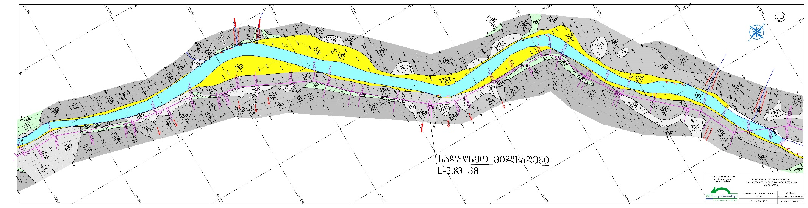

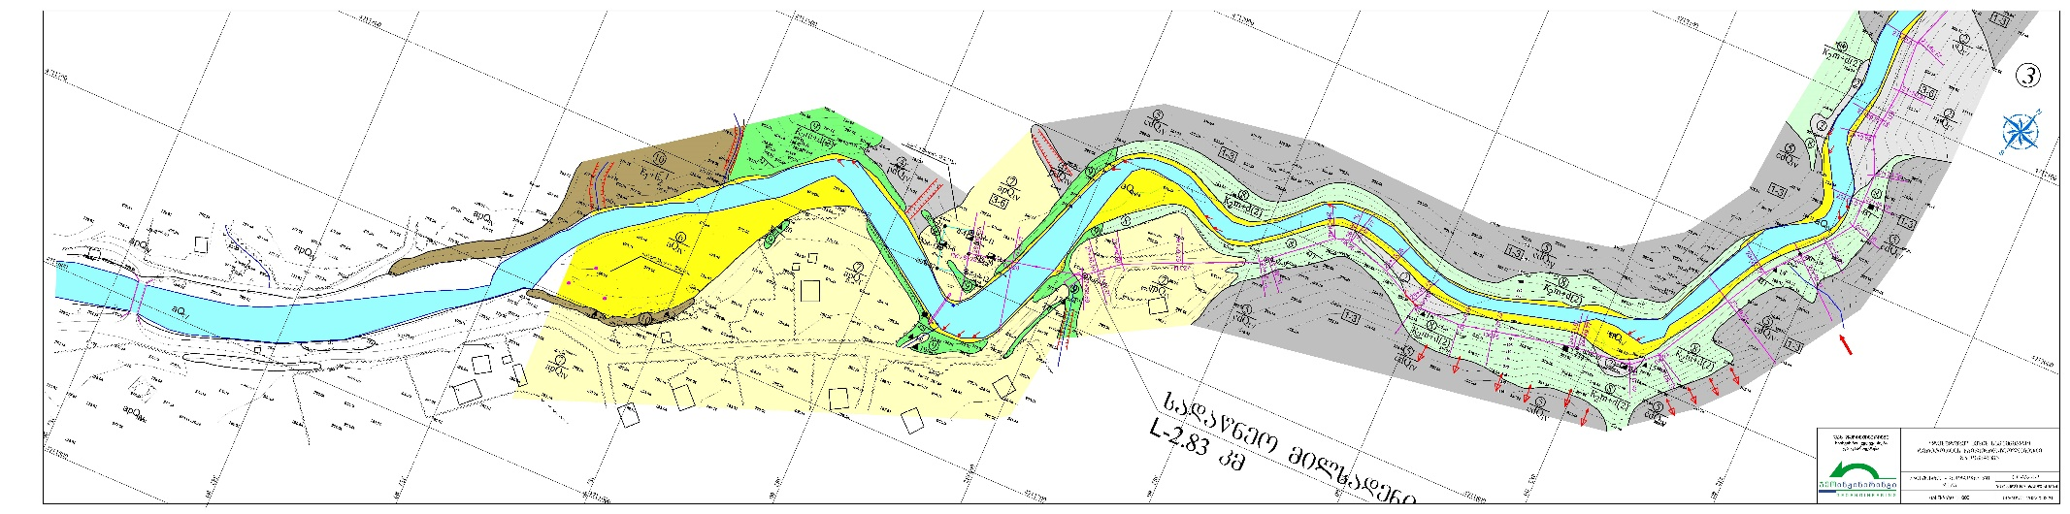
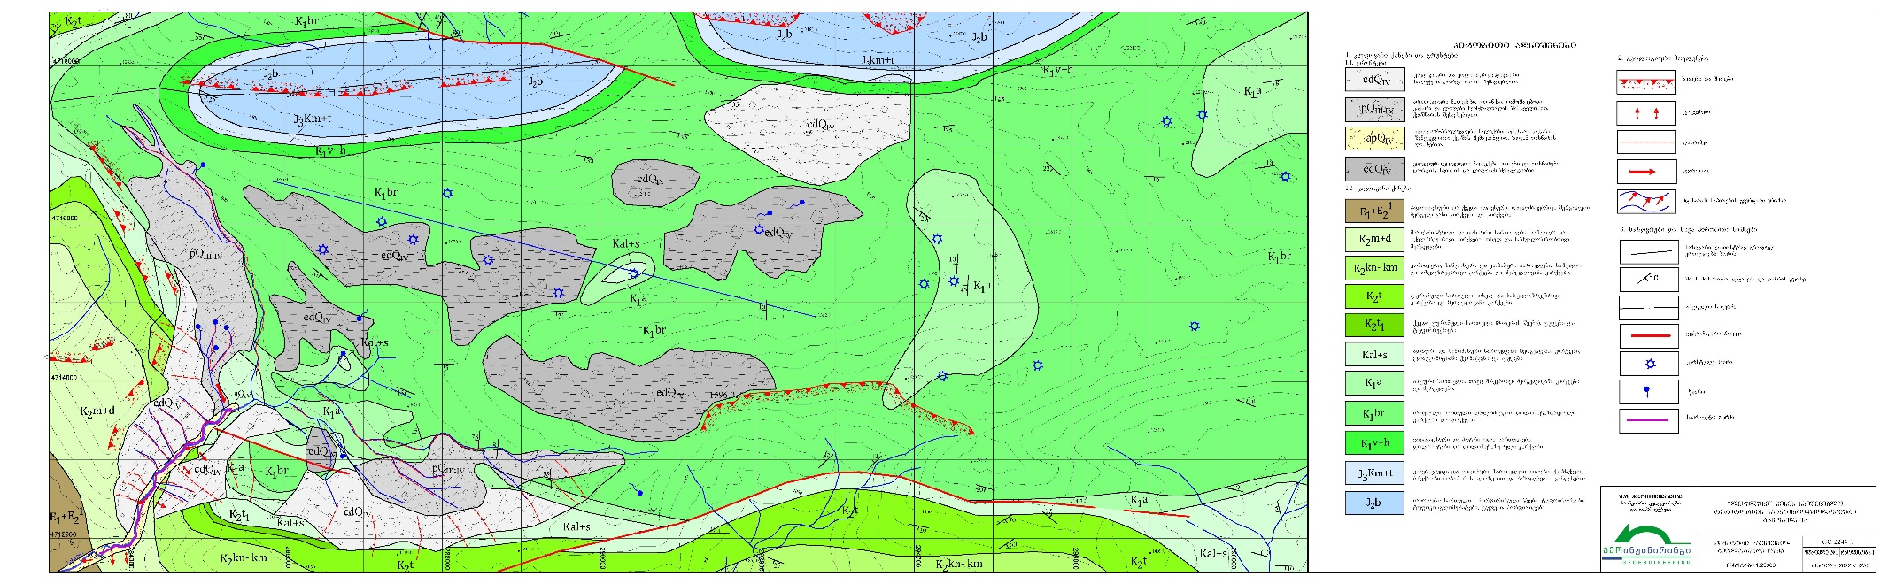

ჩატარებული საველე და ლაბორატორიული გამოკვლევების მონაცემების მიხედვით საპროექტო „ლესულუხე ჰეს“-ის განლაგების ტერიტორიაზე გამოვლინდა კლდოვანი ქანების და გრუნტების 10 ლითოლოგიურ-გენეტიკური სახესხვაობა, ანუ საინჟინრო-გეოლოგიური ელემენტი (სგე):
საფარი გრუნტების და კლდოვანი ქანების აღნიშნული სახესხვაობები, ანუ საინჟინრო-გეოლოგიური ელემენტები (სგე-ები) ქვემოთ დახასიათებულია ცალ-ცალკე. სგე-ების გავრცელების არეალი გრაფიკულად ასახულია ზემოთ მოცემულ უბნის საინჟინრო-გეოლოგიურ რუკაზე. ცხრილში ნაჩვენებია საპროექტო ტერიტორიაზე გავრცელებული სგე-ების ჩამონათვალი მათთვის მინიჭებული ნუმერაციის მიხედვით.
ცხრილი 6.4.1. სგე-ების ნომერი, აღწერა და გეოლოგიური ინდექსი
სგე # | სგე აღწერა
TS | ნიადაგის ფენა-თიხნარი ყავისფერი, ჰუმუსირებული.
1 | ღორღი ხვინჭა-თიხოვანი შემავსებლით. ღორღი საშუალო და მსხვილი ზომის. (კოლუვიური - cQIV)
2 | ლოდნარი ხვინჭის და ღორღის შემცველობით, ქვიშნარის და ზოგან თიხნარის შემავსებლით. (კოლუვიური - cQIV).
3 | ტლანქად დამუშავებული კაჭარი და ლოდები ხვინჭა-ღორღის შემცველობით, ქვიშნარის შემავსებლით. (პროლუვიური - pQIV)
4 | ღორღი ხვინჭის შემცველობით, ლოდების 20%-დე ჩანართებით, თიხნარის შემავსებლით. ზოგან თიხნარის ლინზებით. მკვრივი და ძლიერ მკვრივი (პროლუვიურ-დელუვიური – pdQIV).
5 | ხვინჭა ღორღის შემცველობით, ლოდების 5%-დე ჩანართებით, თიხნარის შემავსებლით. (კოლუვიურ-დელუვიური – cdQIV).
6 | კენჭნარი კაჭარის ჩანართებით. ქვიშის და ზოგან ქვიშნარის შემავსებლით, წყალგაჯერებული, ძლიერ მკვრივი (ალუვიური –aQIV)
7 | კენჭნარი კაჭარის შემცველობით 25%-დე, თიხის შემავსებლით, ზოგან თიხნარის ლინზებით, მკვრივი და ძლიერ მკვრივი-(ალუვიურ-პროლუვიური –apQIV)
8 | კირქვები, ღია მოთეთრო-ნაცრისფერი, საშუალო და სქელშრეებრივი, ნაპრალოვანი - (K2m+d(2))-(K2kn-km)-(K2t)-(K1al+s(2))
9 | მერგელები ნაცრისფერი, თხელი და საშუალო შრეებრივი, ნაპრალოვანი, კირქვების იშვიათი თხელი შუაშრეებით - (K2m+d(1)) - (K1 al+s(1)).
10 | მერგელები, თხელ და ფურცლოვან შრეებრივი, ყავისფერი და მონაცრისფრო ყავისფერი. ძლიერ ნაპრალოვანი. E1-E2
საკვლევ ტერიტორიაზე გაყვანილ საძიებო ჭაბურღილებში და შურფებში გამოვლენილი საინჟინრო-გეოლოგიური ელემენტების გავრცელების ინტერვალები მოცემულია ქვემოთ მოყვანილ ცხრილში.
ცხრილი 6.4.2. საინჟინრო-გეოლოგიური ელემენტების გავრცელების ინტერვალები
სგე # | ფენების დახასიათება და გეოლოგიურ-გენეტიკური ინდექსი | სგე-ების გავრცელება ჭაბურღილის სიღრმეში, მ
სგე # | ფენების დახასიათება და გეოლოგიურ-გენეტიკური ინდექსი | ჭაბ-1 | ჭაბ-4 | ჭაბ-5 | ჭაბ-6 | ჭაბ-7 | ჭაბ-8 | ჭაბ-9 | ჭაბ-10 | ჭაბ-11 | ჭაბ-12 | ჭაბ-13
TS | ნიადაგის ფენა-თიხნარი ყავისფერი, ჰუმუსირებული. | 0.0-0.3 | 0.0-0.2 | 0.0-0.2 | - | 0.0-0.1 | - | - | - | 0.0-0.1 | 0.0-0.2 | -
1 | ღორღი თიხოვანი შემავსებლით. ღორღი საშუალო და მსხვილი ზომის. (კოლუვიური - cQIV) | - | - | - | - | - | 0.0-1.3 | - | - | - | - | -
4 | ღორღი ხვინჭის შემცველობით, ლოდების 20%-დე ჩანართებით, თიხნარის შემავსებლით. ზოგან თიხნარის ლინზებით. მკვრივი და ძლიერ მკვრივი (პროლუვიურ-  დელუვიური – pdQIV). | 0.3-4.5 | 1.1-4.0 | 0.2-3.8 | 0.0-3.0 | 0.1-5.5 | 2.2-6.0 | - | - | - | - | -
6 | კენჭნარი კაჭარის ჩანართებით. ქვიშის და ზოგან ქვიშნარის შემავსებლით, წყალგაჯერებული, ძლიერ  მკვრივი (ალუვიური –aQIV) | - | 4.0-4.4 | 3.8-4.7 | 3.0-6.0 | - | - | - | - | - | - | -
7 | კენჭნარი კაჭარის შემცველობით 25%-დე, თიხის შემავსებლით, ზოგან თიხნარის ლინზებით, მკვრივი და ძლიერ მკვრივი-(ალუვიურ-  პროლუვიური –apQIV) | - | - | - | - | - | - | - | 0.0-1.8 | 0.1-5.0 | 0.2-2.2 | 0.0-2.0
8 | კირქვები, ღია მოთეთრო- ნაცრისფერი, საშუალო და სქელშრეებრივი, ნაპრალოვანი  - (K2m+d(2))-(K2kn-km)-(K2t)-  (K₁al+s(2)). | 4.5-13.0 | - | 4.7-8.0 | 6.0-7.0 | 5,5-6,0 | - | 0.0-5.0 | - | - | - | 2.0-3.0
9 | მერგელები ნაცრისფერი, თხელი და საშუალო შრეებრივი, ნაპრალოვანი, კირქვების იშვიათი თხელი შუაშრეებით 10%-დე -  (K2m+d(1)) - (K₁ al+s(1)). | - | 4.4-8.0 | - | - | - | - | - | 1.8-7.0 | 5.0-8.0 | 2.2-13.0 | 3.0-10.0
ლი- ნზა | თიხა ხვინჭა-ღორღის შემცველობით | - | 0.2-1.1 | - | - | - | 1.3-2.2 | - | - | - | - | -

სგე # | ფენების დახასიათება და გეოლოგიურ-გენეტიკური ინდექსი | სგე-ების გავრცელება შურფების სიღრმეში, მ
სგე # | ფენების დახასიათება და გეოლოგიურ-გენეტიკური ინდექსი | შურფი-1 | შურფი-2 | შურფი-3 | შურფი-4 | შურფი-5 | შურფი-6
TS | ნიადაგის ფენა-თიხნარი ყავისფერი, ჰუმუსირებული. | 0.0-1.0 | - | - | 0.0-0.3 | 0.0-0.8 | 0.0-0.1
1 | ღორღი თიხოვანი შემავსებლით. ღორღი საშუალო და მსხვილი ზომის. (კოლუვიური - cQIV) | - | 0.0-2.0 | 0.0-0.7 | - | - | -
6 | კენჭნარი კაჭარის ჩანართებით. ქვიშის და ზოგან ქვიშნარის შემავსებლით, წყალგაჯერებული, ძლიერ  მკვრივი (ალუვიური –aQIV) | 1.0- | - | - | - | - | -
7 | კენჭნარი კაჭარის შემცველობით 25%-დე, თიხის შემავსებლით, ზოგან თიხნარის ლინზებით, მკვრივი და ძლიერ მკვრივი-(ალუვიურ-პროლუვიური – apQIV) | - | - | - | 0.3-1.5 | 0.8-1.0 | 0.1-0.8
8 | კირქვები, ღია მოთეთრო-ნაცრისფერი, საშუალო და სქელშრეებრივი, ნაპრალოვანი - (K2m+d(2))-(K2kn-  km)-(K2t)-(K₁al+s(2)). | - | - | 0.7-1.0 | - | - | 0,8-  1,0
ცხრილში მოცემული საინჟინრო-გეოლოგიური ელემენტების (სგე-ების) შედგენილობა და თვისებები გამოკვლეულია ჭაბუღრილებიდან, შურფებიდან და ნაჩენებიდან აღებული ნიმუშებით. საინჟინრო-გეოლოგიური ელემენტების დახასიათება მოცემულია ქვემოთ, ცალ-ცალკე.
სგე-1 _ ღორღი თიხოვანი შემავსებლით. ღორღი საშუალო და მსხვილი ზომის. (კოლუვიური - cQIV) - ელემენტი კოლუვიური გენეზისის გრუნტია და სპორადულად არის წარმოდგენილი მდ. წაჩხურას ხეობის ფერდობებზე და ფერდობების ძირში. მისი სისქე 1- 3 მ-ია.
ცხრილი 6.4.3. სგე-1-ის გრანულომეტრიული შედგენილობის და შემავსებლის ფიზიკური თვისებების მახასიათებლები
ჭაბურღილი / შურფის /  ნაჩენი # | ნიმუშის აღების ინტერვალი, მ | ფრაქციის ზომები, მმ |  |  |  |  |  | ტენიანობა,  W |  | პლასტიკურობა |  |  | დენადობის მაჩვენებელი, IL
ჭაბურღილი / შურფის /  ნაჩენი # | ნიმუშის აღების ინტერვალი, მ | ლოდი / კაჭარი %  >200.0 | ღორღი / კენჭი % 200.0-10.0 | ხვინჭა / ხრეში% 10,0-2,0 | ქვიშა % 2.0-0,1 | მტვერი % 0,1 - 0,005 | თიხა % < 0,005 | ბუნებრივი | შემავსებელი | ზედა ზღვარი, W_{L}% | ქვედა ზღვარი, W_{p}% | პლასტიკურობის რიცხვი, Ip | დენადობის მაჩვენებელი, IL
შ.2 | 1.2-2.0 | - | 57.1 | 14.8 | 17.8 | 10.3 |  | 12.5 | 31.1 | 40.3 | 21.1 | 19.2 | 0.52
შ.3 | 0.0-0.7 | - | 53.3 | 16.2 | 21.0 | 9.5 |  | 10.6 | 32.0 | 41.1 | 20.6 | 20.5 | 0.56
ცხრილში მოყვანილი მონაცემებიდან გამომდინარე სახ.სტ 25100-82 მიხედვით, სგე-1 წარმოადგენს დანალექ შეუცემენტებელი გრუნტის ჯგუფის, მსხვილნატეხოვან ტიპს. სგე-1 ღორღოვანი გრუნტია. ღორღოვანი გრუნტის შემავსებელი წარმოადგენს თიხა. აღნიშნული ელემენტის სიმკვრივის (მოცულობითი წონა) მნიშვნელობაა =1.95 გრ/სმ3.
ელემენტის შინაგანი ხახუნის კუთხისა და შეჭიდულობის, ასევე დეფორმაციის მოდულის მნიშვნელობები გაანგარიშებულია შესაბამისი მეთოდიკით. გაანგარიშება შესრულდა ფიზიკური თვისებების მახასიათებლებზე დაყრდნობით და შეადგენს შესაბამისად:
- შინაგანი ხახუნის კუთხის საშუალო მნიშვნელობა ϕ=35.5⁰;
- შეჭიდულობის ძალის საშუალო მნიშვნელობა C=0.007 მპა.
სგე-1-ის დეფორმაციის მოდულის საშუალო მნიშვნელობაა E=20,6 მპა; პირობითი საანგარიშო წინაღობა R₀=0.40 მპა.
სგე-1-ის გრუნტი დამუშავების სიძნელის მიხედვით (სნ და წ. IV-5-82 კრებ. 1) განეკუთვნება 6-ბ ჯგუფს.
სგე-2-ლოდნარი (ჭარბობს მსხვილი ზომის ლოდები, დიამეტრით: 1000-2000 მმ) ხვინჭის და ღორღის შემცველობით, ქვიშნარის და ზოგან თიხნარის შემავსებლით. აღნიშნული საინჟინრო-გეოლოგიური ელემენტი კოლუვიური (cQ_{IV}) გენეზისის გრუნტია, იგი გამოყოფილია საველე ვიზუალური შეფასების საფუძველზე. სგე-2 რამოდენიმე ადგილზე ფიქსირდება სადაწნეო მილსადენის განლაგების ზოლში. მისი სისქე სავარაუდოდ 3-6 მ-ია.
აღნიშნული ელემენტის სიმკვრივის (მოცულობითი წონა) მნიშვნელობაა ρ=2.3 გრ/სმ³.
სგე-2-ის გრუნტი დამუშავების სიძნელის მიხედვით (სნ და წ. IV-5-82 კრებ. 1) განეკუთვნება 6-ე ჯგუფს.
სგე-3-ტლანქად დამუშავებული კაჭარი და ლოდები (დიამეტრი: 500-1500 მმ) ხვინჭა-ღორღის შემცველობით, ქვიშნარის შემავსებლით. აღნიშნული საინჟინრო- გეოლოგიური ელემენტი პროლუვიური (pQ_{IV}) გენეზისის გრუნტია, იგი გამოიყო საველე ვიზუალური შეფასების საფუძველზე. სგე-3 საკვლევ ტერიტორიაზე გავრცელებულია მეორე რიგის ეროზიული ხევებისა და წყალსადინარების ზოლში და გამოტანის ადგილებში. მისი სისქე სავარაუდოდ 1-3 მ-ია.
აღნიშნული ელემენტის სიმკვრივის (მოცულობითი წონა) მნიშვნელობაა ρ =2.2 გრ/სმ³.
სგე-3-ის გრუნტი დამუშავების სიძნელის მიხედვით (სნ და წ. IV-5-82 კრებ. 1) განეკუთვნება 6-ე ჯგუფს.
სგე-4 - ღორღი ხვინჭის შემცველობით, ლოდების 20%-დე ჩანართებით, თიხნარის შემავსებლით. ზოგან თიხნარის ლინზებით. მკვრივი და ძლიერ მკვრივი. აღნიშნული ელემენტი პროლუვიურ-დელუვიური (pdQ_{IV}) გენეზისისაა და ფართოდ არის გავრცელებული საპროექტო ტერიტორიაზე. სგე-4 საკვლევ ტერიტორიაზე გავრცელებულია მეორე რიგის ეროზიული ხევების ზოლში და გამოტანის ადგილებში. მისი სისქე სავარაუდოდ 3-6 მ-ია.
ჭაბურღილი / შურფის / ნაჩენი # | ნიმუშის აღების ინტერვალი, მ | ფრაქციის ზომები, მმ |  |  |  |  |  | ტენიანობა, W |  | შემავსებლის პლასტიკურობა |  |  | დენადობის მაჩვენებელი, IL
ჭაბურღილი / შურფის / ნაჩენი # | ნიმუშის აღების ინტერვალი, მ | ლოდი / კაჭარი %  >200.0 | ღორღი / კენჭი % 200.0-10.0 | ხვინჭა / ხრეში% 10,0-2,0 | ქვიშა % 2.0-0,1 | მტვერი % 0,1 - 0,005 | თიხა % < 0,005 | ბუნებრივი | შემავსებელი | ზედა ზღვარი, W_{L}% | ქვედა ზღვარი, W_{p}% | პლასტიკურობის რიცხვი, Ip | დენადობის მაჩვენებელი, IL
1 | 1.7-2.0 | - | 29.3 | 26.2 | 25.0 | 10.2 | 9.3 | 10.6 | 24.4 | 34.8 | 20.4 | 14.4 | 0.28
1 | 4.0-4.5 | - | 50.3 | 14.9 | 20.5 | 7.5 | 6.8 | 6.9 | 21.1 | 40.0 | 20.9 | 19.1 | 0.01
4 | 1.5-2.0 | - | 56.6 | 11.9 | 24.5 | 7.0 |  | 14.1 | 25.5 | 33.5 | 22.2 | 11.3 | 0.29
5 | 2.5-3.0 | - | 59.1 | 12.1 | 22.1 | 6.7 |  | 10.1 | 20.1 | 39.5 | 19.7 | 19.8 | 0.02
6 | 1.0-2.0 | - | 60.2 | 14.9 | 19.8 | 5.1 |  | 11.6 | 21.1 | 36.2 | 20.3 | 15.9 | 0.05
7 | 1.0-2.0 | - | 55.7 | 15.8 | 19.1 | 9.4 |  | 12.1 | 26.2 | 36.7 | 22.3 | 14.4 | 0.27
7 | 4.0-5.0 | - | 51.6 | 16.1 | 21.5 | 10.8 |  | 11.8 | 27.5 | 37.0 | 23.1 | 13.9 | 0.32
8 | 2.0-3.0 | - | 60.8 | 16.1 | 13.6 | 9.5 |  | 13.1 | 30.2 | 39.0 | 20.1 | 18.9 | 0.53
8 | 4.0-4.5 | - | 60.7 | 14.3 | 12.3 | 8.0 | 4.7 | 11.9 | 28.1 | 35.2 | 19.4 | 15.8 | 0.55
8 | 5.0-6.0 | - | 66.8 | 10.2 | 12.9 | 10.1 |  | 12.7 | 25.1 | 34.6 | 20.8 | 13.8 | 0.31
ცხრილში მოყვანილი მონაცემებიდან გამომდინარე სახ. სტ 25100-82 მიხედვით, სგე-4 წარმოადგენს დანალექი შეუცემენტებელი ჯგუფის მსხვილნატეხოვან ტიპს. სგე-4 ღორღოვანი გრუნტია. ღორღოვანი გრუნტის შემავსებელი უმეტესად არის თიხნარი, იშვიათად თიხა. სგე-4-ში ლოდების შემცველობა დადგენილია საველე პირობებში და იგი საერთო მასის 20%-ს შეადგენს. აღნიშნული ელემენტის სიმკვრივის (მოცულობითი წონა) მნიშვნელობაა = =2.0 გრ/სმ³.
ელემენტის შინაგანი ხახუნის კუთხისა და შეჭიდულობის, ასევე დეფორმაციის მოდულის მნიშვნელობები გაანგარიშებულია შესაბამისი მეთოდიკით. გაანგარიშება შესრულდა ფიზიკური თვისებების მახასიათებლებზე დაყრდნობით და შეადგენს შესაბამისად:
- შინაგანი ხახუნის კუთხის საშუალო მნიშვნელობა = 37.2⁰;
- შეჭიდულობის ძალის საშუალო მნიშვნელობა C=0.014 მპა.
სგე-4-ის დეფორმაციის მოდულის საშუალო მნიშვნელობაა E=31 მპა; პირობითი საანგარიშო წინაღობა R₀=0.45 მპა.
სგე-4-ის გრუნტი დამუშავების სიძნელის მიხედვით (სნ და წ. IV-5-82 კრებ. 1) განეკუთვნება 6-გ ჯგუფს.
სტანდარტული პენეტრაციის ცდის (SPT) შედეგების მიხედვით, სგე-4 წარმოადგენს მკვრივიდან ძლიერ მკვრივ ფენას, ვინაიდან დარტყმათა რიცხვი N- იცვლება 41-დან >50 დარტყმამდე.
ჭაბურღილში ჩატარებული საველე ფილტრაციული ცდების შედეგების მიხედვით, სგე-4-ის ფილტრაციის კოეფიციენტი (Kფ) ტოლია 9.05 მ-დღ.ღ-ში, რის მიხედვითაც ელემენტი წარმოადგენს კარგად წყალშეღწევად გრუნტს.
სგე-5 - ხვინჭა ღორღის შემცველობით, ლოდების 5%-დე ჩანართებით, თიხნარის შემავსებლით. მოცემული საინჟინრო-გეოლოგიური ელემენტი კოლუვიურ-დელუვიური (cdQIV) გენეზისაა და საფარი გრუნტის სახით არის წარმოდგენილი მდ. წაჩხურას ხეობების ფერდობებზე, იგი მეტად არათანაბარი გავრცელებით ხასიათდებიან. რელიეფის ფორმის მიხედვით მათი სიმძლავრე მერყეობს 1-3 მეტრის ფარგლებში, თუმცა გარკვეულ ადგილებში (რელიეფის გარდატეხის ადგილებში და საფეხურებზე) შესაძლოა მათი სიმძლავრე ბევრად მეტი იყოს.

ცხრილი 6.4.4. სგე-5-ის გრანულომეტრიული შედგენილობის და შემავსებლის ფიზიკური თვისებების მახასიათებლები
ჭაბურღილი / შურფის / ნაჩენი # | ნიმუშის აღების ინტერვალი, მ | ფრაქციის ზომები, მმ |  |  |  |  |  | ტენიანობა, W |  | პლასტიკურობა |  |  | დენადობის მაჩვენებელი, IL
ჭაბურღილი / შურფის / ნაჩენი # | ნიმუშის აღების ინტერვალი, მ | ლოდი / კაჭარი %  >200.0 | ღორღი / კენჭი % 200.0-10.0 | ხვინჭა / ხრეში% 10,0-2,0 | ქვიშა % 2.0-0,1 | მტვერი % 0,1 - 0,005 | თიხა % < 0,005 | ბუნებრივი | შემავსებელი | ზედა ზღვარი, W_{L}% | ქვედა ზღვარი, W_{p}% | პლასტიკურობის რიცხვი, Ip | დენადობის მაჩვენებელი, IL
ნაჩენი 21 | 0.5 | - | 37.4 | 21.4 | 21.5 | 12.8 | 6.9 | 8.1 | 21.3 | 34.6 | 19.9 | 14.7 | 0.10
ნაჩენი 22 | 0.5 | - | 34.9 | 24.1 | 19.5 | 14.1 | 7.4 | 9.6 | 22.5 | 34.9 | 20.1 | 14.8 | 0.16
ნაჩენი 23 | 0.5 | - | 33.5 | 28.1 | 20.9 | 10.4 | 7.1 | 7.7 | 19.7 | 31.8 | 18.5 | 13.3 | 0.09
ნაჩენი 24 | 0.5 | - | 34.2 | 24.7 | 20.3 | 10.9 | 9.9 | 10.3 | 23.8 | 35.9 | 20.6 | 15.3 | 0.21
ცხრილში მოყვანილი მონაცემებიდან გამომდინარე სახ.სტ 25100-82 მიხედვით, სგე-5 წარმოადგენს დანალექი შეუცემენტებელი ჯგუფის მსხვილნატეხოვან ტიპს. სგე-5 ხვინჭოვანი გრუნტია. ხვინჭოვანი გრუნტის შემავსებელი წარმოადგენს თიხნარს. სგე-5- ში ლოდების შემცველობა დადგენილია საველე პირობებში და იგი საერთო მასის 5%-ს შეადგენს. აღნიშნული ელემენტის სიმკვრივის (მოცულობითი წონა) მნიშვნელობაა = 1.95 გრ/სმ³.
ელემენტის შინაგანი ხახუნის კუთხისა და შეჭიდულობის, ასევე დეფორმაციის მოდულის მნიშვნელობები გაანგარიშებულია შესაბამისი მეთოდიკით. გაანგარიშება შესრულდა ფიზიკური თვისებების მახასიათებლებზე დაყრდნობით და შეადგენს შესაბამისად:
- შინაგანი ხახუნის კუთხის საშუალო მნიშვნელობა  =35.8⁰;
- შეჭიდულობის ძალის საშუალო მნიშვნელობა C=0.021 მპა.
სგე-5-ის დეფორმაციის მოდულის საშუალო მნიშვნელობაა E=31.7 მპა; პირობითი საანგარიშო წინაღობა R₀=0.4 მპა.
სგე-5-ის გრუნტი დამუშავების სიძნელის მიხედვით (სნ და წ. IV-5-82 კრებ. 1) განეკუთვნება 6-ვ ჯგუფს.
სგე-6 - კენჭნარი კაჭარის ჩანართებით. ქვიშის და ზოგან ქვიშნარის შემავსებლით, წყალგაჯერებული, ძლიერ მკვრივი. აღნიშნული საინჟინრო-გეოლოგიური ელემენტი ალუვიური (aQIV) გენეზისისაა და წარმოდგენილია მდ. წაჩხურას კალაპოტში დაჭალაში.

ცხრილი 6.4.5. სგე-6-ის გრანულომეტრიული შედგენილობის და შემავსებლის ფიზიკური თვისებების მახასიათებლები
ჭაბურღილი / შურფის / ნაჩენი # | ნიმუშის აღების ინტერვალი, მ | ფრაქციის ზომები, მმ |  |  |  |  |  | ტენიანობა, W |  | პლასტიკურობა |  |  | დენადობის მაჩვენებელი, IL
ჭაბურღილი / შურფის / ნაჩენი # | ნიმუშის აღების ინტერვალი, მ | ლოდი / კაჭარი %  >200.0 | ღორღი / კენჭი % 200.0-10.0 | ხვინჭა / ხრეში% 10,0-2,0 | ქვიშა % 2.0-0,1 | მტვერი % 0,1 - 0,005 | თიხა % < 0,005 | ბუნებრივი | შემავსებელი | ზედა ზღვარი, W_{L}% | ქვედა ზღვარი, W_{p}% | პლასტიკურობის რიცხვი, Ip | დენადობის მაჩვენებელი, IL
4 | 4.0-4.3 | - | 22.7 | 30.0 | 27.3 | 10.0 | 10.0 | 9.2 | 23.5 | 28.2 | 21.8 | 6.4 | 0.27
6 | 4.0-5.0 | - | 61.5 | 15.9 | 14.6 | 8.0 |  | 10.6 | 24.4 | 29.0 | 22.3 | 6.7 | 0.31
შ.1 | 1.1-2.0 | 8.0 | 57.9 | 12.9 | 14.1 | 7.1 |  | 6.6 | - | - | - | - | -
ცხრილში მოყვანილი მონაცემებიდან გამომდინარე სახ. სტ 25100-82 მიხედვით, სგე-6 წარმოადგენს დანალექი შეუცემენტებელი ჯგუფის მსხვილნატეხოვან ტიპს. სგე-6 კენჭნაროვანი გრუნტია. კენჭნაროვანი გრუნტის შემავსებელი ზოგან წარმოადგენს ქვიშნარს, ზოგან კი ქვიშას. სგე-6-ში კაჭარის შემცველობა დადგენილია საველე პირობებში და იგი საერთო მასის 15-20%-ს შეადგენს. აღნიშნული ელემენტის სიმკვრივის (მოცულობითი წონა) მნიშვნელობა  =2.0 გრ/სმ³.
ელემენტის შინაგანი ხახუნის კუთხისა და შეჭიდულობის, ასევე დეფორმაციის მოდულის მნიშვნელობები გაანგარიშებულია შესაბამისი მეთოდიკით. გაანგარიშება შესრულდა ფიზიკური თვისებების მახასიათებლებზე დაყრდნობით და შეადგენს შესაბამისად:
- შინაგანი ხახუნის კუთხის საშუალო მნიშვნელობა ϕ =33.4⁰;
- შეჭიდულობის ძალის საშუალო მნიშვნელობა C=0.0085 მპა.
სგე-6-ის დეფორმაციის მოდულის საშუალო მნიშვნელობაა E=34.9 მპა; პირობითი საანგარიშო წინაღობა R₀=0.45 მპა.
სგე-6-ის გრუნტი დამუშავების სიძნელის მიხედვით (სნ და წ. IV-5-82 კრებ. 1) განეკუთვნება 6-ვ ჯგუფს.
სტანდარტული პენეტრაციის ცდის (SPT) შედეგების მიხედვით (იხ. დანართი-1), სგე-6 წარმოადგენს ძლიერ მკვრივ ფენას, ვინაიდან დარტყმათა რიცხვი N>50 დარტყმაზე.
სგე-7 - კენჭნარი კაჭარის შემცველობით 25%-დე, თიხის შემავსებლით, ზოგან თიხნარის ლინზებით, მკვრივი და ძლიერ მკვრივი. აღნიშნული საინჟინრო-გეოლოგიური ელემენტი ალუვიურ-პროლუვიური (apQIV) გენეზისისაა და წარმოდგენილია მდ. წაჩხურას ჭალისზედა ტერასებზე.

ცხრილი 6.4.6. სგე-7-ის გრანულომეტრიული შედგენილობის და შემავსებლის ფიზიკური თვისებების მახასიათებლები
ჭაბურღილი / შურფის / ნაჩენი # | ნიმუშის აღების ინტერვალი, მ | ფრაქციის ზომები, მმ |  |  |  |  |  | ტენიანობა, W |  | პლასტიკურობა |  |  | დენადობის მაჩვენებელი, IL
ჭაბურღილი / შურფის / ნაჩენი # | ნიმუშის აღების ინტერვალი, მ | ლოდი / კაჭარი %  >200.0 | ღორღი / კენჭი % 200.0-10.0 | ხვინჭა / ხრეში% 10,0-2,0 | ქვიშა % 2.0-0,1 | მტვერი % 0,1 - 0,005 | თიხა % < 0,005 | ბუნებრივი | შემავსებელი | ზედა ზღვარი, W_{L}% | ქვედა ზღვარი, W_{p}% | პლასტიკურობის რიცხვი, Ip | დენადობის მაჩვენებელი, IL
10 | 1.0-1.8 | - | 60.2 | 13.9 | 10.9 | 8.0 | 7.0 | 10.7 | 32.1 | 40.9 | 20.1 | 20.8 | 0.58
11 | 0.5-1.5 | - | 55.1 | 16.0 | 12.1 | 10.1 | 6.7 | 9.9 | 26.6 | 38.8 | 21.0 | 17.8 | 0.31
12 | 0.5-1.5 | - | 56.7 | 12.0 | 15.0 | 10.5 | 5.8 | 12.5 | 33.6 | 39.5 | 20.8 | 18.7 | 0.68
13 | 0.0-1.0 | - | 52.7 | 10.1 | 19.3 | 11.7 | 6.2 | 10.6 | 29.5 | 41.4 | 21.3 | 20.1 | 0.41
13 | 1.0-2.0 | - | 61.1 | 11.6 | 13.6 | 8.2 | 5.5 | 13.3 | 28.5 | 40.1 | 19.9 | 20.2 | 0.43
შ.4 | 0.5-1.5 | 15.0 | 56.1 | 8.4 | 11.7 | 8.8 |  | 9.3 | 26.1 | 38.2 | 19.9 | 18.3 | 0.34
შ.5 | 0.5-0.8 | 18.0 | 56.3 | 6.6 | 11.8 | 7.3 |  | 11.1 | 27.4 | 40.3 | 20.5 | 19.8 | 0.35
შ.6 | 0.0-0.5 | 20.0 | 50.0 | 10.2 | 12.8 | 7.0 |  | 9.0 | 25.8 | 38.8 | 20.2 | 18.6 | 0.30
ცხრილში მოყვანილი მონაცემებიდან გამომდინარე სახ.სტ 25100-82 მიხედვით, სგე-7 წარმოადგენს დანალექი შეუცემენტებელი ჯგუფის მსხვილნატეხოვან ტიპს. სგე-7 კენჭნაროვანი გრუნტია. კენჭნაროვანი გრუნტის შემავსებელი თიხაა. აღნიშნული ელემენტის სიმკვრივის (მოცულობითი წონა) მნიშვნელობა ρ =2.1 გრ/სმ3.
ელემენტის შინაგანი ხახუნის კუთხისა და შეჭიდულობის, ასევე დეფორმაციის მოდულის მნიშვნელობები გაანგარიშებულია შესაბამისი მეთოდიკით. გაანგარიშება შესრულდა ფიზიკური თვისებების მახასიათებლებზე დაყრდნობით და შეადგენს შესაბამისად:
- შინაგანი ხახუნის კუთხის საშუალო მნიშვნელობა ϕ =32.7⁰;
- შეჭიდულობის ძალის საშუალო მნიშვნელობა C=0.008 მპა.
სგე-7-ის დეფორმაციის მოდულის საშუალო მნიშვნელობაა E=31.5 მპა; პირობითი საანგარიშო წინაღობა R₀=0.45 მპა.
სგე-7-ის გრუნტი დამუშავების სიძნელის მიხედვით (სნ და წ. IV-5-82 კრებ. 1) განეკუთვნება 6-გ ჯგუფს.
ჭაბურღილებში ჩატარებული საველე ფილტრაციული ცდების შედეგების მიხედვით, სგე-7-ის ფილტარციის კოეფიციენტი (Kფ) იცვლება 7.68-დან 9.48 მ-დღ.ღ-დე, რის მიხედვითაც ელემენტი წარმოადგენს კარგად წყალშეღწევად გრუნტს.
სგე-8 - კირქვები, ღია მოთეთრო-ნაცრისფერი, საშუალო და სქელშრეებრივი, ნაპრალოვანი - (K2m+d(2))-(K₂kn-km)-(K₂t)-(K₁al+s(2)). აღნიშნული სგე კლდოვანი კლასის გრუნტია. სტრატიგრაფიულად ელემენტი განეკუთვნება ზედა და ქვედა ცარცის სხვადასხვა სართულს. ქანების შრეების დაქანების აზიმუტი ჰეს-ის ნაგებობების განლაგების არეალში იცვლება 2200-დან 1800-მდე, დახრის კუთხე 50⁰-დან 30⁰-მდე.
ცხრილი 6.4.7. სგე-8-ის ფიზიკურ-მექანიკური თვისებების მახასიათებლები
ჭაბურღილი და ნაჩენი # | აღების ინტერვალი, მ | სიმკვრივე, გ/სმ3 | სიმტკიცე ერღერძა კუმშვაზე წყალგაჯერებულ მდგომარეობაში, მპა Ϭ | სიმტკიცე ერღერძა კუმშვაზე,  მპა Ϭ | დრეკადობის მოდული  E მპა | პუასონის კოეფიცი- ენტი µ | ქანის დასახელება
ჭაბ-1 | 6.1-6.5 | 2.61 | 32.44 | - | - | - | კირქვა
ჭაბ-1 | 12.45-12.7 | 2.66 | 90.65 | - | - | - | კირქვა
ჭაბ-1 | 12.7-12.85 | 2.68 | 64.66 | 68.72 | 10140.0 | 0.239 | კირქვა
12 | ნაჩენი | 2.66 | 110.47 | - | - | - | კირქვა
21 | ნაჩენი | 2.68 | 101.74 | - | - | - | კირქვა
22 | ნაჩენი | 2.61 | 112.60 | - | - | - | კირქვა
31 | ნაჩენი | 2.48 | 103.72 | - | - | - | კირქვა
32 | ნაჩენი | 2.61 | 36.38 | - | - | - | კირქვა
6 | ნაჩენი | 2.60 | 163.14 | - | - | - | კირქვა
7 | ნაჩენი | 2.63 | 44.55 | - | - | - | კირქვა
8 | ნაჩენი | 2.65 | 76.98 | - | - | - | კირქვა
9 | ნაჩენი | 2.59 | 97.03 | - | - | - | კირქვა
10 | ნაჩენი | 2.61 | 113.47 | - | - | - | კირქვა
11 | ნაჩენი | 2.64 | 71.91 | - | - | - | კირქვა
12 | ნაჩენი | 2.57 | 143.40 | - | - | - | კირქვა
13 | ნაჩენი | 2.66 | 22.55 | - | - | - | კირქვა
15 | ნაჩენი | 2.60 | 65.36 | - | - | - | კირქვა
172 | ნაჩენი | 2.40 | 6.89 | - | - | - | კირქვა
181 | ნაჩენი | 2.37 | 12.82 | - | - | - | კირქვა
182 | ნაჩენი | 2.44 | 10.51 | - | - | - | კირქვა
ცხრილი 6.4.8. სგე-8-ის ფიზიკურ-მექანიკური თვისებების მნიშვნელობების სტატისტიკური დამუშავების შედეგები
მექანიკური მაჩვენებლები | განზომილება | ნორმატიული მნიშვნელობა, An | საანგარიშო მნიშვნელობა
მექანიკური მაჩვენებლები | განზომილება | ნორმატიული მნიშვნელობა, An | a=0.85 | a=0.95 | a=0.99
სიმკვრივე, r | გრ/სმ3 | 2.588 | 2.566 | 2.552 | 2.536
სიმტკიცე კუმშვაზე წყალგაჯერებულ მდგომარეობაში | მპა | 74.064 | 63.264 | 56.603 | 48.427
ცხრილებში მოყვანილი მონაცემების მიხედვით, სგე-8-ის სიმტკიცის ნორმატიული მნიშვნელობა წყალგაჯერებულ მდგომარეობაში შეადგენს 74.06 მპა-ს, რის მიხედვითაც სგე-8-ის კირქვები კლასიფიცირდება როგორც მტკიცე კლდოვანი ქანი. სგე-8-ის სიმკვრივის ნორმატიული მნიშვნელობაა  =2.59 გ/სმ³. სგე-8 არ არის დარბილებადი ქანი, ვინაიდან მისი დარბილების კოეფიციენტი K_{დარბ}.>0.75. სგე-8-ის დრეკადობის მოდული ტოლია E=10140 მპა-ის, პუასონის კოეფიციენტი µ=0.239.
სგე-8-ის კლდოვანი მასივი შეფასებულია დეტალური საველე გეომექანიკური გამოკვლევის შედეგად, რის მიხედვითაც აღნიშნული კლდოვანი მასივის ხარისხი (RMR) იცვლება 54-დან 62-დე, საშუალო მნიშვნელობით 57 და კლასიფიცირდება როგორც დამაკმაყოფილებელი (საშუალო) ხარისხის მასივი.
კლდოვანი მასივის ხარისხის (RMR) მიხედვით:
- შინაგანი ხახუნის კუთხის მნიშვნელობა ϕ =33⁰;
- შეჭიდულობის ძალის მნიშვნელობა C=0.280 მპა.
გრუნტი დამუშავების სიძნელის მიხედვით სნ და წ. IV-5-82 კრებ. 1-ის მონაცემებით განეკუთვნება: კირქვა 15-ვ ჯგუფს.
სგე-9 - მერგელები ნაცრისფერი, თხელი და საშუალო შრეებრივი, ნაპრალოვანი, კირქვების იშვიათი თხელი შუაშრეებით - (K₂m+d(1)) - (K₁al+s(1)). აღნიშნული სგე კლდოვანი კლასის გრუნტია. სტრატიგრაფიულად ელემენტი განეკუთვნება ზედა და ქვედა ცარცის სხვადასხვა სართულს. ქანების შრეების დაქანების აზიმუტი ჰეს-ის ნაგებობების განლაგების არეალში იცვლება 220⁰-დან 180⁰-მდე, დახრის კუთხე 50⁰-დან 30⁰-მდე.
ცხრილი 6.4.9. სგე-9-ის ფიზიკურ-მექანიკური თვისებების მახასიათებლები
ჭაბურღილი და ნაჩენი # | აღების ინტერვალი, მ | ბუნებრივი სიმკვრივე, გ/სმ3 | სიმტკიცე ერღერძა კუმშვაზე წყალგაჯერებულ მდგომარეობაში, მპა Ϭ | სიმტკიცე ერღერძა კუმშვაზე,  მპა Ϭ | დრეკადობის მოდული E მპა | პუასონის კოეფიციენტი µ | ქანის დასახელება
ჭაბ-10 | 3.4-3.65 | 2.54 | - | 23.02 | 6920.0 | 0.289 | მერგელი
ჭაბ-10 | 5.3-5.5 | 2.52 | 57.58 | - | - | - | კირქვა
ჭაბ-10 | 6.7-6.9 | 2.55 | 30.91 | 36.81 | 7920.0 | 0.275 | მერგელი
ჭაბ-11 | 5.5-5.8 | 2.51 | 23.70 | 48.95 | 8870.0 | 0.259 | მერგელი
ჭაბ-11 | 6.1-6.8 | 2.49 | 11.05 | - | - | - | მერგელი
ჭაბ-11 | 7.3-8.0 | 2.51 | 32.21 | - | - | - | კირქვა
ჭაბ-12 | 6.1-6.20 | 2.25 | 19.57 | - | - | - | მერგელი
ჭაბ-12 | 6.7-6.9 | 2.24 | - | 24.66 | 6990.0 | 0.273 | მერგელი
ჭაბ-12 | 7.3-7.6 | 2.24 | 17.44 | 21.64 | 6500.0 | 0.303 | მერგელი
ჭაბ-13 | 4.0-4.3 | 2.21 | 14.00 | - | - | - | მერგელი
ჭაბ-13 | 5.7-6.0 | 2.20 | 26.21 | 33.44 | 7430.0 | 0.276 | მერგელი
ჭაბ-13 | 7.1-7.25 | 2.20 | - | 11.67 | 4650.0 | 0.326 | მერგელი
ჭაბ-13 | 8.1-8.4 | 2.21 | - | 13.18 | 5000.0 | 0.315 | მერგელი
ჭაბ-13 | 9.2-9.5 | 2.40 | 28.92 | 33.82 | 7320.0 | 0.278 | მერგელი
41 | ნაჩენი | 2.31 | 25.98 | - | - | - | მერგელი
42 | ნაჩენი | 2.27 | 10.95 | - | - | - | მერგელი
51 | ნაჩენი | 2.48 | 10.96 | - | - | - | მერგელი
52 | ნაჩენი | 2.35 | 6.42 | - | - | - | მერგელი
53 | ნაჩენი | 2.44 | 12.51 | - | - | - | მერგელი
201 | ნაჩენი | 2.32 | 10.09 | - | - | - | მერგელი
202 | ნაჩენი | 2.36 | 9.05 | - | - | - | მერგელი
სგე-9-ის ფიზიკურ-მექანიკური თვისებების მნიშვნელობების სტატისტიკური დამუშავების შედეგები
## რიგზე | მექანიკური მაჩვენებლები | განზომილება | ნორმატიული მნიშვნელობა, An | საანგარიშო მნიშვნელობა
 |  |  |  | a=0.85 | a=0.95 | a=0.99
1 | სიმკვრივე,  | გრ/სმ3 | 2.363 | 2.332 | 2.312 | 2.286
2 | სიმტკიცე კუმშვაზე წყალგაჯერებულ  მდგომარეობაში | მპა | 17.184 | 14.932 | 13.515 | 11.722
3 | დრეკადობის მოდული E | mpa | 6844.44 | 6351.64 | 6018.66 | 5556.93
4 | პუასონის კოეფიციენტი | კოე- ფიციენტი | 0.288 | 0.300 | 0.300 | 0.310
ცხრილებში მოყვანილი მონაცემების მიხედვით, სგე-9-ის სიმტკიცის ნორმატიული მნიშვნელობა წყალგაჯერებულ მდგომარეობაში შეადგენს 17.18 მპა-ს, რის მიხედვითაც სგე-9 კლასიფიცირდება როგორც საშუალოდ მტკიცე კლდოვანი ქანი. სგე-9-ის სიმკვრივის ნორმატიული მნიშვნელობაა ρ =2.36 გ/სმ3. სგე-9 არ არის დარბილებადი ქანი, ვინაიდან მისი დარბილების კოეფიციენტი Kdarb.>0.75. სგე-9-ის დრეკადობის მოდულის ნორმატიული მნიშვნელობა ტოლია E=6844 მპა-ის, პუასონის კოეფიციენტი µ=0.288.
სგე-9-ის კლდოვანი მასივი შეფასებულია დეტალური საველე გეომექანიკური გამოკვლევის შედეგად, რის მიხედვითაც აღნიშნული კლდოვანი მასივის ხარისხი (RMR) იცვლება 41-დან 48-დე, საშუალო მნიშვნელობით 45 და კლასიფიცირდება როგორც დამაკმაყოფილებელი (საშუალო) ხარისხის მასივი.
კლდოვანი მასივის ხარისხის (RMR) მიხედვით:
- შინაგანი ხახუნის კუთხის მნიშვნელობა ϕ =27.5⁰;
- შეჭიდულობის ძალის მნიშვნელობა C=0.225 მპა.
გრუნტი დამუშავების სიძნელის მიხედვით სნ და წ. IV-5-82 კრებ. 1-ის მონაცემებით განეკუთვნება: კირქვა 22-ვ ჯგუფს.
სგე-10 - მერგელები, თხელ და ფურცლოვან შრეებრივი, ყავისფერი და მონაცრისფრო ყავისფერი. ძლიერ ნაპრალოვანი. E1-E21.. ელემენტი განეკუთვნება კლდოვანი კლასის გრუნტს. სტრატიგრაფიულად ელემენტი განეკუთვნება პალეოცენ- ზედა ეოცენს.
სგე-10-ის ფიზიკურ-მექანიკური თვისებების მახასიათებლები
ნაჩენი # | სიმტკიცე კუმშვაზე  , მპა | ბუნებრივი სიმკვრივე,   გ/სმ3 | ქანის დასახელება
25 | 7.30 | 2.25 | მერგელი
26 | 7.60 | 2.26 | მერგელი
ცხრილებში მოყვანილი მონაცემების მიხედვით, სგე-10-ის სიმტკიცის მნიშვნელობა წყალგაჯერებულ მდგომარეობაში შეადგენს 7.45 მპა-ს, რის მიხედვითაც სგე-10 კლასიფიცირდება როგორც მცირე სიმტკიცის კლდოვანი ქანი. სგე-10-ის სიმკვრივის მნიშვნელობაა  =2.25 გ/სმ³.
გრუნტი დამუშავების სიძნელის მიხედვით სნ და წ. IV-5-82 კრებ. 1-ის მონაცემებით განეკუთვნება: კირქვა 22-ბ ჯგუფს.

„ლესულუხე ჰეს“-ის სამშენებლო ტერიტორიის საინჟინრო-გეოლოგიური პირობების აღწერა
საპროექტო „ლესულუხე ჰეს“-ის სამშენებლო ტერიტორიის საინჟინრო- გეოლოგიური პირობები აღწერილია მასში შემავალი ცალკეული ნაგებობების (ჰეს-ის სათავე ნაგებობები, სადაწნეო მილსადენი და ჰესის შენობა) განლაგების უბნების მიხედვით. საინჟინრო-გეოლოგიური პირობების აღწერა, თავისთავად, მოიცავს ცალკეული უბნების ფარგლებში შემავალი გრუნტების დახასიათებასაც, თუმცა მათი დახასიათება აქ აღარ მეორდება, ვინაიდან მოცემული იყო პარაგრაფში 6.4. აქ მითითებულია მხოლოდ იმ სგე-ების მოკლე აღწერა, რომლებიც ამა თუ იმ უბანზეა გამოვლენილი, ასევე მოყვანილია მათი ფიზიკურ-მექანიკური თვისებების მახასიათებლთა მნიშვნელობები, ცხრილების სახით.
საინჟინრო-გეოლოგიური პირობების აღწერა მოცემულია შემდეგი შინაარსობრივი თანმიმდევრობით:
- რელიეფის მორფოლოგია;
- გრუნტების და კლდოვანი ქანების დახასიათება;
- ჰიდროგეოლოგიური პირობები;
- გეოდინამიკური ვითარება.

სათავე ნაგებობის განლაგების უბანი

რელიეფის მორფოლოგია
მორფოლოგიურად, „ლესულუხე ჰესი-ს“ კაშხლის განლაგების ადგილი წარმოადგენს მდინარე წაჩხურას ვიწრო, კანიონისებურ ხეობას. მოცემული ადგილიდან მდ. წაჩხურას მიერ ჩაჭრილი ხეობა, დინების ზედა მიმართულებით, რამოდენიმე კილომეტრის მანძილზე გრძელდება, თუმცა თავად მდინარის ამჟამინდელი სათავე ფიქსირდება კაშხლიდან 110-120 მეტრით მოშორებით. მდინარე იკვებება არსებული სათავის მახლობლად შეგუბებული კარსტული წყლებით, აგრეთვე მაღალ დებიტიანი წყაროებით, რომლებიც ფიქსირდებიან რამდენიმე ადგილზე, როგორც საპროექტო კაშხლის ზევით, ასევე უშუალოდ საპროექტო კაშხლის ღერძთან, ორივე ნაპირზე.
საკვლევ უბანზე, კაშხლის მიდამოებში მდ. წაჩხურას ხეობა წარმოდგენილია მდინარის 10- მ-მდე სიგანის კალაპოტით, რომელსაც ჭალა არ გააჩნია. ამ ადგილზე ხეობის მარჯვენა ფერდობი ციცაბოა, მარცხენა ქარაფოვანი. სალექარის განლაგების ადგილზე ხეობა შედარებით გაშლილია, კალაპოტის სიგანე აქ 30 მ-დე იზრდება. სალექარის განლაგება იგეგმება მდინარის მარცხენა ნაპირზე არსებულ ტერასაზე. სათავე ნაგებობის უბანზე, მდ წაჩხურას ხეობის მარჯვენა ფერდობზე ფიქსირდება ორი ეროზიული ხევი, ერთი კაშხლიდან ხეობის ზედა მიმართულებით 50-მში, ხოლო მეორე კაშხლიდან ქვევით, დაახლოებით 100 მ-ში.

გრუნტების და კლდოვანი ქანების დახასიათება
ლითოლოგიურად მდინარის კალაპოტი წარმოდგენილია კენჭნაროვანი ალუვიური ნალექებით (სგე-6). აღნიშნულ უბანზე ხეობის ფერდობები დაფარულია კოლუვიურ-დელუვიური და პროლუვიურ-დელუვიური ხვინჭოვან-ღორღოვანი გრუნტებით (სგე-4 და სგე-5). მდინარის გვერდით ხევებში გვხვდება პროლუვიური ლოდნარი გრუნტი (სგე-3). უბანზე სპორადულად არის წარმოდგენილი კოლუვიური ნალექებიც (სგე-1). კაშხლის მიდამოში მდ. წაჩხურას ორივე ნაპირზე შიშვლდება ქვედა ცარცული (K₁al+s(2)) ასაკის კირქვები (სგე-8) ხოლო სალექარის მიმდებარედ შეინიშნება აღნიშნული ასაკის (K₁al+s(1)) მერგელების დასტები (სგე-9).
ქვემოთ მოცემულია საინჟინრო გეოლოგიური ელემენტების მოკლე დახასიათება ცალ-ცალკე:
სგე # | სგე აღწერა
TS | ნიადაგის ფენა-თიხნარი ყავისფერი, ჰუმუსირებული.
1 | ღორღი ხვინჭა-თიხოვანი შემავსებლით. ღორღი საშუალო და მსხვილი ზომის. (კოლუვიური - cQ_{IV})
3 | ტლანქად დამუშავებული კაჭარი და ლოდები ხვინჭა-ღორღის შემცველობით, ქვიშნარის შემავსებლით. (პროლუვიური - pQ_{IV})
4 | ღორღი ხვინჭის შემცველობით, ლოდების 20%-დე ჩანართებით, თიხნარის შემავსებლით. ზოგან თიხნარის ლინზებით. მკვრივი და ძლიერ მკვრივი (პროლუვიურ-დელუვიური – pdQ_{IV}).
5 | ხვინჭა ღორღის შემცველობით, ლოდების 5%-დე ჩანართებით, თიხნარის შემავსებლით. (კოლუვიურ-დელუვიური – cdQ_{IV}).
6 | კენჭნარი კაჭარის ჩანართებით. ქვიშის და ზოგან ქვიშნარის შემავსებლით, წყალგაჯერებული, ძლიერ მკვრივი (ალუვიური –aQ_{IV})
8 | კირქვები, ღია მოთეთრო-ნაცრისფერი, საშუალო და სქელშრეებრივი, ნაპრალოვანი - (K₁al+s(2)
9 | მერგელები ნაცრისფერი, თხელი და საშუალო შრეებრივი, ნაპრალოვანი, კირქვების იშვიათი თხელი შუაშრეებით - K₁ al+s(1).
საინჟინრო-გეოლოგიური ელემენტების ფიზიკურ-მექანიკური თვისებების ნორმატიული მახასიათებლები მოცემულია ცხრილში.

ცხრილი 6.4.1.1.2.1. სგე-ების ფიზიკურ-მექანიკური თვისებების ნორმატიული მახასიათებლები
სგე # | სიმკვრივე, ρ ტ/მ3 | შინაგანი ხახუნის კუთხე, ϕ° | შეჭიდულობა, C მპა | დეფორმაციის მოდული, E0 მპა | საანგარიშო წინაღობა, R₀ მპა | სიმტკიცე ერთღერძა კუმშვაზე, R_{c} მპა | დრეკადობის მოდული Eდრ. მპა | პუასონის კოეფიციენტი μ | დამუშავების ჯგუფი და კატეგორია ს.ნ. და წ. IV-5-82 კრებული-1 | ქვაბულის ფერდოს დასაშვები დროებითი ქანობი |  |  | ატეგორია სეისმური პირობები მიხედვით
 |  |  |  |  |  |  |  |  |  | 1.5 მ სიღრმემდე | 3.0 მ სიღრმემდე | 5 მ სიღრმემდე | ატეგორია სეისმური პირობები მიხედვით
1 | 1,95 | 35,5 | 0,007 | 20,6 | 0,40 | - | - | - | 6-ბ | 1:0.50 | 1:1 | 1:1 | II
3 | 2,2 | - | - | - | - | - | - | - | 6-ე | 1:0.50 | 1:1 | 1:1 | II
4 | 2,0 | 37,2 | 0,014 | 31,0 | 0,45 | - | - | - | 6-გ | 1:0.50 | 1:1 | 1:1 | II
5 | 1,95 | 35,8 | 0,021 | 31,7 | 0,40 | - | - | - | 6-ვ | 1:0.50 | 1:1 | 1:1 | II
6 | 2,0 | 33,4 | 0,0085 | 34,9 | 0,45 | - | - | - | 6-ვ | 1:0.50 | 1:1 | 1:1 | II
8 | 2,59 | 33,0 | 0,280 | - | - | 74,06 | 10140 | 0,239 | 15-ვ | 1:0.2 |  |  | I
9 | 2,36 | 27,5 | 0,225 | - | - | 17,18 | 6844 | 0,288 | 22-ვ | 1:0.2 |  |  | I

ჰიდროგეოლოგიური პირობები
ჰიდროგეოლოგიური პირობების მიხედვით ტერიტორიაზე გამოიყოფა 3 წყალშემცველი ფენა:
- ალუვიური ნალექების წყალშემცველი ფენა. ეს ფენა ფორული ცირკულაციისაა და მაღალი წყალშემცველობით გამოირჩევა უბანზე. გრუნტის წყალი აღნიშნულ ფენაში, უშუალო ჰიდრავლიკურ კავშირშია მდ. წაჩხურასთან. გრუნტის წყლის დონე აქ ცვალებადობს მდინარის დონის ცვალებადობის შესაბამისად;
- კოლუვიურ-დელუვიური და პროლუვიურ-დელუვიური ნალექების წყლები. აღნიშნული ნალექების კვება ხდება ატმოსფერული ნალექების ხარჯზე, მიწისქვეშა წყლების ნაკადის მიმართულება ძირითადად ემთხვევა ფერდობის დახრის მიმართულებას, ისინი მიუყვებიან ძირითად კლდოვანი ქანების ზედაპირს და განიტვირთებიან მდ. წაჩხურას ნაპირებთან, კლდოვანი კარნიზების თავზე;
- ძირითადი, კლდოვანი მასივის ნაპრალურ-კარსტული ცირკულაციის წყლები. აღნიშნული წყლები, დაკავშირებულია კლდოვანი ქანების მასივთან და ცირკულირებს ამ ქანებში განვითარებულ სხვადასხვა გენეზისის ნაპრალთა და კარსტულ სისტემებში. საკვლევ უბანზე კლდოვანი მასივის წყალშემცველობა მაღალია, რაც გამოიხატება მაღალდებიტიანი წყაროების არსებობით მდ. წაჩხურას ნაპირებთან, რომლებიც წარმოადგენენ მდინარის კვების ძირითად არტერიებს.
ლაბორატორიულად გამოკვლეული წყლები არ ავლენენ სულფატურ აგრესიულობას, წყალშეღწევადობის მიხედვით არცერთი მარკის ბეტონისადმი. წყლები ავლენენ სუსტ ქლორიდულ აგრესიულობას რკინაბეტონის არმატურის მიმართ, მხოლოდ პერიოდულად დასველების დროს და არ არიან აგრესიული მუდმივად დასველების პირობებში.

გეოდინამიკური ვითარება
აღნიშნული უბანი მთლიანობაში გეოდინამიკურად სტაბილურია, თუმცა გასათვალისწინებელია საპროექტო კაშხლის განლაგების ადგილიდან, ხეობის ზედა მიმართულებით, დაახლოებით 50 მეტრში, მარჯვენა ფერდობზე არსებული გვერდითი ხევის მოქმედება, სადაც უხვნალექიანობისას შესაძლოა განვითარდეს წყალ-ქვიანი ღვარცოფული ნაკადი.

სადაწნეო მილსადენის განლაგების ზოლი

რელიეფის მორფოლოგია
მორფოლოგიურად საპროექტო სადაწნეო მილსადენის განლაგების ზოლი მოიცავს მდ. წაჩხურას ვიწრო ხეობის 2.8 კმ-დე მონაკვეთს, საპროექტო ჰესის სათავე კვანძიდან საგენერატორო შენობამდე. სათავე ნაგებობიდან გამომავალი მილსადენი მიუყვება მდინარის ხეობის მარცხენა ფერდობის ძირს დაახლოებით 300 მ-დე, შემდგომ 800 მ-ის მანძილზე განლაგებულია მარჯვენა ფერდობზე, ხოლო ჰესის სააგრეგატო შენობასთან მდინარის გადაკვეთამდე კვლავ მარცხენა ნაპირზე ინაცვლებს.

გრუნტების და კლდოვანი ქანების დახასიათება
სადაწნეო მილსადენის ტრასაზე წარმოდგენილია სხვადასხვა გენეტიკურ- ლითოლოგიური სახესხვაობები, სგე-ები. ქვემოთ მოცემულია საინჟინრო გეოლოგიური ელემენტების ჩამონათვალი ცალ-ცალკე:
სგე # | სგე აღწერა
TS | ნიადაგის ფენა-თიხნარი ყავისფერი, ჰუმუსირებული.
1 | ღორღი ხვინჭა-თიხოვანი შემავსებლით. ღორღი საშუალო და მსხვილი ზომის. (კოლუვიური - cQ_{IV})
2 | ლოდნარი ხვინჭის და ღორღის შემცველობით, ქვიშნარის და ზოგან თიხნარის შემავსებლით. (კოლუვიური - cQ_{IV}).
3 | ტლანქად დამუშავებული კაჭარი და ლოდები ხვინჭა-ღორღის შემცველობით, ქვიშნარის შემავსებლით. (პროლუვიური - pQ_{IV})
4 | ღორღი ხვინჭის შემცველობით, ლოდების 20%-დე ჩანართებით, თიხნარის შემავსებლით. ზოგან თიხნარის ლინზებით. მკვრივი და ძლიერ მკვრივი (პროლუვიურ-დელუვიური – pdQ_{IV}).
5 | ხვინჭა ღორღის შემცველობით, ლოდების 5%-დე ჩანართებით, თიხნარის შემავსებლით. (კოლუვიურ-დელუვიური – cdQ_{IV}).
6 | კენჭნარი კაჭარის ჩანართებით. ქვიშის და ზოგან ქვიშნარის შემავსებლით, წყალგაჯერებული, ძლიერ მკვრივი (ალუვიური –aQ_{IV})
7 | კენჭნარი კაჭარის შემცველობით 25%-დე, თიხის შემავსებლით, ზოგან თიხნარის ლინზებით, მკვრივი და ძლიერ მკვრივი-(ალუვიურ-პროლუვიური –apQ_{IV})
8 | კირქვები, ღია მოთეთრო-ნაცრისფერი, საშუალო და სქელშრეებრივი, ნაპრალოვანი - (K₂m+d(2))-(K₂kn-km)-(K₂t)-(K₁al+s(2))
9 | მერგელები ნაცრისფერი, თხელი და საშუალო შრეებრივი, ნაპრალოვანი, კირქვების იშვიათი თხელი შუაშრეებით - (K₂m+d(1)) - (K₁ al+s(1)).
სადაწნეო მილსადენის ტრასა, ზემოთ აღწერილ საინჟინრო-გეოლოგიურ ელემენტებს (სგე-ებს) კვეთს განსხვავებული ინტენსიობით, ყველაზე დიდი წილი აღნიშნული ელემენტებიდან უკავია სგე-4-ს, ჯამურად 1202 მ, რაც მთლიანი ტრასის 42.5 %-ია. კლდოვან ქანებს, სგე-8-ს უკავია მთლიანი ტრასის 20 %. სადაწნეო მილსადენის ტრასით, სხვადასხვა საინჟინრო-გეოლოგიური ელემენტების გადაკვეთის ინტერვალები და აღნიშნული ელემენტების გავრცელების სიგრძეები ნაჩვენებია ქვემოთ მოცემულ ცხრილში.
ცხრილი 6.4.1.2.2.1. სადაწნეო მილსადენის ტრასით გადაკვეთილი საინჟინრო-გეოლოგიური ელემენტები
სადაწნეო მილსადენის ტრასის პიკეტები, სათავე ნაგებობებიდან  -ჰეს-ის შენობის მიმართულებით, პკ. | სადაწნეო მილსადენის ტრასით გადაკვეთილი საინჟინრო- გეოლოგიური ელემენტის ნომერი  (სგე #) | მონაკვეთის სიგრძე, მ.
0+00-2+70 | 4 | 270
2+70-2+99 | 6 | 29
2+99-4+00 | 4 | 101
4+00-4+20 | 3 | 20
4+20-4+56 | 4 | 36
4+56-5+09 | 5 | 53
5+09-5+27 | 8 | 18
5+27-6+36 | 5 | 109
6+36-7+54 | 6 | 118
7+54-8+53 | 4 | 99
8+53-8+74 | 8 | 21
8+74-10+73 | 4 | 199
10+73-11+02 | 6 | 29
11+02-13+00 | 4 | 198
13+00-13+79 | 5 | 79
13+79-14+63 | 8 | 84
14+63-14+98 | 4 | 35
14+98-15+89 | 1 | 91
15+89-16+42 | 3 | 53
16+42-19+06 | 4 | 264
19+06-19+46 | 8 | 40
19+46-20+39 | 1 | 93
20+39-21+12 | 8 | 73
21+12-22+33 | 2 | 121
22+33-24+10 | 8 | 177
24+10-24+37 | 2 | 27
24+37-26+63 | 8 | 226
26+63-27+63 | 7 | 100
27+63-27+70 | 9 | 7
27+70-27+99 | 6 | 29
27+99-28+04 | 9 | 5
28+04-28+25 | 7 | 21

ცხრილი 6.4.1.2.2.2. სგე-ების ფიზიკურ-მექანიკური თვისებების ნორმატიული მახასიათებლები
სგე # | სიმკვრივე, ρ ტ/მ3 | შინაგანი ხახუნის კუთხე, ϕ° | შეჭიდულობა, C მპა | დეფორმაციის მოდული, E0 მპა | საანგარიშო წინაღობა, R₀ მპა | სიმტკიცე ერთღერძა კუმშვაზე, R_{c} მპა | დრეკადობის მოდული Eდრ. მპა | პუასონის კოეფიციენტი μ | დამუშავების ჯგუფი და კატეგორი ს.ნ. და წ. IV-5-82 კრებული-1 | ქვაბულის ფერდოს დასაშვები დროებითი  ქანობი |  |  | კატეგორია სეისმური პირობების მიხედვით
 |  |  |  |  |  |  |  |  |  | 1.5 მ სიღრმემდე | 3.0 მ სიღრმემდე | 5 მ სიღრმემდე | კატეგორია სეისმური პირობების მიხედვით
5 | 1,95 | 35,8 | 0,021 | 31,7 | 0,40 | - | - | - | 6-ვ | 1:0.50 | 1:1 | 1:1 | II
6 | 2,0 | 33,4 | 0,0085 | 34,9 | 0,45 | - | - | - | 6-ვ | 1:0.50 | 1:1 | 1:1 | II
7 | 2,1 | 32,7 | 0,0080 | 31,5 | 0,45 | - | - | - | 6-ვ | 1:0.50 | 1:1 | 1:1 | II
8 | 2,59 | 33,0 | 0,280 | - | - | 74,06 | 10140 | 0,239 | 15-ვ | 1:0.2 |  |  | I
9 | 2,36 | 27,5 | 0,225 | - | - | 17,18 | 6844 | 0,288 | 22-ვ | 1:0.2 |  |  | I
5 | 1,95 | 35,8 | 0,021 | 31,7 | 0,40 | - | - | - | 6-ვ | 1:0.50 | 1:1 | 1:1 | II
6 | 2,0 | 33,4 | 0,0085 | 34,9 | 0,45 | - | - | - | 6-ვ | 1:0.50 | 1:1 | 1:1 | II
7 | 2,1 | 32,7 | 0,0080 | 31,5 | 0,45 | - | - | - | 6-ვ | 1:0.50 | 1:1 | 1:1 | II
8 | 2,59 | 33,0 | 0,280 | - | - | 74,06 | 10140 | 0,239 | 15-ვ | 1:0.2 |  |  | I
9 | 2,36 | 27,5 | 0,225 | - | - | 17,18 | 6844 | 0,288 | 22-ვ | 1:0.2 |  |  | I

ჰიდროგეოლოგიური პირობები
ჰიდროგეოლოგიური პირობების მიხედვით ყველაზე მეტი წყალშემცველობით ხასიათდება მდ. წაჩხურას ხეობის ფსკერის ალუვიური კენჭნაროვანი ნალექები. გრუნტის წყალი ფენაში, უშუალო ჰიდრავლიკურ კავშირშია მდინარესთან და მოიცავს მის კალაპოტსა და ჭალის ნალექებს. გრუნტის წყლის დონე აქ ცვალებადობს მდინარის დონის ცვალებადობის შესაბამისად.
სხვა გენეზისის საფარი გრუნტების წყალშემცველი ფენებიც ფორული ცირკულაციისაა, მათი კვება ხდება ატმოსფერული ნალექების ხარჯზე. მიწისქვეშა წყლების ნაკადის მიმართულება ძირითადად ემთხვევა ფერდობის დახრის მიმართულებას, ისინი მიუყვებიან ძირითად კლდოვანი ქანების ზედაპირს და განიტვირთებიან მდინარის კალაპოტის მიმართულებით.
ძირითადი, კლდოვანი მასივის ნაპრალოვან-კარსტული ცირკულაციის წყლები დაკავშირებულია კლდოვანი ქანების მასივთან და ცირკულირებს ამ ქანებში განვითარებულ სხვადასხვა გენეზისის ნაპრალთა სისტემებში.
ლაბორატორიულად გამოკვლეული წყლები არ ავლენენ სულფატურ აგრესიულობას, წყალშეღწევადობის მიხედვით არცერთი მარკის ბეტონისადმი. წყლები ავლენენ სუსტ ქლორიდულ აგრესიულობას რკინაბეტონის არმატურის მიმართ, მხოლოდ პერიოდულად დასველების დროს და არ არიან აგრესიული მუდმივად დასველების პირობებში.

გეოდინამიკური ვითარება
გეოდინამიკური პირობების მიხედვით, სადაწნეო მილსადენის განლაგების ზოლში გამოვლენილი გეოლოგიური პროცესები და მოვლენები მეტ-ნაკლებად მსგავსი ინტენსივობით ფიქსირდება, როგორც მდინარის მარცხენა ასევე მარჯვენა ნაპირზე. ამ თვალსაზრისით მნიშვნელოვანია თვით მდ. წაჩხურას ადიდება და ამით გამოწვეული შესაძლო ეროზიული მოვლენები. მდ. წაჩხურას კალაპოტის სხვადასხვა მონაკვეთში როგორც გვერდითი, ისე სიღრმული ეროზიული პროცესები დროთა განმავლობაში მეტ- ნაკლები ინტენსივობით მიმდინარეობს. კალაპოტის მკვეთრ მოსახვევებში ასეთი პროცესები უფრო მეტადაა გამოხატული. ისეთ უბნებზე, სადაც მილსადენი მდინარის ნაპირის უშუალო სიახლოვეს განლაგდება, საჭირო იქნება ინდივიდუალური შეფასება და აუცილებლობის შემთხვევაში, ეროზიისაგან მისი დაცვის ღონისძიებების გატარება. მდ. წაჩხურას ზოგიერთ გვერდითა შენაკადს ახასიათებს ღვარცოფული მოქმედება, რაც მილსადენის გადამკვეთი მიმართულებით წყალქვიანი მასის სწრაფ დინებაში გამოიხატება. ღვარცოფულმა ნაკადმა შესაძლოა გამოიწვიოს მილსადენის გაშიშვლება და შედეგად მისი დაზიანება. ქვემოთ მოცემულ ცხრილში აღწერილია ის გეოლოგიური მოვლენები რომლებიც საყურადღებოა უშუალოდ საპროექტო მილსადენის მიმართ და მოყვანილია შესაბამისი რეკომენდაციები.
ცხრილი 6.4.1.2.4.1. სადაწნეო მილსადენის ტრასი ზოლში არსებული საშიში გეოდინამიკური მოვლენები და რეკომენდაციები
დასახელება | მონაკვეთი პკ+პკ | მოკლე აღწერა | რეკომენდაცია
ქვაცვენა | 15+50-15+80;  18+30-18+80;  19+80-20+00;  24+00-25+00 | მდ. წაჩხურას ხეობის ციცაბო ფერდობზე შეინიშნება ქვაცვენები | რეკომენდებულია მილსადენის იზოლირება მიწის ქვეშ და დაცვა საამორტიზაციო ფენით, რათა არ მოხდეს ჩამოცვენილი ქვებით მილსადენის დაზიანება. აღნიშნული მოვლენა გასათვალისწინებელია სამშენებლო სამუშაოების წარმოების პერიოდშიც.
ეროზიული ხევები და ღვარცოფები | 4+15;  8+25;  16+00;  23+05. | საპროექტო სადაწნეო მილსადენის ტრასის ზოლში საყურადღებოა მდ. წაჩხურას ხეობის გვერდითი ხევების ეროზიული მოქმედება. აღნიშნულ ხევებში არ გამოირიცხება ღვარცოფული წყალქვიანი ნაკადების წარმოქმნა. | ღვარცოფული და ეროზიული ხევების მილსადენთან გადაკვეთის ადგილებში საჭირო იქნება მილსადენის დაცვა აღნიშნული მოვლენების ზემოქმედებისგან.
მდინარის ეროზია | 2+77-2+99;  10+73-10+93;  15+70-16+00;  27+70-28+00. | ამ მონაკვეთებზე სადაწნეო მილსადენი მდ. წაჩხურას უშუალო სიახლოვეს განლაგდება და შესაძლოა ზეგავლენა ქონდეს მდინარის ეროზიას. | ისეთ უბნებზე, სადაც მილსადენი მდინარის ნაპირის უშუალო სიახლოვეს განლაგდება, საჭირო იქნება ეროზიისაგან მისი დაცვა, შესაბამისი ღონისძიებების გატარება.
ეროზია | 25+46-25+52 | დაზიანებულია არსებული საავტომობილო გზა, სადაც იგეგმება სადაწნეო მილსადენის ტრასის განთავსება. | უნდა მოხდეს გზის ფერდის გამაგრება.

ჰესის შენობის განლაგების უბანი

რელიეფის მორფოლოგია
გეომორფოლოგიურად „ლესულუხე ჰესის“ საპროექტო საგენერატორო შენობის მოწყობა დაგეგმილია მდ. წაჩხურას მარჯვენა ნაპირზე არსებულ ცოკოლური ტიპის ტერასის დამრეცად დახრილ ფერდობზე. რელიეფის დახრის ექსპოზიცია სამხრეთულია. ტერიტორია დატერასებულია და ამჟამად გამოიყენება სასოფლო-სამეურნეო დანიშნულებით. მდ. წაჩხურას მარჯვენა ფერდი საკვლევი უბნის უშუალო სიახლოვეს დანაწევრებულია გვერდითი ეროზიული ხევებით. საკვლევ უბანთან მდინარის კალაპოტის სიგანე 15-25 მ-ს შეადგენს. მარცხენა ნაპირი წარმოადგენს გაშლილ ალუვიურ- პროლუვიური ნალექებით დაფარულ ტერასას. საკვლევი უბნიდან მდინარის დინების ზედა მიმართულებით ხეობა ვიწროვდება და იღებს კანიონისებურ ფორმას.

არაკლდოვანი გრუნტების და კლდოვანი ქანების დახასიათება
ლითოლოგიურად მდინარის კალაპოტის ფსკერზე წარმოდგენილია ალუვიური ნალექები - სგე-6, ცოკოლური ტერასა სადაც იგეგმება სააგრეგატო შენობის განთავსება აგებულია სგე-9-ის კლდოვანი ქანებით და მასზე გადალექილი ალუვიურ-პროლუვიური გრუნტით (სგე-7). ჰეს-ის შენობის სამშენებლო მოედნის მიმდებარედ, გვერდით ხევებში წარმოდგენილია პროლუვიურ-დელუვიური ნალექები - სგე-4.
ქვემოთ მოცემულია საინჟინრო გეოლოგიური ელემენტების დახასიათება ცალ-ცალკე:
სგე # | სგე აღწერა
TS | ნიადაგის ფენა-თიხნარი ყავისფერი, ჰუმუსირებული.
4 | ღორღი ხვინჭის შემცველობით, ლოდების 20%-დე ჩანართებით, თიხნარის შემავსებლით. ზოგან თიხნარის ლინზებით. მკვრივი და ძლიერ მკვრივი (პროლუვიურ-დელუვიური – pdQ_{IV}).
6 | კენჭნარი კაჭარის ჩანართებით. ქვიშის და ზოგან ქვიშნარის შემავსებლით, წყალგაჯერებული, ძლიერ მკვრივი (ალუვიური –aQ_{IV})
7 | კენჭნარი კაჭარის შემცველობით 25%-დე, თიხის შემავსებლით, ზოგან თიხნარის ლინზებით, მკვრივი და ძლიერ მკვრივი-(ალუვიურ-პროლუვიური –apQ_{IV})
9 | მერგელები ნაცრისფერი, თხელი და საშუალო შრეებრივი, ნაპრალოვანი, კირქვების იშვიათი თხელი შუაშრეებით - (K₂m+d(1)) - (K₁ al+s(1)).

ცხრილი 6.4.1.3.2.1. სგე-ების ფიზიკურ-მექანიკური თვისებების ნორმატიული მახასიათებლები
სგე # | სიმკვრივე, ρ ტ/მ3 | შინაგანი ხახუნის კუთხე, j° | შეჭიდულობა, C მპა | დეფორმაციის მოდული, E0 მპა | საანგარიშო წინაღობა, R₀ მპა | სიმტკიცე ერთღერძა კუმშვაზე, R_{c} მპა | დრეკადობის მოდული Eდრ. მპა | პუასონის კოეფიციენტი m | დამუშავების ჯგუფი და კატეგორი ს.ნ. და წ. IV-5-82 კრებული-1 | ქვაბულის ფერდოს დასაშვები დროებითი  ქანობი |  |  | კატეგორია სეისმური პირობების მიხედვით
 |  |  |  |  |  |  |  |  |  | 1.5 მ სიღრმემდე | 3.0 მ სიღრმემდე | 5 მ სიღრმემდე | კატეგორია სეისმური პირობების მიხედვით
4 | 2,0 | 37,2 | 0,014 | 31,0 | 0,45 | - | - | - | 6-გ | 1:0.50 | 1:1 | 1:1 | II
6 | 2,0 | 33,4 | 0,0085 | 34,9 | 0,45 | - | - | - | 6-ვ | 1:0.50 | 1:1 | 1:1 | II
7 | 2,1 | 32,7 | 0,0080 | 31,5 | 0,45 | - | - | - | 6-ვ | 1:0.50 | 1:1 | 1:1 | II
9 | 2,36 | 27,5 | 0,225 | - | - | 17,18 | 6844 | 0,288 | 22-ვ | 1:0.2 |  |  | I

ჰიდროგეოლოგიური პირობები
ჰიდროგეოლოგიური პირობების მიხედვით ყველაზე მეტი წყალშემცველობით ხასიათდება მდ. წაჩხურას ხეობის ფსკერის ალუვიური კენჭნაროვანი ნალექები. გრუნტის წყალი ფენაში, უშუალო ჰიდრავლიკურ კავშირშია მდინარესთან და მოიცავს მის კალაპოტსა და ჭალის ნალექებს. გრუნტის წყლის დონე აქ ცვალებადობს მდინარის დონის ცვალებადობის შესაბამისად.
სხვა გენეზისის საფარი გრუნტების წყალშემცველი ფენებიც ფორული ცირკულაციისაა, მათი კვება ხდება ატმოსფერული ნალექების ხარჯზე. მიწისქვეშა წყლების ნაკადის მიმართულება ემთხვევა ფერდობის დახრის მიმართულებას, ისინი მიუყვებიან ძირითად კლდოვანი ქანების ზედაპირს და განიტვირთებიან მდ. წაჩხურას ნაპირებთან, კლდოვანი კარნიზების თავზე.
ძირითადი, კლდოვანი მასივის ნაპრალოვან-კარსტული ცირკულაციის წყლები დაკავშირებულია კლდოვანი ქანების მასივთან და ცირკულირებს ამ ქანებში განვითარებულ სხვადასხვა გენეზისის ნაპრალთა სისტემებში.
ლაბორატორიულად გამოკვლეული წყლები არ ავლენენ სულფატურ აგრესიულობას, წყალშეღწევადობის მიხედვით არცერთი მარკის ბეტონისადმი. წყლები ავლენენ სუსტ ქლორიდულ აგრესიულობას რკინაბეტონის არმატურის მიმართ, მხოლოდ პერიოდულად დასველების დროს და არ არიან აგრესიული მუდმივად დასველების პირობებში.

გეოდინამიკური ვითარება
ამ უბანზე ფიქსირდება მხოლოდ მდინარის ნაპირების გვერდითი ეროზია. საპროექტო შენობა განლაგდება ხელსაყრელ და უსაფრთხო პირობებში. გეოდინამიკური პირობების მიხედვით გასათვალისწინებელია მდ. წაჩხურას ადიდება და წყალმოვარდნებით გამოწვეული შესაძლო ეროზიული მოვლენები. ეროზიული მოვლენებისგან დაცვის მიზნით აუცილებელია ნაპირდამცავი ნაგებობების მოწყობა, რომელთა კონსტრუქციული პარამეტრები უნდა დადგინდეს შესაბამისი ჰიდროლოგიური ანგარიშების საფუძველზე.

გარემოს აგრესიულობა ბეტონისადმი
გრუნტების ქიმიური შედგენილობა გამოკვლეულია საძიებო ჭაბურღილებიდან აღებული ნიმუშებით ნიმუშების ქიმიურ შედგენილობაში რკინა- ბეტონებისადმი აგრესიულობის თვალსაზრისით საშიში სულფატური და ქლორიდული კომპონენტები არ არის აღმოჩენილი, ამდენად, ეს გრუნტები არ არის აგრესიული ნებისმიერ ცემენტზე დამზადებული ნებისმიერი მარკის ბეტონის მიმართ. გრუნტები პრაქტიკულად ნეიტრალურია წყალბადიონის (pH) მიხედვითაც.
საკვლევ ტერიტორიაზე გაბურღულ ხუთივე ჭაბურღრილში გამოვლინდა გრუნტის წყალი. გრუნტის წყლის დონეები ჭაბურღილების მიხედვით მოცემულია ცხრილში.
ცხრილი 6.4.2.1. გრუნტის წყლის დონეები მიწის ზედაპირიდან, ჭაბურღილების მიხედვით
ჭაბურღილის # | ჭაბ-1 | ჭაბ-4 | ჭაბ-5 | ჭაბ-6 | ჭაბ-7 | ჭაბ-8 | ჭაბ-9 | ჭაბ-10 | ჭაბ-11 | ჭაბ-12 | ჭაბ-13
გრუნტის წყლის დონე, მ. | 5,6 | 4,0 | 4,2 | 4,5 | 0,8 | 2,7 | არა | არა | 5,4 | 9,4 | 4,0
ჭაბურღილებიდან, წყაროდან და მდინარიდან აღებული იქნა წყლის სინჯები ლაბორატორიული გამოკვლევის მიზნით. ჩატარებული ლაბორატორიული ანალიზების შედეგებიდან გამომდინარე, წყლები არ ავლენენ სულფატურ აგრესიულობას, წყალშეღწევადობის მიხედვით არცერთი მარკის ბეტონისადმი. წყლები ავლენენ სუსტ ქლორიდულ აგრესიულობას რკინაბეტონის არმატურის მიმართ, მხოლოდ პერიოდულად დასველების დროს და არ არიან აგრესიული მუდმივად დასველების პირობებში.

დასკვნები და რეკომენდაციები
- სახ. სტანდარტ 1.02.07.-87-ის დანართ-10-ის მოთხოვნათა მიხედვით, ლესულუხე ჰესის სამშენებლო ტერიტორიის საინჟინრო-გეოლოგიური პირობების სირთულის კატეგორია არის III (რთული);
- მარტვილის რეგიონის ტერიტორია მიეკუთვნება ზღვის სუბტროპიკული კლიმატის ნოტიო ოლქს. აქაურ ჰავაზე დიდ ზეგავლენას ახდენს შავი ზღვის და კავკასიონის ქედის მაღალი განშტოებების სიახლოვე. საქართველოს ტერიტორიის ჰავის ტიპებად დაყოფის თანამედროვე რუკის მიხედვით მარტვილის მუნიციპალიტეტი შედის ზღვის სუბტროპიკული ჰავის lა ოლქში, ხოლო ქვე-ოლქებად დაყოფით - ზღვის ნოტიო კლიმატის ქვეზონას განეკუთვნება, ცივი ზამთრით და ხანგრძლივი ცხელი ზაფხულით, სადაც სიმაღლის მიხედვით ჰაერის ტემპერატურა და ატმოსფერული ნალექები მკვეთრად ცვალებადობს;
- საკვლევი ტერიტორია ლ. მარუაშვილის საქართველოს გეომორფოლოგიური დარაიონების მიხედვით შედის დიდი კავკასიონის B ოლქის X რაიონის X3 ქვერაიონში, რომელიც მოიცავს საშუალო და დაბალმთიანი ეროზიულ-დენუდაციურ რელიეფს აგებულს მესამეული ასაკის ტერიგენული და ცარცული ასაკის კარბონატული ქანების სუბსტრატისგან;
- საკვლევი ტერიტორიის მთავარ ჰიდროგრაფიულ ერთეულს მდ. ტეხური, აბაშის წყალი და წაჩხურა წარმოადგენენ. მათგან უშუალო ყურადღებას მდ. წაჩხურა იმსახურებს. როგორც აღინიშნა, ეს მდინარე სათავეს ასხის კირქვული მასივიდან იღებს (საშუალოდ 1700-1800 მ ზღვის დონიდან). მისი სიგრძე 12 კმ-ს შეადგენს და სოფ. დიდი ჭყონთან მარცხენა მხრიდან ერთვის მდ. ტეხურს, სადაც მისი ხარჯი 9,0 მ³/წმ შეადგენს.
- ტექტონიკურად საკვლევი უბანი საქართველოს ბელტის დასავლეთ დაძირვის ასხის კომპლექსში (III2) შედის. მის გეოლოგიურ პირობებს განაპირობებს ნაოჭა მთათა სისტემა, რომელის მთავარი ელემენტებია ჩრდილოეთით ასხის კარბონატული მასივი და სამხრეთით კოლხეთის დაბლობი. პირველი მათგანი ცარცული ასკის კარბონატული ფორმაციის ქანებისგან არიან აგებულნი, ხოლო მეორე, მესამეული ასაკის ტერიგენული წარმონაქმნებისაგან.;
- მდ. წაჩხურას ხეობა საპროექტო ჰესის განლაგების ტერიტორია აგებულია ქვედა და ზედა ცარცული ასაკის ალბურ - სენომანური (K1al+s), მაასტრიხტულ - დანიური (K2m+b), კონიაკურ - კამპანური (K2kn+km) და ტურონული (K2t) სართულების კირქვებით და მერგელებით. ყველა ეს ქანები საკმაოდ საღ მდგომარეობაში იმყოფებიან და მასიურ კლდოვან ფორმებს ქმნიან. ქანების შრეების დაქანების აზიმუტი ჰეს-ის ნაგებობების განლაგების არეალში იცვლება 220⁰-დან 180⁰-მდე, დახრის კუთხე 500-დან 300-მდე. გარდა ცარცული ნალექებისა ჰესის საგენერატორო შენობის განლაგების ტერიტორიის უშუალო სიახლოვეს წარმოდგენილია პალეოცენური და ქვედა ეოცენური (E₁-E₂) ასაკის თხელ და ფურცვლოვანშრეებრივი მერგელები. საკვლევ ტერიტორიაზე მდინარის კალაპოტი უმეტესად დაფარულია თანამედროვე მეოთხეული ალუვიური ნალექებით. ჭალისზედა ტერასები და გვერდითი ხევები დაფარულია ალუვიურ- პროლუვიური და პროლუვიურ-დელუვიური მეოთხეული (QIV) ნალექებით. საფარი გრუნტების სახით საკვლევ ტერიტორიაზე ასევე წარმოდგენილნი არიან თანამედროვე მეოთხეული ასაკის, კოლუვიური, პროლუვიური და კოლუვიურ-დელუვიური ნალექები;
- ლესულუხე ჰეს-ის საკვლევი ტერიტორიის ფარგლებში გამოიყო 10 საინჟინრო- გეოლოგიური ელემენტი (სგე). აქედან სგე-1-დან სგე-7-დე ელემენტები წარმოადგენენ დანალექი შეუცემენტებელი ჯგუფის, მსხვილნატეხოვანი ტიპის, კოლუვიურ, კოლუვიურ-დელუვიურ, პროლუვიურ, პროლუვიურ-დელუვიურ, ალუვიურ და ალუვიურ-პროლუვიურ გრუნტებს. სგე-8 (კირქვები) და სგე-9 (მერგელები) წარმოადგენენ ცარცული (K₁-K₂) ასაკის, მტკიცე და საშუალო სიმტკიცის კლდოვან ქანებს. სგე-10 უშუალოდ საპროექტო ჰეს-ის ნაგებობების განლაგების ფარგლებში არ ფიქსირდება, იგი წარმოდგენილია პალეოცენური და ქვედა ეოცენური (E₁-E₂) ასაკის თხელ და ფურცვლოვანშრეებრივი მერგელებით.
- გრუნტის ნიმუშების ქიმიურ შედგენილობაში ბეტონებისადმი აგრესიულობის თვალსაზრისით, საშიში სულფატური და ქლორიდული კომპონენტები არ არის აღმოჩენილი, ამდენად, გრუნტები არ არის აგრესიული ნებისმიერ ცემენტზე დამზადებული ნებისმიერი მარკის ბეტონის მიმართ. გრუნტები პრაქტიკულად ნეიტრალურია წყალბადიონის (PH) მიხედვითაც;
- საქართველოს ჰიდროგეოლოგიური დარაიონების მიხედვით საკვლევი ტერიტორია შედის წყალტუბოს ფოროვანი, ნაპრალოვანი, კარსტულ-ნაპრალოვანი და კარსტული წყლების არტეზიულ აუზში III7.. ჰიდროგეოლოგიური პირობების მიხედვით ტერიტორიაზე გამოიყოფა ძირითადად 3 წყალშემცველი ჰორიზონტი: I – ალუვიური ნალექების წყალშემცველი ჰორიზონტი; II – კოლუვიური, კოლუვიურ- დელუვიური, პროლუვიური და პროლუვიურ-დელუვიური ნალექების ფორული ცირკულაციის წყლები და III - ძირითადი კლდოვანი მასივის ნაპრალოვან- კარსტული ცირკულაციის წყლები. წყალუხვია ალუვიური ნალექების წყალშემცველი ჰორიზონტი, რაც განპირობებულია ჭალის ნალექების მაღალი ფილტრაციული თვისებებითა და უშუალო ჰიდრავლიკური კავშირით მდინარე წაჩხურას დონესთან. კოლუვიური, კოლუვიურ-დელუვიური და პროლუვიური ნალექების წყლები განიტვირთებიან მდ. წაჩხურას ნაპირებთან. კლდოვანი მასივის კარსტულ-ნაპრალოვანი ცირკულაციის წყლების გამოვლინებები საკვლევი ტერიტორიის ფარგლებში ფიქსირდება მაღალდებიტიანი წყაროების სახით, მდ. წაჩხურას ნაპირებთან, სათავე ნაგებობის განლაგების ზონაში.
- გრუნტის, მდინარის და წყაროს წყლები არ ავლენენ სულფატურ აგრესიულობას, წყალშეღწევადობის მიხედვით არცერთი მარკის ბეტონისადმი. წყლები ავლენენ სუსტ ქლორიდულ აგრესიულობას რკინაბეტონის არმატურის მიმართ, მხოლოდ პერიოდულად დასველების დროს და არ არიან აგრესიული მუდმივად დასველების პირობებში. წყლები პრაქტიკულად ნეიტრალურია წყალბადიონის (PH) მიხედვითაც;
- სავალე ფილტრაციული ცდების შედეგების მიხედვით, სგე-4-ის ფილტრაციის კოეფიციენტის (Kფ) მნიშვნელობა ტოლია 9.05 მ.დღ.ღ-ში, ხოლო სგე-7-ის ფილტრაციის კოეფიციენტის მნიშვნელობები იცვლება 7.68-დან 9.48 მ-დღ.ღ-დე, რის მიხედვითაც გრუნტები წარმოადგენენ კარგად წყალშეღწევად გრუნტებს;
- ზოგადი შეფასებით „ლესულუხე ჰეს“-ის სათავე ნაგებობების განლაგების უბანი გეოდინამიკურად სტაბილურია, თუმცა გასათვალისწინებელია საპროექტო კაშხლის განლაგების ადგილიდან, ხეობის ზედა მიმართულებით, დაახლოებით 50 მეტრში, მარჯვენა ფერდობზე არსებული გვერდითი ხევის მოქმედება, სადაც უხვნალექიანობისას შესაძლოა განვითარდეს წყალ-ქვიანი ღვარცოფული ნაკადი;
- „ლესულუხე ჰეს“-ის სადაწნეო მილსადენის გეოდინამიკური პირობების მიხედვით, სადაწნეო მილსადენის განლაგების ზოლში გამოვლენილი გეოლოგიური პროცესები და მოვლენები მეტ-ნაკლებად მსგავსი ინტენსივობით ფიქსირდება, როგორც მდინარის მარცხენა ასევე მარჯვენა ნაპირზე. ტერიტორიაზე აღინიშნება ეროზიული მოვლენები. ამ თვალსაზრისით მნიშვნელოვანია თვით მდ. წაჩხურას ადიდება და ამით გამოწვეული შესაძლო ეროზიული მოვლენები. მდ. წაჩხურას კალაპოტის სხვადასხვა მონაკვეთში როგორც გვერდითი, ისე სიღრმული ეროზიული პროცესები დროთა განმავლობაში მეტ-ნაკლები ინტენსივობით მიმდინარეობს. კალაპოტის მკვეთრ მოსახვევებში ასეთი პროცესები უფრო მეტადაა გამოხატული. ისეთ უბნებზე, სადაც მილსადენი მდინარის ნაპირის უშუალო სიახლოვეს განლაგდება, საჭირო იქნება ინდივიდუალური შეფასება და აუცილებლობის შემთხვევაში, ეროზიისაგან მისი დაცვის ღონისძიებების გატარება. მდ. წაჩხურას ზოგიერთ გვერდითა შენაკადს ახასიათებს ღვარცოფული მოქმედება, რაც მილსადენის გადამკვეთი მიმართულებით წყალქვიანი მასის სწრაფ დინებაში გამოიხატება. ღვარცოფულმა ნაკადმა შესაძლოა გამოიწვიოს მილსადენის გაშიშვლება და შედეგად მისი დაზიანება. ღვარცოფული ხევების მილსადენთან გადაკვეთის ადგილებში საჭირო იქნება შესაბამისი ღვარცოფსაწინააღმდეგო ღონისძიებების დაპროექტება.
- „ლესულუხე ჰეს“-ის საგენერატორო შენობის განლაგების უბანზე ფიქსირდება მხოლოდ მდინარის ნაპირების გვერდითი ეროზია. საპროექტო შენობა განლაგდება ხელსაყრელ და უსაფრთხო პირობებში. გეოდინამიკური პირობების მიხედვით გასათვალისწინებელია მდ. წაჩხურას ადიდება და ამით გამოწვეული შესაძლო ეროზიული მოვლენები. ეროზიული მოვლენებისგან დაცვის მიზნით აუცილებელია ნაპირდამცავი ნაგებობების მოწყობა, რომელთა კონსტრუქციული პარამეტრები უნდა დადგინდეს შესაბამისი ჰიდროლოგიური ანგარიშების საფუძველზე;
- საქართველოში მოქმედი სეისმური დარაიონების სქემის მიხედვით, სამშენებლო ტერიტორია MSK64 სკალის შესაბამისად 9 - ბალიანი სეისმურობის ზონას მიეკუთვნება, სეისმურობის უგანზომილებო კოეფიციენტი A=0.35 (სამშენებლო ნორმები და წესები ,,სეისმომედეგი მშენებლობა“ პნ 01.01.-09, დანართი-1, დასახლებული პუნქტები: ლესხულუხე (2784).

საშიში გეოლოგიური პროცესები
საკვლევი ტერიტორიის ფარგლებში გეოლოგიური პროცესებისა და მოვლენების განვითარებას საკმაოდ მნიშვნელოვანი ხასიათი გააჩნია რთული რელიეფური სტრუქტურისა და ჰიფსომეტრიული განფენილობის გამო.
გეოლოგიური მოვლენები საკვლევი ტერიტორიის ფარგლებში სხვადასხვა სახით და ინტენსივობით ვლინდებიან. მათი გავრცელება ასახულია სქემატურ საინჟინრო- გეოლოგიურ რუკაზე (იხ. ნახ. GC-2244-1)
მდინარე წაჩხურას ქვემო წელი მშვიდი რელიეფით ხასიათდება და აქ საშიში გეოლოგიური მოვლენები ნაკლებად იჩენენ თავს, მხოლოდ მდინარის კალაპოტში შეიძლება აღინიშნოს მცირე ეროზიული პროცესები. ხეობის შუა წელში, სადაც ის კანიონისებურ ფორმას იძენს, რელიეფი მკვეთრად იცვლება, ფერდობები დიდი დახრილობით გამოირჩევიან და ძლიერ ეროზიულ და ხრამწარმოქმნით პროცესებს ექვემდებარებიან. ხრამების უმეტესობა ღვარცოფულ ნაკადებს წარმოშობენ, თუმცა დიდი სიმძლავრეებით არ გამოირჩევიან. ამ ადგილებში, ფერდობების მაღალ ნიშნულებზე ადგილი აქვს ზვავების, შვავებისა და ქვაცვენების განვითარებას.
ეს მოვლენები შედარებით საყურადღებო ხდება მდ. წაჩხურას შუა დინებაში, ნაჩადენის სანახების მიდამოებში, სადაც ხეობას ორივე მხრიდან ღვარცოფული შენაკადები უერთდება თავიანთი განშტოებებით. შენაკადების ღვარცოფულ ხასიათს ადასტურებს მათ კალაპოტებში დაგროვებული პროლუვიური მასალის საკმაო რაოდენობა. დაკვირვების შედეგად ადვილად დგინდება, რომ შენაკადები ღვარცოფულ ნაკადებს პერიოდულობით, შესაძლოა წელიწადში რამდენჯერმე წარმოშობენ, რაც უშუალოდ ატმოსფერულ ნალექების ინტენსივობაზეა დამოკიდებული. ამის შემდეგ ხეობა ჯორისწყუს წყალგამყოფს გაივლის და გადადის ქვიბიას კარსტულ ველზე, სადაც გეოლოგიურ მოვლენებისა და კარსტული პროცესების მიწისზედა განვითარება არ შეინიშნება, აქ მხოლოდ სიღრმული კარსტული პროცესების განვითარებას უნდა ჰქონდეს ადგილი.
რუკა 6.5.1. საშიში გეოლოგიური პროცესების რუკა
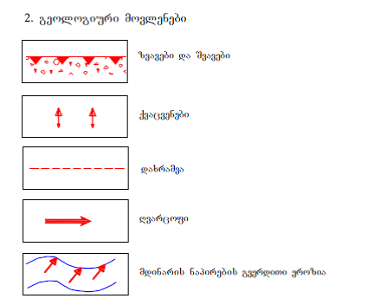

სეისმურობა
ისტორიული და ინსტრუმენტული სეისმური მონაცემების ანალიზი გვიჩვენებს, რომ რეგიონი ხასიათდება ე. წ. საშუალო სეისმურობით, სადაც ფიქსირდება ძლიერი მიწისძვრები მაგნიტუდით 7 და ინტენსივობით 9 ბალი (MSK სკალა). ძლიერი მიწისძვრების განმეორებადობის პერიოდი ათასი წლის რიგისაა. ამ შემთხვევაში, რეგიონის სეისმური კვლევის მიზნით მნიშვნელოვანია შესწავლილ იქნას ძლიერ მიწისძვრათა კატალოგი (ინსტრუმენტული ჩანაწერები) მე -20 საუკუნის დასაწყისიდან.
რუკა 6.6.1. საქართველოს სეისმური დარაიონების რუკა
საპროექტო ტერიტორია
ტერიტორიის მახლობლად მდებარეობს რამდენიმე აქტიური რღვევა სეისმური პოტენციალით – M=7. ძლიერი მიწისძვრები (M>6.0) დაკავშირებული იყო ამ რღვევებთან.
ამიტომ, კვლევების შემდეგი ეტაპისთვის მნიშვნელოვანია განხორციელდეს ტერიტორიის სეისმურობის, აქტიური ტექტონიკისა და რისკების ანალიზის დეტალური კვლევა. საკვლევი ტერიტორია მდებარეობს 1. ხარისხის სეისმურ ზონაში. კონსტრუქციებისთვის, გვირაბებისთვის და ა.შ. სეისმური ტალღების ჰორიზონტალური აჩქარების კოეფიციენტი უნდა იყოს მიღებული როგორც >0.40g. ფერდობის სტაბილურობის ანალიზისთვის, სეისმური ტალღების ჰორიზონტალური აჩქარების კოეფიციენტი კი - 0.165g.

ჰიდროგეოლოგიური პირობები
საქართველოს ჰიდროგეოლოგიური დარაიონების მიხედვით საკვლევი ტერიტორია შედის წყალტუბოს ფოროვანი, ნაპრალოვანი, კარსტულ-ნაპრალოვანი და კარსტული წყლების არტეზიულ აუზში III7.
რეგიონის ფიზიკურ-გეოგრაფიული, ლითოლოგიურ-ფაციალური, სტრუქტურული და გეომორფოლოგიური ფაქტორები ქმნიან ხელსაყრელ პირობებს ატმოსფერული ნალექებისა და ზედაპირული წყლების ინფილტრაციისათვის, რის შედეგადაც ფორმირდება მტკნარი მიწისქვეშა წყლები მეოთხეული ასაკის ფოროვან კოლექტორებში და ცარცული ასაკის ქანების ზედა ნაპრალოვან და კარსტულ-ნაპრალოვან ზონებში. პირველი მათგანი სწრაფად განიტვირთება წყალსადინარებსა და უფრო ღრმა სისტემებში, ისე რომ, წყალშემცავ ჰორიზონტებს ვერ ქმნიან. მეორენი კი ღრმად დრენირებენ ნაპრალოვან და კარსტულ წარმონაქმნებში და მიწისქვეშა წყლების მთელ სისტემებს ქმნიან. ამიტომ საკვლევი ტერიტორიის ფარგლებში მიწისქვეშა წყლების მხოლოდ მეორე ტიპს ვხვდებით. ამ ტიპის წყლებს კი ძირითადად ცარცული ასაკის ქანებში ვხვდებით.
უნდა აღინიშნოს, რომ საკვლევი რაიონის ჰიდროგეოლოგიურ პირობებს დიდი მნიშვნელობა ენიჭება მთლიანად ამ ტერიტორიის გეოლოგიური პირობების განსაზღვრაში და კონკრეტულად იმ ამოცანის გადაწყვეტაში, რომლის შესასრულებლადაც მიმდინარეობს აღნიშნული კვლევები, კერძოდ ის, რომ მდინარე წაჩხურას კვება ამ წყლების სიუხვეზე მნიშვნელოვნადაა დამოკიდებული.
კარსტული და კარსტულ ნაპრალოვანი წყლების ფორმირება ასხის კარბონატული მასივის წიაღში ხდება, რომელიც შემდგომ ქვიბიას მიწისქვეშა კარსტულ ველს გაივლის და მრავალი წყაროებისა და გამოსავლების სახით მდ. წაჩხურას ხეობაში ჩაედინება.

ნიადაგები
სამხრეთით ეს მასივები თანდათანობით დაბლდებიან და ზედა ცარცის კირქვების ზოლში შედარებით დაბალი, ერთმანეთისაგან გამოყოფილი ზეგნებია განვითარებული.
წყალშემკრები აუზის ზედა ნაწილში გავრცელებულა, კორდიან-ტორფიანი მთამდელოს ნიადაგი, ხოლო დაბლობზე ალუვიური ნიადაგი, რაც დამახასიათებელია საქართველოს ნოტიო სუბტროპიკული ზონისთვის.
სურათი 6.8.1. ნიადაგის საფარი
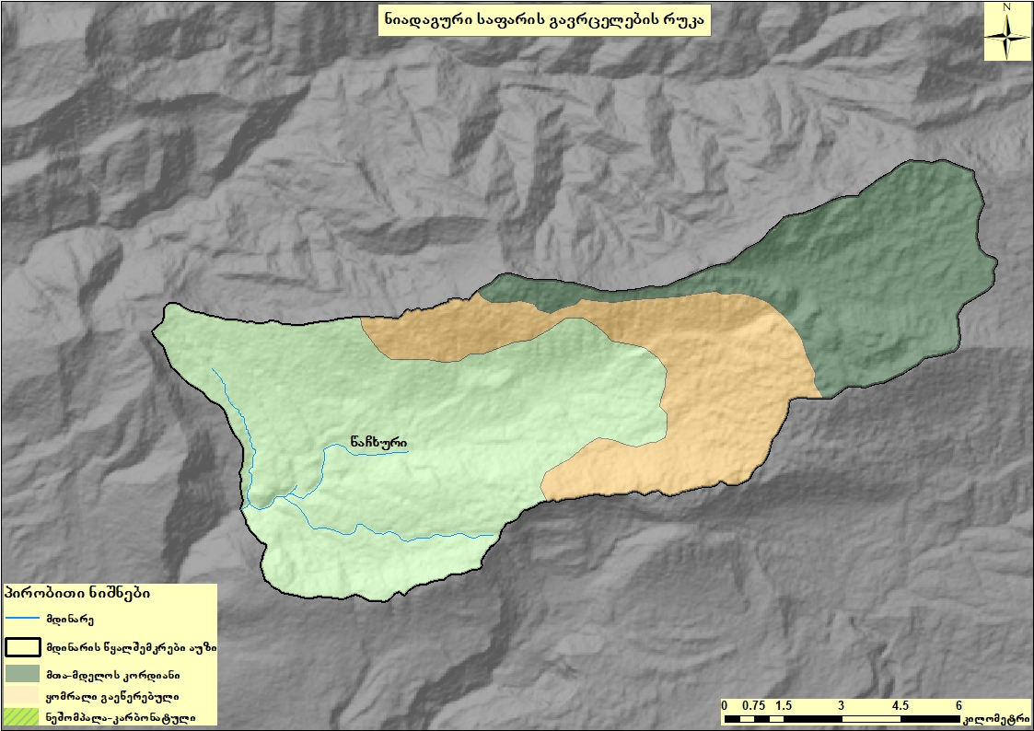

ჰიდროლოგია
მდინარე წაჩხურუ სათავეს იღებს წეკელდას ქედის ჩრდილო-დასავლეთ ფერდობიდან ▼1295 მზდ სიმაღლეზე მთა მუჩერას (▼1467 მზდ) ჩრდილოეთით, მარცხენა მხრიდან უერთდება მდ. ტეხურს 223 მეტრ სიმაღლეზე.
მდინარე წაჩხურის მთლიანი სიგრძე 15.6 კმ-ია, საერთო ვარდნა 1072.0 მ, საშუალო დახრილობა 17.6%, აუზის წყალშემკრები ფართობი 103.0 კმ² და საშუალო სიმაღლე ▼1325.8 მზდ.
მდინარის აუზში რვა შენაკადის სიგრძე 10 კმ-ზე ნაკლებია, შენაკადების მთლიანი სიგრძე 11 კმ-ია.
მდინარე წაჩხურის წყალშემკრები აუზი მდ. ტეხურის აუზისაგან გამოყოფილია ოფიცარის ქედით, რომლის მწვერვალებია: მთა ინწკარი (▼2164▼მზდ), მთა გადრეკილა (▼2520 მზდ) და სხვა. ჩრდილო-აღმოსავლეთით ესაზღვრება მდ. ჯანაულის წყალშემკრები აუზი, აღმოსავლეთით ესაზღვრება მდ. ოკაცეს აუზი (მდ. ცხენიწყლის შენაკადი), ხოლო სამხრეთ-აღმოსავლეთით მდ. აბაშის აუზისაგან გამოყოფილია წეკელდას ქედით, რომლის მწვერვალებია ▼1596 და ▼1901 მზდ.
დასახელებული ქედები აგებულია იურული ვულკანოგენური ქანების სხვადასხვა წყებებით. ამის შემდეგ სამხრეთ მიმართულებით აღმართულია კარსტული მასივი უმაღლესი მწვერვალით - მთა მიგარია (▼2024 მზდ), რომელიც კირქვებითაა აგებული და ქმნის კარსტულ მასივს, რომელიც ასხის კარსტული მასივის დასავლეთ გაგრძელებას წარმოადგენს.
მდინარე წაჩხურის წყალშემკრები აუზის ზედა ნაწილი უკავია ასხის მასივის უტყეო პლატოს, 1800 მ-ის ქვემოთ იწყება ფოთლოვანი ტყე (წიფელი, ბზა და სხვა).
ასხის მასივი − კირქვული ზოლის ერთ-ერთი ყველაზე ვრცელი და მაღალი კარსტული მასივია მდ. ტეხურსა და ცხენისწყალს შორის. მასივი ცნობილია კარსტული წარმონაქმნებით (თურჩუ-ტობის მიწისქვეშა დინება, ჯორწყუს მღვიმე, ქვიბიას პოლიე). 2000-2100 მ სიმაღლეზე მდებარეობს უტყეო პლატო, რომელზეც მრავალი კარსტული ძაბრია.
სამხრეთით ეს მასივები თანდათანობით დაბლდებიან და ზედა ცარცის კირქვების ზოლში შედარებით დაბალი, ერთმანეთისაგან გამოყოფილი ზეგნებია განვითარებული.
წყალშემკრები აუზის ზედა ნაწილში გავრცელებულა, კორდიან-ტორფიანი მთამდელოს ნიადაგი, ხოლო დაბლობზე ალუვიური ნიადაგი, რაც დამახასიათებელია საქართველოს ნოტიო სუბტროპიკული ზონისთვის.
მდინარე წაჩხურუს წყალშემკრები აუზის ზედა ნაწილი უკავია ასხის მასივის უტყეო პლატოს, 1800 მ ქვემოთ იწყება ფოთლოვანი ტყე (წიფელი, მუხა, წაბლი, მურყანი და სხვა). მდინარის ქვედა და შუა დინებაში მიწის უმეტესი ნაწილი გამოყენებულია სოფლის მეურნეობისათვის.
მდინარე წაჩხური მიეკუთვნება კარსტულ მდინარეს, რომლის კვებაში მონაწილეობას ღებულობს ძირითადად მიწისქვეშა წყალი, მდინარის წყალი სუფთაა, გამოსაყენებელია სასმელად.
მდინარე წაჩხურის წყლის რეჟიმზე დაკვირვება მიმდინარეობდა ”კოლხიდმშენის” მიერ სოფ. სალხინოსთან, რომელიც შესართავიდან დაშორებულია 4 კმ-ით, წყალშემკრები აუზის ფართობი 83.2 კმ²-ია. წყლის დონეზე დაკვირვება მოიცავდა მცირე პერიოდს 09.07.1913 წ-დან 29.11.1913 წ-მდე, ხოლო გარემოს ეროვნული სააგენტოს მიერ იმავე ადგილზე დაკვირვება მიმდინარეობდა წყლის დონესა და ტემპერატურაზე 04.07.1935 წ-დან -21.03.1940 წ-მდე.

მდინარე წაჩხურის წყლის მრავალწლიური საშუალო ხარჯის სიდიდის განსაზღვრა
მდინარე წაჩხურის წყლის რეჟიმზე დაკვირვება ჰ/ს სალხინოსთან მიმდინარეობდა 1931-32, 1936-40 და 2020-2021 წლებში. წყლის ხარჯზე დაკვირვების მონაცემები მხოლოდ სამი წლის განმავლობაში (1936, 1938 და 1939 წ) არის უწყვეტი, რაც ჰოდროლოგიური პარამეტრების განსაზღვრისათვის არ არის საკმარისი. დაკვირვებული ყოველთვიური და წლიური ხარჯის მონაცემები ამოღებული „ОГХ-Основные Гидрологические Характеристики“-დან მოცემულია ცხრილში 6-28, ხოლო 2020-21 წლის გაზომილი მონაცემები ცხრილში.
ცხრილი 6.9.1.1. მდ. წაჩხური ჰ/ს სალხინოს დაკვირვებული ყოველთვიური საშუალო ხარჯი, მ³/წმ
წელი | I | II | III | IV | V | VI | VII | VIII | IX | X | XI | XII | საშ.
1931 |  |  | 6.04 | 8.71 | 14.00 | 14.10 | 13.10 | 5.90 | 9.74 | 5.00 | 3.51 | 3.90
1932 | 3.03 | 2.79 | 7.74 | 12.20
1936 | 1.63 | 5.00 | 4.37 | 13.10 | 12.00 | 16.60 | 12.30 | 3.61 | 8.70 | 18.50 | 5.32 | 4.15 | 8.77
1937 |  |  | 7.12 | 16.60 | 13.70 |  | 8.39 | 7.26 | 3.92 | 5.70 | 5.74
1938 | 4.54 | 6.38 | 7.76 | 22.20 | 17.30 | 15.90 | 4.83 | 3.38 | 5.93 | 3.38 | 5.67 | 6.28 | 8.63
1939 | 5.67 | 5.58 | 7.57 | 15.20 | 19.60 | 15.00 | 13.90 | 10.70 | 10.60 | 15.80 | 10.10 | 9.72 | 11.62
1940 | 7.32 | 5.91
საშ. | 4.44 | 5.13 | 6.77 | 14.67 | 15.32 | 15.40 | 10.50 | 6.17 | 7.78 | 9.68 | 6.07 | 6.01 | 9.67
ცხრილი 6.9.1.2. მდ. წაჩხური (▼347.0 მზდ) დაკვირვებული ყოველთვიური საშუალო ხარჯი, მ³/წმ
წელი | I | II | III | IV | V | VI | VII | VIII | IX | X | XI | XII | საშ.
2020 |  |  |  |  |  |  | 14.24 | 16.74 | 5.55 | 4.63 | 5.41 | 5.02
2021 | 5.39 | 4.98 | 6.56 | 8.69 | 7.61 | 12.31
დაკვირვებული ყოველდღიური საშუალო ხარჯი Qსაშ = 8.94 მ³/წმ, ხოლო ლესულუხეჰესის სათავე ნაგებობის გასწორის ნიშნულზე (▼347.0 მზდ) Qსაშ = 8.72 მ³/წმ.
ანალოგის მეთოდი
წყლის მრავალწლიური საშუალო ხარჯის სიდიდის გამოსათვლელად ლესულუხეჰესის სათავე ნაგებობის გასწორის ნიშნულზე (▼347.0 მზდ) გამოყენებულია ანალოგის მეთოდი:
ეს მეთოდი ითვალისწინებს მდ. წაჩხურზე სათავე ნაგებობის საპროექტო გასწორში წყალშემკრები აუზის ფართობის დამოკიდებულებას მდ. ჭანისწყალი-ჰ/ს სქურის წყალშემკრები აუზის ფართობთან. ანგარიშისათვის გამოიყენება ანალოგი მდინარის ყოველთვიური წყლის საშუალო ხარჯის მონაცემები.
მდინარე წაჩხურის (▼347.0 მზდ) ყოველთვიური წყლის საშუალო ხარჯის მონაცემების მისაღებად გამოყენებულია მდინარე ჭანისწყალი-ჰ/ს სქურის 8-წლიანი (1948÷55 წწ.) უწყვეტი რიგის დაკვირვებული ყოველთვიური და წლიური ხარჯის მონაცემები. ძირითადი ჰიდროლოგიური მახასიათებლები ამოღებულია „ОГХ-Основные Гидрологические Характеристики“-დან.
მდინარე ჭანისწყალი-ჰ/ს სქურის წყლის ყოველთვიური საშუალო ხარჯის მონაცემები მოცემულია ცხრილში.
ცხრილი 6.9.1.3. მდ. ჭანისწყალი-ჰ/ს სქურის ყოველთვიური საშუალო ხარჯის მონაცემები, მ³/წმ
N | წელი | I | II | III | IV | V | VI | VII | VIII | IX | X | XI | XII | საშ.
1 | 1948 | 4.66 | 5.07 | 3.64 | 9.41 | 9.41 | 7.23 | 7.00 | 6.68 | 6.85 | 6.57 | 3.33 | 2.30 | 6.01
2 | 1949 | 2.10 | 2.42 | 2.77 | 5.03 | 9.20 | 5.03 | 3.61 | 5.12 | 7.19 | 3.74 | 3.30 | 2.90 | 4.37
3 | 1950 | 5.73 | 6.24 | 9.33 | 12.60 | 7.98 | 6.71 | 9.57 | 7.96 | 3.66 | 7.50 | 6.67 | 1.95 | 7.16
4 | 1951 | 2.82 | 2.29 | 6.10 | 3.74 | 10.70 | 9.39 | 8.82 | 7.18 | 6.65 | 9.33 | 5.77 | 5.09 | 6.49
5 | 1952 | 3.52 | 4.68 | 6.43 | 12.10 | 9.62 | 11.60 | 3.92 | 3.54 | 1.98 | 2.91 | 2.63 | 2.96 | 5.49
6 | 1953 | 2.62 | 4.92 | 3.94 | 11.20 | 13.60 | 9.00 | 8.97 | 8.59 | 7.69 | 4.54 | 3.18 | 2.78 | 6.75
7 | 1954 | 4.32 | 6.00 | 5.79 | 8.72 | 12.80 | 6.86 | 8.05 | 4.77 | 9.97 | 5.71 | 2.44 | 0.84 | 6.36
8 | 1955 | 0.71 | 3.39 | 4.09 | 5.09 | 3.45 | 2.28 | 7.37 | 3.52 | 3.98 | 2.96 | 2.67 | 2.92 | 3.54
 | საშ. | 3.31 | 4.38 | 5.26 | 8.49 | 9.60 | 7.26 | 7.16 | 5.92 | 6.00 | 5.41 | 3.75 | 2.72 | 5.77
მდინარე ჭანისწყალი-ჰ/ს სქურის წყლის მრავალწლიური საშუალო ხარჯი Qსაშ=5.77 მ³/წმ.
ლესულუხეჰესის სათავე ნაგებობის საპროექტო გასწორში (▼347.0 მზდ) ყოველთვიური და წლიური წყლის საშუალო ხარჯის მონაცემების მისაღებად გამოყენებულია გადამყვანი (K) კოეფიციენტი, რომელიც გამოითვლება შემდეგი ფორმულით:
K=$\frac{F_{კვეთი}}{F_{ანალოგი}}$ ,
სადაც:
- Fკვეთი - მდ. წაჩხურის (▼347.0 მზდ) წყალშემკრები აუზის ფართობი, 81.08 კმ²
- Fსქური - მდ. ჭანისწყალი-ჰ/ს სქურის წყალშემკრები აუზის ფართობი, 72.0 კმ²
ლესულუხეჰესის სათავე ნაგებობის გასწორისათვის გადამყვანი კოეფიციენტი K=1.126111.
მდინარე ჭანისწყალი-ჰ/ს სქურის ყოველთვიური და წლიური წყლის საშუალო ხარჯის გადამყვან კოეფიციენტზე გადამრავლებით მიიღება ლესულუხეჰესის სათავე ნაგებობის გასწორში წყლის ყოველთვიური და წლიური საშუალო ხარჯის მონაცემები, რომელიც მოცემულია ცხრილში.
ცხრილი 6.9.1.4. მდ. წაჩხური (▼347.0 მზდ) ყოველთვიური საშუალო ხარჯის მონაცემები, მ³/წმ
N | წელი | I | II | III | IV | V | VI | VII | VIII | IX | X | XI | XII | საშ.
1 | 1948 | 5.25 | 5.71 | 4.10 | 10.60 | 10.60 | 8.14 | 7.88 | 7.52 | 7.71 | 7.40 | 3.75 | 2.59 | 6.77
2 | 1949 | 2.36 | 2.73 | 3.12 | 5.66 | 10.36 | 5.66 | 4.07 | 5.77 | 8.10 | 4.21 | 3.72 | 3.27 | 4.92
3 | 1950 | 6.45 | 7.03 | 10.51 | 14.19 | 8.99 | 7.56 | 10.78 | 8.96 | 4.12 | 8.45 | 7.51 | 2.20 | 8.06
4 | 1951 | 3.18 | 2.58 | 6.87 | 4.21 | 12.05 | 10.57 | 9.93 | 8.09 | 7.49 | 10.51 | 6.50 | 5.73 | 7.31
5 | 1952 | 3.96 | 5.27 | 7.24 | 13.63 | 10.83 | 13.06 | 4.41 | 3.99 | 2.23 | 3.28 | 2.96 | 3.33 | 6.18
6 | 1953 | 2.95 | 5.54 | 4.44 | 12.61 | 15.32 | 10.14 | 10.10 | 9.67 | 8.66 | 5.11 | 3.58 | 3.13 | 7.60
7 | 1954 | 4.86 | 6.76 | 6.52 | 9.82 | 14.41 | 7.73 | 9.07 | 5.37 | 11.23 | 6.43 | 2.75 | 0.95 | 7.16
8 | 1955 | 0.80 | 3.82 | 4.61 | 5.73 | 3.89 | 2.57 | 8.30 | 3.96 | 4.48 | 3.33 | 3.01 | 3.29 | 3.98
 | საშ. | 3.73 | 4.93 | 5.92 | 9.56 | 10.81 | 8.18 | 8.07 | 6.67 | 6.75 | 6.09 | 4.22 | 3.06 | 6.498
მდინარე წაჩხურის (▼347.0 მზდ) წყლის მრავალწლიური საშუალო ხარჯი Qსაშ=6.50 მ3/წმ.
მდინარე წაჩხურის (▼347.0 მზდ) ყოველწლიური წყლის საშუალო ხარჯისა და სტატისტიკური ჰიდროლოგიური მონაცემების ანგარიშის პროგრამა StokStat-ით გამოთვლილია მდინარის მოცემულ ნიშნულზე უზრუნველყოფის მრუდის პარამეტრები, რომელიც მოცემულია ცხრილში.
ცხრილი 6.9.1.5. მდ. ჭანისწყლი-ჰ/ს სქურისა და წაჩხურის უზრუნველყოფის მრუდის პარამეტრები
დასახელება | F, კმ² | K | n | Q_{საშ}, მ³/წმ | Cv | Cs=2Cv
მდ.ჭანისწყალი-ჰ/ს სქური | 72.0 | 1 | 8 | 5.77 | 0.223 | 0.446
წაჩხური (▼347 მზდ) | 81.08 | 1.126111 | 8 | 6.498 | 0.223 | 0.446
- Q_{საშ.} – ჰესის სათავე ნაგებობის გასწორში ყოველთვიური წყლის საშუალო ხარჯი, მ³/წმ
- n – წლების რაოდენობა
- Cv – ვარიაციის კოეფიციენტი
- Cs – ასიმეტრიის კოეფიციენტი, Cs=2Cv.
ამ პარამეტრებით, სტატისტიკური მახასიათებლების ანგარიშის პროგრამა Stokstat-ითა და სამპარამეტრიანი გამა-განაწილების ორდინატებით აგებულია წყლის ყოველწლიური საშუალო ხარჯის უზრუნველყოფის მრუდი (გრაფიკი 6-1) და გამოთვლილია სხვადასხვა უზრუნველყოფით ყოველწლიური წყლის საშუალო ხარჯის მონაცემები, რომელიც მოცემულია ცხრილში.
გრაფიკი 6.9.1.1. მდ. წაჩხურის (▼347.0 მზდ) წყლის ყოველწლიურის საშუალო ხარჯის უზრუნველყოფის მრუდი
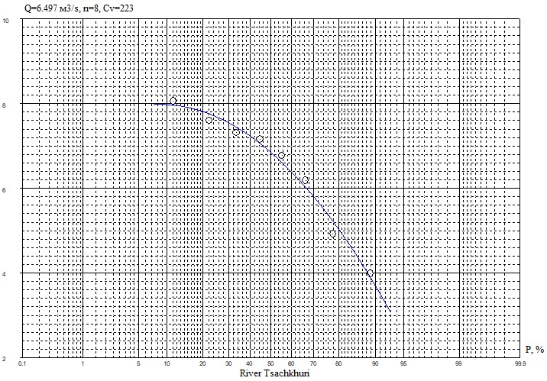

ცხრილი 6.9.1.6. ჩამონადენი წყლის სხვადასხვა უზრუნველყოფის მრავალწლიური საშუალო ხარჯი, მ³/წმ
წყლის უზრუნველყოფა, %
0.01 | 0.1 | 1 | 3 | 5 | 10 | 20 | 25 | 30 | 40 | 50 | 60 | 70 | 75 | 80 | 90 | 95 | 97 | 99
მდ. ჭანისწყალი-ჰ/ს სქური
11.87 | 10.59 | 9.17 | 8.44 | 8.04 | 7.46 | 6.80 | 6.59 | 6.34 | 6.01 | 5.67 | 5.36 | 5.03 | 4.85 | 4.68 | 4.20 | 3.84 | 3.62 | 3.22
ლესულუხეჰესის სათავე ნაგებობის გასწორი
13.37 | 11.93 | 10.32 | 9.50 | 9.05 | 8.40 | 7.66 | 7.42 | 7.14 | 6.77 | 6.38 | 6.03 | 5.66 | 5.46 | 5.27 | 4.73 | 4.33 | 4.07 | 3.62
ლესულუხეჰესის სათავე ნაგებობის გასწორი (ყოველდღიური საშუალო ხარჯით)
17.95 | 16.01 | 13.86 | 12.76 | 12.15 | 11.27 | 10.28 | 9.95 | 9.59 | 9.09 | 8.57 | 8.10 | 7.60 | 7.33 | 7.07 | 6.35 | 5.81 | 5.47 | 4.86
მდინარე ჭანისწყალი-ჰ/ს სქურისა და ჰესის სათავე ნაგებობის კვეთში მრავალწლიური საშუალო, 10-, 25-, 50-, 75- და 90%-იანი უზრუნველყოფით ხარჯი მოცემულია ცხრილში.

ცხრილი 6.9.1.6. წყლის სხვადასხვა უზრუნველყოფის ხარჯი და პარამეტრები
დასახელება | F, კმ² | Q_{საშ.,} მ³/წმ | Cv | უზრუნველყოფა, %
 |  |  |  | Q_{10%} | Q_{25%} | Q_{50%} | Q_{75%} | Q_{90%}
მდ. ჭანისწყალი-ჰ/ს სქური | 72.0 | 5.77 | 0.223 | 7.46 | 6.59 | 5.67 | 4.85 | 4.20
მდ. წაჩხური (▼347 მზდ) | 81.08 | 6.498 | 0.223 | 8.40 | 7.42 | 6.38 | 5.46 | 4.73
მდ. წაჩხური (▼347 მზდ) ყოველდღიური საშუალო ხარჯით | 81.08 | 8.72 | 0.223 | 11.27 | 9.95 | 8.57 | 7.33 | 6.35
მდინარე ჭანისწყალი-ჰ/ს სქურისა და ლესულუხეჰესის სათავე ნაგებობის გასწორზე ყოველთვიური და წლიური წყლის საშუალო ხარჯის მონაცემებთან ერთად 10-, 25-, 50-, 75-, 90%-იანი უზრუნველყოფის ყოველთვიური და წლიური წყლის საშუალო ხარჯი, ჰიდროგრაფები და დიაგრამები შესაბამისად მოცემულია ქვემოთ წარმოდგენილ ცხრილებში და ფიგურებზე.
ცხრილი 6.9.1.7. წყლის მრავალწლიური საშუალო, 10-, 25-, 50-, 75- და 90%-იანი უზრუნველყოფის წყლის ხარჯი, მ³/წმ
% | I | II | III | IV | V | VI | VII | VIII | IX | X | XI | XII | საშ.
მდ. ჭანისწყალი-ჰ/ს სქური, F=72.0 კმ²
საშ. | 3.31 | 4.38 | 5.26 | 8.49 | 9.60 | 7.26 | 7.16 | 5.92 | 6.00 | 5.41 | 3.75 | 2.72 | 5.77
10% | 4.28 | 5.65 | 6.80 | 10.97 | 12.40 | 9.38 | 9.26 | 7.65 | 7.75 | 6.99 | 4.84 | 3.51 | 7.46
25% | 3.78 | 5.00 | 6.01 | 9.69 | 10.95 | 8.29 | 8.18 | 6.76 | 6.84 | 6.17 | 4.28 | 3.1 | 6.59
50% | 3.25 | 4.30 | 5.17 | 8.34 | 9.42 | 7.13 | 7.04 | 5.81 | 5.89 | 5.31 | 3.68 | 2.67 | 5.67
75% | 2.78 | 3.68 | 4.42 | 7.14 | 8.07 | 6.11 | 6.02 | 4.98 | 5.04 | 4.55 | 3.15 | 2.29 | 4.85
90% | 2.41 | 3.18 | 3.83 | 6.18 | 6.98 | 5.29 | 5.21 | 4.31 | 4.36 | 3.94 | 2.73 | 1.98 | 4.20
მდ. წაჩხური (▼347.0 მზდ), F=81.08 კმ², K= F_{კვეთი}/F_{ანალოგი}=1.126111
საშ. | 3.73 | 4.93 | 5.92 | 9.56 | 10.81 | 8.18 | 8.07 | 6.67 | 6.75 | 6.09 | 4.22 | 3.06 | 6.498
10% | 4.82 | 6.37 | 7.65 | 12.35 | 13.96 | 10.57 | 10.42 | 8.61 | 8.72 | 7.87 | 5.45 | 3.95 | 8.40
25% | 4.25 | 5.62 | 6.76 | 10.9 | 12.3 | 9.33 | 9.21 | 7.61 | 7.71 | 6.95 | 4.82 | 3.49 | 7.42
50% | 3.66 | 4.84 | 5.82 | 9.39 | 10.61 | 8.03 | 7.92 | 6.55 | 6.63 | 5.98 | 4.15 | 3.01 | 6.38
75% | 3.13 | 4.14 | 4.98 | 8.04 | 9.09 | 6.88 | 6.78 | 5.61 | 5.68 | 5.12 | 3.55 | 2.57 | 5.46
90% | 2.71 | 3.59 | 4.31 | 6.95 | 7.86 | 5.95 | 5.87 | 4.85 | 4.91 | 4.43 | 3.07 | 2.23 | 4.73
მდ. წაჩხური (▼347.0 მზდ) (ყოველდღიური საშუალო ხარჯით) F=81.08 კმ²
საშ. | 5.00 | 6.61 | 7.95 | 12.82 | 14.50 | 10.97 | 10.83 | 8.95 | 9.06 | 8.17 | 5.66 | 4.11 | 8.72
10% | 6.46 | 8.55 | 10.27 | 16.57 | 18.74 | 14.18 | 13.99 | 11.56 | 11.71 | 10.56 | 7.32 | 5.31 | 11.27
25% | 5.71 | 7.55 | 9.08 | 14.6 | 16.6 | 12.5 | 12.4 | 10.2 | 10.3 | 9.33 | 6.47 | 4.69 | 9.95
50% | 4.91 | 6.50 | 7.81 | 12.60 | 14.24 | 10.78 | 10.63 | 8.79 | 8.90 | 8.03 | 5.56 | 4.03 | 8.57
75% | 4.21 | 5.56 | 6.69 | 10.78 | 12.19 | 9.23 | 9.10 | 7.52 | 7.62 | 6.87 | 4.76 | 3.45 | 7.33
90% | 3.64 | 4.81 | 5.79 | 9.33 | 10.55 | 7.99 | 7.88 | 6.51 | 6.59 | 5.95 | 4.12 | 2.99 | 6.35

სურათი 6.9.1.1. ჰესის სათავე ნაგებობის გასწორის საშუალო, 10%, 50%, 75% და 90%-იანი უზრუნველყოფის წყლის ხარჯის ჰიდროგრაფი

სურათი 6.9.1.2. ჰესის სათავე ნაგებობის გასწორის საშუალო, 10%, 50%, 75% და 90%-იანი უზრუნველყოფის წყლის ხარჯის დიაგრამა

მდინარის წყლის მაქსიმალური ხარჯი
საპროექტო კვეთში წყლის ნაკადის საანგარიშო ხარჯის სიდიდე გამოთვლილია მეთოდით, რომელიც რეკომენდირებულია მაქსიმალური ხარჯის საანგარიშოდ 300 კმ²-მდე წყალშემკრები აუზის მქონე მდინარეზე „Технические указания по расчету максималъного стока рек в условиях Кавказа“, Тбилиси, 1980 და ჰიდროლოგიური ცნობარით ”Ресурсы поверхностных вод СССР”, Том 9, Ленинград, 1969.
აღნიშნული მეთოდის თანახმად, წყლის მაქსიმალური ხარჯი გამოითვლება ფორმულით:
$$Q=16.67× ∝ ×β×σ×F×\frac{H}{T}$$
სადაც:
- Q $-$ წყლის საანგარიშო უდიდესი ხარჯი, მ³/წმ
- F $-$ წყალშემკრები აუზის ფართობი, კმ²
- $T-$ თავსხმა წვიმის ხანგრძლივობის საანგარიშო დრო (წთ), რომლის მნიშვნელობა გამოითვლება ფორმულით:
$$T=\left[\frac{L_{დ}}{φ×\sqrt{J_{ }^{m}×α×l_{0}×K×τ^{0.27}}}\right]$$
სადაც:
- $L_{დ} -$ წყლის ნაკადის „დაყვანილი” სიგრძე (მ), რომლის მნიშვნელობა გამოითვლება ფორმულით:
$$L_{დ}=\frac{L}{S}+l_{0}$$
- $L -$ წყლის ნაკადის სიგრძე მდინარის სათავიდან საპროექტო კვეთამდე, მ
- $S-$ მდინარის კალაპოტში და ხეობების ფერდობებზე ჩამომდინარე ნაკადების სიჩქარეების ფარდობაა
- $l_{0 }-$ ფერდობის საანგარიშო სიგრძე (მ), რომელიც გამოითვლება ფორმულით:
$$l_{0}=\frac{1000×F}{2×(L+l)}$$
სადაც:
- $l -$ მდინარის/ხევის შენაკადების ჯამური სიგრძე, კმ.
    - ϕ $-$აუზში არსებული ბალახეული საფარველის სიხშირე, მისი მნიშვნელობა მერყეობს 0.26-დან (ხშირი ბალახეული საფარის მქონე აუზებისთვის), 0.46-მდე (ბალახით დაუფარავი აუზებისთვის), შერეული საფარის მქონე აუზებისათვის გამოიყენება (საშუალო პირობებში) ϕ=0.34.
- J $-$ წყალშემკრები აუზის ქანობი %-ში, ხოლო $m$=0.6.
- $α$ $-$ წყლის ნაკადის კოეფიციენტი, მისი მნიშვნელობა გამოითვლება ფორმულით:
$$α=×{(i+0.1)}^{0.345}×T^{0.15}$$
სადაც:
- - აუზში გავრცელებული ნიადაგის საფარველის მახასიათებელი კოეფიციენტი. მისი მნიშვნელობა აღებულია „კავკასიის პირობებში მდინარეთა მაქსიმალური ჩამონადენის საანგარიშო ტექნიკური მითითებით“ (გვ.28, სურათი 4) ფიგურა 1.13-ის მიხედვით, ხოლო პარამეტრი (გვ. 41, ცხრილი 4) შესაბამისად ცხრილ 1.24-დან.

სურათი 6.9.2.1. ნიადაგის კატეგორია
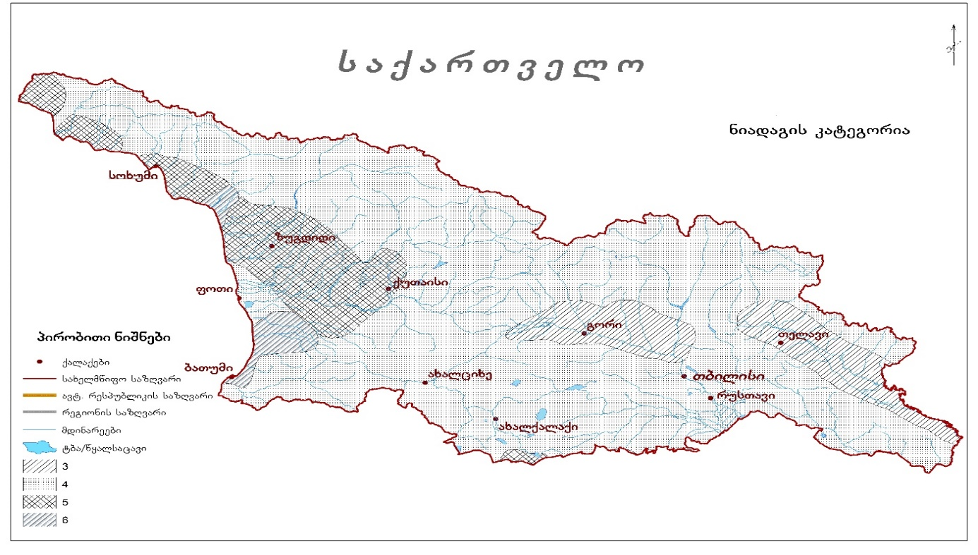
ნიადაგის კოეფიციენტი კატეგორიების მიხედვით მოცემულია ცხრილში.
ცხრილი 6.9.2.1. ნიადაგის კოეფიციენტი კატეგორიების მიხედვით
ნიადაგის კატეგორია | II | III | IV | V | VI
$$კოეფიციენტი, ξ$$ | 0.60 | 0.82 | 1.00 | 1.19 | 1.50
i $-$ აუზში მოსული თავსხმა წვიმის ინტენსივობა, მმ/წთ:
$i=\frac{H}{T}$;
H $-$აუზში მოსული თავსხმა წვიმის ინტენსივობა, მმ-ში და იანგარიშება ფორმულებით:
- $H=K.τ^{0.27}.T^{0.31}$ მმ, როდესაც $T≥20 წთ-ზე,$
- $H=K.τ^{0.27}.T^{0.46} მმ, როდესაც T < 20 წთ-ზე,$
სადაც $K$-რაიონის კლიმატური კოეფიციენტი, რომლის სიდიდე აიღება სპეციალურად დამუშავებული კლიმატური კოეფიციენტის რუკიდან (გვ.17, სურათი 1) სურათზე 6.9.2.2.

სურათი 6.9.2.2. კლიმატური კოეფიციენტის რუკა
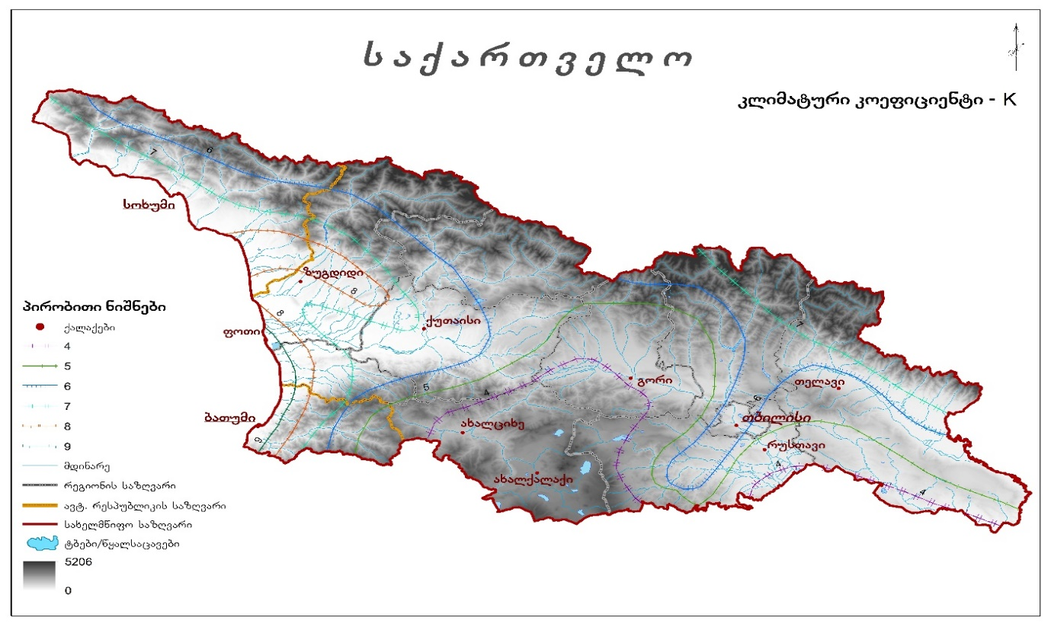
$-$ წყალშემკრები აუზის ტყიანობის კოეფიციენტი, რომლის სიდიდე გამოითვლება ფორმულით:
$$=\frac{1}{1+0.2×\frac{F_{ტ}}{F}}$$
- $F_{ტ}$ $-$ წყალშემკრები აუზის ტყით დაფარული ფართობი %-ში;
- $τ-$განმეორებადობა წლებში;
- $β$ $-$ წყალშემკრებ აუზში მოსული თავსხმა წვიმის არათანაბრად განაწილების კოეფიციენტი, მისი სიდიდე იანგარიშება ფორმულით:
- შავი ზღვის აუზის მდინარეებისათვის: $β=e^{-0.28×F^{0.50}×\sqrt[3]{i}×T^{-0.30}}$
- კასპიის ზღვის აუზის მდინარეებისათვის: $β=e^{-0.20×F^{0.60}×\sqrt[3]{i}×T^{-0.25}}$
σ $-$ წყალშემკრები აუზის ფორმის კოეფიციენტი, რომელიც გამოითვლება ფორმულით:
$σ=0.25×\frac{B_{მაქს.}}{B_{საშ.}}$+0.75
სადაც:
- $B_{მაქს. }-$ აუზის მაქსიმალური სიგანე, კმ;
- $B_{საშ.}-$ აუზის საშუალო სიგანე (კმ), რომლის მნიშვნელობა მიიღება გამოსახულებით:
$$B_{საშ.}=\frac{F}{L}$$
მთის ნაკადის სიჩქარე კალაპოტში (მაქსიმალური ხარჯის ფორმირების პერიოდში), გამოითვლება შემდეგი ფორმულით:
$${\overline{V}}_{გ}=2.1×Q^{0.2}*{\overline{J}}_{გ}^{0.24+1.6×{\overline{J}}_{გ}}$$
${\overline{J}}_{გ}$ $-$მდინარის კალაპოტის საანგარიშო დახრილობა:
$${\overline{J}}_{გ}=J_{მდ}×0.75$$
სადაც:
- $J_{მდ}$ $-$ მდინარის დახრილობა.
- V_{ფ} $-$ ფერდობის ნაკადის სიჩქარე (მ/წთ), რომელიც გამოითვლება შემდეგი ფორმულით:
$$V_{ფ}=φ×\sqrt{J^{m}×α×i×l_{0}}$$
გამოთვლილი მორფომეტრიული პარამეტრების სიდიდეები მოცემულია ცხრილში.
ცხრილი 6.9.2.2. მორფომეტრიული პარამეტრები ჰესის სათავე ნაგებობის გასწორსა და ჰესის შენობასთან
დასახელება | წაჩხური (▼347.0 მზდ) | ჰესის შენობა
რაიონის კლიმატური კოეფიციენტი, K_{კლ}= 3-8 | 8 | 8
ნიადაგის კატეგორია, ξ=K_{ნიადაგი}=2-6 | 4 | 4
წყალშემკრები აუზის უმაღლესი ▼, მზდ | 2520.0 | 2520.0
მდინარის სათავის ▼, მზდ | 1315.0 | 1315.0
წყალშემკრები აუზის ფართობი F, კმ² | 81.08 | 89.9
მდინარის სიგრძე L, კმ | 6.33 | 10.17
წყალშემკრები აუზის მაქს. სიგანე B_{მაქს}, კმ | 6.32 | 6.51
დაშლილი/დამეწყრილი/გაშიშვლებული, ω% | 5 | 5
წყალშემკრები აუზის საშუალო დახრილობა, % | 32.23 | 34.49
შენაკადების სიგრძეთა ჯამი ∑l, კმ | 24.8 | 34.7
წყალშემკრები აუზის ტყის ფართობი F_{ტ}, კმ² | 51.6 | 59.37
სათავე ნაგებობის კვეთის ▼, მზდ | 347.0 | 252.0
განსაზღვრულ მორფომეტრიულ მახასიათებლების გამოყენებით გამოთვლილია ჰესის სათავე ნაგებობის გასწორში და შენობასთან სხვადასხვა უზრუნველყოფით წყლის უდიდესი ხარჯი, რომელიც მოცემულია ცხრილში.
ცხრილი 6.9.2.3. ჰესის სათავე ნაგებობის გასწორში და შენობასთან სხვადასხვა უზრუნველყოფით წყლის უდიდესი ხარჯი, მ³/წმ
დასახელება | F, კმ² | უზრუნველყოფა, %
დასახელება | F, კმ² | Q_{0.1%} | Q_{0.2%} | Q_{0.5%} | Q_{1%} | Q_{2%} | Q_{3%} | Q_{4%} | Q_{5%} | Q_{10%} | Q_{20%} | Q_{25%} | Q_{50%}
წაჩხური | 81.08 | 532.1 | 491.7 | 425.7 | 367.0 | 298.5 | 259.4 | 230.7 | 208.4 | 166.3 | 131.6 | 119.1 | 92.6
ჰესის შენობა | 89.9 | 566.7 | 523.7 | 453.4 | 390.9 | 318.9 | 278.0 | 247.5 | 223.9 | 179.7 | 143.5 | 130.3 | 102.2

მდინარის წყლის მინიმალური ჩამონადენი და გარემოსდაცვითი ხარჯი

მინიმალური ჩამონადენი
მდინარე წაჩხური ჰიდროლოგიურად შეუსწავლელია, ამიტომ წყლის მინიმალური ხარჯი გამოთვლილია მეთოდით, რომელიც ამოღებულია წიგნიდან ”Ресурсы поверхност вод СССР” Том 9 Ленинград 1969. აღნიშნული მეთოდის თანახმად განისაზღვრება ჰიდროლოგიურად შეუსწავლელი მდინარის 10 დღიანი მინიმალური ხარჯის 75%-იანი უზრუნველყოფის ჩამონადენის მოდული, რომელსაც აქვს შემდეგი სახე:
${ m}_{75\%}$=M₀$×$ ($\frac{b}{1-a×φ}$) $(\frac{ლ}{წმ}$ კმ²-დან)
სადაც:
- M₀ − მრავალწლიური საშუალო ხარჯის ჩამონადენის მოდული, $\frac{ლ}{წმ}$ კმ²
- K_{რ} − რაიონი (a და b) პარამეტრების მნიშვნელობებისათვის რაიონების რუკიდან ”Ресурсы поверхност вод СССР” Том 9 Ленинград 1969 (გვ. 204, სურათი 54).
სურათი 6.9.3.1.1. რაიონების რუკა (a და b) პარამეტრების მნიშვნელობებისათვის
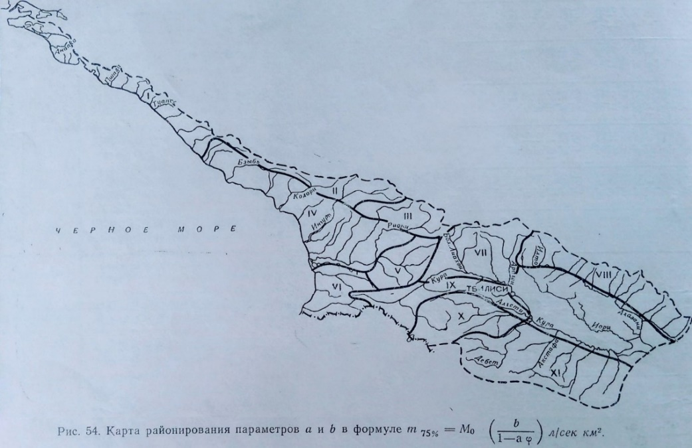
ϕ − ჩამონადენის ბუნებრივი დარეგულირების კოეფიციენტი, რაიონისა და წყალშემკრები აუზის საშუალო სიმაღლის მიხედვით.
K_{ϕ} − რაიონი ”Ресурсы поверхност вод СССР” Том 9 Ленинград 1969 (გვ. 170.0, სურათი 40), ილუსტრაცია 6-5, მდინარის ჩამონადენის ბუნებრივი რეგულირების კოეფიციენტის მნიშვნელობისათვის (გვ 206, ცხრილი 57).
სურათი 6.9.3.1.2. რაიონების რუკა ჩამონადენის ბუნებრივი რეგულირების კოეფიციენტისათვის
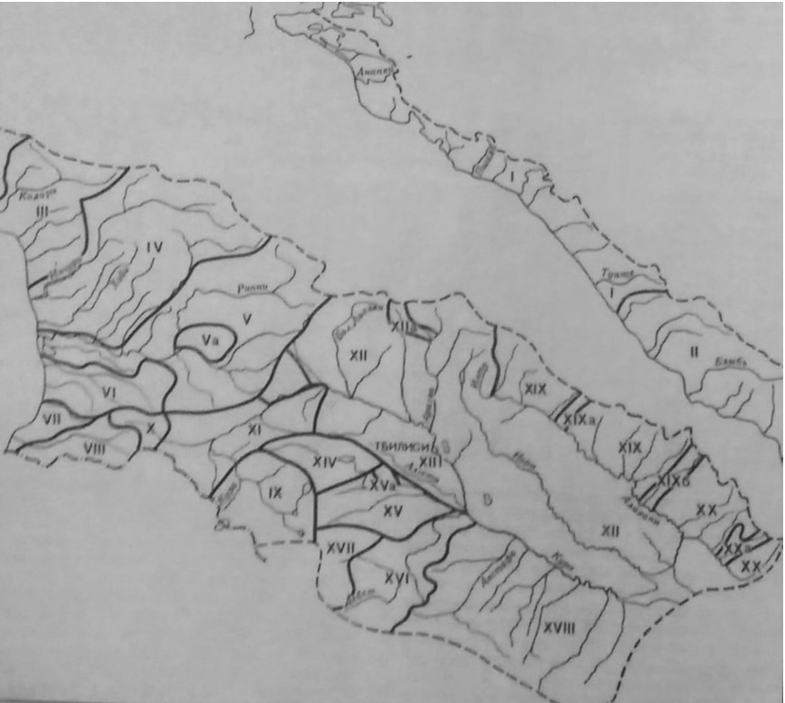
10 დღიანი 75%-იანი უზრუნველყოფის ხარჯი გამოთვლილია ფორმულით:
${ Q}_{75\%}$=$\frac{m_{75\%}.F}{1000}$ (მ³/წმ).
გადასვლა 75%-იან უზრუნველყოფის 10 დღიანი მინიმალური ხარჯიდან სხვადასხვა უზრუნველყოფის, ასევე დღე-ღამურ და 30 დღიანი მინიმალური ხარჯი გამოთვლილია იმავე ცნობარში მოცემული სპეციალურად დამუშავებული გადამყვანი კოეფიციენტებისა და მორფომეტრიული პარამეტრების მეშვეობით, რომელიც მოცემულია ცხრილებში.
ცხრილი 6.9.3.1.1. მორფომეტრიული პარამეტრები და კოეფიციენტები
დასახელება | წაჩხური (▼347 მზდ)
მდინარის ჩამონადენის ბუნებრივი რეგულირების კოეფიციენტი (K_{ϕ}) | 4
რაიონი (a და b) პარამეტრების მნიშვნელობებისათვის (K_{რ}) | 4
მდინარის წყალშემკრები აუზის საშუალო სიმაღლე (H), მ | 1417
მდინარის წყალშემკრები აუზის ფართობი (F), კმ² | 81.08
მდინარის წყალშემკრებ აუზში მრავალწლიური ხარჯი (Q), მ³/წმ | 6.497
ცხრილი 6.9.3.1.2. ჰესის სათავე ნაგებობის გასწორში დღეღამური, 10- და 30-დღიანი მინიმალური ხარჯი სხვადასხვა უზრუნველყოფის დროს, მ³/წმ
p% | კოეფ. | 75 | 80 | 85 | 90 | 95 | 97 | 99
1 | 2 | 3 | 4 | 5 | 6 | 7 | 8 | 9
ზაფხული |  | 1 | 0.96 | 0.9 | 0.84 | 0.72 | 0.68 | 0.6
10 დღიანი | 1.00 | 1.168 | 1.122 | 1.052 | 0.981 | 0.841 | 0.795 | 0.701
დღეღამური | 0.82 | 0.958 | 0.920 | 0.862 | 0.805 | 0.690 | 0.651 | 0.575
30 დღიანი | 1.26 | 1.472 | 1.413 | 1.325 | 1.237 | 1.060 | 1.001 | 0.883
ზამთარი |  | 1 | 0.95 | 0.86 | 0.8 | 0.71 | 0.66 | 0.56
10 დღიანი | 1 | 1.487 | 1.413 | 1.279 | 1.190 | 1.056 | 0.981 | 0.833
დღეღამური | 0.88 | 1.309 | 1.243 | 1.125 | 1.047 | 0.929 | 0.864 | 0.733
30 დღიანი | 1.1 | 1.636 | 1.554 | 1.407 | 1.309 | 1.161 | 1.080 | 0.916
ზაფხულის პერიოდში ჩამოყალიბებული უმცირესი ხარჯი სათავე ნაგებობის გასწორში ნაკლებია ზამთრის უმცირეს ხარჯზე.

გარემოსდაცვითი ხარჯი
საქართველოს კანონმდებლობით ჯერ კიდევ არ არის კონკრეტულად განსაზღვრული გარემოსდაცვითი ხარჯის ანგარიშის მეთოდოლოგია, ამიტომ, მისი რაოდენობის გამოსათვლელად მიღებულია კარგად აპრობირებული ერთგვარი პრაქტიკა, რომელიც გულისხმობს მრავალწლიური საშუალო ხარჯის 10%-ის დატოვებას მდინარის კალაპოტში, მაგრამ კონკრეტულ შემთხვევაში გარემოსდაცვითი ხარჯის დადგენისას მხედველობაში მიღებულ იქნა მდინარის მრავალწლიური საშუალო ხარჯი სხვადსხვა უზრუნველყოფით და ტურბინის მინიმალური ხარჯი. იმ შემთხვევაში, როდესაც მდინარეში წყლის რაოდენობა ერთდროულად ვერ უზრუნველყოფს ჰესის ფუნქციონირებას და ეკოლოგიური ხარჯის გატარებას, ჰესის ოპერირება შეჩერდება და წყალი მთლიანად გარემოსდაცვით ხარჯს დაემატება. მდინარეში მობინადრე მიგრირებადი თევზების დაცვისა და მათი საკვები ბაზის შენარჩუნების მიზნით, პროექტით გათვალისწინებულია თევზთსავალის მოწყობა, რომელიც უზრუნველყოფს გარემოსდაცვითი ხარჯის გატარებას. ამასთანავე საჭიროების შემთხვევაში დამონტაჟდება ამრეკლები, რათა მინიმუმამდე დავიდეს ცოცხალი თევზების ტურბინაში მოხვედრის ალბათობა, დაწესდება მუდმივი მონიტორინგი ეკოლოგიური ხარჯის გატარებაზე და შესაბამისი ინფორმაცია, კვარტალურად მიეწოდება გარემოსდაცვისა და სოფლის მეურნეობის სამინისტროს. თევზთსავალის ეფექტური ოპერირების შემოწმების მიზნით, პირველი სამი წლის განმავლობაში განხორციელდება მონიტორინგი და მონიტორინგის შედეგების მიხედვით, თუ აღმოჩნდება, რომ თევზთსავალი ან/და ეკოლოგიური ხარჯის რაოდენობა ვერ უზრუნველყოფს მდინარის ეკოსისტემის შენარჩუნებას, გადაითვლება გარემოსდაცვითი ხარჯი და ჰესები ახალი, გაზრდილი მონაცემებით გააგრძელებს ფუნქციონირებას.
ცხრილი 6.9.3.2.1. გარემოსდაცვითი ხარჯის განაწილება
მდ. წაჩხური (▼347 მზდ) F=81.08 კმ²
 | I | II | III | IV |  | V | VI | VII | VIII | IX | X | XI | XII | საშ.
მდინარის საშუალო მრავალწლიური ხარჯი, მ³/წმ | 3.73 | 4.93 | 5.92 |  | 9.56 | 10.81 | 8.18 | 8.07 | 6.67 | 6.75 | 6.09 | 4.22 | 3.06 | 6.50
ჰესის მიერ ასაღები მ³/წმ | 3.08 | 4.28 | 5.27 |  | 8.91 | 10.16 | 7.53 | 7.42 | 6.02 | 6.10 | 5.44 | 3.57 | 2.41 | 5.85
გარემოსდაცვითი ხარჯი მ3/წმ | 0.65 | 0.65 | 0.65 |  | 0.65 | 0.65 | 0.65 | 0.65 | 0.65 | 0.65 | 0.65 | 0.65 | 0.65 | 0.65
გარემოსდაცვითი ხარჯი % საშუალო ხარჯთან მიმართებაში | 17.43 | 13.19 | 10.97 |  | 6.80 | 6.01 | 7.95 | 8.06 | 9.75 | 9.62 | 10.67 | 15.39 | 21.23 | 10.00
გარემოსდაცვითი ხარჯი % | 10 | 10 | 10 |  | 10 | 10 | 10 | 10 | 10 | 10 | 10 | 10 | 10 | 10
10% | 4.82 | 6.37 | 7.65 |  | 12.35 | 13.96 | 10.57 | 10.42 | 8.61 | 8.72 | 7.87 | 5.45 | 3.95 | 8.40
ჰესის მიერ ასაღები მ³/წმ | 4.17 | 5.72 | 7.00 |  | 11.70 | 13.31 | 9.92 | 9.77 | 7.96 | 8.07 | 7.22 | 4.80 | 3.30 | 7.75
გარემოსდაცვითი ხარჯი მ³/წმ | 0.65 | 0.65 | 0.65 |  | 0.65 | 0.65 | 0.65 | 0.65 | 0.65 | 0.65 | 0.65 | 0.65 | 0.65 | 0.65
გარემოსდაცვითი ხარჯი % 10%-იანთან მიმართებაში | 13.5 | 10.2 | 8.5 |  | 5.3 | 4.7 | 6.1 | 6.2 | 7.5 | 7.4 | 8.3 | 11.9 | 16.4 | 7.7
გარემოსდაცვითი ხარჯი % | 10 | 10 | 10 |  | 10 | 10 | 10 | 10 | 10 | 10 | 10 | 10 | 10 | 10
25% | 4.25 | 5.62 | 6.76 |  | 10.91 | 12.33 | 9.33 | 9.21 | 7.61 | 7.71 | 6.95 | 4.82 | 3.49 | 7.42
ჰესის მიერ ასაღები მ₃/წმ | 3.60 | 4.97 | 6.11 |  | 10.26 | 11.68 | 8.68 | 8.56 | 6.96 | 7.06 | 6.30 | 4.17 | 2.84 | 6.77
გარემოსდაცვითი ხარჯი მ³/წმ | 0.65 | 0.65 | 0.65 |  | 0.65 | 0.65 | 0.65 | 0.65 | 0.65 | 0.65 | 0.65 | 0.65 | 0.65 | 0.65
გარემოსდაცვითი ხარჯი % 25%-იანთან მიმართებაში | 15.3 | 11.6 | 9.6 |  | 6.0 | 5.3 | 7.0 | 7.1 | 8.5 | 8.4 | 9.3 | 13.5 | 18.6 | 8.8
გარემოსდაცვითი ხარჯი % | 10 | 10 | 10 |  | 10 | 10 | 10 | 10 | 10 | 10 | 10 | 10 | 10 | 10
50% | 3.66 | 4.84 | 5.82 |  | 9.39 | 10.61 | 8.03 | 7.92 | 6.55 | 6.63 | 5.98 | 4.15 | 3.01 | 6.38
ჰესის მიერ ასაღები მ³/წმ | 3.01 | 4.19 | 5.17 |  | 8.74 | 9.96 | 7.38 | 7.27 | 5.90 | 5.98 | 5.33 | 3.50 | 2.36 | 5.73
გარემოსდაცვითი ხარჯი მ³/წმ | 0.65 | 0.65 | 0.65 |  | 0.65 | 0.65 | 0.65 | 0.65 | 0.65 | 0.65 | 0.65 | 0.65 | 0.65 | 0.65
გარემოსდაცვითი ხარჯი % 50%-იანთან მიმართებაში | 17.8 | 13.4 | 11.2 |  | 6.9 | 6.1 | 8.1 | 8.2 | 9.9 | 9.8 | 10.9 | 15.7 | 21.6 | 10.2
გარემოსდაცვითი ხარჯი % | 10 | 10 | 10 |  | 10 | 10 | 10 | 10 | 10 | 10 | 10 | 10 | 10 | 10
75% | 3.13 | 4.14 | 4.98 |  | 8.04 | 9.09 | 6.88 | 6.78 | 5.61 | 5.68 | 5.12 | 3.55 | 2.57 | 5.46
ჰესის მიერ ასაღები მ³/წმ | 2.48 | 3.49 | 4.33 |  | 7.39 | 8.44 | 6.23 | 6.13 | 4.96 | 5.03 | 4.47 | 2.90 | 1.92 | 4.81
გარემოსდაცვითი ხარჯი მ³/წმ | 0.65 | 0.65 | 0.65 |  | 0.65 | 0.65 | 0.65 | 0.65 | 0.65 | 0.65 | 0.65 | 0.65 | 0.65 | 0.65
გარემოსდაცვითი ხარჯი % 75%-იანთან მიმართებაში | 20.7 | 15.7 | 13.0 |  | 8.1 | 7.2 | 9.4 | 9.6 | 11.6 | 11.4 | 12.7 | 18.3 | 25.3 | 11.9
გარემოსდაცვითი ხარჯი % | 10 | 10 | 10 |  | 10 | 10 | 10 | 10 | 10 | 10 | 10 | 10 | 10 | 10
90% | 2.71 | 3.59 | 4.31 |  | 6.95 | 7.86 | 5.95 | 5.87 | 4.85 | 4.91 | 4.43 | 3.07 | 2.23 | 4.73
ჰესის მიერ ასაღები მ³/წმ | 2.06 | 2.94 | 3.66 |  | 6.30 | 7.21 | 5.30 | 5.22 | 4.20 | 4.26 | 3.78 | 2.42 | 1.58 | 4.08
გარემოსდაცვითი ხარჯი მ³/წმ | 0.65 | 0.65 | 0.65 |  | 0.65 | 0.65 | 0.65 | 0.65 | 0.65 | 0.65 | 0.65 | 0.65 | 0.65 | 0.65
გარემოსდაცვითი ხარჯი % 90%-იანთან მიმართებაში | 24.0 | 18.1 | 15.1 |  | 9.3 | 8.3 | 10.9 | 11.1 | 13.4 | 13.2 | 14.7 | 21.2 | 29.2 | 13.7
გარემოსდაცვითი ხარჯი % | 10 | 10 | 10 |  | 10 | 10 | 10 | 10 | 10 | 10 | 10 | 10 | 10 | 10

მყარი ნატანი
ჰესის სათავე ნაგებობების გასწორისთვის ატივნარებული მყარი ნატანის ჩამონადენი დადგენილია მეთოდით, რომელიც მოცემულია წიგნში ”Ресурсы поверхност вод СССР” Том 9 Ленинград, 1969.
მრავალწლიური საშუალო ატივნარებული მყარი ხარჯი გამოთვლილია ფორმულით:
R_{0 ატივნარებული} =$\frac{ρ×Q}{1000}$ ,
სადაც:
- R₀ − ატივნარებული ნატანი, კგ/წმ
- Q − წყლის საშუალო მრავალწლიური ხარჯი, მ³/წმ
- $ρ$ − წყლის სიმღვრივე (გრ/მ³), რომელიც გამოთვლილია შემდეგი ფორმულით:
$ρ$=${10}^{3}×$α$×і_{აუზის}^{0.5}$
სადაც:
- α − მდინარის აუზის ეროზიის კოეფიციენტი, მისი მნიშვნელობა აღებულია წიგნიდან ”Ресурсы поверхност вод СССР” Том 9 Ленинград, 1969 (გვ. 262, ნახ. 82)-დან, რომელიც მოცემულია სურათზე.
სურათი 6.9.4.1. ეროზიის კოეფიციენტის განაწილების სქემა
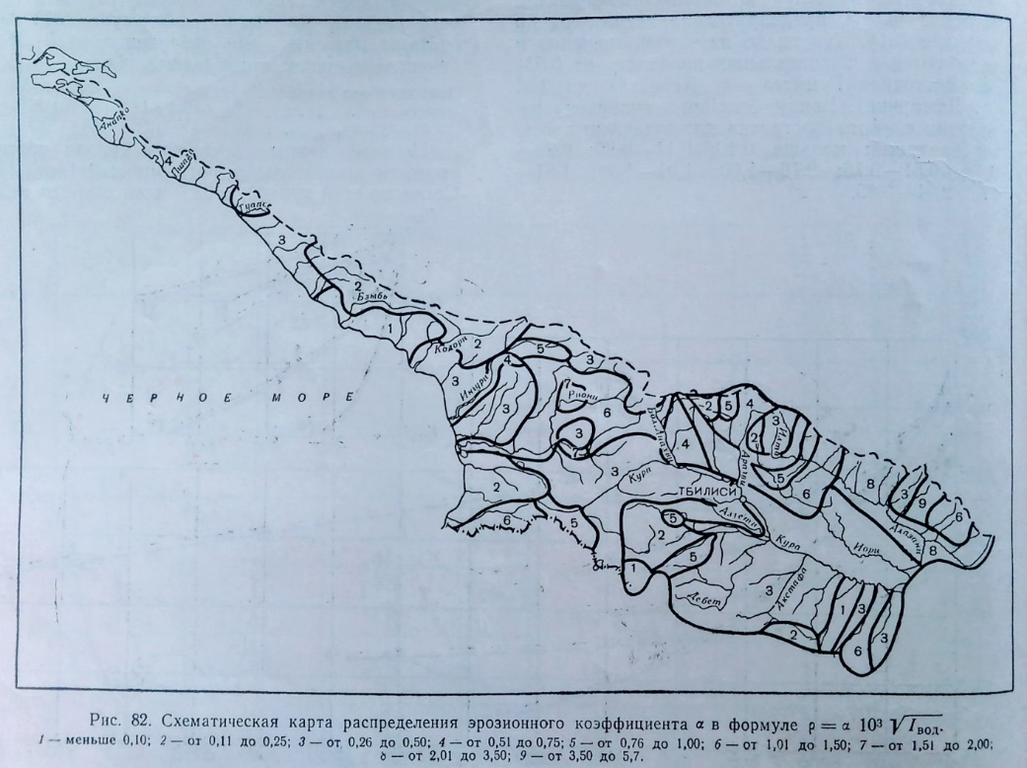
і_{აუზის} − წყალშემკრები აუზის საშუალო დახრილობა.
ფსკერული ნატანი:
დასავლეთ საქართველოს ტერიტორიისათვის გამოითვლება შემდეგი ფორმულით:
G =1.4$×$ R₀^{0,965} − R₀
ხოლო აღმოსავლეთ საქართველოს ტერიტორიისათვის:
G =β$×$ R₀
სადაც:
β − კოეფიციენტი, რომელიც ბარის მდინარეებისათვის 0.10-0.15-ის ტოლია, ხოლო მთის მდინარეებისთვის 0.10-0.30.
მთლიანი მყარი ჩამონადენი:
W= R₀+G.
ანგარიშების შედეგად მიღებული მყარი ნატანის სიდიდეები მოცემულია ცხრილში 6.9.4.1.
ცხრილი 6.9.4.1. მყარი ნატანის პარამეტრები
დასახელება | Q, მ³/წმ | i_{აუზ.} | α | ρ,გრ/მ³ | ატივნარებული |  | ფსკერული |  | სულ
 |  |  |  |  | R₀, კგ/წმ | W_{ატივ}, ტ/წ | G,კგ/წმ | W_{ფსკე},ტ/წ | (R₀+G), კგ/წმ | (W_{ატივ}+W_{ფსკე}), ტ/წ
1 | 2 | 3 | 4 | 5 | 6 | 7 | 8 | 9 | 10 | 11
წაჩხური▼347.0 მზდ | 6.50 | 0.32 | 0.38 | 216 | 1.40 | 44201.11 | 0.54 | 8840.22 | 1.94 | 53041

ბიომრავალფეროვნება

საკვლევი რეგიონის მცენარეულობის დახასიათება
საქართველოს გეობოტანიკური დარაიონების სქემის მიხედვით (ქვაჩაკიძე, 2010), საპროექტო არეალი ექცევა აფხაზეთ-სამეგრელოს გეობოტანიკური რაიონის ფარგლებში. თავის მხრივ, აფხაზეთ-სამეგრელოს გეობოტანიკური რაიონი ემთხვევა მთიანი ოდიშ-სამურზაყანოს ფიზიკურ-გეოგრაფიული რაიონს. ოდიშ-სამურზაყანოს მთიანი რაიონი ვრცელდება მდინარეების - ტამიშის და მოქვის წყალგამყოფიდან ტეხურ-ცხენისწყლის წყალგამყოფამდე. იგი მოიცავს მდინარეების - მოქვის, ღალიძგის, ოქუმის, ჭანისწყლის, ხობის, ტეხურის ზემო წელთა აუზებს, ასევე მდ. ენგურის მონაკვეთს სოფელ ჯვრიდან სოფელ თოთანამდე, ენგურის მარცხენა შენაკადის, მაგამას აუზის ჩათვლით (მარუაშვილი, 1970).
ჰიფსომეტრიულ გრადიენტზე რაიონის მცენარეულობის განაწილება კოლხური დასარტყლების ტიპისაა, რაც სახეობრივ მრავალფეროვნებაზე აისახება, თუმცა რაიონის უმეტეს ნაწილში არ არის წარმოდგენილი ზედა (ალპური, სუბნივალური) სარტყლები. მცენარეულობის სახეობრივი შემადგენლობა ნაკლებად ცალებადობს და საკმაოდ ჰომოგენურია ჰორიზანტალური მიმართულებით - ზღვიდან დაშორების მიხედვით (ქვაჩაკიძე, 2010).
ტყის სარტყელი ვრცელდება ზ. დ 1 00-1 50 მეტრიდან სუბალპურ სარტყლამდე და აერთიანებს 3 ქვესარტყელს - შერეული ფართოფოთლოვანი ტყის სარტყელი, წიფლნარი ტყის სარტყელი და მუქწიწვოვანი ტყის სარტყელი. შერეული ფართოფოთლოვანი ტყის სარტყელი ვრცელდება ზ. დ 1 00- 150 მეტრ სიმაღლიდან 1 000 – 1 100 მ მეტრ სიმარლემდე. აქ წარმოდგენილია კოლხური რელიქტური ტყეები ბიდომინანტური და პოლიდომინატური კორომების სახით. მონოდომინანტური ტყეებიდან აღსანიშნავია წაბლნარები, ასევე მეორადი მურყნარები, რცხილნარები და ფიჭვნარები (Pinus sylvestris var. hamata). ტყის ედიფიკატორი სახეობებია კოლხური მუხა/ხართვისის მუხა (Quercus hartwissiana), წაბლი (Castanea sativa), რცხილა (Carpinus betulus), წიფელი (Fagus orientalis). შერეული (ასექტატორი) სახეობებიდან აღსანიშნავია ქართული და იმერული მუხები (Quercus petraea subsp. iberica, Quercus robur subsp. imeretina), ცაცხვი (Tilia begoniifolia), მურყანი (Alnus glutinosa), იფანი (Fraxinus excelsior), ხურმა (Diospyros lotus), ლაფანი (Pterocarya pterocarpa). ქვეტყეში იზრდება მარადმწვანე კოლხური ბუჩქნარი ( შქერი - Rhododendron ponticum, წყავი - Laurocerasus officinalis, ბზა - Buxus colchica), იშვიათად ჭყორი (Ilex colchica), ძმერხლი (Ruscus colchicus), თაგვისარა (Ruscus aculeatus). ფოთომლცვენი ბუჩქებიდან შერეულია კავკასიური მოცვი (Vaccinium arctostaphylos), კოლხური ჯონჯოლი (Staphylea colchica), უცვეთელა (Philadelphus coronarius), იელი (Rhododendron luteum) და სხვ.. ხშირია ლიანებიც (Hedra helix, H. colchica, Smilax excels, Rubus spp., Periploca graeca). ბალახოვანი საფარი სუსტადაა გამოხატული და ძირითადად ტენის და ჩრდილის მოყვარული სახეობებითაა წარმოდგენილი, მათ შორის არიან რელიქტური სახეობები - ხარისთვალა (Paris incompleta), უჟმურა (Pachyphragma macrophyllum), ხახია (Trachystemon orientalis). კირქვიან ფერდობებზე, მშრალ ნიადაგზე განვითარებულია ქართული მუხისგან (Quercus petraea subsp. iberica) შექმნილი ტყეები, სადაც შერეულია ჯაგრცხილა (Carpinus orientalis), თამელი (Sorbus torminalis) და სხვ. ქვეტყეში წარმოდგენილია ჯაგრცხილა (Carpinus orientalis), იელი (Rhododendron luteum), თრიმლი (Cotinus coggygria) და სხვ. მუხნარების შემადგენლობაში ზოგჯერ გვხვდება რელიქტური სახეობები - მარწყვის ხე (Arbutus andrachne), ხემაგვარი მანანა (Erica arborea), სელერია (Sesleria anatolica), კორობელა (Hypericum androsaemum), ჩიტიწვივა (Epimedium colchicum). მარწყვის ხე და ხემაგვარი მანანა მხოლოდ აფხაზეთის ზღვიპირა ფერდობებზე გვხვდებიან. მუხნარი ტყეების არეალში ასევე განვითიარებულია ბუჩქნარი ფორმაციები - ბზიანები (Buxus colchica) და ჯაგრცხილნარები (Carpinus orientalis) (ქვაჩაკიძე, 2010).
წიფლნარი ტყეების ქვესარტყელი ვრცელდება ზ. დ. 1 000 – 1 100 მ-დან 1 400 – 1 500 მეტრ სიმაღლემდე. გაბატონებული სახეობაა წიფელი (Fagus orientalis). წიფლნარებს ერევა სხვა ფართოფოთლოვანი და მუქწიწვოვანი სახეობები - რცხილა, წაბლი, ნაძვი, სოჭი. ჩამოყალიბებულია როგორც მონოდომინანტური კორომები წმინდა წიფლნარების სახით, ისევე შერეული ფორმაციები რცხილნარ-წიფლნარების, წაბლნარ-წიფლნარების, ნაძვნარ-წიფლნარები და სოჭნარ-წიფლნარების სახით. ქვეტყეში წარმოდგენილია მარადმწვანე კოლხური ბუჩქნარი (Rhododendron ponticum, Laurocerasus officinalis, Ilex colchica), ასევე ფოთომლცვენი სახეობები (Rhododendron luteum, Vaccinium arctostaphylos). ქვესარტყელში გავრცელებულია სხვა ფორმაციებიც - სოჭნარები (Abies nordmanniana), ნაძვნარები (Picea orientalis), ნაძვნარ-სოჭნარები, ფიჭვნარები (Pinus sylvestris var. hamata), წაბლნარები. კირქვიან ფერდობებზე განვითარებულია ბზიანები (ქვაჩაკიძე, 2010).
წიფლნარების ზევით, 1 400-1 500 მ-დან 1 800 მეტრამდე წარმოდგენილია მუქწიწვოვანი ტყეების სარტყელი. ქვესარტყელში გავრცელებულია როგორც მუქწიწვოვანი ტყეები ნაძვნარების, სოჭნარების, ნაძვნარ-სოჭნარების და ფიჭვნარ-ნაძვნარების სახით, ასევე შერეული კორომებიც (წიფლნარ-სოჭნარები). მკვეთრი დაქანების ფერდობებზე განვითარებულია ფიჭვნარები (Pinus sylvestris var. hamata). ქვეტყეში განვითარებულია კოლხური მარადმწვანე ბუჩქნარი (Rhododendron ponticum, Laurocerasus officinalis, Ilex colchica), ასევე ფოთომლცვენი სახეობები (Rhododendron luteum, Vaccinium arctostaphylos, Rubus caucasicus). ბალახოვან საფარში დომინირებს მთის წივანა (Festuca drymeja), ჩიტისთვალა (Asperula odorata), მჟაველა (Oxalis acetosella) (ქვაჩაკიძე, 2010).
ტყის სარტყელს მოსდევს სუბალპური სარტყელი (ზ. დ. 1 750 – 1 800 მმ), სადაც გავრცელებულია სუბალპური ტყეები, ბუჩქნარები და მდელოები. სუბალპური ტყეებიდან აღსანიშნავია ტანბრეცილი წიფლნარები, სოჭნარები, მაღალმთის ნეკერჩხლიანები (Acer trautwetteri), სოჭნარ-ნეკერჩხლიანები. ტანბრეცილი წიფლნარები საკმაოდ მაღლა - ზ. დ. 2 400 მ სიმაღლემდე აღწეევს. ქვეტყეშია ხშირია კოლხური მარადმწვანე ბუჩქნარი. იქვე გავრცელებულია რელიქტური პონტოს მუხის (Quercus pontica) ტანბრეცილი კორომები. სუბალპურ სარტყელში ბუჩქნარი ფორმაციებიდან გავრცელებულია დეკიანები (Rhododendron caucasicum), თხილიანები (Corylus colchica), მოცვიანები (Vaccinium myrtillus), ტირიფიანები (Salix apoda, S. kazbekensis). სუბალპური მდელოს ფიტოცენოზებიდან აღსანიშნავია სუბალპური მაღალბალახეულობა რომელიც ქვემოთ, ტყის სარტყელშიც ჩამოდის. მაღალბალახეულ ფორმაციებში ფართოდ მონაწილეობს კოლხური სახეობები (Heracleum mantegazzianum, H. Ponticum, Symphytum asperum, Telekia speciosa, Inula magnifica). უფრო ფართოდაა გავრცელებული სუბალპური სარტყლისთვის დამახასიათებელი მედელოს ფორმაციები - მარცვლოვანი, ნაირბალახოვანი, მარცვლოვან-ნაირბალახოვანი, ისლიანი ფიტოცენოზები. მარცვლოვანი ფიტოცენოზებიდან გამოიყოფა ბრძამიანები (Calamagrostis arundinacea), ბერსელიანები (Brachypodium pinnatum), ნამიკრეფიანები (Agrostis planifolia), ძიგვიანები (Nardus stricta), სესლერიანები (Sesleria anatolica). ბერსელიანები და სესლერიანები კირქვიან სუბსტრატებზეა გავრცელებული. კირქვიანებზე ასევე განვითარებულია ენედემური პონტოს ისლის (Carex pontica) ფიტოცენოზებიც. ნაირბალახოვანი მდელოებიდან გავრცელებულია ნემსიწვერიანები (Geranium gymnocaulon), უძოვრიანები (Trollius patulus), ფრინტიანები (Anemone fasciculata). კირქვინებზე გვხვდება რელიქტური ვორონოვიას (Woronowia speciosa) ცენოზები (ქვაჩაკიძე, 2010).
ალპური სარტყელი ვრცელდება 2 500 მ-დან 3 100 მ-მდე. ბუჩქნარი ფორმაციებიდან გავრცელებულია დეკიანები (Rhododendron caucasicum). მდელოებიდან გვხვდება წივანიან-ისლიანები (Carex meinshauseniana + Festuca ovina), ძიგვიანები (Nardus stricta), კობრეზიანები (Kobresia schoenoiodes). ნაშალებზე განვითარებულია ბალახოვანი მიკროცენოზები - ე. წ. „ალპური ხალები“. ალპური ხალების სახეობრივ შემადგენლობაში წარმოდგენილია მარმუჭის სახეობები Alchemilla spp., ფესვმაგარა - Sibbaldia semiglabra), Cerastium cerastoides, Campanula tridentata, Ranunculus helenae, Taraxacum stevenii და სხვ (ქვაჩაკიძე, 2010) .
ალპური სარტყლის ზემოთ, სუბნივალურ სარტყელში მცენარეულობა მეჩხერი ცენოზებითაა წარმოდგენილი. დამახასიათებელი სახეობებია - Cerastium cerastoides, Draba siliquosa, Minuartia caucasica, Primula algida, Saxifraga flagelaris, Symphyoloma graveolens, Veronica telephiifolia და სხვ. (ქვაჩაკიძე, 2010).

ფლორისტული კვლევის მეთოდოლოგია
ფლორისტული შეფასება მოიცავდა ორ კომპონენტს: საკვლევ დერეფანში არსებული ჰაბიტატების მცენარეულის დეტალური ნუსხების შედგენას და მცენარეულის ინვენტარიზაციას საკვლევი დერეფნის გასწვრივ შემთხვევითი წესით დანიმუშებულ 10x10 მ ზომის ნაკვეთში ტყის და ბუჩქნარი ჰაბიტატისთვის, 1x1 ზომის ნაკვეთში მდელოს ტიპის ჰაბიტატისთვის.. გარდა ამისა, მონაცემები შეგროვდა მარშრუტული მეთოდითაც. მცენარეთა სახეობების იდენტიფიკაციასა და ნუსხების შედგენასთან ერთად განისაზღვრა საფრთხის და ენდემურობის სტატუსები შესაბამისი სახეობებისთვის. ნაკვეთებში მცენარეთა სახეობრივი მრავალფეროვნების ინვენტარიზაციასთან ერთად მოხდა თითოეული სახეობის დაფარულობის წილის განსაზღვრა მცენარეთა საერთო პროექციულ დაფარულობაში. სახეობის დაფარულობის განსაზღვრისთვის გამოყენებულ იქნა ბრაუნ-ბლანკეს შეფასების სისტემა და მისი შესაბამისი სახეობათა პროცენტული დაფარულობის შკალა (Braun-Blanquet, 1965; Bonham, 2013; Peet & Roberts, 2013).
შენონ-ვინერის და ივენესის ინდექსებით (Shannon-Wiener index, Evenness) დანიმუშებულ ნაკვეთებში მცენარეთა სახეობების პროცენტული დაფარულობების და სახეობათა ჯამური რიცხვოვნობის ანალიზის საფუძველზე განისაზღვრა მცენარეთა ეკოლოგიაში ფართოდ გამოყენებადი მახასიათებლელი, როგორიცაა სახეობათა სივრცითი განაწილება თანასაზოგადოებაში (იხ. ცხრ. 1). წითელი ნუსხის და ენდემური სახეობებისთვის მოხდა სახეობების შეხვედრიანობის განსაზღვრა, რომელიც გამოითვლება დანიმუშებული ნაკვეთების იმ რაოდენობის, სადაც კონკრეტული სახეობა გვხვდება, ფარდობით დანიმუშებული ნაკვეთების სრულ რაოდენობასთან. მაგ.: თუ კაკალი გვხვდება დანიმუშებული 20 ნაკვეთიდან მხოლოდ 2-ში, მაშინ კაკლის შეხვედრიანობის ინდექსი (F_{i}) ტოლია 2/20=0.1. რაც უფრო ახლოა ინდექსი 1-თან მით მაღალია სახეობის შეხვედრიანობა (Elzinga et al., 1998).
მცენარეთა სახეობრივი იდენტიფიკაცია მოხდა „საქართველოს ფლორის“ (კეცხოველი, გაგნიძე, 1971-2001) მიხედვით. ტაქსონომიური მონაცემები და სახეობათა ნომენკლატურის ვალიდურობა გადამოწმდა მცენარეთა ტაქსონომიის საერთაშორისო მონაცემთა ბაზაში (The Plant List Vers. 1.1, 2013). საკვლევ ტერიტორიაზე არსებულ ჰაბიტატის ტიპებში სახეობათა გავრცელების ფლორისტული და გეობოტანიკური მახასიათებლები დაზუსტდა საქართველოს ტყეებზე და მცენარეულ საფარზე არსებული წყაროებით (კეცხოველი, 1960; ქვაჩაკიძე, 2001; ქვაჩაკიძე, 2010; ქვაჩაკიძე და სხვები, 2004; Akhalkatsi, Tarkhnishvili, 2012). მცენარეთა სახეობებისთვის საფრთხის კატეგორიების განსაზღვრა მოხდა საქართველოს წითელი ნუსხის (2014) მიხედვით.
ცხრილი 6.10.1.1.1. ფლორისტიკაში გამოყენებადი მცენარის სახეობათა პროექციული დაფარულობების განსაზღვრის შკალების და პროექციული დაფარულობის პროცენტული მაჩვენებლის ურთიერთკავშირი: ტრადიციული „ბრაუნ-ბლანკეს “შკალა; კონსერვატიული „დომინის“ შკალა; დომინის მოდიფიცირებული ე.წ. „კარაჯინას“ შკალა; და მცენარეულის ანალიზისთვის ა.შ.შ.-ში ფართოდ გამოყენებადი „კაროლინას“ და „ახალი ზელანდიის“ შკალები (Peet & Roberts, 2013).
დაფარულობის არეალი | ბრაუნ-ბლანკე | დომინი | კარაჯინა | კაროლინა | ახალი ზელანდია
ერთი ინდივიდი | r | + | + | 1 | 1
მცირე, მეჩხერად განაწილებული | + | 1 | 1 | 1 | 1
0–1% | 1 | 2 | 1 | 2 | 1
1–2% | 1 | 3 | 1 | 3 | 2
2–3% | 1 | 3 | 1 | 4 | 2
3–5% | 1 | 4 | 1 | 4 | 2
5–10% | 2 | 4 | 4 | 5 | 3
10–25% | 2 | 5 | 5 | 6 | 3
25–33% | 3 | 6 | 6 | 7 | 4
33–50% | 3 | 7 | 7 | 7 | 4
50–75% | 4 | 8 | 8 | 8 | 5
75–90% | 5 | 9 | 9 | 9 | 6
90–95% | 5 | 10 | 9 | 9 | 6
95–100% | 5 | 10 | 10 | 10 | 6

IUCN კატეგორიები და კრიტერიუმები
საკვლევ ტერიტორიაზე გავრცელებული მცენარეების მოწყვლადობის შესაფასებლად გამოყენებულ იქნა ბუნების დაცვის მსოფლიო კავშირის IUCN (International Union for Conservation of Nature) - კატეგორიები და კრიტერიუმები, რომლებიც მათ მინიჭებული აქვთ “საქართველოს წითელი ნუსხის“ მიხედვით.
IUCN - კატეგორიები. ეს კატეგორიზაცია დაფუძნებულია ზუსტად განსაზღვრულ ცხრა კატეგორიაზე, რომელთა მიხედვითაც შესაძლოა კლასიფიცირდეს მსოფლიოში არსებული ყველა ტაქსონი (გარდა მიკროორგანიზმებისა):
IUCN - კატეგორიები ფორმულირდება შემდეგი სახით:
- გადაშენებული - Extinct (EX) - ტაქსონის ცოცხალი ინდივიდი აღარ არსებობს
- ბუნებაში გადაშენებული - Extinct in the Wild (EW) - ტაქსონის ინდივიდი არსებობს მხოლოდ ტყვეობაში ან ნატურალიზებულ პოპულაციაში მისი ისტორიული გავრცელების საზღვრის მიღმა.
- კრიტიკულ საფრთხეში მყოფი - Critically Endangered (CR) არსებული სანდო მტკიცებულებების თანახმად, ტაქსონს მიესადაგება კრიტიკულ საფრთხეში ყოფნის A ან E კრიტერიუმი და განიხილება, როგორც ბუნებაში გადაშენების საფრთხის წინაშე მყოფი.
- საფრთხეში მყოფი - Endangered (EN) - არსებული მტკიცებულებების თანახმად, ტაქსონს მიესადაგება საფრთხეში ყოფნის A ან E კრიტერიუმიდან რომელიმე და განიხილება, როგორც ბუნებაში გადაშენების საფრთხის წინაშე მყოფი.
- მოწყვლადი - Vulnerable (VU) ტაქსონი მოწყვლადია, თუ არსებული მტკიცებულებების თანახმად, ტაქსონს მიესადაგება მოწყვლადობის A ან E კრიტერიუმიდან რომელიმე და განიხილება, როგორც ბუნებაში გადაშენების საფრთხის წინაშე მყოფი.
- საფრთხესთან ახლო მყოფი - Near Threatened (NT) - არსებობს მაღალი ალბათობა, რომ ტაქსონი ახლო მომავალში საფრთხის წინაშე აღმოჩნდება.
- საფრთხის წინაშე ნაკლებად მდგომი (LC) - ეს კატეგორია მოიცავს ფართოდ გავრცელებულ და მაღალი რიცხოვნობის მქონე ტაქსონებს და მიუთითებს, რომ ისინი არ კვალიფიცირდებიან როგორც საფრთხის რისკის წინაშე მდგომი ჯგუფები.
- არასაკმარისი მონაცემები - Data Deficient (DD) - არ არსებობს საკმარისი მონაცემი ტაქსონისათვის საფრთხის რისკის შესაფასებლად.
- არ არის შეფასებული - Not Evaluated (NE) - ჯერ არ მომხდარა ტაქსონისთვის საფრთხის რისკის შეფასება წითელი ნუსხის კატეგორიების მიხედვით.
IUCN - კრიტერიუმები. არსებობს ხუთი კრიტერიუმი იმის შესაფასებლად, არის თუ არა ტაქსონი საფრთხის წინაშე ან, საფრთხის წინაშე ყოფნის შემთხვევაში, საფრთხის რომელ კატეგორიას (CR, EN, VU) მიეკუთვნაბა. საფრთხის ყოველ კატეგორიას შეესაბამება A-დან E- მდე კრიტერიუმები, რომლებიც ეფუძნებიან გადაშენების საფრთხის წინაშე მყოფი პოპულაციების ბიოლოგიურ ინდიკატორებს. ეს ინდიკატორებია - პოპულაციების რიცხოვნობის სწრაფი კლება და პოპულაციის ძალზე მცირე ზომა. კრიტერიუმების უმრავლესობა მოიცავს სუბკრიტერიუმებსაც, რომელთა გამოყენება აუცილებელია, რათა რაიმე ტაქსონისთვის განსაზღვრული კრიტერიუმის ზუსტი მისადაგება მოხდეს. მაგალითად თუ ტაქსონს მისადაგებული აქვს კრიტერიუმი „მოწყვლადი (C2a(i))” ეს ნიშნავს რომ პოპულაცია შედგება 10,000 ერთეულზე ნაკლები გამრავლების ასაკს მიღწეული ინდივიდებისგან (C კრიტერიუმი) და პოპულაცია განაგრძობს სწრაფად კლებას, რადგან ყველა სქესმწიფე ინდივიდი მოქცეულია სხვებისგან განცალკევებულ ერთ სუბპოპულაციაში (C2 კრიტერიუმის (i) სუბკრიტერიუმი).
ხუთი ძირითადი კრიტერიუმი არის:
- პოპულაციის მკვეთრი კლება (წარსული, აწმყო ან/და პირდაპირი დაკვირვების საფუძველზე გაკეთებული შეფასება)
- გავრცელების გეოგრაფიული საზღვრების და მისი ფრაგმენტების ზომის შემცირება ან ძლიერი ცვალებადობა.
- პოპულაციის ფრაგმენტაცია და რიცხოვნობის შემცირება ან ძლიერი ცვალებადობა.
- ძალზე მცირე პოპულაცია ან ძალზე შეზღუდული გავრცელება.
- გადაშენების საფრთხის რისკის რაოდენობრივი ანალიზის შედეგი (ანუ პოპულაციის ცვალებადობის დამადასტურებელი მონაცემები).

საველე კვლევის შედეგები
საველე კვლევა განხორციელდა 2022 წლის ნოემბერში. საპროექტო არეალი მდებარეობს სამეგრელო-ზემო სვანეთის მხარის მარტვილის მუნიციპალიტეტში, მდინარე წაჩხურას ხეობაში.
საპროექტო დერეფანი უმეტესად მიუყვება ხეობაში არსებულ მეორად სამანქანო გზას. მდინარე წაჩხურა გაედინება კირქვიან ხეობაში. ხეობის ფერდობები უმეტესად დაფარულია ფართოფოთლოვანი ტყეებით და ბზის (Buxus colchica/Buxus sempervirens) გამხმარი ბუჩქნარებით. ჭარბობს მურყნარი ტყეები (Alnus glutinosa subsp. barbata), რომლებიც სავარაუდოდ მეორადი წარმოშობისაა და ძირეული ტყეების ნაალაგევზეა განვითარებული. ტყეში შერეულია წაბლი (Castanea sativa), რცხილა (Carpinus betulus), ქორაფი (Acer cappadocicum), ლეღვი (Ficus carica), ხურმა (Diospyros lotus). მცირე ფართობებზე შემორჩენილია წაბლნარები და რცხილნარ-წაბლნარი კორომები, სადაც წაბლი ხნიერი ინდივიდებითაა წარმოდგენილი. ჭალის ზონაში ვიწრო ზოლად ან ფრაგმენტულად ვრცელდება ჭალის მურყნარები (Alnus glutinosa subsp. barbata). საპროექტო დერეფანს ცალკეულ მონაკვეთებში ემიჯნება ბზის გამხმარი კორომები. ბზის გახმობა გამოწვეულია ინვაზიური მწერის - ბზის ალურის (Cydalima perspectalis) ზემოქმედებით, რომელიც კავკასიაში შემთხვევით გავრცელდა გასულ ათწლეულში.
საპროექტო დერეფანი გადაკვეთს რამდენიმე ტიპის ჰაბიტატს (იხ. ილუსტრაცია 6-7). ჰაბიტატები გამოყოფილია ევროპის ბუნების ინფორმაციული სისტემის (European Nature Information System), EUNIS-ის ჰაბიტატების კლასიფიკაციის მიხედვით:
- G1.7DA - ევქსინური წაბლნარი (Castanea sativa) ტყეები: პონტოს და კავკასიის მთისწინეთებში გავრცელებული ბუნებრივი ან ნატურალიზებული წაბლნარი ტყეები. ტიპიურია კოლხეთის გორაკ-ბორცვებისთვის ზ. დ. 100 - 1100 მ სიმაღლეებს შორის.
- G1.B - მურყნარი ტყეები: ჭალის ზონის გარეთ არსებული ტყეები მურყნის სახეობების (Alnus spp.) დომინირებით, სადაც ნიადაგი არ არის დაჭაობებული.
- G1.1 - ჭალისა და სანაპირო ტყეები, სადაც დომინირებს მურყანი, არყი, ვერხვი ან ტირიფი: ბორეალური, ბორეონემორალური, ნემორალური, სუბ-ხმელთაშუაზღვისპირული და სტეპების ზონის ჭალის ტყეები, სადაც Alnus-ის, Betula-ს, Populus-ის ან Salix-ის ერთი ან მეტი სახეობა დომინირებს.
- F3.12 - ბზის (Buxus sempervirens) ბუჩქნარები: F3.11, F3.22, F3.23 და F3.24 ჰაბიტატების ვარიაციები, სადაც დომინირებს ბზა (Buxus sempervirens). შესაძლოა ერეოდეს სხვა სახეობებიც (მაგ. Juniperus oxycedrus, Pteridium aquilinum).
- C3.62 - მცენარეულობას მოკლებული მდინარის ხრეშიანი ნაპირები: მცენარეულობას მოკლებული კენჭოვანი, ხრეშნარი, ლოდნარი ან სხვა მყარი ჩამონატანისგან შექმნილი მდინარის კალაპოტები. ძირითადად მოიცავს მდინარის პირებს, ნაკადებში არსებულ ან მდინარის ტოტებს შორის ამოწვდილ კუნძულებს, სადაც სახლობენ სპეციფიკური ცხოველური თანასაზოგადოებები. ახლოს მდგომი ჰაბიტატია ეფემერული და პიონერი სახეობებისგან შექმნილი მცენარეულობა (C3.55), რომლის მომდევნო სუქსეციური სტადიაა ტირიფნარი ტყეები (G1.11).
- C2.2 - მუდმივი, მიქცევა-მოქცევისგან დამოუკიდებელი, სწრაფი, ტურბულენტური დინებები: იგულისხმება სწრაფი დინების მქონე მდინარეეები, ნაკადულები, მდინარის ტოტები, ჩქერები, ჩანჩქერები, ჭორომები, კასკადები, რომლებიც ხასიათდებიან კლდოვანი, ლოდნარი და ხრეშიანი კალაპოტებით, იშვიათად გვხვდება ქვიშრობი ან სილიანი მეჩეჩებიც. ჰაბიტატისთვის დამახასიათებელია სპეციფიკური ცხოველური და მიკროსკოპული პელაგიური წყალმცენარეებისა და ბენთოსის თანასაზოგადოებები.
- C2.1 - წყაროები, ნაკადულები და გეიზერები: იგულისხმება წყაროები და ნაკადულები, სადაც სახლობენ სპეციფიკურ მიკროკლიმატურ პირობებზე და ჰიდროლოგიურ რეჟიმზე დამოკიდებული ცხოველური და მცენარეულითანასაზოგადოებები.
- E2 - მეზოფილური ველები: დაბლობის და მაღალმთიანეთის მეზოტროფული და ევტროფული საძოვრები, ასევე ბორეალური, ნემორალური, ზომიერი სარტყლის თბილი და ნოტიო ან ხმელთაშუაზღვისპირული კლიმატური ზონების სათიბი მდელოები. ისინი უმეტესად უფრო ნაყოფიერია, ვიდრე მშრალი ველები. მოიცავს სპორტულ მოედნებსაც და სასოფლო-სამეურნეო სასუქებით განოყიერებულ და ხელოვნურად გადათესილ მდელოებსაც.
- I - რეგულარულად ან ახლახან დამუშავებული სასოფლო-სამეურნეო მიწები, ბაღები და საკარმიდამო ნაკვეთები
სურათი 6.10.1.3.1. ჰაბიტატების მიახლოებითი განაწილება საპროექტო დერეფანში და მიმდებარედ
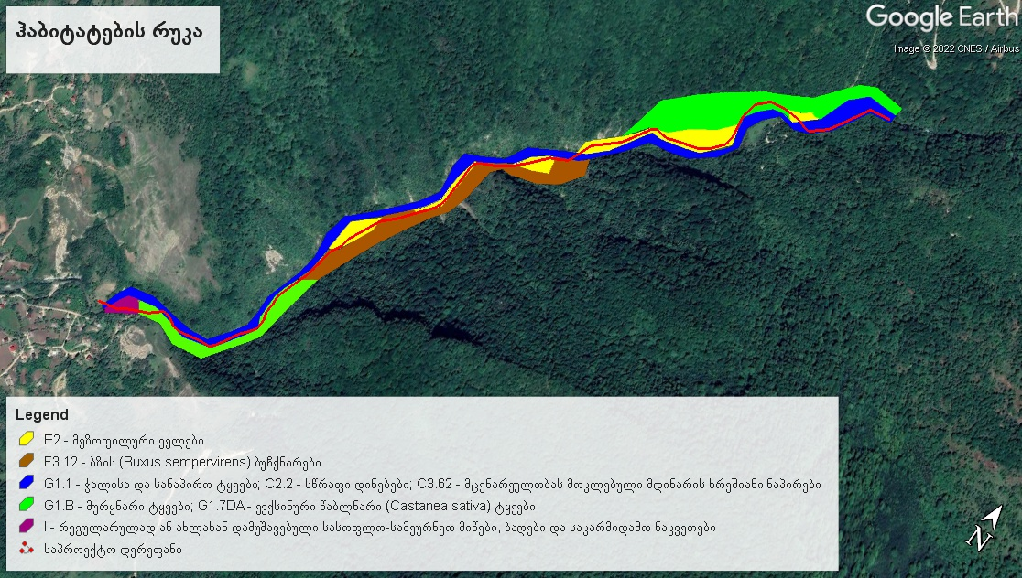
დაგეგმილი სათავე ნაგებობის სიახლოვეს, ფერდობზე აღიწერა რცხილნარ-წაბლნარი ტყის ფრაგმენტი. სანიმუშო ნაკვეთზე იზრდება წაბლის ხნიერი ინდივიდები.
ცხრილი 6.10.1.3.1. G1.7DA ჰაბიტატის ფლორისტული ინვენტარიზაციის ნუსხა
ფიტოცენოზი |  | ლანდშაფტის ტიპი |  | GPS კოორდინატები |  | სიმაღლე ზღ. დ. (მ) |  | ექსპოზიცია
რცხილნარ-წაბლნარი ნაირბუჩქნარით |  | ფერდობის ქვედა ნაწილი |  | 42.54527"N, 42.38387"E |  | 3 60 |  | აღმ.
ზედაპირის დაფარულობა (%): მიწა - 5; ქვები - 5; დეტრიტი - 50; ძირნაყარი მერქანი - 2;
კრიპტოგამები - 8; მცენარეულობა - 30
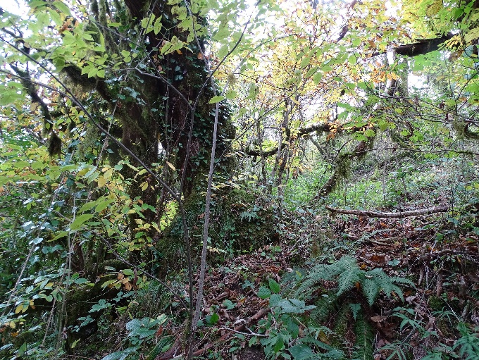 |  |  |  |  | 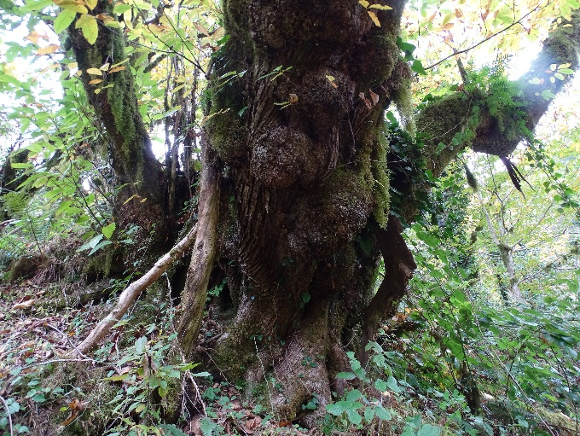
№ | ლათინური სახელწოდება |  | ქართული სახელწოდება |  | % - ლი დაფარულობა |  | შენიშვნები
ხე-მცენარეები
1 | Acer cappadocicum |  | ქორაფი |  | 1
2 | Carpinus caucasica |  | რცხილა |  | 2
3 | Castanea sativa |  | ჩვ. წაბლი |  | 3 |  | საქართველოს წითელი ნუსხა (VU)
4 | Fraxinus excelsior |  | იფანი |  | 1
5 | Diospyros lotus |  | ჩვ. ხურმა |  | 1
ბუჩქები, ლიანები
6 | Euonymus latifolius |  | ფართოფოთოლა ჭანჭყატი |  | 1
7 | Hedera colchica |  | კოლხური სურო |  | 3
8 | Rubus sp. |  | მაყვალი |  | 3
9 | Smilax excelsa |  | ეკალღიჭი |  | 2
10 | Staphylea pinnata |  | ჩვ. ჯონჯოლი |  | 1
ბალახოვნები
(მარცლოვნები)
11 | Oplismenus undulatifolius |  | მჭადა |  | 3
(ისლები)
12 | Carex sp. |  | ისლი |  | 1
13 | Carex sylvatica |  | ტყის ისლი |  | 1
(ნაირბალახოვნები)
14 | Calystegia silvatica |  | დიდი ხვართქლა |  | 1
15 | Potentilla sp. |  | მარწყვაბალახა |  | 1
16 | Viola sp. |  |  |  | 1
(გვიმრები)
17 | Phyllitis scolopendrium |  | ირმის ენა |  | 1
18 | Polypodium cambricum |  |  |  | 1
19 | Polystichum aculeatum |  |  |  | 1
20 | Pteris cretica |  | ტაბელა |  | 1
საპროექტო დერეფანში ასევე აღიწერა ჭალის მურყნარი, რომელიც მდინარის პირველ ტერასაზეა განვითარებული.
ცხრილი 6.10.1.3.2. ჰაბიტატის ფლორისტული ინვენტარიზაციის ნუსხა
ფიტოცენოზი |  | ლანდშაფტის ტიპი |  | GPS კოორდინატები |  | სიმაღლე ზღ. დ. (მ) |  | ექსპოზიცია
ჭალის მურყნარი |  | დაბლობი/მდინარის პირველი ტერასა |  | 42.54501"N, 42.38394"E |  | 3 50 |  | აღმ.
ზედაპირის დაფარულობა (%): მიწა - 5; ქვები - 10; დეტრიტი - 45; ძირნაყარი მერქანი - 2;
კრიპტოგამები - 8; მცენარეულობა - 30
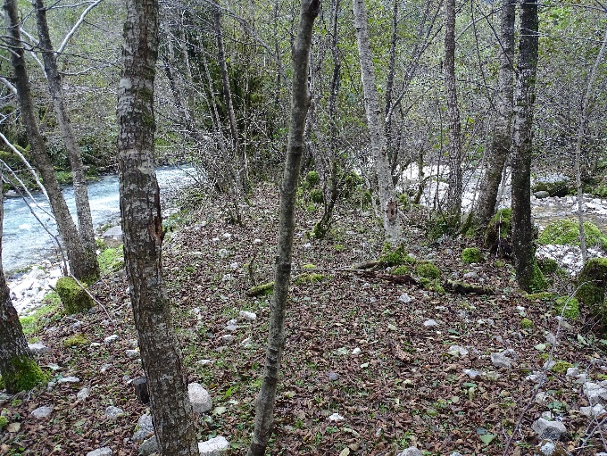 |  |  |  |  | 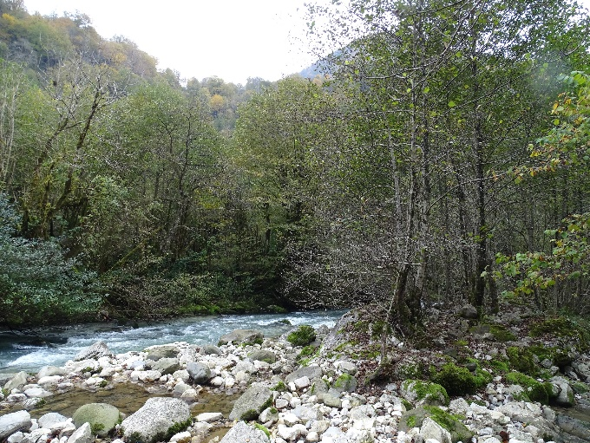
№ | ლათინური სახელწოდება |  | ქართული სახელწოდება |  | % - ლი დაფარულობა |  | შენიშვნები
ხე-მცენარეები
1 | Alnus glutinosa subsp. barbata |  | მურყანი |  | 5
ბუჩქები, ლიანები
2 | Rubus sp. |  | მაყვალი |  | 1
3 | Sambucus nigra |  | დიდგულა |  | 1
4 | Smilax excelsa |  | ეკალღიჭი |  | 1
ბალახოვნები
(მარცლოვნები)
5 | Oplismenus undulatifolius |  | მჭადა |  | 1
6 | Poa trivialis |  | თივაქასრა |  | 2
(ნაირბალახოვნები)
7 | Cyclamen coum |  | ყოჩივარდა |  | 1
8 | Geranium robertianum |  | უჟმურა |  | 1
9 | Potentilla sp. |  | მარწყვაბალახა |  | 1
10 | Sambucus ebulus |  | ანწლი |  | 1
11 | Sedum stoloniferum |  |  |  | 1
12 | Viola sp. |  |  |  | 2
(გვიმრები)
13 | Asplenium trichomanes |  | მამასწარა |  | 1
14 | Phyllitis scolopendrium |  | ირმის ენა |  | 1
15 | Polypodium vulgare |  | კილმურა |  | 1
16 | Polystichum aculeatum |  |  |  | 1
17 | Pteris cretica |  | ტაბელა |  | 1
ასევე აღიწერა მეორადი მურყნარი ტყე, რომელიც მკვეთრი დაქანების ფერდობზეა განვითარებული გზასა და მდინარეს შორის.
ცხრილი 6.10.1.3.3. G1.B ჰაბიტატის ფლორისტული ინვენტარიზაციის ნუსხა
ფიტოცენოზი |  | ლანდშაფტის ტიპი |  | GPS კოორდინატები |  | სიმაღლე ზღ. დ. (მ) |  | ექსპოზიცია
ფერდობის მურყნარი მჭადას საფარით |  | ფერდობის ქვედა ნაწილი |  | 42°32'36.22"N, 42°22'52.83"E |  | 3 60 |  | სამხ.-აღმ.
ზედაპირის დაფარულობა (%): მიწა - 5; ქვები - 10; დეტრიტი - 30; ძირნაყარი მერქანი - 2;
კრიპტოგამები - 8; მცენარეულობა - 30
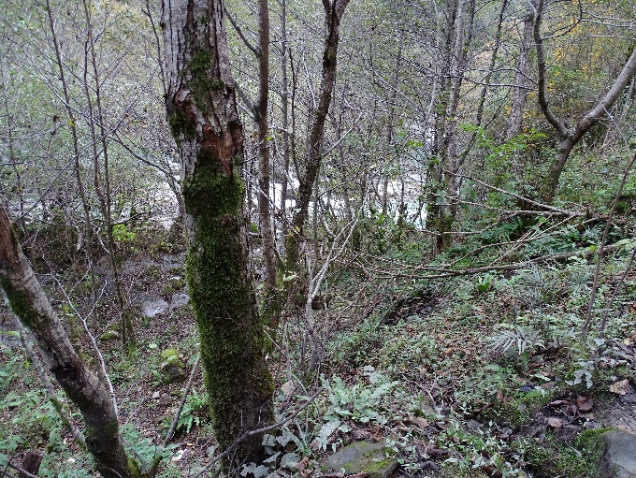 |  |  |  |  | 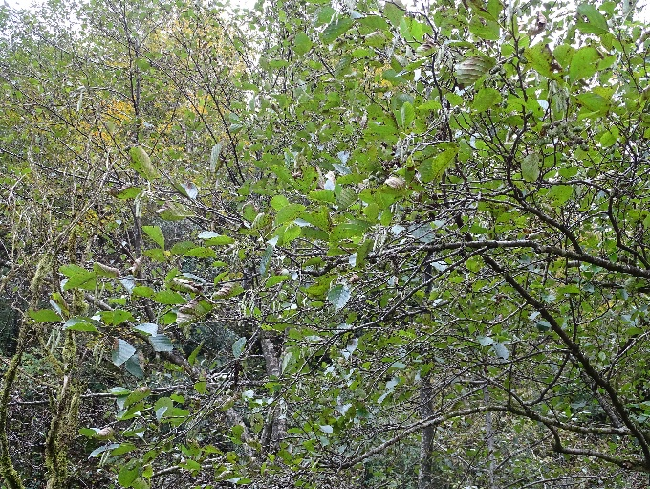
№ | ლათინური სახელწოდება |  | ქართული სახელწოდება |  | % - ლი დაფარულობა |  | შენიშვნები
ხე-მცენარეები
1 | Alnus glutinosa subsp. barbata |  | მურყანი |  | 1
2 | Ficus carica |  | ლეღვი |  | 1
ბუჩქები, ლიანები
3 | Euonymus europaeus |  | ჩვ. ჭანჭყატი |  | 1
4 | Rubus sp. |  | მაყვალი |  | 1
5 | Sambucus nigra |  | დიდგულა |  | 1
ბალახოვნები
(მარცლოვნები)
6 | Oplismenus undulatifolius |  | მჭადა |  | 4
(ისლები)
7 | Carex sylvatica |  | ტყის ისლი |  | 1
8 | Carex sp. |  | ისლი |  | 2
(ნაირბალახოვნები)
9 | Potentilla sp. |  | მარწყვაბალახა |  | 1
10 | Viola sp. |  |  |  | 1
 | Geranium robertianum |  | უჟმურა |  | 1
11 | Trachystemon orientalis |  | ანჩხლა |  | 1
(გვიმრები)
12 | Phyllitis scolopendrium |  | ირმის ენა |  | 2
13 | Polypodium vulgare |  | კილმურა |  | 1
14 | Polystichum aculeatum |  |  |  | 1
15 | Pteris cretica |  | ტაბელა |  | 2
ილუსტრაცია 6.10.1.3.2. ბზის გამხმარი კორომი (F3.12 ჰაბიტატი)
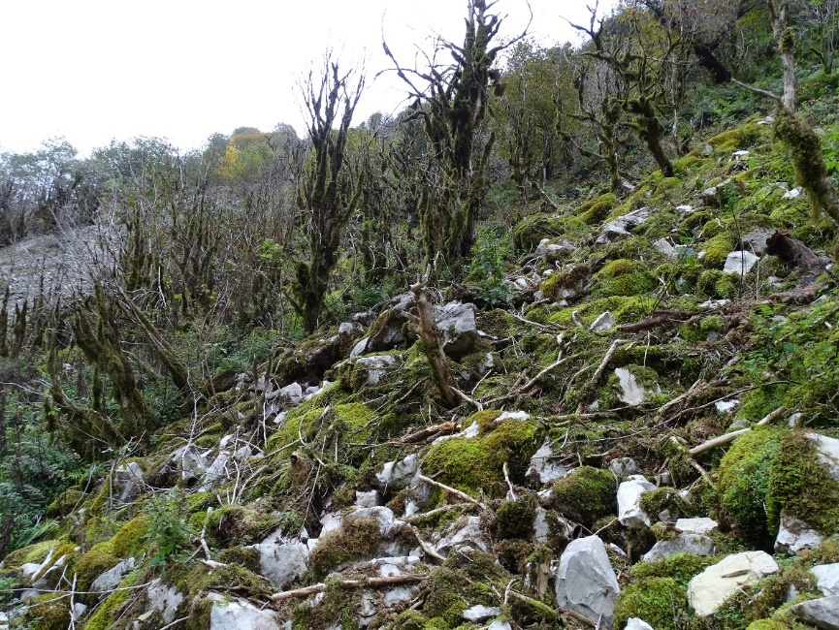
ილუსტრაცია 6.10.1.3.3. მდ. წაჩხურას კალაპოტი (C2.2 ჰაბიტატი) და მცენარეულობას მოკლებული ლოდნარ-ხრეშიანი ნაპირი (C3.62 ჰაბიტატი)
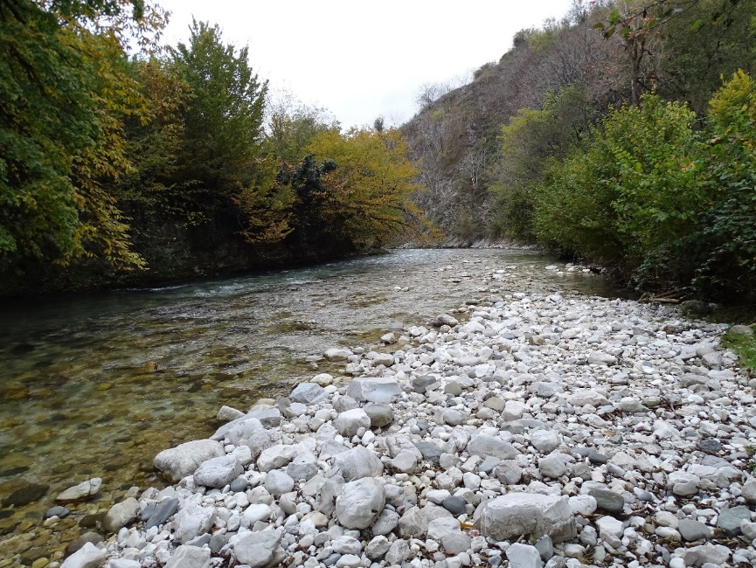

ენდემური, იშვიათი და წითელი ნუსხის სახეობები
საქართველოში ამ დროისთვის მოქმედი წითელი ნუსხა სრულად არ მოიცავს ქვეყანაში გავრცელებულ კონსერვაციული საჭიროებების მქონე სახეობებს და შესაბამისად, სრულყოფილად ვერ ასახავს ველური სახეობების რეალურ მდგომარეობას. 2021 წელს, ბუნების დაცვის საერთაშორისო კავშირის (IUCN) მხარდაჭერით, ილიას სახ. უნივერსიტეტის მკვლევარების მიერ მოხდა ახალი ნუსხების შედგენა. განახლებული ნუსხები შედარებით უფრო რეალისტურად ასახავენ ველური სახეობების მდგომარეობას კონსერვაციული თვალსაზრისით. ახალი წითელი ნუსხა ოფიციალურად არ არის დამტკიცებული და არ გააჩნია სამართლებრივი ძალა, თუმცა გამოყენებული შეიძლება იქნას სარეკომენდაციო კუთხით. პირველადი მონაცემები განთავსებულია ილიას სახ. უნივერსიტეტის საქართველოს ბიომრავალფეროვნების ბაზაში (http://biodiversity-georgia.net/index.php).
საპროექტო არეალში საქართველოს მოქმედი წითელი ნუსხით დაცული 2 სახეობა (იხ. ცხრილი). საპროექტო არეალში საქართველოს მოქმედი წითელი ნუსხით დაცული 2 სახეობა - ჩვეულებრივი წაბლი (Castanea sativa) და კოლხური ბზა (Buxus colchica/ Buxus sempervirens).
ცხრილი 6.10.1.4.1. საქართველოს წითელი ნუსხის სახეობები
№ | ლათინური სახელწოდება | ქართული სახელწოდება | სტატუსი
1 | Castanea sativa | წაბლი | VU - მოწყვლადი (საქართველოს წითელი ნუსხა)
2 | Buxus colchica=Buxus sempervirens | კოლხური ბზა | VU - მოწყვლადი (საქართველოს წითელი ნუსხა)
წაბლი წარმოდგენილია მცირე კორომების ან ერთეული ინდივიდების სახით. ბზის კორომები, რომლებიც ემიჯნებია საპროექტო დერეფანს, მთლიანად გამხმარია, შეიმჩნევა ერთეული მოზარდ-აღმონაცემების განვითარება. ბზის გამხმარი მასივები მაინც ინაჩუნებენ საკონსერვაციო ღირებულებას, განსაკუთრებით იმ შემთხვევისთვის, თუ მომავალში განხორციელდება მცენარის ბუნებაში რეინტროდუქციის ღონისძიებები. აღნიშნული ბზის ბუჩქნარები საპროექტო დერეფნის პერიფერიაზე მდებარეობენ და მათზე მნიშვნელოვანი ზემოქმედება არ არის მოსალოდნელი.
სურათი 6.10.1.4.1. წაბლი (Castanea sativa) საპროექტო არეალში
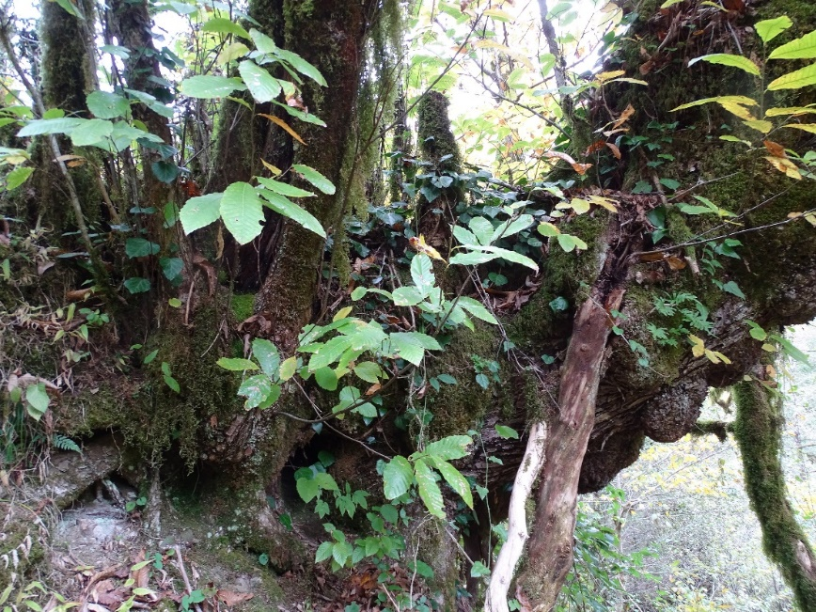

სურათი 6.10.1.4.2. ბზა (Buxus colchica=Buxus sempervirens) საპროექტო არეალში
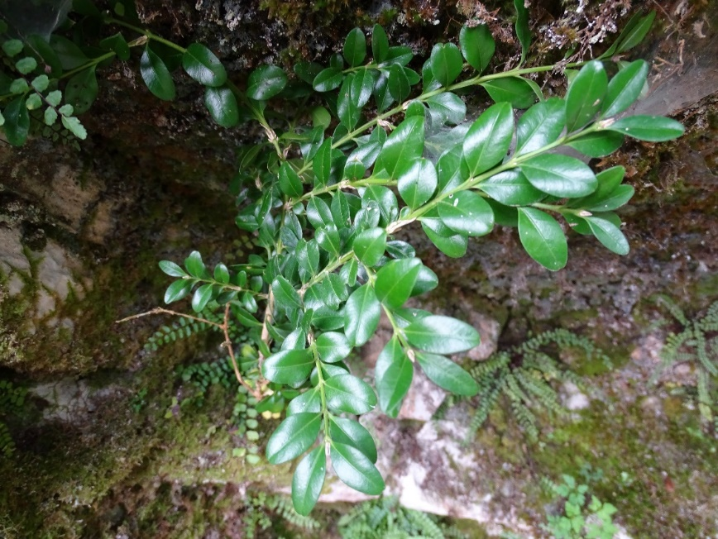

არა-ადგილობრივი სახეობები
სამეგრელოს რეგიონში, მათ შორის საპროექტო არეალის სიახლოვეს ფართოდაა გავრცელებული რამდენიმე არა-ადგილობრივი (მათ შორის ინვაზიური) სახეობა. მათგან საპროექტოა არეალში აღირიცხა ცრუაკაცია (Robinia pseudoacacia), ჭიაფერა (Phytolacca americana), წითელი ჯინჭარი (Perilla frutescens).
შემარბილებელი ღონისძიების სახით, შესაძლებელია საპროექტო არეალში შესვლამდე ავტო-სატრანსპორტო საშუალებების საბურავების გარეცხვა თესლის გავრცელების შეზღუდვის მიზნით. მთლიანობაში, ძალიან რთულია ინვაზიური მცენარეული სახეობების, განსაკუთრებით ბალახოვნების ზემოქმედებაგანცდილ ადგილებში გავრცელების თავიდან აცილება, როდესაც მათი დიდი პოპულაციები არსებობს მიმდებარე ტერიტორიებზე.

ფაუნა

კვლევის მიზანი
პროექტის ფარგლებში საველე კვლევები განხორციელდა 2022 წლის ნოემბრის თვეში, რომლის ძირითად მიზანს წარმოადგენდა საკვლევ ტერიტორიაზე ცხოველთა სახეობრივი შემადგენლობის დადგენა, მობინადრე ცხოველებისთვის მნიშვნელოვანი ადგილსამყოფლების გამოვლენა. მშენებლობისა და ექსპლუატაციის პროცესში ცხოველთა მრავალფეროვნებაზე შესაძლო ზემოქმედების განსაზღვრა და შემარბილებელი ღონისძიებების შემუშავება. განსაკუთრებული ყურადღება ექცევა საქართველოს კანონმდებლობით და საერთაშორისო ხელშეკრულებებით დაცულ სახეობებს (წითელ ნუსხებში შეტანილი და სხვა საკონსერვაციო სტატუსის მქონე სახეობები). ასევე ადგილობრივი მოსახლეობისთვის მნიშვნელოვან და ტურისტებისთვის საინტერესო სახეობებს. ფაუნის კვლევის შედეგები დაფუძნებულია ლიტერატურულ მონაცემებზე, პროფესიულ გამოცდილებაზე, საკვლევი ტერიტორიის ფარგლებში განხორციელებული საველე სამუშაოების დროს მოპოვებულ მონაცემებზე.

კვლევის მეთოდოლოგია
კვლევის დროს გამოყენებულია მარშრუტული მეთოდი. ხეობის გასწვრივ ტრანსექტზე, ვიზუალურად ფიქსირდებოდა და ირკვეოდა ყველა შემხვედრი სახეობა. ასევე ფიქსირდებოდა ცხოველქმედების ნიშნები: კვალი, ექსკრემენტები, სოროები, ბუმბული, ბეწვი და ა.შ. ასევე განხორციელდა ცხოველთა სახეობების გავრცელების ექტრაპოლაცია ლანდშაფტური კუთვნილებიდან გამომდინარე და ამის დახმარებით განისაზღვრა რა სახეობები შეიძლება არსებობდნენ საკვლევ ტერიტორიაზე. ადგილმდებარეობის თავისებურებებიდან გამომდინარე, როგორია მათი დანიშნულება ცალკეული სახეობებისთვის - იყენებენ მას სანასუქედ, თავშესაფრად, წყლის სიახლოვიდან და დასახლებული პუნქტების სიახლოვიდან გამომდინარე და სხვ.
ცხრილი 6.10.2.2.1. საველე კვლევის დროს ჩატარებული ფაუნისტური კვლევის მეთოდები
 | მეთოდი
მსხვილი და საშუალო ზომის ძუძუმწოვრები | ძუძუმწოვრები აღრიცხვა ხდება ნაკვალევით 1-5 კმ-ს მარშრუტებზე და ტრანსექტებზე, ასევე ვიზუალურად, ფოტოაპარატით დაფიქსირება, როგორც დღისით ასევე ღამით.  სახეობის იდენტიფიკაცია ცხოველქმედების ნიშნების მიხედვით (ფუღურო, სორო, ბუნაგი, კვალი, ექსკრემენტები, ბეწვი). [შენიშვნა: კვლევის მეთოდი ასევე გულისხმობს ნადავლის აღმოჩენის შემთხვევაში, სხეულზე მიყენებული ჭრილობის მიხედვით მტაცებლის იდენტიფიცირებას.]
ხელფრთიანები | ღამურების ვიზუალური დაფიქსირება, სამყოფელების აღმოჩენა და დაფიქსირება; დაფიქსირება ღამურების დეტექტორის გამოყენებით  ხელფრთიანების აღრიცხვა ხდება, როგორც მარშრუტებზე და ტრანსექტებზე, ტყეში, ხეივნებში, ცალკეულ ხეებთან, მიწისქვეშა სამალავებში, ნაგებობებში და ასევე წყალსატევების პირას ხანგრძლივი დროის განმავლობაში დაკვირვებით. ხელფრთიანების აღრიცხვა ხოლციელდება, როგორც ვიზუალურად ასევე ულტრაბგერითი დეტექტორის Anabat Walkabout საშუალებით. (ღამურების კვლევა ამ ეტაპზე, არახელსაყრელი პერიოდის გამო არ ჩატარებულა, რადგან კვლევა მიმდინარეობდა 2022 წლის ნოემბერში).
ფრინველები | ფრინველებზე დაკვირვება ჩატარდა ტრანსექტებზე და სააღრიცხვო უბნებზე. ასევე აღირიცხებოდა ბუდეები და კონცენტრაციის ადგილები.  ბინოკლით დაკვირვება, ვიზუალური და ფოტოაპარატით დაფიქსირება, სმენით იდენტიფიცირება, ცხოველქმედების მახასიათებლების აღმოჩენა. ფრინველებზე დაკვირვება ხდებოდა მზიან და უქარო ამინდში. ზოგიერთი სახეობის გარკვევა ხმების იდენტიფიკაციის შედეგად მოხდა. სახეობები გავარკვიეთ ფრინველთა სარკვევი წიგნების საშუალებით (Birds of Europe: Second Edition by Lars Svensson and Dan Zetterström და Collins Bird Guide. 2Nd Edition).
ქვეწარმავლები და ამფიბიები | ვიზუალურ და ფოტოაპარატით დაფიქსირება, სპეციფიური არეალების დათვალიერება.  ქვეწარმავლები და ამფიბიები დაფიქსირდა ტრანსექტებზე, თავშესაფარებში და წყალსატევებში. ასევე გამოვიყენათ წინა წლებში ჩვენს მიერ მოპოვებული მასალა, სამეცნიერო ლიტერატურაში გამოქვეყნებული მონაცემები, გავესაუბრეთ ასევე ადგილობრივ მონადირეებს და სატყეოს თანამშრომლებს.
უხერხემლოები | ვიზუალური აღრიცხვა, ქვების, ნიადაგის, მცენარეთა ნარჩენების დათვალიერება.
საკვლევ ტერიტორიაზე გავრცელებული სახეობების მოწყვლადობის შესაფასებლად გამოყენებულ იქნა ბუნების დაცვის მსოფლიო კავშირის IUCN (International Union for Conservation of Nature) - კატეგორიები და კრიტერიუმები. შეფასება შესრულდა საქართველოს წითელი ნუსხის და IUCN წითელ ნუსხის (ვერსია 2022-2) შესაბამისად.

გამოყენებული ხელსაწყოები
- ფოტო აპარატები: Canon PowerShot SX50 HS; Canon PowerShot SX60 HS
- GPS: Garmin montana 680 GPS
- ბინოკლი: Opticron Trailfinder 3 WP, 8x42

ფაუნისტური კვლევის შედეგები
განხორციელებული საველე კვლევით და არსებული სამეცნიერო ლიტერატურით დადგინდა, თუ ფაუნის, რომელი წარმომადგენლები არიან გავრცელებული საკვლევ ზონაში. ასევე მოხდა სახეობების იდენტიფიკაცია და მათი ტაქსონომიურად ვალიდური სამეცნიერო სახელწოდებების განსაზღვრა.
საველე კვლევების და არსებული სამეცნიერო ლიტერატურული ინფორმაციის დამუშავების შედეგად საპროექტო დერეფანში და მის მიმდებარე ადგილებში გამოვლენილია ძუძუმწოვრების 30-ზე მეტი, ხელფრთიანების 20-მდე, ფრინველების 100-მდე, ქვეწარმავლების და ამფიბიების 20-მდე, მოლუსკების და სხვადასხვა სახის უხერხემლოების 500-ზე მეტი სახეობა.
ილუსტრაცია 6.10.2.3.1. საპროექტო ტერიტორიის ფოტომასალა
წყალაღების ადგილი
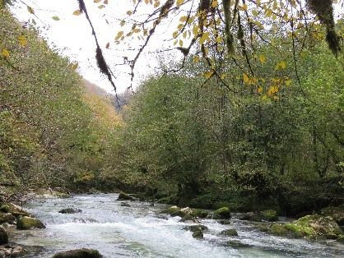 | 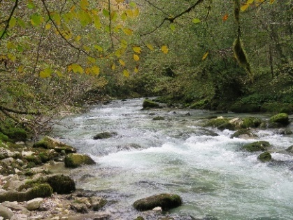 | 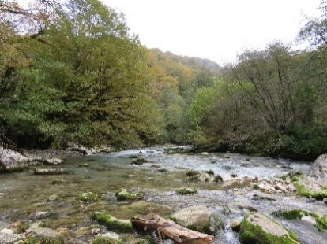
ჰესის შენობის ის განთ. ტერიტორია |  | ხიდი ჰესის შენობასთან
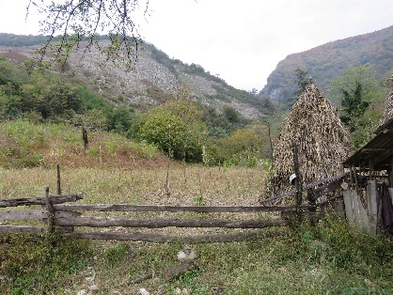 | 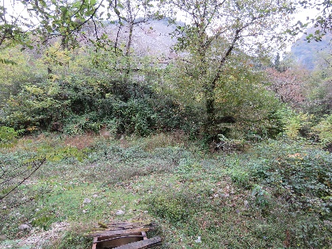 | 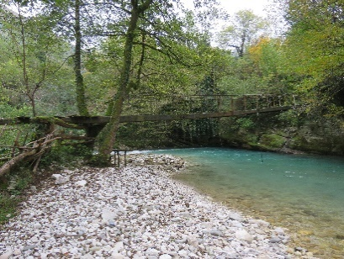
მილსადენის კვეთის ადგილი
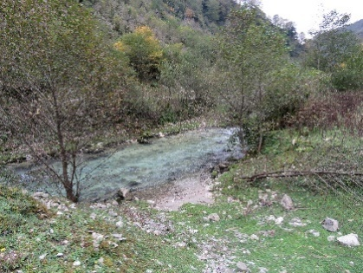 | 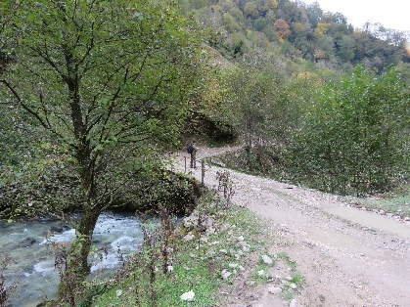 | 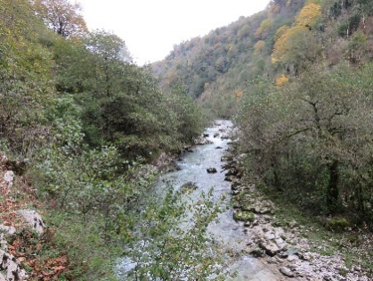
სადაწნევო მილსადენის დერეფანი
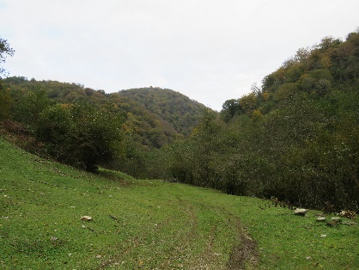 | 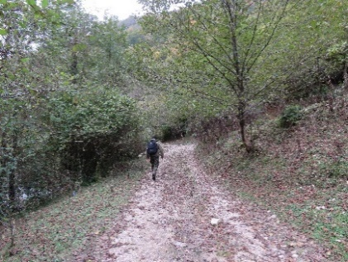 | 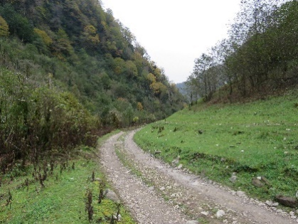
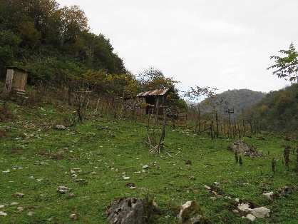 | 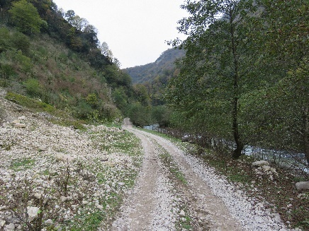 | 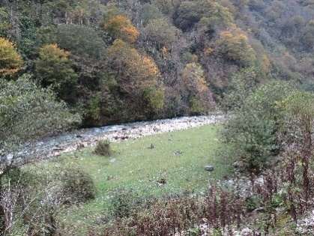
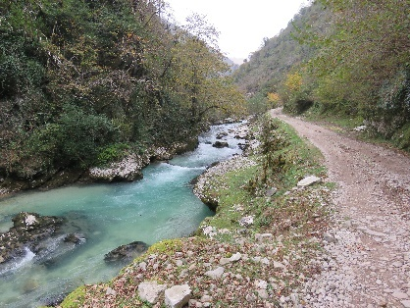 | 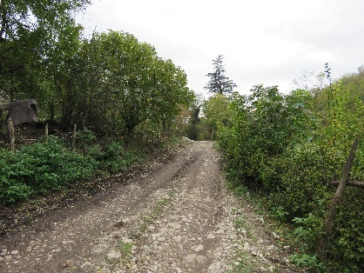 | 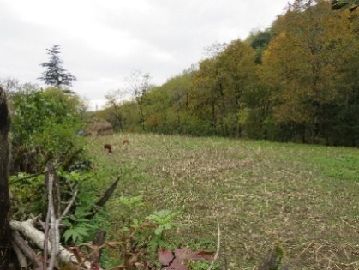
ჩატარებული საველე კვლევის დროს საპროექტო დერეფანში გამოიყო 9 ძირითადი ჰაბიტატი, რომლებიც EUNIS-ის ჰაბიტატების კლასიფიკაციის მიხედვით იქნა გამოყოფილი, ესენია:
- G1.7DA - ევქსინური წაბლნარი (Castanea sativa) ტყეები:
- G1.B - მურყნარი ტყეები:
- G1.1 - ჭალისა და სანაპირო ტყეები, სადაც დომინირებს მურყანი, არყი, ვერხვი ან ტირიფი:
- F3.12 - ბზის (Buxus sempervirens) ბუჩქნარები:
- C3.62 - მცენარეულობას მოკლებული მდინარის ხრეშიანი ნაპირები:
- C2.2 - მუდმივი, მიქცევა-მოქცევისგან დამოუკიდებელი, სწრაფი, ტურბულენტური დინებები:
- C2.1 - წყაროები, ნაკადულები და გეიზერები :
- E2 - მეზოფილური ველები:
- I - რეგულარულად ან ახლახან დამუშავებული სასოფლო-სამეურნეო მიწები, ბაღები და საკარმიდამო ნაკვეთები

ძუძუმწოვრები (კლასი: Mammalia)
პროექტის მოთხოვნიდან გამომდინარე, ფაუნისტური კვლევის დროს ძირითადი ყურადღება გამახვილდა საპროექტო დერეფანში და მის შემოგარენში გავრცელებული ძუძუმწოვრების სახეობრივ შემადგენლობაზე და მათ მდგომარეობაზე.
საკვლევ ტერიტორიაზე ხმელეთის ძუძუმწოვრებიდან შეიძლება შეგვხვდეს: მცირე თხუნელა (Talpa levantis), კავკასიური თხუნელა (Talpa caucasica), კავკასიური ციყვი (Sciurus anomalus), ჩვეულებრივი ძილგუდა (Glis glis), ტყის ძილგუდა (Dryomis nitedula), მცირე ტყის თაგვი (Apodemus uralensis), ბუჩქნარის მემინდვრია (Terricola majori), რადეს ბიგა (Sorex raddei), ვოლნუხინის ბიგა (Sorex volnuchini). მტაცებლებიდან: დედოფალა (Mustela nivalis), კვერნა (Martes martes), კლდის კვერნა (Martes foina), წავი (Lutra lutra), მელა (Vulpes vulpes), ტურა(Canis aureus), მგელი (Canis lupus), გარეული კატა (Felis sylvestris), ფოცხვერი (Lynx lynx), ასევე დათვი (Ursus arctos). ჩლიქოსნებიდან: შველი (Capreolus capreolus) და გარეული ღორი (Sus scrofa).
აღსანიშნავია რომ საპროექტო დერეფანი მიუყვება სატყეო სამანქანო გზას, ასევე ახლოსაა სოფელი. ყოველივე ეს მეტყველებს ხეობაში ანთროპოგენური ფაქტორის არსებობაზე, შესაბამისად ფაუნის წარმომადგენლები ნაწილობრივ შეგუებულნი არიან მას. აღნიშნულიდან და უშუალოდ ზემოქმედების ზონაში არსებული ჰაბიტატებიდან გამომდინარე საკვლევი ზონა, ფაუნის ისეთი სახეობებისთვის როგორებიცაა: დათვი (Ursus arctos), მგელი (Canis lupus), ფოცხვერი (Lynx lynx), შველი (Capreolus capreolus) და სხვა მსგავსი მსხვილი ძუძუმწოვრებისთვის, საბინადრო გარემო ვერ იქნება, ისინი ტერიტორიას გამოიყენებენ, როგორც სამიგრაციო და საკვების მოსაპოვებელ ადგილად.
საქართველოს წითელი ნუსხით დაცული სახეობები:
ქართული დასახელება | ლათინური დასახლება | IUCN | RLG | Bern  Conv | საპრ. ზონაში მოხვედრის ალბათობა (მაღალი, საშუალო, დაბალი)
მურა დათვი | Ursus arctos | LC | EN | √ | სასუალო
ფოცხვერი | Lynx lynx | LC | CR | √ | საშუალო
კავკასიური ციყვი | Sciurus anomalus | LC | VU | √ | საშუალო
წავი | Lutra lutra | NT | VU | √ | მაღალი
პონტური მემინდვრია | Clethrionomys glareolus | LC | EN |  | საშუალო
წავი (Lutra lutra)
განსაკუთრებული ყურადღება გამახვილდა საქართველოს წითელი ნუსხის სახეობაზე წავზე (Lutra lutra). მდ. მულხრას ხეობაში ჩატარებული საველე კვლევებისას მისი სასიცოცხლო ნიშნები არ დაფიქსირებულა, ასევე აღსანიშნავია, რომ მდინარის ნაპირები უმეტესად ქვიანია და კლდოვანი, კანიონური კალაპოტით ხასიათდება, მაგრამ მონაკვეთებად გვხვდება, წავისთვის ხელსაყრელი ადგილები. პროექტის ტიპიდან გამომდინარე, რაც ითვალისწინებს მდინარის კალაპოტში სამშენებლო სამუშაოებს, წყლის დონისა და სიმღვრივის ცვლილებას, წავზე გარკვეული უარყოფითი ზეგავლენა მოსალოდნელია (იხ. ტექსტ ბოქსი 1).
სურათი 6.10.2.3.1.1. მდ. წაჩხურას ქვიანი და კანიონისებური კალაპოტი
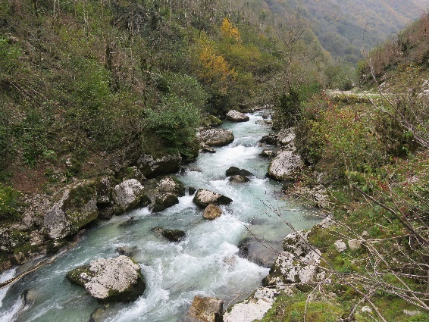 | 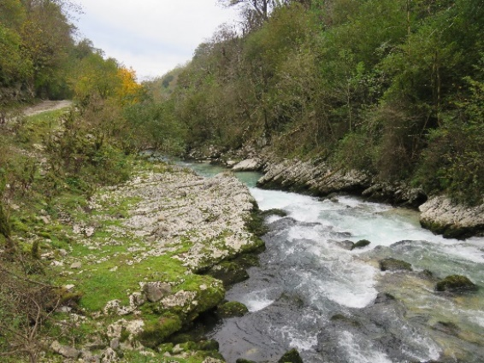
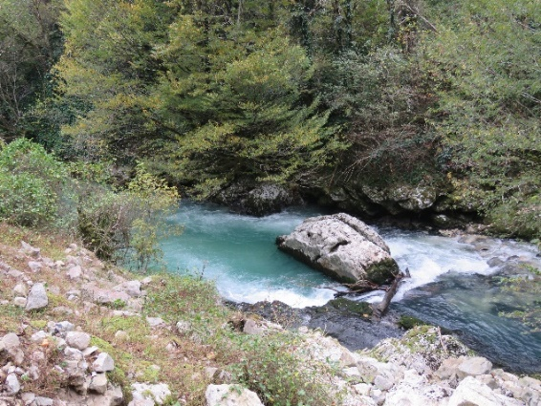 | 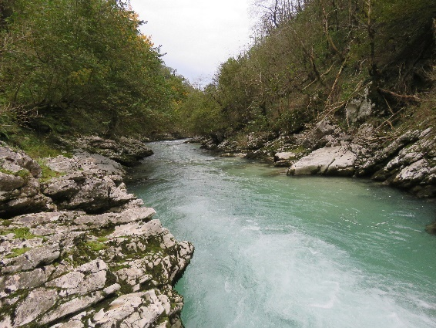
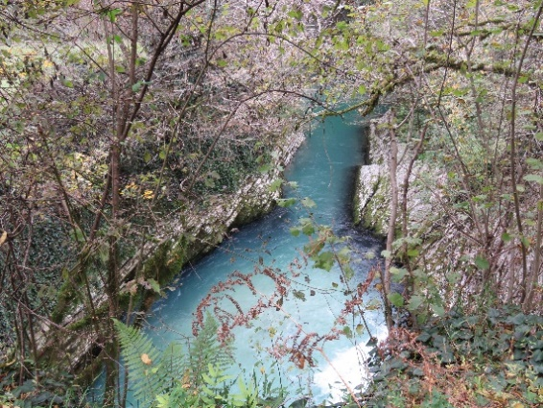 | 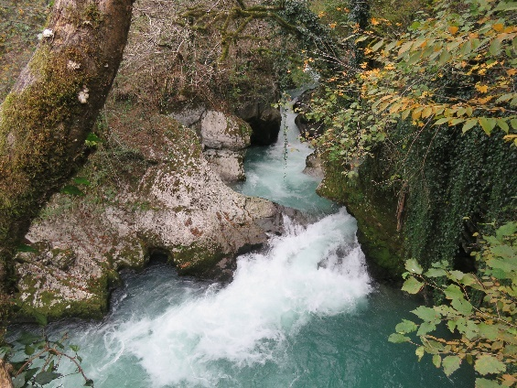
სურათი 6.10.2.3.1.2. წავისთვის ხელსაყრელი ადგილი E 284957 N 4713434
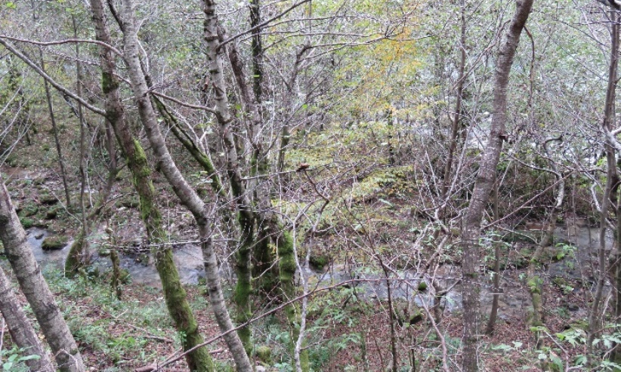
ზემოქმედება წავზე
მდინარის წყლის დიდი ნაწილის ენერგეტიკულ ტრაქტში გადაგდების გამო, მოსალოდნელია წავის საკვები ბაზის შემცირება და შესაბამისად მოსალოდნელია ამ სახეობაზე ზემოქმედება, მაგრამ ზემოქმედების შერბილება მოხდება მდ. წაჩხურას მცირე შენაკადების წყლის დამატების და გათვალისწინებული მინიმალური ეკოლოგიური ხარჯის საფუძველზე, რაც საკმარისი იქნება თევზის მიგრაციისთვის. გამომდინარე აღნიშნულიდან, მართალია მდინარის საპროექტო მონაკვეთზე შემცირებული იქნება წყლის დონე მაგრამ, შენარჩუნებული იქნება წყლის ბიოლოგიური გარემოსთვის საარსებო გარემო და შესაბამისად წავის საკვები ბაზა.
წყალაღების ზონის ქვედა და ზედა ბიეფში წავის გადაადგილება შესაძლებელი იქნება მდინარის სანაპიროს და გატყიანებული ფერდობების საშუალებით.

ტექსტ ბოქსი 1: ქმედებები წავის/წავის სამყოფელის აღმოჩენის შემთხვევაში
სოროების აღმოჩენის შემთხვევაში, უნდა მომზადდეს სამუშაოების წარმოების გეგმა კონკრეტული ტერიტორიების მართვის მიზნით. [გეგმა განსახილველად და დასამტკიცებლად გადაეგზავნება ინჟინერს]. გეგმის შესაბამისად ტერიტორიაზე გასატარებელი ღონისძიებებია:
- იმ ადგილების მარკირება, სადაც წავის ინდივიდები (სოროები) დაფიქსირდება;
- სამუშაოების წარმართვა ისე, რომ შენარჩუნდეს წავის ჰაბიტატი წყლის ობიექტებში და ნაპირზე, სადაც შესაძლებელია;
- სამუშაოების წარმოება დღის საათებში, რათა არ მოხდეს წავის აქტივობის პიკურ პერიოდთან (განთიადი/შებინდება) თანხვედრა;
- სამუშაოების დაწყებამდე პერსონალს უნდა ჩაუტარდეს ინსტრუქტაჟი აღნიშნულ უბანზე მუშაობისას გასათვალისწინებელი უსაფრთხოების ღონისძიებების და მათი აუცილებლობის შესახებ, უკანონო ნადირობის და თევზაობის აკრძალვის თაობაზე.
- წავის დაფიქსირების შემთხვევაში, მშენებელმა უნდა შეწყვიტოს სამუშაოები და დაუკავშირდეს ეკოლოგს შემდგომი ქმედებების განსასაზღვრად.
- განსახილველ უბანზე მუშაობისას განსაკუთრებული ყურადღების გამახვილება და სიფრთხილის გამოჩენაა საჭირო წავის გამრავლების პერიოდში (უნდა აღინიშნოს, რომ წავი მძუნაობს თებერვალ-აპრილში. პატარები სხვადასხვა დროს აპრილ-მაისში, ივნის-აგვისტოში და ხშირად დეკემბერ-თებერვალშიც იბადებიან).
- დაცული იქნება სამშენებლო დერეფანი, რათა მიწის სამუშაოები არ გასცდეს მონიშნულ ზონას და დამატებით არ მოხდეს წავისთვის ხელსაყრელი ჰაბიტატების დაზიანება. მიწის სამუშაოები გაკონტროლდება შესაბამისი ცოდნის მქონე პერსონალის მიერ.
წავისთვის განსაზღვრული შემარბილებელი ღონისძიებების გარდა აუცილებელი იქნება ნიადაგზე, წყლის გარემოზე, მცენარეულ საფარზე, ჰაერზე და ცხოველთა სამყაროზე ზემოქმედების სტანდარტული შერბილების ღონისძიებების გატარება.
ცხრილი 6.10.2.3.1.1. საკვლევ ტერიტორიაზე და მის შემოგარენში გავრცელებული ძუძუმწოვრების სახეობები
N | ქართული დასახელება | ლათინური დასახლება | IUCN | RLG | Bern  Conv. | დაფიქსირდა  (ჰაბიტატის ტიპები - 1-9) არ დაფიქსირდა X
 | მაჩვი | Meles meles | LC | - | √ | x
 | კურდღელი | Lepus europeus | LC | - | √ | x
 | მურა დათვი | Ursus arctos | LC | EN | √ | x
 | კვერნა | Martes martes | LC | - | √ | x
 | კლდის კვერნა | Martes foina | LC | - | √ | x
 | დედოფალა | Mustela nivalis | LC | - | √ | x
 | წავი | Lutra lutra | NT | VU | √ | x
 | გარეული ღორი | Sus scrofa | LC | - |  | x
 | ტყის ძილგუდა | Dryomys nitedula | LC | - |  | x
 | ჩვ. ძილგუდა | Glis glis | LC |  |  | x
 | ტყის თაგვი | Apodemus sylvaticus | LC | - |  | x
 | ევროპული ზღარბი | Erinaceus concolor | LC | - | √ | x
 | მცირე თხუნელა | Talpa levantis | LC | - |  | x
 | მგელი | Canis lupus | LC | - | √ | x
 | ტურა | Canis aureus | LC | - |  | x
 | მელა | Vulpes vulpes | LC | - |  | x
 | ფოცხვერი | Lynx lynx | LC | CR | √ | x
 | ტყის კატა | Felis silvestris | LC | - | √ | x
 | შველი | Capreolus capreolus | LC | - | √ | x
 | კავკასიური ციყვი | Sciurus anomalus | LC | VU | √ | x
 | წითელი ციყვი | Sciurus vulgaris | LC |  |  | x
 | მცირე თაგვი | Apodemus uralensis | LC | - |  | x
 | კავკასიური თხუნელა | Talpa caucasica | LC | - |  | x
 | ვოლნუხინის ბიგა | Sorex volnuchini | LC | - |  | x
 | კავკასიური ბიგა | Sorex satunini | LC |  |  | x
 | რადეს ბიგა | Sorex raddei | LC |  |  | x
 | მცირეაზიური მემინდვრია | Chionomys roberti | LC |  |  | x
 | პონტური მემინდვრია | Clethrionomys glareolus | LC | EN |  | x
 | ბუჩქნარის მემინდვრია | Terricola majori | LC |  |  | x
 | თაგვი | Apodemus mystacinus | LC |  |  | x
 | პონტოს თაგვი | Apodemus ponticus | LC |  |  | x
 | შავი ვირთაგვა | Rattus rattus | LC |  |  | x
 | რუხი ვირთაგვა | Rattus norvegicus | LC |  |  | x
 | სახლის თაგვი | Mus musculus | LC |  |  | x
IUCN - კატეგორიები ფორმულირდება შემდეგი სახით:
EX – გადაშენებული; EW – ბუნებაში გადაშენებული; CR – კრიტიკულ საფრთხეში მყოფი; EN – საფრთხეში მყოფი; VU – მოწყვლადი; NT – საფრთხესთან ახლოს მყოფი; LC – საჭიროებს ზრუნვას; DD – არასრული მონაცემები; NE – არ არის შეფასებული
ჰაბიტატები:
1 .G1.7DA - ევქსინური წაბლნარი (Castanea sativa) ტყეები:
2. G1.B - მურყნარი ტყეები:
3. G1.1 - ჭალისა და სანაპირო ტყეები, სადაც დომინირებს მურყანი, არყი, ვერხვი ან ტირიფი:
4. F3.12 - ბზის (Buxus sempervirens) ბუჩქნარები:
5. C3.62 - მცენარეულობას მოკლებული მდინარის ხრეშიანი ნაპირები:
6. C2.2 - მუდმივი, მიქცევა-მოქცევისგან დამოუკიდებელი, სწრაფი, ტურბულენტური დინებები:
7. C2.1 - წყაროები, ნაკადულები და გეიზერები :
8. E2 - მეზოფილური ველები:
9. I - რეგულარულად ან ახლახან დამუშავებული სასოფლო-სამეურნეო მიწები, ბაღები და საკარმიდამო ნაკვეთები

ღამურები-ხელფრთიანები (რიგი: Microchiroptera)
ღამურები ერთადერთი მფრინავი ძუძუმწოვრები არიან. დაახლოებით 50 მილიონ წელს ითვლის მათი არსებობა და ევოლუციური თვალსაზრისითა უმნიშვნელოვანეს ცოცხალ ორგანიზმებს განეკუთვნებიან. ახასიათებთ ჯგუფური ცხოვრების წესი, ასევე შეუძლიათ ხელფრთიანების სხვა სახეობებთან ერთად თანაარსებობა. ესაჭიროებათ განსხვავებული ტიპის თავშესაფრები:
- ტრანზიტული თავშესაფარი;
- გამოსაზამთრებელი თავშესაფარი;
- შესაწყვილებელი თავშესაფარი;
- სანაშენე თავშესაფარი;
- ზაფხულის თავშესაფარი;
ახასიათებთ ზამთრის ძილი. გამოსაზამთრებელი თავშესაფარი ძირითადად მღვიმეები, კლდოვანი ნაპრალები, ძველი ნაგებობებია, სადაც ტემპერატურა 6-12 გრადუსამდეა. 5 გრადუსზე ქვევით ღამურათა უმრავლესობა იღუპება. აქტიურ პერიოდში ღამურები მღვიმეებს, კლდოვან ნაპრალებს, შენობა-ნაგებობებს და ხის ფუღუროებს აფარებენ თავს. ძირითადად იკვებებიან მწერებით. ერთი ღამურა ღამის განმავლობაში რამდენიმე ათას მწერს ანადგურებს.
ხელფრთიანების ყველა სახეობა, რომლებიც საქართველოში გვხვდება, შეტანილია ბონის კონვენციის დანართ II-ში და დაცულია EUROBATS-ის შეთანხმებით. ამ შეთანხმების თანახმად საქართველო ვალდებულია დაიცვას პროექტის არეალში და მის მახლობლად გავრცელებული და დაფიქსირებული ყველა სახეობა.
ლიტერატურულ წყაროებზე დაყრდნობით და საველე კვლევის მიხედვით, საპროექტო და მის მიმდებარე ტერიტორიებზე შესაძლოა მოხვდეს ხელფრთიანთა 16 სახეობა (იხ.ცხრილი 6-49). საქართველოს წითელი ნუსხით დაცული სახეობებიდან გვხვდება სამხრეთული ცხვირნალა (Rhinolophus euryale), საერთაშორისო ხელშეკრულებებით დაცული სახეობებიდან აღსანიშნავია: ჩვეულებრივი ფრთაგრძელი Miniopterus schreibersii [IUCN-ის სტატუსი VU], გიგანტური მეღამურა Nyctalus lasiopterus [IUCN-ის სტატუსი VU], მხოლოდ ევროპის მასშტაბით: წვეტყურა მღამიობი (Myotis blythii), მცირე ცხვირნალა (Rhinolophus hipposideros) და დიდი ცხვირნალა (Rhinolophus ferrumequinum) IUCN-[Global-LC, Europe-NT].
საკვლევ ტერიტორიაზე და მის მიმდებარე ტერიტორიებზე ხელფრთიანებიდან ასევე გვხვდება: მურა ყურა Plecotus auritus, ჩვეულებრივი ღამურაVespertilio murinus, სამფერი მღამიობი Myotis emarginatus, მეგვიანე ღამურა Eptesicus serotinus, წვეტყურა მღამიობი Myotis blythii, წითური მეღამურა Nyctalus noctula, მცირე მეღამურა Nyctalus leisleri, ჯუჯა ღამორი Pipistrellus pipistellus, ხმელთაშუაზღვის ღამორი Pipistrellus kuhlii, ულვაშა მღამიობი Myotis mystacinus და სხვა.
აღსანიშნავია, რომ საკვლევი არეალი შეიძლება წარმოადგენდეს ღამურების ზოგიერთი სახეობისთვის საბინადრო გარემოს, რადგან ტერიტორიაზე წარმოდგენილია ტყიანი/კლდოვანი მასივები და ფუღუროიანი ხეები.
სურათი 6.10.2.3.2.1. ღამურებისთვის ხელსაყრელი ფუღუროიანი ხეები და მასივები საპროექტო დერეფანში
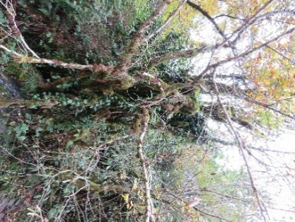 | 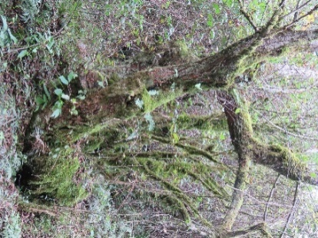 |  | 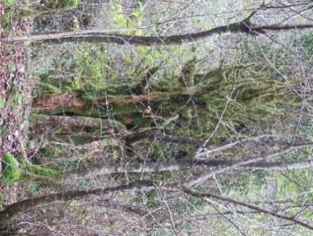 |  | 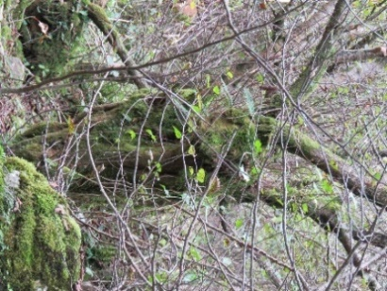
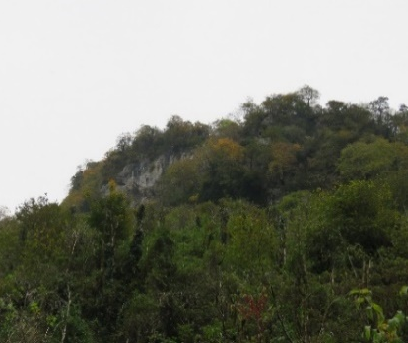 |  | 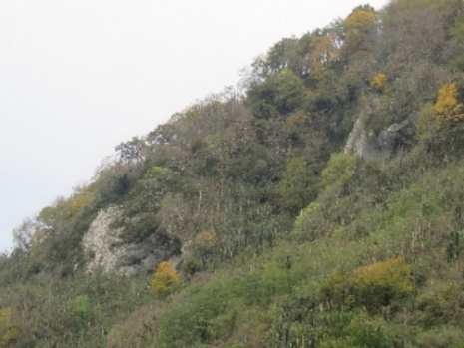 |  | 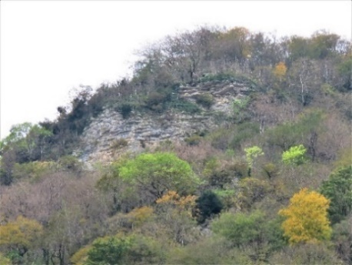
ცხრილი 6.10.2.3.2.1. საკვლევ და მის მიმდებარე ტერიტორიებზე გავრცელებული ხელფრთიანთა სახეობები
N | ქართული დასახელება | ლათინური დასახლება | IUCN | RLG | Bern  Conv. | CMS | დაფიქსირდა საველე კვლევის  დროს 1 / არ დაფიქსირდა X
 | მურა ყურა | Plecotus auritus | LC | - | √ | √ | x
 | ჩვეულებრივი ღამურა | Vespertilio murinus | LC | - | √ | √ | x
 | დიდი ცხვირნალა | Rhinolopus ferrumequinum | LC | - | √ | √ | x
 | მცირე ცხვირნალა | Rhinolophus hipposideros | LC | - | √ | √ | x
 | ბლაზიუსის ცხვირნალა | Rhinolophus blasii | LC |  | √ | √ | x
 | სამხრეთული ცხვირნალა | Rhinolophus euryale | NT | VU | √ | √ | x
 | სამფერი მღამიობი | Myotis emarginatus | LC | - | √ | √ | x
 | მეგვიანე ღამურა | Eptesicus serotinus | LC | - | √ | √ | x
 | ყურწვეტა მღამიობი | Myotis blythii | LC | - | √ | √ | x
 | ულვაშა მღამიობი | Myotis mystacinus | LC | - | √ | √ | x
 | წითური მეღამურა | Nyctalus noctula | LC | - | √ | √ | x
 | მცირე მეღამურა | Nyctalus leisleri | LC |  | √ | √ | x
 | გიგანტური მეღამურა | Nyctalus lasiopterus | VU |  | √ | √ | x
 | ჯუჯა ღამორი | Pipistrellus pipistellus | LC | - | √ | √ | x
 | ხმელთაშუაზღვის ღამორი | Pipistrellus kuhlii | LC | - | √ | √ | x
 | ჩვ. ფრთაგრძელი | Miniopterus schreibersii | VU | - | √ | √ | x
IUCN - კატეგორიები ფორმულირდება შემდეგი სახით:
EX – გადაშენებული; EW – ბუნებაში გადაშენებული; CR – კრიტიკულ საფრთხეში მყოფი; EN – საფრთხეში მყოფი; VU – მოწყვლადი; NT – საფრთხესთან ახლოს მყოფი; LC – საჭიროებს ზრუნვას; DD – არასრული მონაცემები; NE – არ არის შეფასებული
ჰაბიტატები:
1 .G1.7DA - ევქსინური წაბლნარი (Castanea sativa) ტყეები:
2. G1.B - მურყნარი ტყეები:
3. G1.1 - ჭალისა და სანაპირო ტყეები, სადაც დომინირებს მურყანი, არყი, ვერხვი ან ტირიფი:
4. F3.12 - ბზის (Buxus sempervirens) ბუჩქნარები:
5. C3.62 - მცენარეულობას მოკლებული მდინარის ხრეშიანი ნაპირები:
6. C2.2 - მუდმივი, მიქცევა-მოქცევისგან დამოუკიდებელი, სწრაფი, ტურბულენტური დინებები:
7. C2.1 - წყაროები, ნაკადულები და გეიზერები :
8. E2 - მეზოფილური ველები:
9. I - რეგულარულად ან ახლახან დამუშავებული სასოფლო-სამეურნეო მიწები, ბაღები და საკარმიდამო ნაკვეთები

ფრინველები (კლასი: Aves)
ლიტერატურული წყაროების მიხედვით, საქართველოში გავრცელებული 403 სახეობის ფრინველიდან პროექტის ტერიტორიაზე ფრინველთა 100-მდე სახეობა ფიქსირდება. ყოფნის ხასიათის მიხედვით, საკვლევი უბნის მიდამოების ფრინველები შემდეგნაირად ნაწილდებიან: 37 სახეობა მთელი წლის განმავლობაში გვხვდება, 24 - მიგრანტია და ტერიტორიას მხოლოდ გადაფრენების დროს გაზაფხულსა და შემოდგომაზე სტუმრობს, 31 - მობუდარია და შემოდის მხოლოდ ბუდობის და გადაფრენის სეზონზე, 3 - მთელი წლის განმავლობაში იმყოფება ტერიტორიაზე, მაგრამ არ მრავლდება, ხოლო 3 ფრინველი გვხვდება მხოლოდ ზამთარში და გადაფრენების დროს.
პროექტის ზეგავლენის არეალში არსებული ორნითოფაუნა მეტ-ნაკლებად აღწერილი და შეფასებულია. არსებული მონაცემების საფუძველზე შეიძლება დავასკვნათ, რომ ზემოქმედების არეალში არსებული ორნითოფაუნა ღარიბია, რადგან წარმოდგენილია ძირითადად ფართოდ გავრცელებული და მრავალრიცხოვანი სახეობებით. გადამფრენ, მობუდარ და მოზამთრე ფრინველებს შორის დომინანტი სახეობები ძირითადად ბეღურისებრთა წარმომადგენლები არიან. საკვლევი ტერიტორიის ფარგლებში აღრიცხული ფრინველები საქართველოში წარმოდგენილ ფრინველთა ფაუნის დაახლოებით 1/4-ს შეადგენს. მობუდარი ფრინველებიდან დომინანტური ჯგუფი ტყის მცირე ბეღურისნაირები არიან.
დაცული სახეობები
დასაცავი სახეობებიდან საპროექტო ტერიტორიაზე ხვდება: ქორცქვიტა (ან შავთვალა მიმინო, ლევანმიმინო) (Accipiter brevipes), ველის (ან გრძელფეხა) კაკაჩა (Buteo rufinus), ველის არწივი (Aquila nipalensis), ბუკიოტი (Aegolius funereus) და ჩვ. გვრიტი (Streptopelia turtur). კვლევის პერიოდში დაცული სახეობებიდან საკვლევ ტერიტორიაზე არ დაფიქსირებულა არცერთი სახეობა.
კვლევის მიზანი
კვლევის მიზანს წარმოადგენდა საკვლევ ტერიტორიაზე არსებული ფრინველთა მობუდარი, გადამფრენი და მოზამთრე სახეობების აღწერა და შეფასება, რომლებიც პროექტის ტერიტორიასა და მის მიმდებარედ გხვდება. კონკრეტული ამოცანები იყო: პროექტის ტერიტორიის საზღვრებში და მის შემოგარენში წარმოდგენილი ფრინველების სახეობრივი შემადგენლობის, ტერიტორიული გადანაწილების, მათი ჰაბიტატების, რიცხოვნობის ან სიმჭიდროვის, ასევე ადგილობრივი გადაადგილების შესახებ ინფორმაციის გადამოწმება და განახლება.
კვლევის მეთოდები
ორნითოლოგიური კვლევა განხორციელდა 2022 წლის ნოემბრის თვეში, საველე კვლევა ჩატარდა პროექტით გათვალისწინებული ტერიტორიის ფარგლებსა და მის მიმდებარედ. გამოკვლეული იქნა ფრინველებისთვის მნიშნელოვანი ჰაბიტატები. კვლევის დროს ყურადღება გამახვილდა დროზე, ადგილმდებარეობაზე, ამინდზე, ტერიტორიის კონსერვაციულ სტატუსზე და ა.შ. განსაკუთრებული ყურადღება გამახვილდა იმ ადგილებზე, სადაც მოხდება უშუალო ზემოქმედება გარემოზე. მიუხედევად იმისა რომ ეს ადგილი ხელსაყრელი ჰაბიტატია ბევრი პატარა ზომის ბეღურისნაირი ფრინველისთვის საპროექტო ადგილას არ დაფიქსირებულა არცერთი ბუდე. იმისთვის რომ, მომავალი ბუდობის სეზონისთვის თავიდან აცილებული იყოს შეწუხების ფაქტორი საჭიროა შესაბამისი შემარბილებელი ღონისძიებების გატარება.
კვლევა მზიან/ღრუბლიან და უქარო ამინდში მიმდინარეობდა. მოვინახულეთ საკვლევი ტერიტორიის ყველა უბანი. თითოეულ უბანში ყურადღება გამახვილდება საკვლევ ტერიტორიაზე და მის შემოგარენში გავრცელებული ფრინველების აღწერაზე და განსაკუთრებით საქართველოს და საერთაშრისო (IUCN) წითელი ნუსხებით დაცულ სახეობებზე. საველე კვლევის დროს გაკეთდა ჩანაწერები ყველა საჭირო დეტალის (თარიღი, ადგილის დათვალიერების დრო და მდებარეობა, ამინდის პირობები, დაფიქსირებული სახეობების სქესი და ა.შ) გათვალისწინებით.
საველე კვლევის დროს გამოვიყენეთ ფრინველების დათვლის შემდეგი მეთოდები:
  - ფრინველთა აღრიცხვის სამარშრუტო მეთოდი;
  - ფრინველებზე მაღალი წერტილებიდან დაკვირვება;
  - ფრინველთა აღრიცხვა საკვლევ და მის მიმდებარე ტერიტორიაზე საავტომობილო გავლის დროს.
ფრინველთა მიგრაციის მარშრუტები და მნიშვნელოვანი ადგილები პროექტის არეალში
კვლევების და არსებული ლიტერატურის მიხედვით ფრინველთა სამიგრაციო დერეფნები საპროექტო ზონის სიახლოვეს არ გადის, ყველაზე ახლოს მდებარე ერთერთი სამიგრაციო დერეფანი საპროექტო ტერიტორიიდან ≈ 7 კმ-ის (7 კმ - მინიმალური მანძილი) მოშორებით გადის. აღნიშნული ადგილი არ წარმოადგენს ფრინველთათვის არც შეჩერების და არც შესვენების ადგილს. ჩვეულებრივ, საკვლევ არეალში ფიქსირდებოდა ცალკეული ინდივიდები, რომლებიც ყველაზე გავრცელებული და ჩვეულებრივი ტრანზიტული მიგრანტები არიან.
საპროექტო უბანი არ არის მოქცეული საქართველოში ფრინველთა სპეციალური დაცული ტერიტორიების ფარგლებში (Special protection areas - SPA), რომელთა ფუნქციასაც წარმოადგენს საქართველოში მობუდარი ფრინველთა პოპულაციების დაცვა და მონიტორინგი. საკვლევი ტერიტორია ასევე არ მდებარეობს ფრინველთათვის მნიშვნელოვანი ადგილის (Important bird areas – IBA) ტერიტორიაზე.
შედეგები
აღნიშნული საველე კვლევისას დაფიქსირდა 22 სახეობის შემდეგი ფრინველი: დიდი ჭრელი კოდალა (Dendrocopos major), ჩვეულებრივი ღაჟო (Lanius collurio), თეთრი ბოლოქანქარა (Motacilla alba), რუხი ბოლოქანქარა (Motacilla cinerea), სკვინჩა (ნიბლია) (Fringilla coelebs), წრიპა შაშვი (Turdus philomelos), ჩხიკვი (Garrulus glandarius), ჩვეულებრივი კაკაჩა (Buteo buteo menetriesi), შაშვი (Turdus merula), თოხიტარა (Aegithalos caudatus), გულწითელა (Erithacus rubecula), დიდი წივწივა (Parus major), მოლურჯო წივწივა (Parus caeruleus), მცირე წივწივა (Parus ater), რუხი ყვავი (Corvus corone), ყორანი (Corvus corax), მწვანულა (Carduelis chloris), სახლის ბეღურა (Passer domesticus), ჩვეულებრივი ჭივჭავი (Phylloscopus collybita) ჩვეულებრივი ბოლოცეცხლა (Phoenicurus phoenicurus) და ჭინჭრაქა (Troglodytes troglodytes). ამათგან 7 სახეობის აღრიცხვა მოხდა ფოტოაპარატის მეშვეობითაც, ხოლო 15 სახეობა დაფიქსირდა მხოლოდ ვიზუალური დათვალიერების შედეგად, როდესაც ფრინველებმა საპროექტო ტერიტორიას გადაუფრინეს. არ გამოვლენილა არცერთი საქართველოს ან საერთაშორისო წითელი (IUCN) ნუსხით დაცული სახეობა. უნდა აღინიშნოს ისიც, რომ პროექტის არეალი უმნიშვნელოა ეროვნულ წითელ ნუსხაში შეტანილი ფრინველთა სახეობებისთვის. აღნიშნული დაცული სახეობები სამშენებლო დერეფანში ძირითადად ტრანზიტულ მიგრანტებს წარმოადგენენ, რომელთა დაფიქსირებაც შესაძლოა მოხდეს მოკლე პერიოდებში და მცირე რაოდენობით. კვლევის პერიოდში საპროექტო ადგილზე და არც მის მიმდებარედ არ დაფიქსირებულა არცერთი ბუდე.
ქვემოთ მოცემულია ფრინველთა ფოტომასალა, რომელიც გადავიღეთ საკვლევ ტერიტორიაზე ყოფნის დროს. სურათების განმარტებაში მოცემულია სახეობის ქართული და ლათინური სახელწოდება.
სურათი 6.10.2.3.3.1. ფრინველთა ძირითადი სამიგრაციო მარშრუტებისა და საპროექტო დერეფნის ურთიერთგანლაგების სქემა
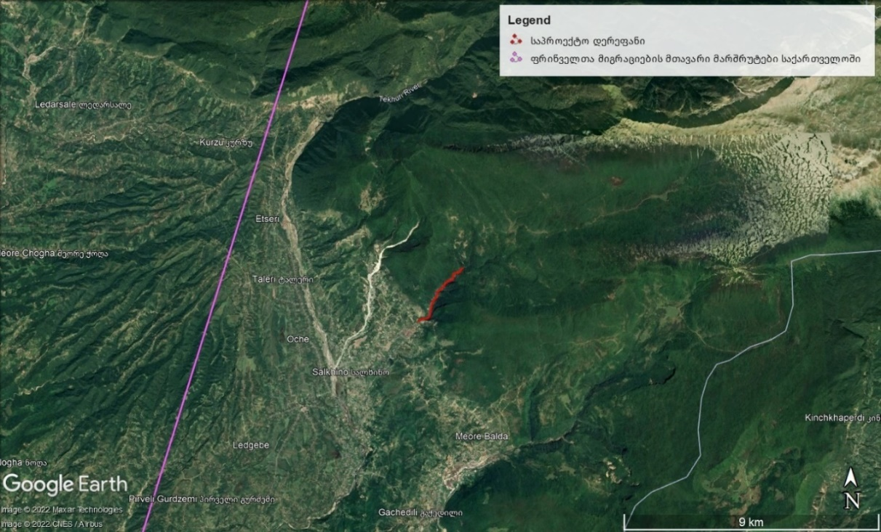
ფრინველთა ძირითადი სამიგრაციო მარშრუტები  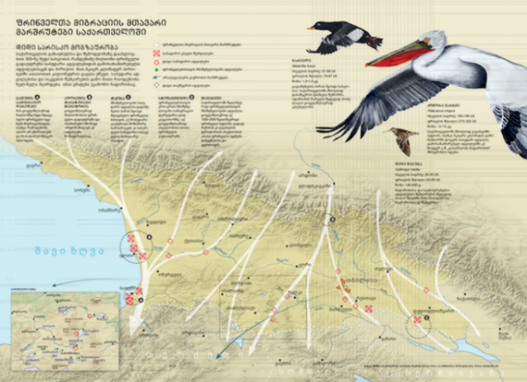  წყარო: National Geographic საქართველო, 2018 | სხვა წყაროები: https://www.econatura.nl/raptor-migration-batumi-caucasus/  http://datazone.birdlife.org/site/mapsearch

სურათი 6.10.2.3.3.2. საპროექტო არეალში დაფიქსირებული ფრინველთა ზოგიერთი სახეობა
ჩვეულებრივი კაკაჩა (Buteo buteo)
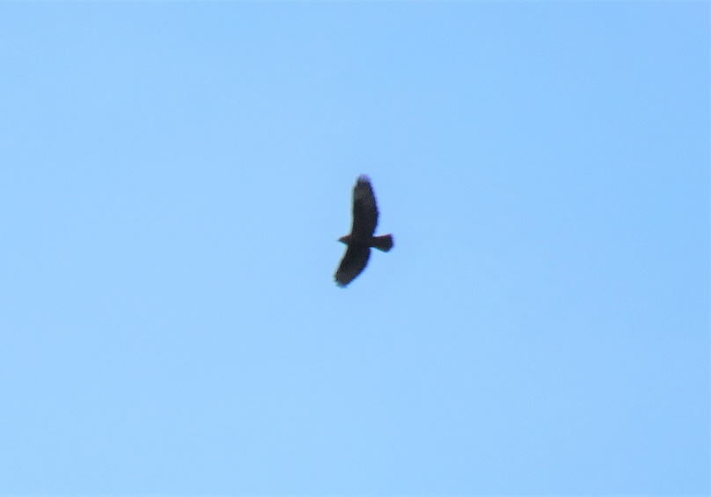 | 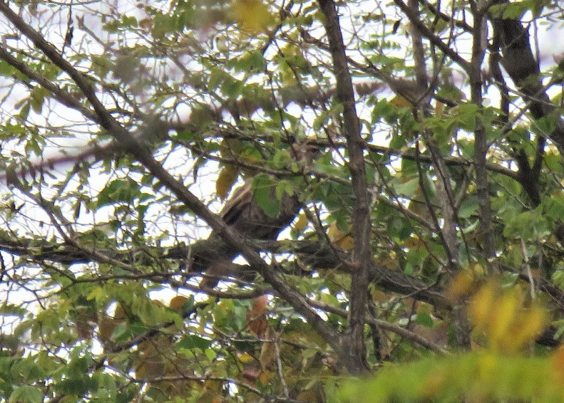
წყლის შაშვი Cinclus cinclus
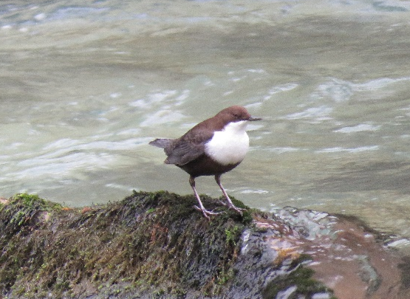 | 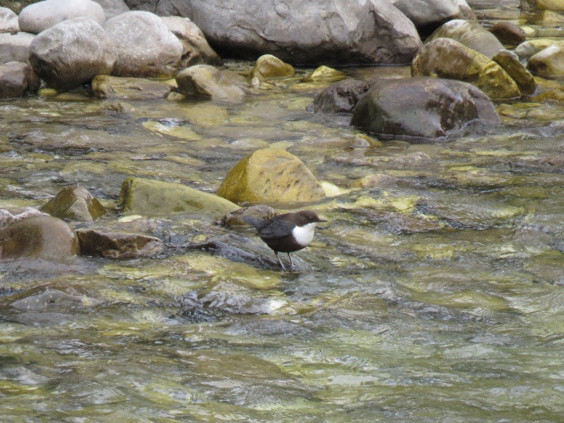
დიდი წივწივა Parus major  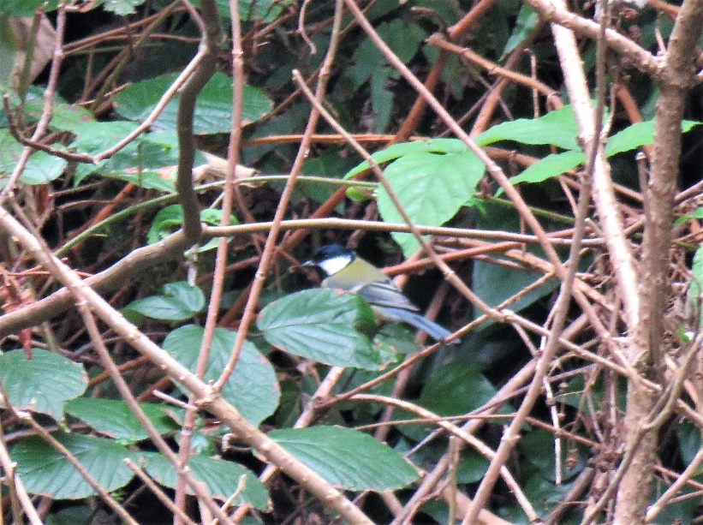 | გულწითელა (Erithacus rubecula)  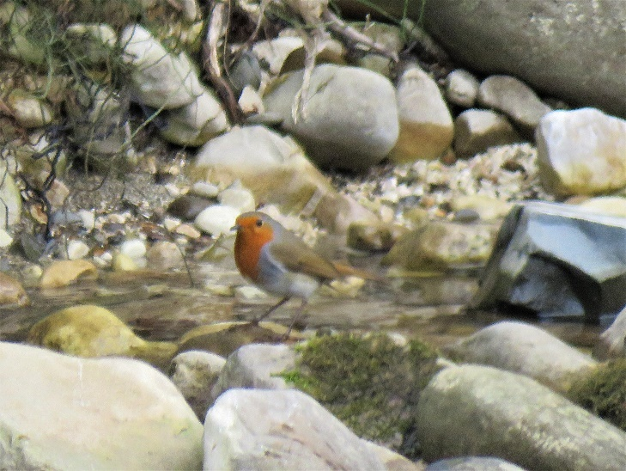
სახლის ბეღურა Passer domesticus  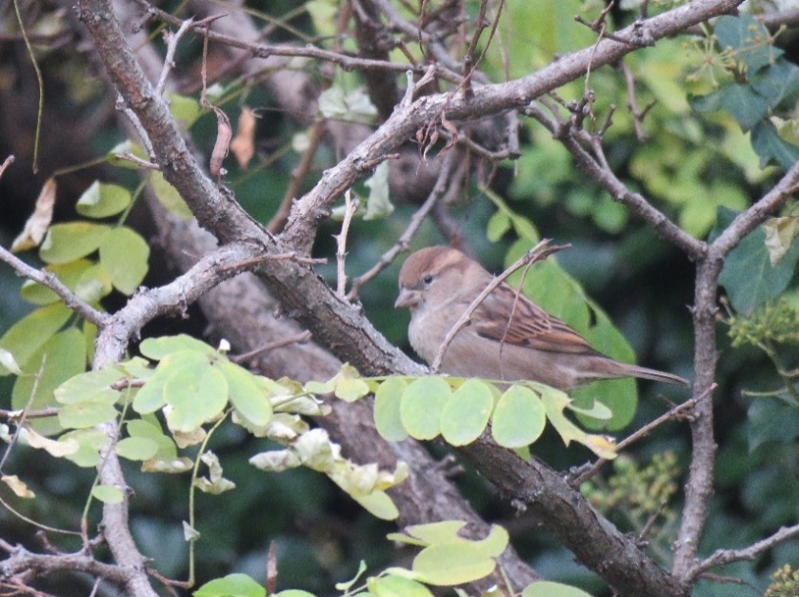 | სკვინჩა Fringilla coelebs  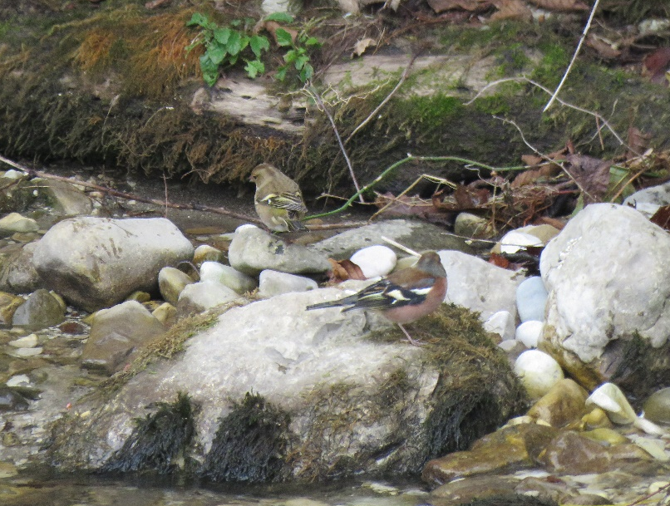

ყორანი Corvus corax
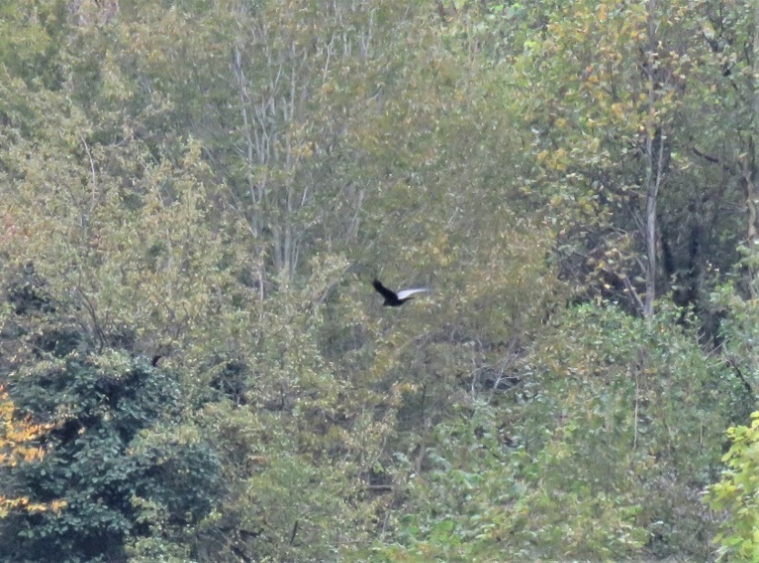 | 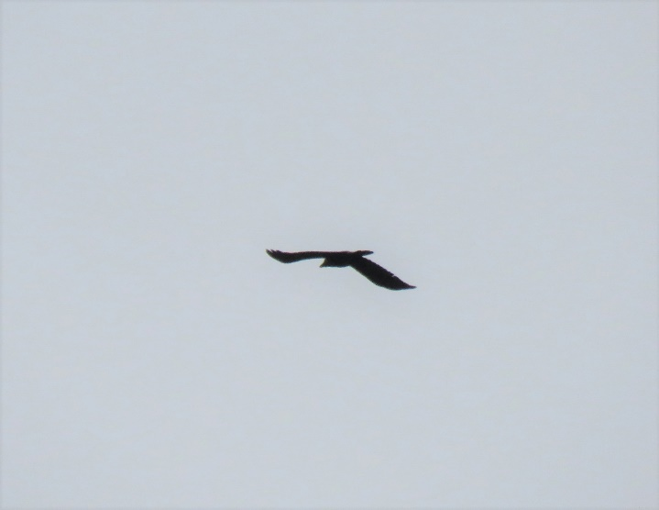

ცხრილი 6.10.2.3.3.1. საკვლევ ტერიტორიაზე დაფიქსირებული და ლიტერატურულად ცნობილი ფრინველთა სახეობები
N | ქართული დასახელება | სამეცნიერო დასახელება | ინგლისური დასახელება | გადაფრენის სეზონურობა | IUCN | RLG | Bern Conv. | CMS | დაფიქსირდა (ჰაბიტატის ტიპები - 1-9) არ დაფიქსირდა X
 | მიმინო | Accipiter nisus | Eurasian Sparrowhawk | YR-R | LC |  | √ |  | x
 | ძერა | Milvus migrans | Black Kite | M | LC |  | √ | √ | x
 | ქორცქვიტა (ან შავთვალა მიმინო, ლევანმიმინო) | Accipiter brevipes | Levent Sparrowhawk | BB,M | LC | VU |  | √ | x
 | ქორი | Accipiter gentilis | Northern Goshawk | M | LC |  | √ | √ | x
 | ველის (ან გრძელფეხა) კაკაჩა | Buteo rufinus | Long-legged Buzzard | YR-R, M | LC | VU | √ | √ | x
 | ჩვეულებრივი კაკაჩა | Buteo buteo | Common Buzzard | M | LC |  | √ | √ | 1,2,4
 | ჩვეულებრივი შავარდენი | Falco peregrinus | Peregrine Falcon | YR-R, M | LC |  | √ |  | x
 | ჩვეულებრივი კირკიტა | Falco tinnunculus | Common Kestrel | M | LC |  | √ | √ | x
 | კრაზანაჭამია (ან ირაო) | Pernis apivorus | European Honey-Buzzard | BB,M | LC |  |  |  | x
 | ფეხბანჯგვლიანი კაკაჩა | Buteo lagopus | Rough-legged Buzzard | WV, M | LC |  |  |  | x
 | ჭაობის ძელქორი (ან ჭაობის ბოლობეჭედა) | Circus aeroginosus | Western Marsh Harrier | YR-R, M | LC |  | √ |  | x
 | ჩია არწივი | Hieraaetus pennatus | Booted Eagle | M | LC |  |  | √ | x
 | ველის არწივი | Aquila nipalensis | Steppe Eagle | M | EN |  |  |  | x
 | მცირე მყივანი არწივი | Clanga pomarina | Lesser Spotted Eagle | BB, M | LC |  |  |  | x
 | მცირე წინტალა | Charadrius dubius | Little Ringed Plover | YR-R, M | LC |  | √ |  | x
 | ტყის ქათამი | Scolopax rusticola | Eurasian Woodcock | M | LC |  |  |  | x
 | ჩვეულებრივი მექვიშია (მებორნე) | Actitis hypoleucos | Common Sandpiper | YR-R, M | LC |  | √ |  | x
 | რუხი ყანჩა | Ardea cinerea | Grey Heron | YR-R | LC |  |  |  | x
 | ვეჟანი თოლია | Larus canus | Mew Gull | WV, M | LC |  |  |  | x
 | ყვითელფეხა თოლია | Larus michahellis | Yellow-legged Gull | YR-R | LC |  |  |  | x
 | მცირე თოლია | Hydrocoloeus minutus | Little Gull | WV, M | LC |  |  |  | x
 | გარეული მტრედი | Columba livia | Rock Dove | YR-V | LC |  |  |  | x
 | გულიო (ან გვიძინი) | Columba oenas | Stock Dove | M | LC |  |  | √ | x
 | ქედანი | Columba palumbus | Common Wood-Pigeon | M | LC |  |  |  | x
 | გუგული | Cuculus canorus | Common Cuckoo | BB | LC |  | √ |  | x
 | წყრომი | Otus scops | Eurasian Scops-Owl | BB | LC |  |  |  | x
 | ტყის ბუ | Strix aluco | Tawny Owl | M | LC |  |  | √ | x
 | ზარნაშო | Bubo bubo | Eurasian Eagle Owl | M | LC |  |  |  | x
 | წყრომი | Otus scops | Eurasian scops owl | BB, M | LC |  |  |  | x
 | ჭოტი | Athene noctua | Little Owl | YR-R | LC |  |  |  | x
 | ბუკიოტი | Aegolius funereus | Boreal (or Tengmalm’s) Owl | YR-R | LC | VU |  |  | x
 | უფეხურა | Caprimulgus europaeus | European Nightjar | M | LC |  | √ | √ | x
 | ჩვ. გვრიტი | Streptopelia turtur | Eurasian Turtle-Dove | BB,M | VU |  |  | √ | x
 | ოფოფი | Upupa epops | Common Hoopoe | M | LC |  | √ |  | x
 | ალკუნი | Alcedo atthis | Common Kingsfisher | YR-R, M | LC |  | √ |  | x
 | ღალღა | Crex crex | Corn crake | BB | LC |  |  |  | x
 | ნამგალა | Apus apus | Common Swift | BB | LC |  |  |  | x
 | თეთრზურგა კოდალა | Dendrocopos leucotos | White-backed Woodpecker | YR-R | LC |  |  |  | x
 | მწვანე კოდალა | Picus viridis | Eurasian Green Woodpecker | YR-R | LC |  | √ |  | x
 | დიდი ჭრელი კოდალა | Dendrocopos major | Greater Spotted Woodpecker | YR-R | LC |  | √ |  | 3
 | საშუალო ჭრელი კოდალა | Leiopicus medius | Middle Spotted Woodpecker | YR-R | LC |  |  |  | x
 | მცირე ჭრელი კოდალა | Dryobates minor | Lesser Spotted Woodpecker | YR-R | LC |  | √ |  | x
 | შავი კოდალა | Dryocopus martius | Black Woodpecker | YR-R | LC |  |  |  | x
 | მაქცია | Jynx torquilla | Eurasian Wryneck | BB | LC |  | √ |  | x
 | ქოჩორა ტოროლა | Galerida cristata | Crested Lark | M | LC |  |  |  | x
 | ტყის ტოროლა | Lullula arborea | Wood Lark | M | LC |  |  |  | x
 | სოფლის მერცხალი | Hirundo rustica | Barn Swallow | BB,M | LC |  | √ |  | x
 | ქალაქის მერცხალი | Delichon urbicum | Northern Hause-Martin | YR-V | LC |  | √ |  | x
 | თეთრი ბოლოქანქარა | Motacilla alba | White Wagtail | YR-R | LC |  | √ |  | 6,7
 | რუხი ბოლოქანქარა | Motacilla cinerea | Grey Wagtail | M | LC |  | √ |  | 6,7
 | ყვითელი ბოლოქანქარა | Motacilla flava | Yellow Wagtail | M | LC |  | √ | √ | x
 | შავშუბლა ღაჟო | Lanius minor | Lesser Grey Shrike | M | LC |  | √ | √ | x
 | ჩვეულებრივი ღაჟო | Lanius collurio | Red-backed Shrike | BB,M | LC |  | √ |  | 9
 | მიმინოსებრი ასპუჭაკა | Sylvia nisoria | Barred Warbler | BB | LC |  | √ |  | x
 | შავთავა ასპუჭაკა | Sylvia atricapilla | Blackcap | BB | LC |  | √ |  | x
 | დიდი თეთრყელა ასპუჭაკა | Sylvia communis | Common Whitethroat | BB,M | LC |  |  |  | x
 | ჩვეულებრივი ბოლოცეცხლა | Phoenicurus phoenicurus | Common Redstart | BB,M | LC |  | √ |  | 2,4
 | შავი ბოლოცეცხლა | Phoenicurus ochruros | Black Redstart | BB | LC |  | √ |  | x
 | ჩვეულებრივი ბულბული | Luscinia megarhynchos | Common Nightingale | BB | LC |  | √ |  | x
 | აღმოსავლური ბულბული | Luscinia luscinia | Thrush Nightingale | BB,M | LC |  |  |  | x
 | შაშვი | Turdus merula | Eurasian Blackbird | YR-R | LC |  | √ |  | 2,4
 | წრიპა შაშვი (მგალობელი შაშვი) | Turdus philomelos | Song Thrush | M | LC |  | √ |  | 2,4
 | ჩხართვი | Turdus viscivorus | Mistle Thrush | M | LC |  | √ |  | x
 | შავთავა ხეცოცია | Sitta krueperi | Küper's Nuthatch | YR-R | LC |  | √ |  | x
 | თოხიტარა | Aegithalos caudatus | Long-tailed Tit | YR-R | LC |  | √ |  | 2,4
 | გულწითელა | Erithacus rubecula | European Robin | BB | LC |  | √ |  | 2,4
 | დიდი წივწივა | Parus major | Great Tit | YR-R | LC |  | √ |  | 2,4
 | მოლურჯო წივწივა | Parus caeruleus | Blue Tit | YR-R | LC |  |  |  | 2,4
 | მცირე წივწივა | Parus ater | Coal Tit | YR-R | LC |  |  |  | 2,4
 | ჩვეულებრივი მგლინავა | Certhia familiaris | Eurasian Tree-creeper | M | LC |  | √ |  | x
 | ჭინჭრაქა | Troglodytes troglodytes | Winter Wren | YR-R | LC |  | √ |  | 2,4
 | მურა ბუტბუტა (მურა მქირდავი) | Hippolais caligata | Booted Warbler | M | LC |  |  |  | x
 | წყლის შაშვი | Cinclus cinclus | White-throated Dipper | YR-R | LC |  |  |  | 2,6
 | შავი მენაპირე | Tringa ochropus | Green Sandpiper | YR-R, M | LC |  |  |  | x
 | მეფეტვია | Miliaria calandra | Corn Bunting | BB | LC |  |  |  | x
 | კლდის გრატა | Emberiza cia | Rock Bunting | YR-R | LC |  | √ |  | x
 | შავთავა გრატა | Emberiza melanocephala | Black-headed Bunting | BB, M | LC |  | √ |  | x
 | სკვინჩა | Fringilla coelebs | Eurasian Chaffinch | YR-R | LC |  |  |  | 2,4
 | ჩიტბატონა | Carduelis carduelis | European Goldfinch | YR-R | LC |  | √ |  | x
 | შავთავა ოვსადი | Saxicola torquatus | African stonechat | BB | LC |  | √ |  | x
 | მწვანულა | Carduelis chloris | European Greenfinch | YR-R | LC |  | √ |  | 2,4
 | მინდვრის ბეღურა | Passer montanus | Tree Sparrow | M | LC |  |  |  | x
 | სახლის ბეღურა | Passer domesticus | Hause Sparrow | YR-R | LC |  |  |  | 9
 | შოშია (შროშანი) | Sturnus vulgaris | Common Starling | YR-R, M | LC |  | √ |  | x
 | ჩხიკვი | Garrulus glandarius | Eurasian Jay | YR-R | LC |  |  |  | 2,4
 | ყორანი | Corvus corax | Common Raven | YR-V | LC |  | √ |  | 1,2,4
 | რუხი ყვავი | Corvus corone | Hooded Crow | YR-R | LC |  |  |  | 2,4
 | გაზაფხულა ჭივჭავი | Phylloscopus trochilus | Willow Warbler | BB | LC |  | √ |  | x
 | ჩვეულებრივი ჭივჭავი | Phylloscopus collybita | Common Chiffchaff | BB | LC |  |  |  | 2,4
 | ჭვინტა (მეკანაფია) | Carduelis cannabina | Eurasian Linnet | BB | LC |  |  |  | x
 | მთის ჭვინტა | Carduelis flavirostris | Twite | YR-R | LC
 | ტყის ჭვინტაკა | Prunella modularis | Hedge Accentor (Dunnock) | BB | LC |  | √ |  | x
 | სტვენია | Pyrrhula pyrrhula | Eurasian Bullfinch | YR-R | LC
 | თეთრწარბა (ანუ მდელოს) ოვსადი | Saxicola rubetra | Whinchat | BB | LC |  | √ | √ | x
 | რუხი მემატლია | Muscicapa striata | Spotted Flycatcher | BB, M | LC |  | √ |  | x
 | ჩვეულებრივი მეღორღია | Oenanthe oenanthe | Northern wheatear | BB, M | LC |  | √ |  | x
 | ტყის მწყერჩიტა | Anthus trivialis | Tree Pipit | BB | LC |  |  |  | x
 | წითელგულა მწყერჩიტა | Anthus cervinus | Red-Throated Pipit | M | LC |  | √ |  | x
სახეობების სეზონური ცხოვრების პერიოდი მოცემულ ტერიტორიაზე:
YR-R = მთელი წლის განმავლობაში საქართველოშია აქ ბუდობს და მრავლება; YR-V = ამ ტერიტორიების ვიზიტორია; არ მრავლდება, მაგრამ მთელი წლის განმავლობაში აქ არის; BB = ტერიტორიაზე შემოდის მხოლოდ გასამრავლებლად; M = მიგრანტი; მიგრაციის დროს (შემოდგომაზე და გაზაფხულზე) შეიძლება მოხვდეს ამ ტერიტორიაზე
IUCN - კატეგორიები ფორმულირდება შემდეგი სახით:
EX – გადაშენებული; EW – ბუნებაში გადაშენებული; CR – კრიტიკულ საფრთხეში მყოფი; EN – საფრთხეში მყოფი; VU – მოწყვლადი; NT – საფრთხესთან ახლოს მყოფი; LC –საჭიროებს ზრუნვას; DD – არასრული მონაცემები; NE – არ არის შეფასებული
ჰაბიტატები:
1 .G1.7DA - ევქსინური წაბლნარი (Castanea sativa) ტყეები:
2. G1.B - მურყნარი ტყეები:
3. G1.1 - ჭალისა და სანაპირო ტყეები, სადაც დომინირებს მურყანი, არყი, ვერხვი ან ტირიფი:
4. F3.12 - ბზის (Buxus sempervirens) ბუჩქნარები:
5. C3.62 - მცენარეულობას მოკლებული მდინარის ხრეშიანი ნაპირები:
6. C2.2 - მუდმივი, მიქცევა-მოქცევისგან დამოუკიდებელი, სწრაფი, ტურბულენტური დინებები:
7. C2.1 - წყაროები, ნაკადულები და გეიზერები :
8. E2 - მეზოფილური ველები:
9. I - რეგულარულად ან ახლახან დამუშავებული სასოფლო-სამეურნეო მიწები, ბაღები და საკარმიდამო ნაკვეთები

ქვეწარმავლები და ამფიბიები (კლასი: Reptilia et Amphibia )
საკვლევი რაიონი არ გამოირჩევა ქვეწარმავლების მრავალფეროვნებით და ენდემიზმის დონით. რეგიონში საქართველოს წითელ ნუსხაში შეტანილი ქვეწარმავლების სახეობებიდან აქ მხოლოდ 2 სახეობა გვხვდება: კავკასიური გველგესლა (Vipera kaznakovi), რომელიც დაცულია ბერნის კონვენციით, IUCN-ის მიხედვით მინიჭებული აქვს „EN – საფრთხეში მყოფი“ სტატუსი და აჭარული ხვლიკი (Darevskia mixta), რომელსაც IUCN-ის მიხედვით მინიჭებული აქვს „NT – საფრთხესთან ახლოს მყოფი“ სტატუსი.
გველებიდან ასევე გვხვდება: ჩვეულებრივი ანკარა (Natrix natrix), წყლის ანკარა (Natrix tessellata), სპილენძა (Coronela austriaca) და ესკულაპის გველი Zamenis longissimus. დომინანტი სახეობა არის ჩვეულებრივი ანკარა. ხვლიკებიდან გვხვდება: ართვინის ხვლიკი (Darevskia derjugini), ქართული ხვლიკი (Darevskia rudis), ბრაუნერის ხვლიკი (Darevskia brauneri), მარდი ხვლიკი (Lacerta agilis) და ზოლიანი ხვლიკი (Lacerta strigata).
საკვლევ ტერიტორიაზე გავრცელებული ამფიბიებიდან, ორი სახეობა არის დაცული: კავკასიური გომბეშო (Bufo verrucosissimus) [IUCN-საფრთხესთან ახლოს მყოფის სტატუსი -NT] და კავკასიური ჯვარულა (Pelodytes caucasicus) [IUCN-საფრთხესთან ახლოს მყოფის სტატუსი -NT], რომლებიც მიეკუთვნებიან რეგიონულ ენდემურ სახეობებს, რომელიც მხოლოდ კავკასიაში გვხვდება და რომლის ჰაბიტატები ძირითადად საქართველოშია. საკვლევი ტერიტორიაზე და მის შემოგარენში ასევე გავრცელებულია ამფიბიების შემდეგი სახეობები: ტბორის ბაყაყი (Pelophylax ridibundus), მცირეაზიური ბაყაყი (Rana macrocnemis), ვასაკა (Hyla arborea) და სხვა.
ცხრილი 6.10.2.3.4.1. საკვლევ ტერიტორიაზე ლიტერატურულად ცნობილი და საველე კვლევის დროს დაფიქსირებული სახეობები
N | ქართული (სამეცნიერო დასახელება) | ლათინური დასახლება | IUCN | RLG | Bern Conv. | დაფიქსირდა  (ჰაბიტატის ტიპები 1-9) არ დაფიქსირდა X
 | ჩვეულებრივი ანკარა | Natrix natrix | LC | LC |  | x
 | წყლის ანკარა | Natrix tessellata | LC | LC | √ | x
 | სპილენძა | Coronela austriaca | LC | NE | √ | x
 | ესკულაპის გველი | Zamenis longissimus | LC |  |  | x
 | კავკასიური გველგესლა | Vipera kaznakovi | EN | EN |  | x
 | ბოხმეჭა | Anguilis colchica | LC | LC | √ | x
 | ქართული ხვლიკი | Darevskia rudis | LC | LC |  | x
 | ართვინული ხვლიკი | Darevskia derjugini | NT | LC |  | x
 | ბრაუნერის ხვლიკი | Darevskia brauneri | LC | DD |  | x
 | აჭარული ხვლიკი | Darevskia mixta | NT | VU |  | x
 | მარდი ხვლიკი | Lacerta agilis | LC | NE |  | x
 | ზოლიანი ხვლიკი | Lacerta strigata | LC | LC |  | x
 | ტბორის ბაყაყი | Pelophylax ridibundus | - | LC | √ | x
 | ვასაკა | Hyla arborea | - | LC | √ | x
 | მცირეაზიური ბაყაყი | Rana macrocnemis | - | LC | √ | x
 | კავკასიური გომბეშო | Bufo verrucosissimus | - | NT |  | x
 | კავკასიური ჯვარულა | Pelodytes caucasicus | - | NT |  | x
 | მცირეაზიური ტრიტონი | Ommatotriton vittatus | NT | LC |  | x
IUCN - კატეგორიები ფორმულირდება შემდეგი სახით:
EX – გადაშენებული; EW – ბუნებაში გადაშენებული; CR – კრიტიკულ საფრთხეში მყოფი; EN – საფრთხეში მყოფი; VU – მოწყვლადი; NT – საფრთხესთან ახლოს მყოფი; LC – საჭიროებს ზრუნვას; DD – არასრული მონაცემები; NE – არ არის შეფასებული
ჰაბიტატები:
1 .G1.7DA - ევქსინური წაბლნარი (Castanea sativa) ტყეები:
2. G1.B - მურყნარი ტყეები:
3. G1.1 - ჭალისა და სანაპირო ტყეები, სადაც დომინირებს მურყანი, არყი, ვერხვი ან ტირიფი:
4. F3.12 - ბზის (Buxus sempervirens) ბუჩქნარები:
5. C3.62 - მცენარეულობას მოკლებული მდინარის ხრეშიანი ნაპირები:
6. C2.2 - მუდმივი, მიქცევა-მოქცევისგან დამოუკიდებელი, სწრაფი, ტურბულენტური დინებები:
7. C2.1 - წყაროები, ნაკადულები და გეიზერები :
8. E2 - მეზოფილური ველები:
9. I - რეგულარულად ან ახლახან დამუშავებული სასოფლო-სამეურნეო მიწები, ბაღები და საკარმიდამო ნაკვეთები

უხერხემლოები (Invertebrata)
უხერხემლო ცხოველების ფაუნა ანგარიშში ეყრდნობა ლიტერატურული წყაროების მიმოხილვას და საველე კვლევის შედეგებს. ჩატარებული საველე კვლევების მიზანი იყო პროექტის გავლენის ზონაში მობინადრე უხერხემლო ცხოველებისთვის ადგილსამყოფლების განსაზღვრა და ამ ტერიტორიაზე გავრცელებული უხერხემლო ცხოველების იდენტიფიკაცია. განსაკუთრებული ყურადღება მიექცა წითელი ნუსხის და საერთაშორისო ხელშეკრულებებით დაცულ სახეობებს.
უხერხემლოებიდან: გვხვდება 500-ზე მეტი სახეობა, აქ შედის პეპლები, ხოჭოები, ნემსიყლაპიები, ფუტკრისნაირები, კალიები, ობობები, მოლუსკები და სხვა. კვლევის მეთოდოლოგია მოიცავს შემდეგ ქმედებებს:
  - მწერების ჭერა და იდენტიფიკაცია;
  - ქვებისა და ნიადაგის საფენის გადაბრუნება;
  - მცენარეებისა და მცენარეთა ნარჩენების დათვალიერება;
  - ფოტოგადაღება
  - სამეცნიერო ლიტერატურის გამოყენება
მწერებიდან ყველაზე მრავალრიცხოვანი და მნიშვნელოვანი რიგებია: ხეშეშფრთიანები (Coleoptera), ნახევრადხეშეშფრთიანები (Hemiptera), ქერცლფრთიანები (Lepidoptera), სიფრიფანაფრთიანები (Hymenoptera), სწორფრთიანები (Orthoptera), მოკლეზედაფრთიანი ხოჭოები (Staphylinidae), ჩოქელები (Mantodea), ნემსიყლაპიები (Odonata). ობობებიდან ხშირია Dipluridae, Dysderidae, Sicariidae ოჯახის წარმომადგენლები და სხვა.

ცხრილი 6.10.2.3.5.1. საველე კვლევისას დაფიქსირებული უხერხემლოები
Geotrupes sp.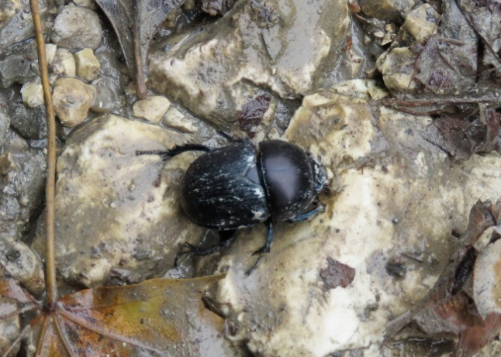 | Galeruca sp.  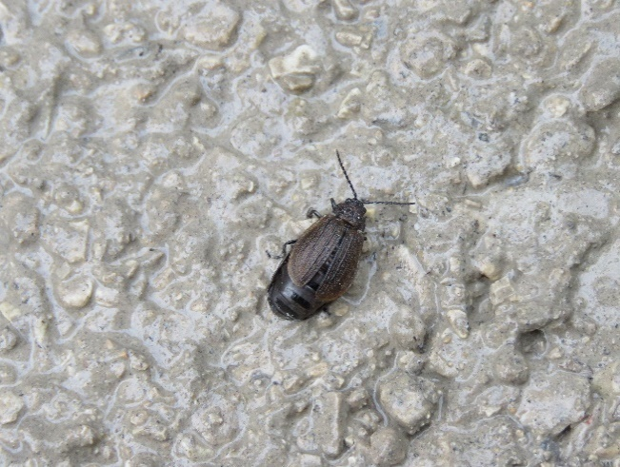
ლოქორა Eumilax sp.  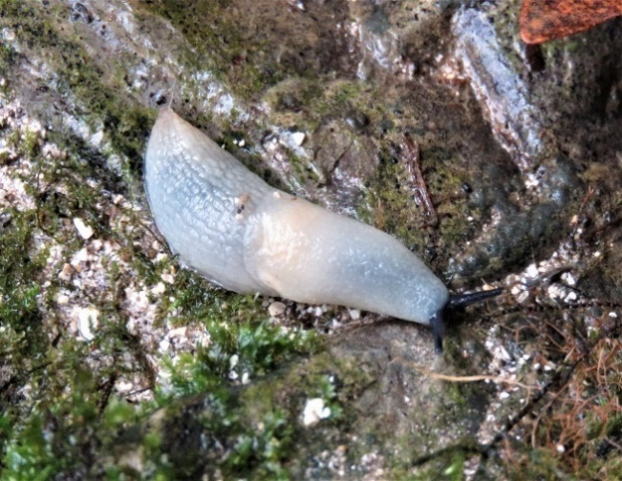 | ერთდღიურები Ephemeroptera  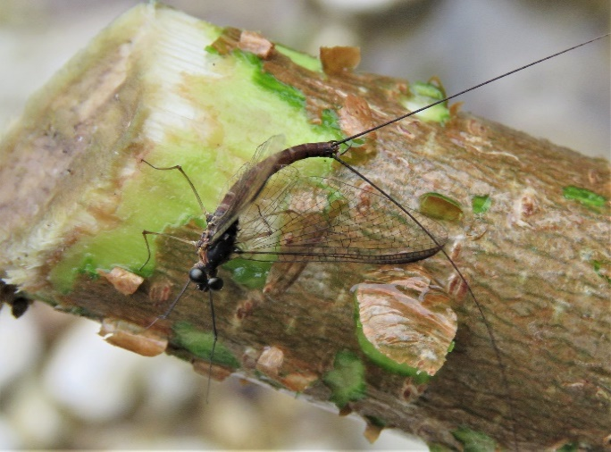
ლოკოკინა Caucasotachea calligera
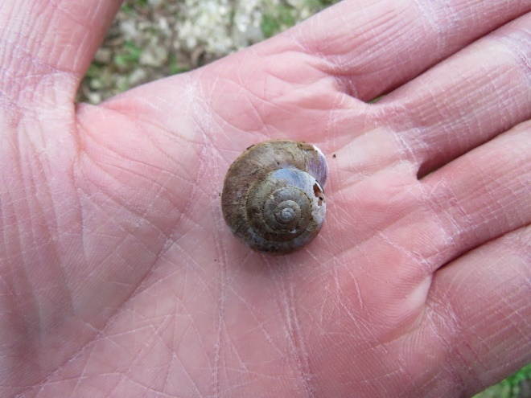 | 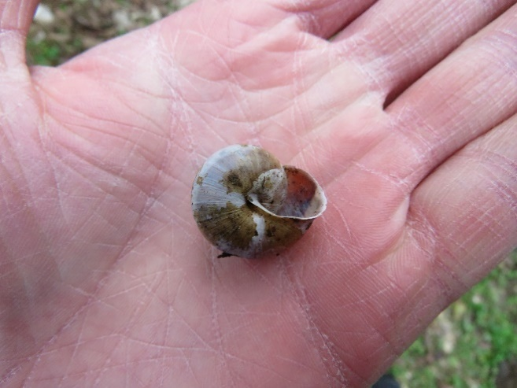
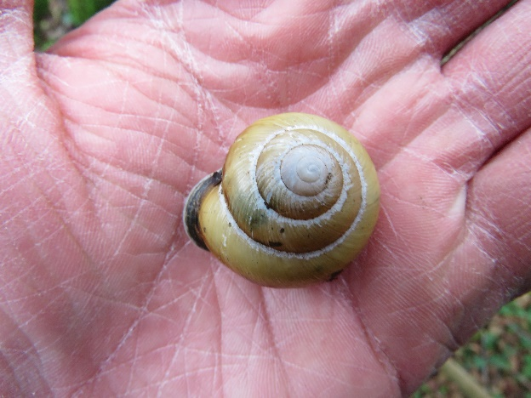 | 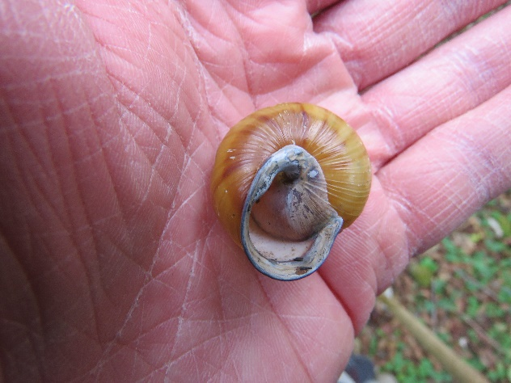
ქვემოთ მოცემულია საპროექტო დერეფანში გავრცელებული ფეხსახსრიანების, პეპლების, ხოჭოების, ნემსიყლაპიების, კალიების სახეობები: Pentatoma rufipes, Libellula depressa, Pieris napi, Pieris brassicae, Pieris rapae, Cupido argiades, Cupido minimus, Erynnis tages, Polyommatus baeticus, Polyommatus daphnis, Polyommatus icarus, Cercopis intermedia, Cercopis sanduinolenta, Vanessa atalanta, Vanessa cardui, Issoria lathonia, Pieris ergane, Pieris napi, Tettigonia viridissima, Arctia festiva, Arctia villica, Callimorpha dominula, Coscinia striata, Dysauxes punctate, Eilema sororcula, Parasemia caucasica, Parasemia plantaginis, Pelosia muscerda, Phragmatobia fuliginosa, Spilosoma lubricipeda, Spilosoma mendica, Spilosoma menthastri, Spilosoma urticae, Tyria jacobaeae, Cossus cossus, Habrosyne derasa, Sitotroga cerealella, Alcis repandata, Aplocera plagiata, Aplocera praeformata, Asmate clathrata, Asthena albulata, Biston betularia, Cabera pusaria, Calospilos sylvata, Campaea margaritata, Catarhoe arachne, Charissa glaucinaria, Chlorissa cloraria, Chloroclystis v-ata, Cleorodes lichenaria, Colostygia viridaria, Cyclophora porata, Dysstroma truncate, Ectropis bistortata, Ectropis crepuscularia, Ematurga atomaria Eulithis pyraliata, Euphyia picata, Euphyia unangulata, Eupithecia graciliata, Eupithecia plumbeolata , Eupithecia pumilata, Eupithecia selinata, Eupithecia subfenestrata, Eupithecia subfuscata,Geometra papilionaria, Gnopharmia colchidaria, Hydrelia flammeolaria, Idaea aversata, Idaea biselata, Idaea fuscovenosa, Idaea sylvestraria, Lomaspilis marginata, Acronicta rumicis, Aedia funesta, Aedia leucomelas, Agrotis exclamationis, Agrotis segetum, Agrotis ypsilon, Athetis pallustris, Autographa gamma, Autographa jota, Axylia putris, Callopistria purpureofasciata, Caradrina kadenii, Catocala promissa, Cucullia umbratica, Dichonia aprilina, Eilema lurideola, Eugnorisma depuncta, Macdunnoughia confuse, Melanchra persicariae, Noctua orbona, Noctua pronuba, Ochropleura plecta, Pammene fasciana, Pechipogo strigilata, Phlogophora meticulosa, Polia nebulosa, Protoschinia scutosa, Rivula sericealis, Sideridis turbida, Spodoptera exigua, Trichoplusia ni, Xestia c-nigrum, poria crataegi, Colias chrysotheme, Colias hyale, Euchloe belia, Gonepteryx rhamni, Leptidea sinapis, Pieris brassicae, Pieris ergane, Chloethripa chlorana, Nola aerugula, Roeselia albula, Furcula bifida, Melitaea cinxia, Melitaea didyma, Melitaea transcaucasica, Mellicta athalia, Neptis rivularis, Nymphalis io, Pararge maera, Pararge megera, Satyrus dryas, Vanessa atalanta,Vanessa cardui, Colocasia coryli, Allancastria caucasica, Iphiclides podalirius, Papilio machaon, Parnassius mnemosyne, Colocasia coryli, Acherontia atropos, Deilephila porcellus, Hyles livornica, Epinotia subsequana, Aeshna cyanea, Calopteryx virgo, Lestes sponsa, Orthetrum ramburi, Acrida oxycephala, Calliptamus italicus, Chorthippus Mantis religiosa, Morimus verecundus, Decticus verrucivorus, Lymantria dispar, Capnodis cariosa, Chrysolina adzharica, Chrysolina sanguinolenta, Saga ephippigera, Polistes gallicus, Bolivaria brachyptera, Oecanthus pellucens, Rhynocoris iracundus, Leptidea sinapis, Anthocharis cardamines, Byctiscus betulae, Aspidapion radiolus, Omphalapion dispar, Perapion violaceum, Protapion apricans, Bruchus pisorum, Buprestis haemorrhoidalis, Acinopus laevigatus, Amara aenea, Anchomenus dorsalis, Badister bullatus, Brachinus crepitans, Calosoma sycophanta, Carabus puschkini, Chlaenius decipiens, Dyschiriodes substriatus, Ocydromus tetrasemus, Arhopalus ferus, Dorcadion niveisparsum, Fallacia elegans, Rhagium bifasciatum, Stenurella bifasciata, Tetropium fuscum, Smaragdina unipunctata, Trichodes apiaries, Anechura bipunctata, Forficula auricularia. და სხვა.

ობობები
საქართველოს ობებების სახეობრივი შემადგენლობა მეტად მრავალრიცხოვანი და მრავალფეროვანია რაც შეიძლება გამოწვეული იყოს საკვების სიუხვით და ხელსაყრელი მიკროკლიმატური პირობებით. საკვლევ ზონაში არსებული ობობების ოჯახებიდან გვხვდება: Dipluridae, Dysderidae, Sicariidae, Micryphantidae, Linyphiidae, Thomisidae, Theridiidae, Argiopidae, Lycosidae, Clubionidae, Salticidae, Gnaphosidae დისდერას ოჯახიდან გხვდება - Dysdera, Harpoactocratea, Harpactea, და Segistria. სხვა სახეობები: Clubiona frutetorum, Steatida bipunctatam, Theridium smile, Theridium pinastri, Pardosa amentatam, Pardosa waglerim, Araneus cerpegus, Araneus marmoreus, Misumena vatia, Pisaura mirabilis, Lycosoides coarctata, Oecobius navus, Alopecosa schmidti, Trochosa ruricola, Araneus diadematus, Micrommata virescens, Diaea dorsata, Agelena labyrynthica, Pellenes nigrociliatus, Asianellus festivus, Araniella dispcliata, dysdera crocata, Phialeus chrysops, Thomisus onustus, Xysticus bufo, Alopecosa accentuara, Argiope lobata, Menemerus semilimbatus, Pardosa hortensis, Larinioides cornutus, Uloborus walckenaerius Mangora acalypha, Evarcha arcuata, Agelena labyrinthica, Gnaphosa sp, Heliophanus cupreus, Linyphiidae sp., Parasteatoda lunata, Synema globosum, Tetragnatha sp, Philodromus sp., Pisaura mirabilis, Runcinia grammica, Neoscona adianta და სხვა.
სურათი 6.10.2.3.6.1. საველე კვლევისას დაფიქსირებული ობობები
ჯვრიანი ობობა Araneus diadematus
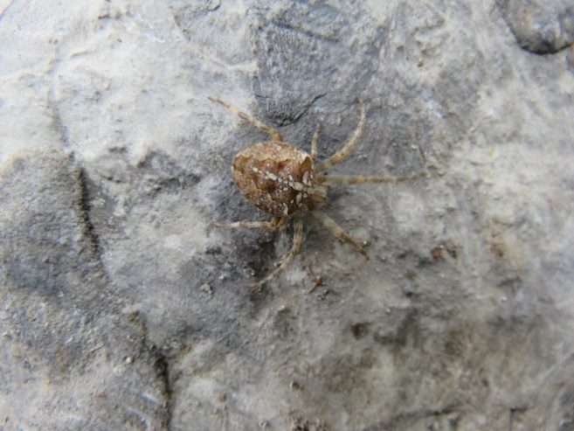 | 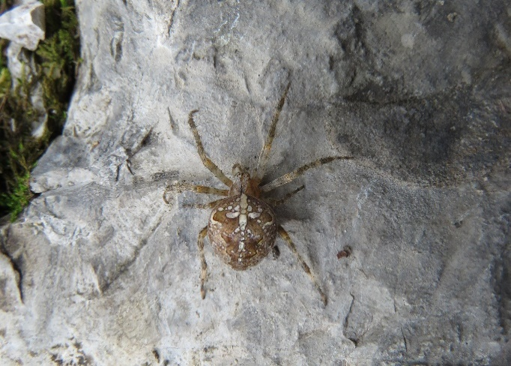

დასკვნა
საპროექტო ზონაში არსებული ჰაბიტატების ტიპების და მდგომარეობის გათვალისწინებით შეიძლება ითქვას, რომ ფაუნა მრავალფეროვანია. მართალია ფაუნის უმეტესი ნაწილი წარმოდგენილია ძირითადად ჩვეულებრივი, ფართოდ გავრცელებული და მრავალრიცხოვანი სახეობებით, მაგრამ არსებულ ჰაბიტატებში მუდმივად ბინადრობს ან სეზონურად შემოდის დაცული, გადაშენების გზაზე მყოფი და იშვიათი სახეობების გარკვეული რაოდენობა, შესაბამისად არ არის გამორიცხული მათზე და ფაუნის სხვა სახეობებზე უარყოფითი ზემოქმედება.
საპროექტო ზონაში განსაკუთრებით სენსიტიური უბნები არ გამოიკვეთა. საპროექტო ტერიტორიებზე და მის შემოგარენში გავრცელებულ სახეობებზე ზემოქმედება დაკავშირებული იქნება სამუშაოების წარმოების პროცესში ხმაურთან, ვიბრაციასთან, წყლის დონისა და სიმღვრივის ცვლილებასთან და ა.შ. პირდაპირი ფიზიკური ზემოქმედება ნაკლებსავარაუდოა.
ცხოველთა სამყაროზე გავლენის შესაძლებლობის და მნიშვნელოვნების მიხედვით ტერიტორია შესაძლებელია შეფასდეს, როგორც საშუალო სენსიტიურობის მქონე, ისეთი დაცული სახეობისთვის, როგორიც არის წავი და დაბალი სენსიტიურობის მქონე სხვა სახეობებისთვის.
ფაუნაზე ზემოქმედების თავიდან აცილების, შერბილებისთვის მიმდინარე აქტივობების დროს დაცული უნდა იყოს სამუშაო უბნების და სამოძრაო გზების საზღვრები. აუცილებელი იქნება ჰაერის (მტვერი, გამონაბოლქვი), ნიადაგის და წყლის გარემოზე ზემოქმედების თავიდან აცილების/შერბილებისთვის განსაზღვრული ღონისძიებების ზედმიწევნით შესრულება, მონიტორინგის და მოთხოვნების შესრულებაზე კონტროლის წარმოება.

იქთიოფაუნა

კვლევის მიზნები და ამოცანები
კვლევის მიზანს წარმოადგენდა საპროექტო არეალში მდ. წაჩხურის ჰიდრობიოლოგიურ-იქთიოლოგიური გარემოს ფონური მდგომარეობის შესწავლა, დახასიათება და საპროექტო საქმიანობის განხორციელების შემთხვევაში, გარემოზე მოსალოდნელი ზემოქმედების შეფასება.
საპროექტო ზონაში განხორციელდა საველე - ჰიდრობიოლოგიური და იქთიოლოგიური სამუშაოები.
დაისახა შემდეგი ამოცანები:
- არსებული საარქივო მასალისა და ლიტერატურული წყაროების კვლევა;
- ვიზუალური აუდიტი - საპროექტო ტერიტორიაზე მდინარის კალაპოტის დახასიათება, თევზებისათვის, სავარაუდო სენსიტიური (კრიტიკული) მონაკვეთების მონიშვნა, დაფიქსირება (მაგ. სატოფო მოედნები);
- საპროექტო ტერიტორიის ზედა და ქვედა ბიეფებში ჰიდრობიონტების საარსებო გარემოს ფონური მდგომარეობის შესწავლა - წყლის ხარისხის შემოწმება, თევზების საკვები ბაზის შესწავლა, თევზჭერები;
- მდინარის წყლის ხარისხის კვლევა გულისხმობს საველე და ლაბორატორიულ სამუშაოებს. საველე პირობებში ინსაზღვრება - წყალში გახსნილი ჟანგბადის (მგ/ლ) რაოდენობა, წყლის მჟავა-ტუტიანობა - pH, წყლის ტემპერატურა (°C), ჰაერის ტემპერატურა; ლაბორატორიაში - წყლის მოკლე ქიმიური ანალიზი და წყალში შეტივნარებული ნაწილაკების შემცველობა (მგ/ლ);
- იქთიოფაუნის საკვები ბაზის შესწავლა გულისხმობს მაკროუხერხემლოების ზოგად ტაქსონომიურ კვლევას და მათი სავარაუდო ბიომასის განსაზღვრას (კგ/ჰა);
- საპროექტო კაშხლის ნიშნულის ზედა და ქვედა ბიეფებში თევზჭერების ჩატარება;
- მოპოვებული იქთიოლოგიური მასალის (თევზები) კვლევა/ანალიზი - ზომა, წონა, ასაკი;
- მოსახლეობისა ან/და ადგილობრივი მოყვარული მეთევზეების გამოკითხვა - საკვლევ ტერიტორიაზე თევზების სახეობების და მათ პოპულაციათა რაოდენობის შესახებ, დამატებითი ინფორმაციის მიღების მიზნით;
- მიღებულ შედეგებზე დაყრდნობით, საპროექტო საქმიანობით ჰიდრობიონტებზე მოსალოდნელი ზემოქმედებების განსაზღვრა და შესაბამისი დასკვნის მომზადება.

კვლევის მეთოდოლოგია
ჰიდრობიოლოგიურ-იქთიოლოგიური ჯგუფის მიერ განხორციელებული კვლევითი სამუშაოები მოიცავს: კამერალურ, საველე და ლაბორატორიულ კვლევებს.

კამერალური კვლევის მეთოდოლოგია და წყაროები
საწყის ეტაპზე კამერალური კვლევა გულისხმობს - სათანადო სამეცნიერო ლიტერატურის მოძიებას და არსებული საარქივო მასალების შესწავლას, მიზნობრივ დახარისხებას და ანალიზს.
დადგინდება მდინარის ჰიდროსტატიკური-ჰიდროდინამიკური ზოგადი მაჩვენებლები, საპროექტო მონაკვეთში გავრცელებული თევზების სახეობები და მათი დაცულობის სტატუსები (საქართველოს წითელი ნუსხა, UCIN) და ქვირითობის პერიოდები.
განისაზღვრება საველე სამუშაოების ეფექტური პერიოდები, თევზჭერის და ჰიდროქიმიურ-ჰიდრობიოლოგიური სინჯების აღების საორიენტაციო ლოკაციები მათი კოორდინატების ჩვენებით. შეირჩევა თევზჭერის და თევზების საკვები ორგანიზმების მოპოვების იარაღები. განისაზღვრება საველე სამუშაოების გეგმა.
კამერალური კვლევების მეორე ეტაპზე, ჩატარდება საველე და ლაბორატორიული კვლევების შედეგების ანალიზი, შეფასდება იქთიოფაუნის ზოგადი საარსებო გარემო, მოხდება საკვები ორგანიზმების რაოდენობრივი შეფასება (კგ/ჰა). განისაზღვრება საპროექტო საქმიანობით იქთიოლოგიურ გარემოზე შესაძლო ზემოქმედება. მომზადდება სათანადო კარტოგრაფიული მასალა ArcGIS-ის და Visio-ს ტექნოლოგიით.
კვლევის მეორე ფაზაში დეტალურად იქნება წარმოდგენილი ჰიდრობიონტებზე ზემოქმედების წყაროები, შემუშავდება მათი აღმოფხვრის, შერბილების ან/და გარემოზე მიყენებული ზიანის კომპენსაციის ღონისძიებები.

საველე იქთიოლოგიური კვლევის მეთოდოლოგია
საველე იქთიოლოგიური კვლევები კომპლექსური ხასიათისაა, შესაბამისად, იგეგმება შემდეგი სამუშაოების ჩატარება:
ვიზუალური შეფასება - საპროექტო ჰესის კაშხლის ზედა და ქვედა ბიეფების ნიშნულებში გამოკვლეული იქნება მდინარის ჰიდროლოგიური, ჰიდროგეოლოგიური და ჰიდროქიმიური მახასიათებლები; მდინარის ხეობის ლანდშაფტის შესაბამისად, აღიწერება: ნაპირების და კალაპოტის გეომორფოლოგიური სურათი, ჰიდროგრაფიული მონაცემები, დაზუსტდება საკონტროლო წერტილები გეოგრაფიული კოორდინატებით, რათა მომზადდეს შესაბამისი კარტოგრაფიული მასალა.
აღიწერება იქთიოფაუნის საცხოვრისის ეკოლოგიური გარემო, მისი დადებითი და უარყოფითი ნიშნები, აღინიშნება სენსიტიური ადგილები, მათი წარმოშობის წყარო - ბუნებრივი ან/და ანთროპოგენური.
მოინიშნება: იქთიოფაუნის საარსებო გარემოს და ცალკეული სახეობების ჰაბიტატები; თევზჭერის, თევზების კვებითი მოედნების და სატოფო ადგილები (არსებობის შემთხვევაში). ვიზუალურად შეფასდება იქთიოფაუნაზე ნეგატიური ზემოქმედების პოტენციური რისკები.
გამოკითხვა - ატარებს საორიენტაციო ხასიათს, თევზების სახეობების და მდინარეში მათი ცალკეული პოპულაციების გავრცელების შესახებ დამატებითი ინფორმაციის მისაღებად;
გამოიკითხებიან ის პირები, რომელთაც ადგილზე თევზჭერის მინიმუმ 5-10 წლიანი გამოცდილება აქვთ. სარწმუნოდ მიიჩნევა ისეთი ინფორმაცია, რომელსაც დაადასტურებს სამი ან მეტი ადამიანი.
თევზჭერა - განხორციელდება საქართველოს კანონმდებლობის მოთხოვნების დაცვით, „დაიჭირე-გაუშვის“ პრინციპით; კვლევის მიზნით შეირჩევა მოპოვებული ინდივიდების მხოლოდ მცირედი ნაწილი.
კომპანიის გამოცდილი იქთიოლოგისა და პროფესიონალი თევზმჭერის ერთობლივი მუშაობის შედეგად, შეირჩევა თევზჭერის სავარაუდო მონაკვეთები, თევზჭერის იარაღები (კანონით დაშვებული), ჩასატარებელი სამუშაოების დრო და პერიოდი.
მოპოვებული თევზები აღიწერება, გაიზომება სხეულის ზომა (სმ) და აიწონება (გრ); მოხდება მათი ფოტოფიქსაცია; სახეობების ვიზუალური იდენტიფიცირება. ქერცლის ნიმუშების აღება ასაკის დასადგენად და ძირითადი ნაწილი ცოცხლად დაუბრუნდება მდინარეს („დაიჭირე-გაუშვის“ პრინციპი). სრული ბიოლოგიური ანალიზისთვის, მოპოვებული თევზების ნაწილი გაიკვეთება და დადგინდება მათი სქესი, სქესმწიფობის სტადია, შესწავლილი იქნება მათი ნაწლავური შიგთავსი.
თევზების თითოეულ საკვლევ ინდივიდს მიენიჭება შესაბამისი ნომერი და მონაცემები აღირიცხება სპეციალურ საველე ჟურნალში.
თევზების საკვები ბაზის შესწავლა - იგულისხმება მაკროუხერხემლოების შესწავლა და მათი რაოდენობრივი შეფასება;
„kick and sweep“ (Schmidt–Kloiber, 2006) მეთოდით, სპეციალური ბადის, ჩოგანბადისა და საჩხრეკის გამოყენებით, მდინარის კალაპოტის 1 კვ.მ. ფართობიდან გროვდება არსებული ბენთოსური ორგანიზმები და ცალ-ცალკე იწონება. მიღებული შედეგით განისაზღვრება მათი სავარაუდო რაოდენობა საკვლევ ტერიტორიაზე (კგ/ჰა).
წყლის ხარისხის კვლევა - გულისხმობს წყლის ნიმუშების საველე ანალიზებს, წყლის სინჯების აღებას, მომზადებას და ტრანსპორტირებას აკრედიტირებულ სტაციონალურ ლაბორატორიაში ანალიზების ჩასატარებლად (წყლის მოკლე ქიმიური ანალიზი და წყალში შეტივნარებული ნაწილაკების რაოდენობა).
საველე კვლევების დროს, სპეციალური ხელსაწყოს - (Water Quality Meter AZ-86021 combo pH/EC/DO meter) საშუალებით განისაზღვრება წყალში გახსნილი ჟანგბადი (O₂ მგ/ლ), წყლის - pH; გაიზომება - წყლისა და ჰაერის ტემპერატურა (°C).

ლაბორატორიული კვლევის მეთოდოლოგია
მოიცავს - იქთიოფაუნის მოპოვებული ინდივიდების ანატომიურ-მორფოლოგიური მახასიათებლების დადგენას, საკვების - ძირითადად ზოობენთოსური ორგანიზმების ზოგად იდენტიფიცირებას; წყალში შეტივნარებული ნაწილაკების განსაზღვრას და წყლის ნიმუშების მოკლე ქიმიურ ანალიზებს.
აღიწერება თევზების - სიგრძე, წონა, სქესი, სქესმწიფობის სტადია; ზურგის ფარფლს ქვემოთ, შუა ხაზთან, აღებული ქერცლისგან დადგინდება თევზების ასაკი.
ქერცლის მიხედვით ასაკის კვლევის მეთოდიკა ხორციელდება წარმოდგენილი ლიტერატურული წყაროს მიხედვით - „Правдин И.Ф. 1966. Руководство по изучению рыб. М.: Пищ. Пром-сть. 105 с“, სადაც, აღწერილია ასაკის განსაზღვრის მეთოდოლოგია.
წყლის მოკლე ქიმიური ანალიზისთვის, ნიმუშები გადაეცემა კომპანიის აკრედიტირებულ ლაბორატორია - სამეცნიერო-კვლევით ფირმა „გამას“.

კამერალური კვლევა
ლიტერატურული წყაროს თანახმად, ცხრილში 6-53 წარმოდგენილია საპროექტო არეალში სავარაუდოდ გავრცელებული მდ. წაჩხურის იქთიოფაუნა, დაცულობის სტატუსები და სახეობების ზოგადი დახასიათება. აღნიშნული ინფორმაცია საჭიროა საპროექტო საქმიანობით მოსალოდნელი ზემოქმედების შეფასებისა და შესაბამისი შემარბილებელი ღონისძიებების შემუშავებისთვის.
ცხრილი 6.10.3.3.1. მდ. წაჩხურში გავრცელებული იქთიოფაუნა, დაცულობის სტატუსები
## | სამეცნიერო სახელწოდება | ქართული სახელწოდება | ინგლისური სახელწოდება | საქართველოს წითელი ნუსხა* | IUCN სტატუსი | სახეობის ზოგადი დახასიათება
1 | Salmo trutta fario Linnaes, 1758** | ნაკადულის კალმახი | Trout | VU - (Ald) | LC | სიგრძე 20-40 სმ, წონა - 100-200 გ, ცოცხლობს 12 წლამდე. ბინადრობს მთის ჩქარი, ცივი მდინარეების ზემო დინებებში; სქესობრივად მწიფდება 2-4 წლის ასაკიდან; ქვირითს ყრის მდინარის ჩქარი დინების თხელწყლიან, ქვაქვიშიან ადგილებში; ნაყოფიერება 200-2000 ქვირითია.  იკვებება ბენთოსით, წყალში ჩაცვენილი მწერებით, ბაყაყებით, წვრილი თევზებით და ქვირითით.
VU (Vulnerable) - მოწყვლადი ტაქსონი; (Ald) - მნიშვნელოვანი კლება ბოლო წლებში;
LC (Least Concern) - საჭიროებს ზრუნვას.
*საქართველოს წითელ ნუსხაში გამოყენებულ აღნიშვნებს აქვთ იგივე მნიშვნელობა, რაც მითითებულია ბუნების დაცვის საერთაშორისო კავშირის (IUCN) წითელი ნუსხის კატეგორიებისა და კრიტერიუმების განმარტებაში (IUCN Red list Categories and Criteria, Version 3.1, 2001) და ამავე კავშირის რეკომენდაციებში რეგიონული და ეროვნული წითელი ნუსხებისათვის (IUCN Guidelines for National and Regional Red Lists, 2003).
**აღსანიშნავია, რომ ილიას სახელმწიფო უნივერსიტეტის მკვლევარების მიერ ჩატარდა საქართველოს ტერიტორიაზე გავრცელებული ნაკადულის კალმახის ინდივიდების გენეტიკური კვლევითი სამუშაოები. 2018 წელს გამოქვეყნებული პუბლიკაციის^{[7]} თანახმად, დასავლეთ საქართველოში შესაძლოა გვხვებოდეს ნაკადულის კალმახის ორი გენეტიკური ვარიაცია. ესენია - Salmo labrax და Salmo rizeensis. აღსანიშნავია, რომ Salmo labrax გამსვლელ ფორმას წარმოადგენს, ხოლო Salmo rizeensis ფაქტობრივად იზოლირებული ფორმაა.
საპროექტო ზონაში გავრცელებული იქთიოფაუნის შესახებ, საყურადღებოა თევზების ბიოლოგიური თავისებურებები, მათი საარსებო ჰაბიტატები, გავრცელების სავარაუდო ზონები და ქვირითობის პერიოდები. აღნიშნული ინფორმაციის დამუშავების საფუძველზე შესაძლებელი იქნება საპროექტო არეალში არსებულ ჰაბიტატებში გავრცელებული იქთიოფაუნის პოპულაციების სავარაუდო ზონირებისა და სხვა მნიშვნელოვნი ინფორმაციის დადგენა. კვლევისას გათვალისწინებულია საპროექტო არეალში წყალსატევის არსებული საარსებო გარემოს ფონური მდგომარეობა, ზონალობა და სხვა მნიშვნელოვანი ფაქტორები. აღწერილი ინფორმაცია წარმოდგენილია ცხრილში 6-54.
ცხრილი 6.10.3.3.2. მდ. წაჩხურის იქთიოფაუნა, გავრცელების არეალი, საარსებო ჰაბიტატები და სატოფო პერიოდები
## | სახეობის სახელწოდება | საარსებო ჰაბიტატი | სატოფო პერიოდები | სავარაუდო გავრცელების არეალი
1 | ნაკადულის კალმახი* | კალმახი მთის ზონის ჟანგბადით მდიდარ ცივი წყლის მობინადრე თევზია. ადის დიდ სიმაღლეზე, რაც სხვა თევზებისთვის მიუწვდომელია. კალმახის ოპტიმალური ტემპერატურაა 16-14 °C. როცა ტემპერატურა მაღლა იწევს და ჟანგბადიც ნაკლებია, მაშინ მიდის უფრო ზემო წელში. [1]  ქვირითს ყრის მდინარის ჩქარი დინების თხელწყლიან, ქვაქვიშიან ადგილებში. [1] | მრავლდება სექტემბრიდან თებერვლამდე. უმეტესად ოქტომბერ-ნოემბერში. [1] ქვირითობს წყლის 10 °C-ის ქვემოთ. [1] | გავრცელებულია საქართველოში ყველგან მთის მდინარეებში და იშვიათად - ბარის მდინარეებშიც. [1]  ნაკადულის კალმახი გავრცელებულია სუბალპურ და ზოგჯერ ალპურ ზონაში 2,0 ათას მეტრზე ზემოთ. [1]  გვხვდება მტკვრის შენაკადებშიც; მათ შორის - მდ. ხრამსა და ხრამის წყალსაცავში. [1]
ნაკადულის კალმახი (Salmo trutta (Linnaeus 1758)) გავრცელებულია საქართველოს შიდა წყლებსა და შავი ზღვის აკვატორიაში. აღნიშნული სახეობა ორაგულისებრნი (Salmonidae) ოჯახის წარმომადგენელია.
უცხოური ლიტერატურულ წყაროებზე დაყრდნობით, Salmo trutta-ს იგივე ნაკადულის კალმახი (ინგ. Brown Trout) საკმაოდ საინტერესო ცხოვრების ნირით ხასიათდება. მისი ბიოლოგიური თავისებურებები იმდენად მრავალფეროვანია, რომ ტერმინოლოგიაში გვხვდება ტბის და ზღვის კალმახები; თუმცა ორივე ერთი სახეობაა. აღნიშნული ტერმინები განპირობებულია კალმახის ანადრომული (მდინარის აღმა მიმართულებით) და კატადრომული (მდინარის დაღმა მიმართულებით) მიგრაციებით.
მათი კატადრომული მიგრაციის ძირითად მიზეზს მდინარეებში საკვების მწირი რაოდენობა წარმოადგენს, რაც გარკვეული ინდივიდების უკეთესი საარსებო ჰაბიტატების ძიებას განაპირობებს. კატადრომულად მიგრირებადი ნაკადულის კალმახის ინდივიდები გადიან წყალსაცავებში, ტბებსა და ზღვის აკვატორიაში.
ტბებში, წყალსაცავებში, ზღვაში და მდინარეების სათავეებში დარჩენილ ნაკადულის კალმახებს შორის განსხვავება შეინიშნება ვიზუალში. აღნიშნული ძირითადად სხვადასხვა საარსებო გარემოში ცხოველმყოფელობის შედეგადაა განპირობებული. როგორც წესი, ადგილობრივი ფორმის კალმახები დიდ ზომებსა და წონებს ვერ აღწევენ. მათგან განსხვავებით, გამსვლელი ფორმის ინდივიდები ხასიათდებიან დიდი ზომითა და წინით. რიგ შემთხვევებში, შეინიშნება სხეულის შეფერილობის სხვაობებიც; ზღვაში გასული ინდივიდები მოვერცხლისფრო შეფერილობას ღებულობენ. სასიცოცხლო ციკლის გარკვეულ ნაწილში შეინიშნება წითელი წინწკლების არმქონე ინდივიდებიც.
Wildtrout-ის ინფორმაციის თანახმად, ნაკადულის კალმახის ინდივიდები კარგად ეგუებიან ზღვის მლაშე წყალს. შესაბამისად, გამსვლელი ფორმის ინდივიდები მდინარეებიდან ზღვაში მიგრირებენ და ზღვის კალმახის ფორმად (sea trout). როგორც მდინარეების ადგილობრივი ფორმის ნაკადულის კალმახები, ასევე ზღვაში/ტბაში მიგრირებული კალმახის ინდივიდებიც გასამრავლებლად მდინარეებში მიგრირებენ. მათ საქვირითე ჰაბიტატებს მდინარეების მდორე დინების, ქვა-ქვიშიანი მონაკვეთები წარმოადგენს. სწორედ ეს ფაქტორი განაპირობებს ნაკადულის კალმახის ანადრომულ მიგრაციას.
წარმოდგენილ ინფორმაციაზე დაყრდნობით, ნათელია, რომ ნაკადულის კალმახის ჯანსაღი პოპულაციის შენარჩუნებისთვის აუცილებელია სამიგრაციო ბიოლოგიური ციკლის ხელშეწყობა.
ნაკადულის კალმახი ინდიკატორ სახეობას წარმოადგენს, რადგან ეს სახეობა საკმაოდ სენსიტიურია წყალსატევების დაბინძურების მიმართ. იგი ცივწყლიანი თევზია, რაც ნიშნავს, რომ ცხოველმყოფელობისთვის ესაჭიროება წყლის დაბალი ტემპერატურა და წყალში გახსნილი ჟანგბადის მაღალი კონცენტრაცია.
ლიტერატურულ წყაროებზე დაყრდნობით, ნაკადულის კალმახის გამრავლების პერიოდი სექტემბრიდან თებერვლამდეა; ძირითადად - ოქტომბერ-ნოემბერში. თუმცა აღსანიშნავია, რომ ქვირითობის აქტიური ფაზის დაწყება დამოკიდებულია წყალსატევის ტემპერატურულ რეჟიმზე. წყლის ტემპერატურა საკმაოდ მნიშვნელოვან ფაქტორს წარმოადგენს. ქვირითის გამოჩეკვის პროცესის სისწრაფეც სწორედ ტემპერატურაზეა დამოკიდებული. მაგალითად: წყლის 7.8°C ტემპერატურაზე ქვირითის გამოჩეკვის პერიოდი 60 დღეს შეადგენს; ხოლო 4.7°C-ზე - 97 დღეს.
როგორც აღინიშნა, დასავლეთ საქართველოს წყალსატევებში გავრცელებულია ნაკადულის კალმახის ორი გენეტიკური ვარიაცია: Salmo labrax და Salmo rizeensis.
Salmo labrax გამსვლელ ფორმას წარმოადგენს, ხოლო Salmo rizeensis ფაქტობრივად იზოლირებული ფორმაა.
ნაკადულის კალმახის შესახებ წარმოდგენილ ინფორმაციაზე დაყრდნობით, საპროექტო მონაკვეთში წლის ნებისმიერ პერიოდში მოსალოდნელია იზოლირებული ფორმა - Salmo rizeensis-ის გავრცელება. ხოლო ქვირითობის პერიოდში (იხ. ცხრილი 3.2) მოსალოდნელია შედარებით დიდი ზომის, გამსვლელი ფორმის ინდივიდების გავრცელებაც, რომლებიც Salmo labrax-ს წარმოადგენენ.

საველე კვლევები
იქთიოლოგიური კვლევების სადგურებში შესწავლილი იქნა საპროექტო „ლესხულუხე“ ჰესის სათავე ნაგებობის ზედა და ქვედა ბიეფებში ჰიდრობიონტების ფონური მდგომარეობა. კვლევების იქთიოლოგიური სადგურების რუკა წარმოდგენილია სურათზე.

სურათი 6.10.3.4.1. ჰიდრობიოლოგიურ-იქთიოლოგიური სადგურების რუკა
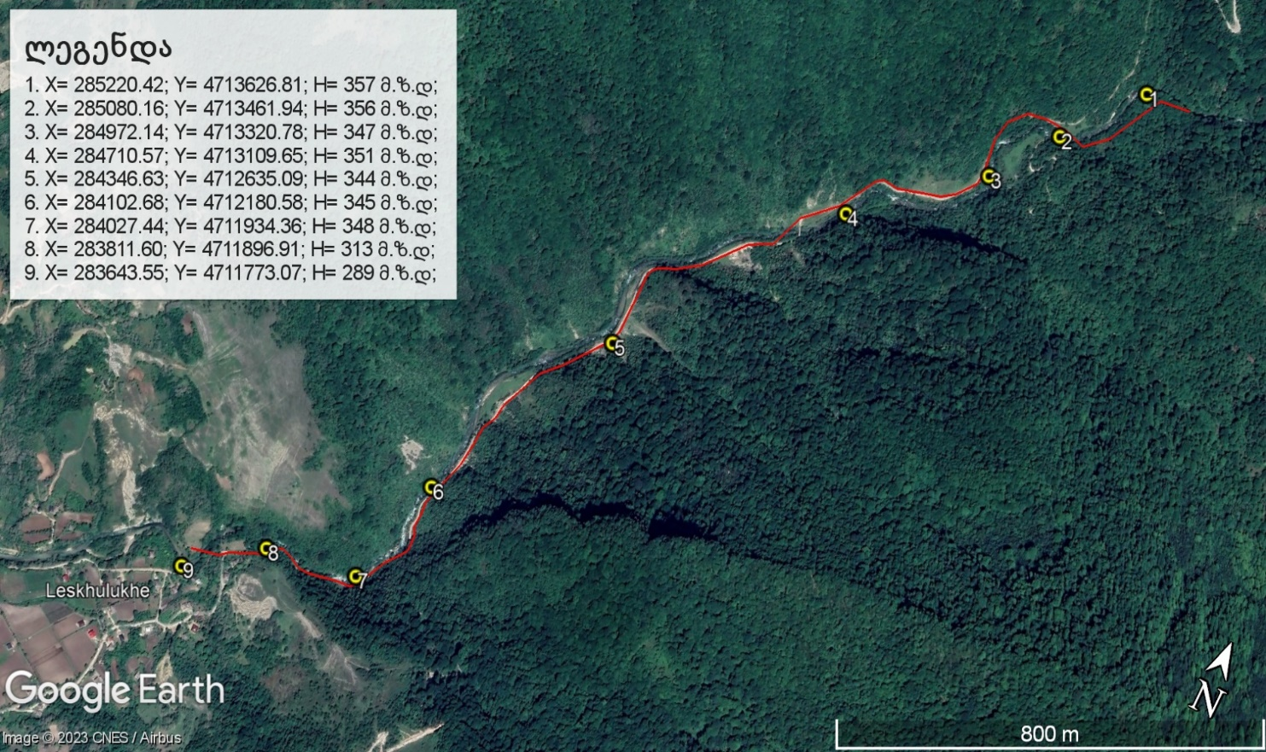

ვიზუალური შეფასება
საველე სამუშაოებისას ყურადღება გამახვილდა მდინარეში არსებული ჰაბიტატების და საარსებო გარემოს ფონური მდგომარეობის შესაბამისობაზე გავრცელებულ იქთიოფაუნის ბიოლოგიურ თავისებურებებთან. ძირითადი აქცენტი გაკეთდა ეკოლოგიური ხარჯის ზონის შესწავლაზე; ასევე შესწავლილი იქნა საპროექტო კაშხლის ზედა ბიეფი და ძალოვანი კვანძიდან მდინარის დაღმა მონაკვეთი.
საპროექტო მონაკვეთში ვიზუალურად შეფასდა მდინარე ლესხულუხეს კალაპოტი, შედეგად აღიწერა თევზების საარსებო ჰაბიტატები.
საველე სამუშაოების პერიოდში ამინდი იყო მოღრუბლული, ნაწილობრივ მზიანი დღის ბოლოს კი წვიმიანი. ნაწილობრივ მზიანი ამინდების მიუხედავად, ატმოსფერული ტემპერატურა დაბალი იყო; დღის განმავლობაში დაახლოებით 10-12 °C-ს შეადგენდა, საღამოს კი 4-5 °C-ს.
საპროექტო მონაკვეთში მდ. წაჩხურის ხეობა ძირითადად V-სებურ ხეობაში მიედინება. წარმოდგენილ ზონაში, წყალსატევი მთის მდინარისთვის დამახასიათებელი ჰაბიტატებით ხასიათდება. საპროექტო ძალოვანი კვანძის განთავსების მიმდებარედ ხეობის ნაწილი კანიონშია მოქცეული. აღნიშნულ ლოკაციაზე მდინარეში შეინიშნებოდა შედარებით დიდი ზომის ჩანჩქერი. ზოგადად, საპროექტო მონაკვეთში კალაპოტში მრავლადაა ქვები და ლოდები, შეინიშნება ჩქერები, ჭორომები, აუზები და მცირე ზომის ჩანჩქერები. მდინარის კალაპოტთან მიახლოებას ართულებდა ხშირი ტყის საფარი, ციცაბო ფერდები და კანიონის ტიპის მონაკვეთები. საპროექტო მონაკვეთში მდინარე წაჩხურს ერთვოდა მცირე ზომის შენაკადები. წარმოდგენილი ჰაბიტატები იქთიოფაუნისთვის მრავალფეროვან საარსებო გარემოს ქმნიდა.
იქთიოფაუნისთვის დადებით საარსებო გარემოს ქმნიდა მდინარის კალაპოტში არსებული აუზები. აუზები თევზების შესასვენებელ და კვებით ჰაბიტატებს წარმოადგენენ. საპროექტო მონაკვეთში აუზები მრავლად შეინიშნებოდა. მათი სიღრმე დაახლოებით 0,6-2 მ-ს შეადგენდა. ჰაბიტატიდან გამომდინარე, მსგავს მონაკვეთებში მდინარე შედარებით მდორედ მიედინებოდა. აღწერილი ჰაბიტატები წარმოდგენილია ქვემოთ მოცემულ ილუსტრაციებზე.
სურათი 6.10.3.4.1.1. მდ. წაჩხურის კალაპოტი საპროექტო სათავე ნაგებობის მიმდებარედ
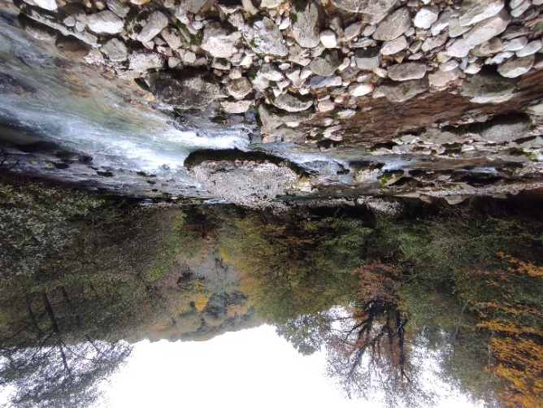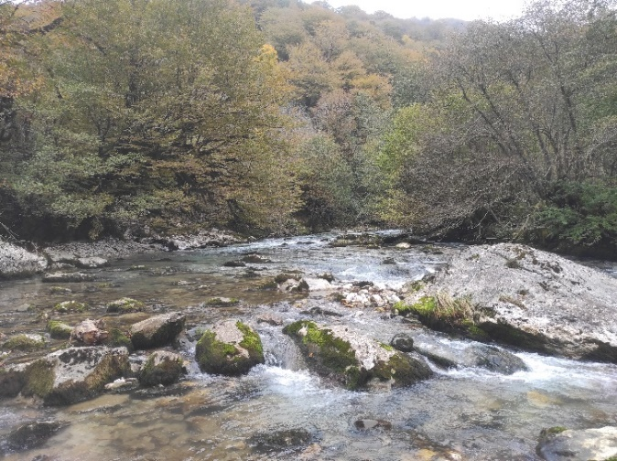
სურათი 6.10.3.4.1.2. მდ. წაჩხური და მისი მარჯვენა უსახელო შენაკადი (სათავე ნაგებობის განთავსების მიმდებარედ)
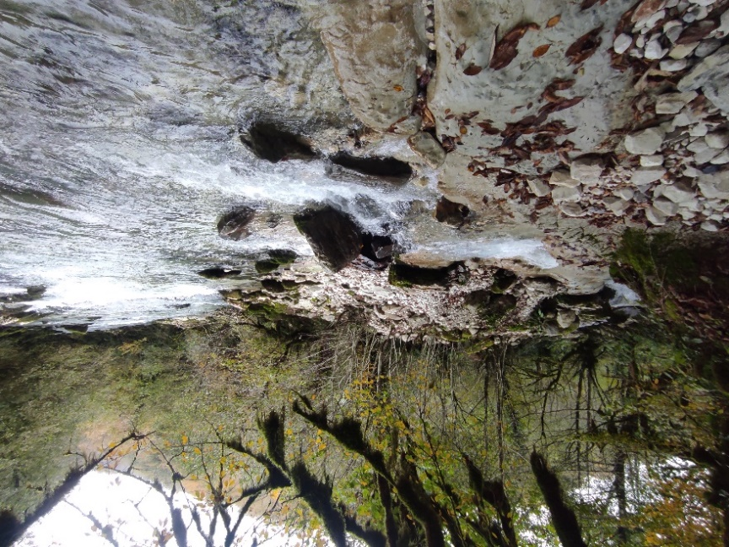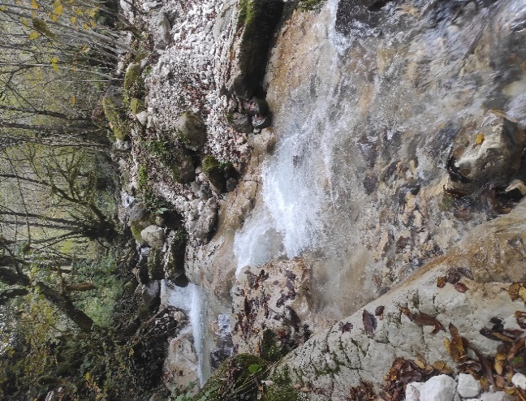
სურათი 6.10.3.4.1.3. მდ. წაჩხურის აუზიანი და ჩქერიანი კალაპოტის ამსახველი ფოტოები
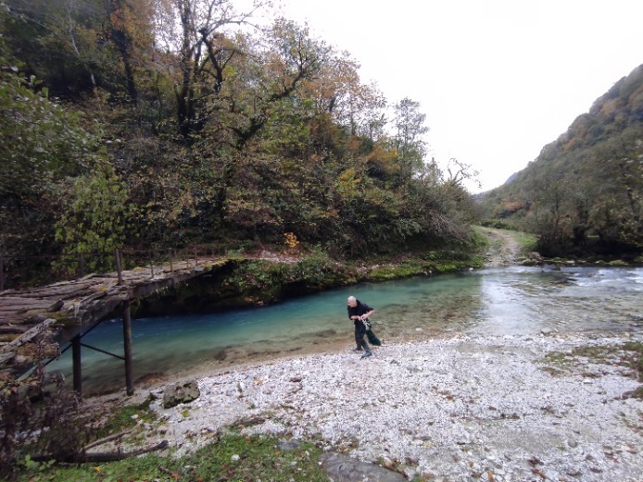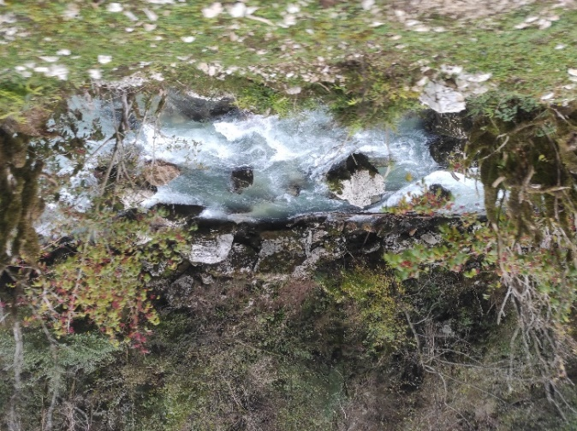

სურათი 6.10.3.4.1.4. მდ. წაჩხურის თხელწყლიანი და ჩქერიანი კალაპოტის ამსახველი ფოტოები
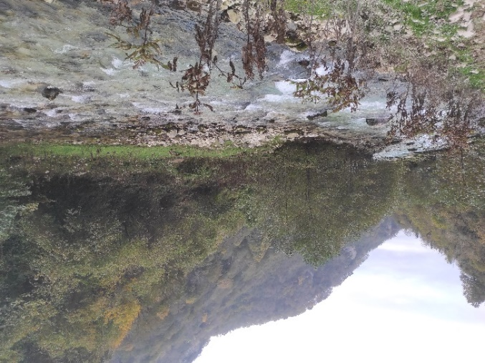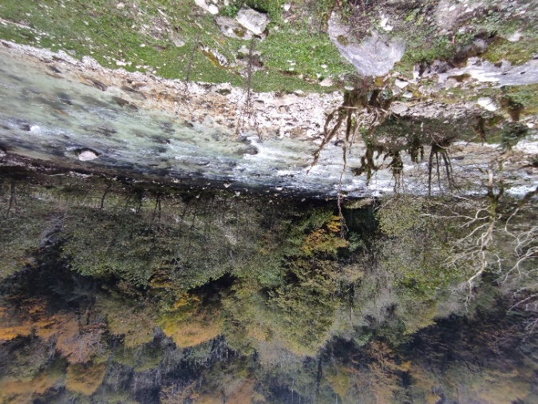
სურათი 6.10.3.4.1.5. მდ. წაჩხურის, ეკოლოგიური ხარჯის ზონა
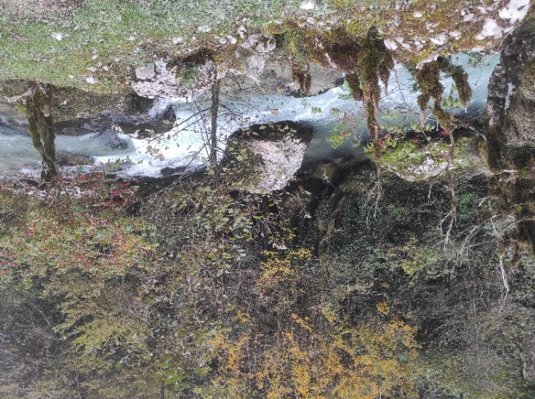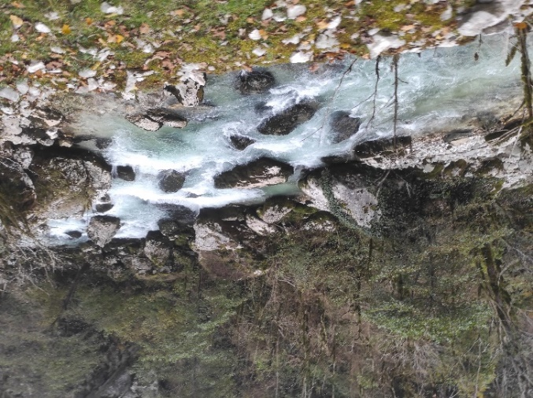
სურათი 6.10.3.4.1.6. მდ. წაჩხურის კანიონის მსგავსი მონაკვეთი, ეკოლოგიური ხარჯის ზონა
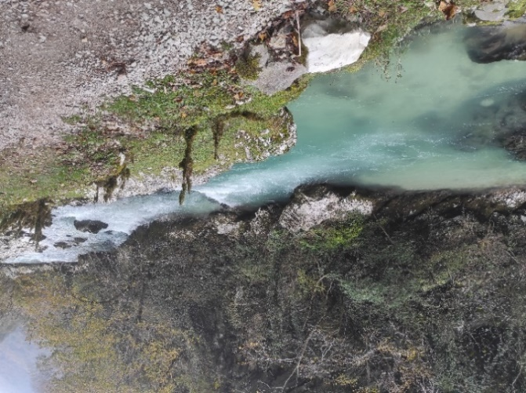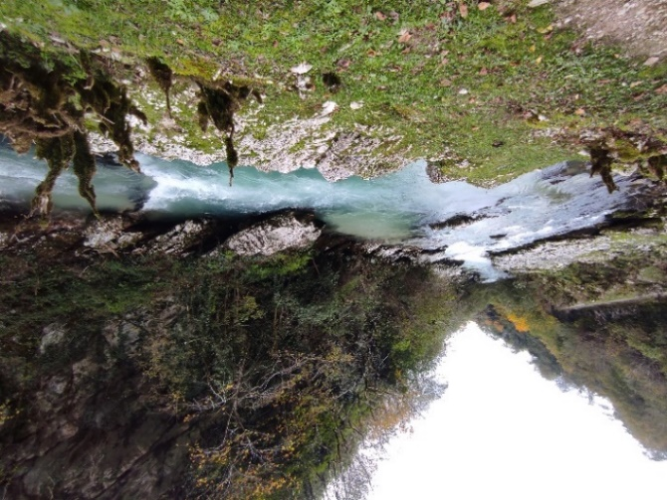

სურათი 6.10.3.4.1.7. მდ. წაჩხურის კანიონის ტიპის კალაპოტი და ჩანჩქერი, ეკოლოგიური ხარჯის ზონა
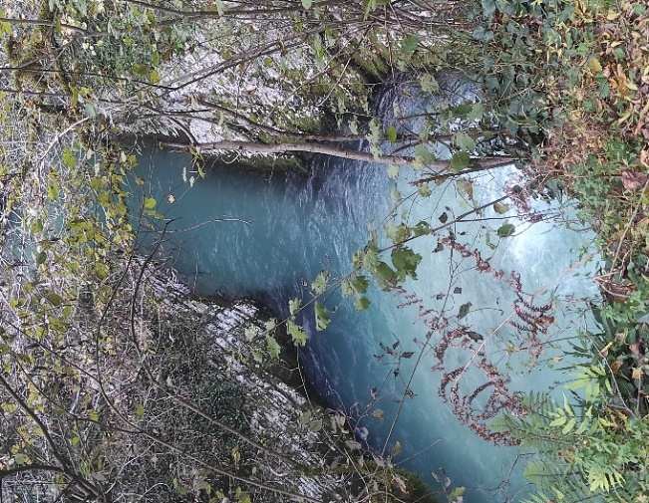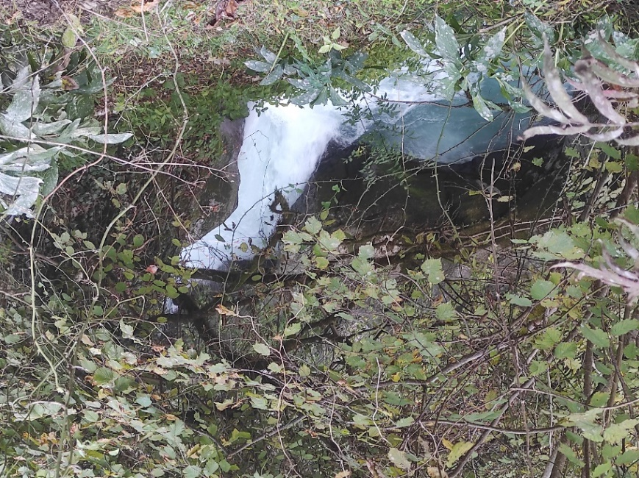
სურათი 6.10.3.4.1.8. მდ. წაჩხურის კანიონის ტიპის კალაპოტი და ჩანჩქერი, ეკოლოგიური ხარჯის ზონა
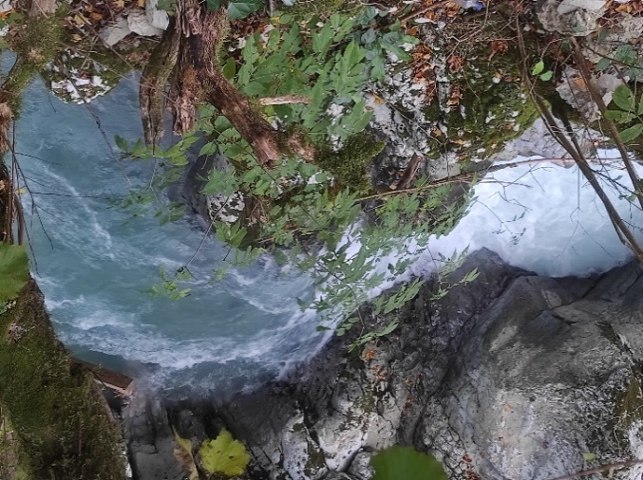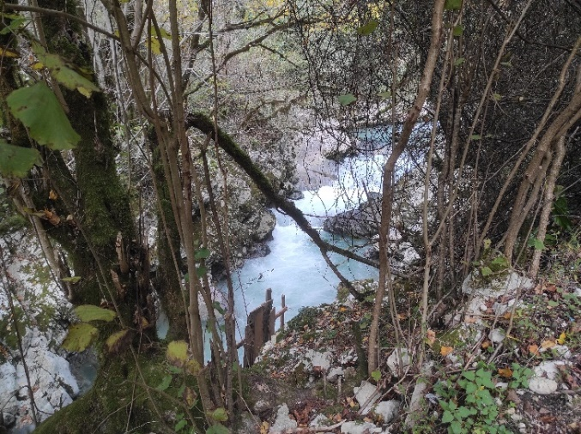
სურათი 6.10.3.4.1.9. მდ. წაჩხურის კანიონის ტიპის კალაპოტი და ჩანჩქერი, ეკოლოგიური ხარჯის ზონა
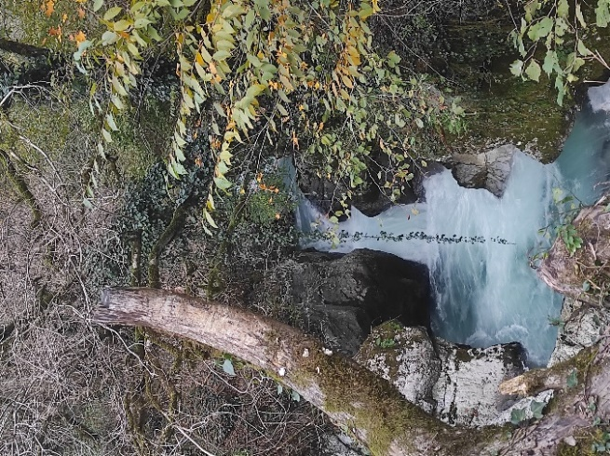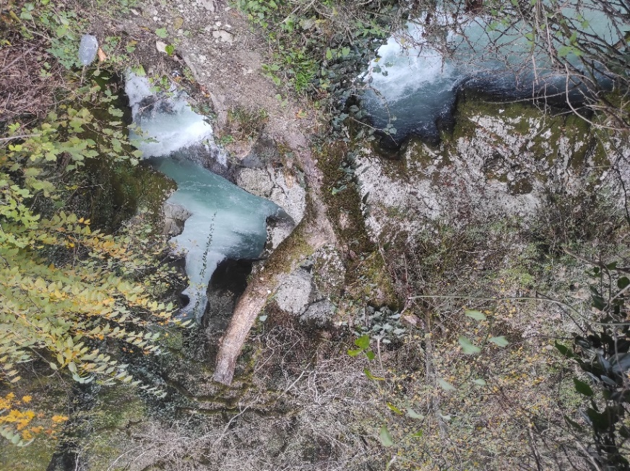

სურათი 6.10.3.4.1.10. მდ. წაჩხურის კალაპოტი, ძალოვანი კვანძის განთავსების ზონა
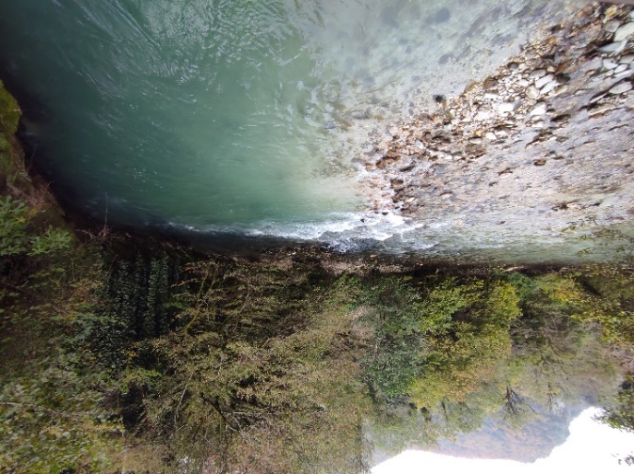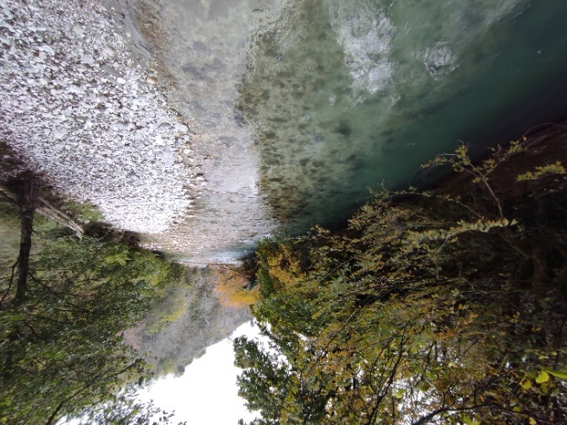
როგორც აღინიშნა, საპროექტო ტერიტორიაზე მდ. წაჩხურის ერთვის მცირე შენაკადები.
ეკოლოგიური ხარჯის ზონაში იშვიათად, თუმცა შეინიშნებოდა კუნძულები. აღსანიშნავია, რომ კუნძულები იქთიოფაუნისთვის კრიტიკულ ჰაბიტატებს არ ქმნიდნენ.
ზოგადად, შენაკადების არსებობა ხელს უწყობს იქთიოფაუნის პოპულაციების შენარჩუნებას. ძლიერი წყალმოვარდნების შემთხვევაში, სიმღვრივის მნიშვნელოვნად მატებისას, შენაკადები იქთიოფაუნის თავშესაფარს წარმოადგენს. გარდა ამისა, საპროექტო ზონაში გავრცელებულია ნაკადულის კალმახი. სავარაუდოა, რომ ამ სახეობის საქვირითე ჰაბიატები შენაკადებში მდებარეობს.
შემაჯამებელი სახით შეიძლება ითქვას, რომ საპროექტო ზონაში იქთიოფაუნის საარსებო ჰაბიტატები ძირითადად წარმოდგენილია:
- შენაკადები და მცირე ზომის წყაროები - სხვადასხვა სახის ნეგატიური ზემოქმედების შემთხვევაში (წყალმოვარდნა, წყლის სიმღვრივის მატება და სხვა), იქთიოფაუნისთვის წარმოადგენს თავშესაფარს ან/და საქვირითე ჰაბიტატს;
- ჩქერები და მცირე ზომის ჩანჩქერები - ზრდის მდინარეში ჟანგბადის შემცველობას; აღსანიშნავია, რომ მსგავსი ჰაბიტატები ქმნიან დადებით საარსებო გარემოს, რადგან აღნიშნული სახეობა სენსიტიურია ჟანგბადის მცირე კონცენტრაციის მიმართ;
- აუზები - თევზების შესასვენებელ, კვებით და ნაწილობრივ საარსებო ჰაბიტატებს წარმოადგენს;
- ქვა-ლოდიანი კალაპოტი - ქმნის თევზების საკვები - მაკროუხერხემლოების საარსებო ჰაბიტატებს.
საპროექტო ეკოლოგიური ხარჯის ზონაში არსებული ჩანჩქერის გადალახვა სავარაუდოდ მხოლოდ ნაკადულის კალმახს შეუძლია. შესაბამისად, ჩანჩქერიდან მდინარის აღმა მიმართულებით მოსალოდნელია მხოლოდ ამ სახეობის გავრცელება.

იქთიოფაუნის საარსებო გარემოს კვლევა
საველე კვლევითი სამუშაოების დროს შეფასდა ჰიდრობიონტების საცხოვრებელი გარემოს ფონური მდგომარეობა. სამუშაოები მოიცავდა წყლის ხარისხის კვლევას, თევზების საკვებისა და მათი ინდივიდების ფოტოზე დაფიქსირებას.

წყლის ხარისხი
საკვევ არეალში შემოწმდა მდინარის წყლის ხარისხი; კერძოდ, განისაზღვრა წყალში გახსნილი ჟანგბადი (O₂ მგ/ლ), გაიზომა pH, წყლის და ჰაერის ტემპერატურები. სამუშაო პროცესი მიმდინარეობდა იქთიოლოგიურ სადგურებში.
საპროექტო ტერიტორიაზე, წყლის საველე კვლევითი სამუშაოების შედეგები წარმოდგენილია ქვემოთ მოცემულ ცხრილში და ილუსტრაციებზე.
ცხრილი 6.10.3.4.2.1. მდ. წაჩხურის წყლის კვლევის შედეგები
თარიღი | ჰიდრობიოლოგიური სადგურის ნომერი | წყალში გახსნილი ჟანგბადის რაოდენობა - O₂ მ/ლ | pH | წყლის ტემპერატურა - °C | ატმოსფერული ჰაერის ტემპერატურა - °C
2022.11.09 | № 2 | 11.83 | 8.4 | 8.1-8.8 | 11.4
საველე პირობებში განსაზღვრული მდინარის წყლის ხარისხი - ჰიდროქიმიური და ფიზიკური მონაცემები, შესაბამისობაში იყო თევზების ზოგად საცხოვრებელ პირობებთან. მდინარეში არსებული წყალში გახსნილი ჟანგბადის მაღალი კონცენტრაცია იქთიოფაუნისთვის დადებით საარსებო გარემოს ქმნიდა.
წყალში შეტივნარებული ნაწილაკების (მგ/ლ) განსაზღვრის მიზნით, აღებულ იქნა წყლის სინჯები.
მდინარის წყლის ხარისხი - ჰიდროქიმიური და ფიზიკური მონაცემები, საველე კვლევის პერიოდში თანხვედრაში იყო თევზების ზოგად საცხოვრებელ პირობებთან.
სურათი 6.10.3.4.2.1. მდ. წაჩხურის წყლის კვლევის პროცესი
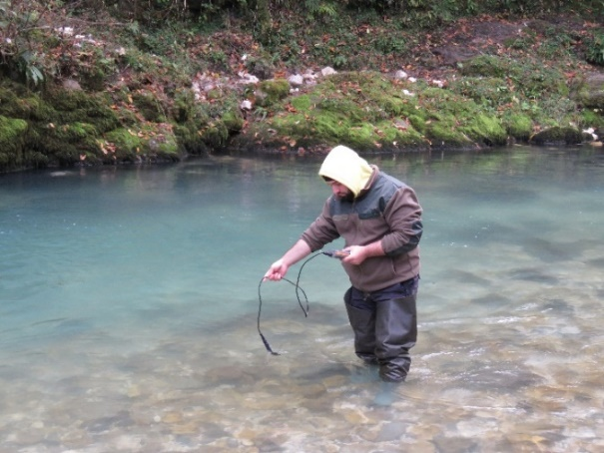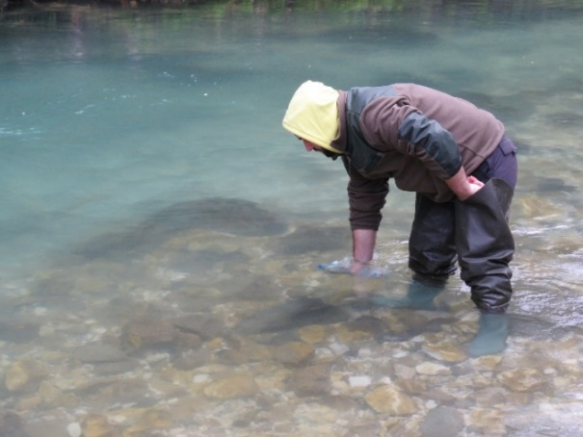

თევზების საკვები ბაზა
იქთიოფაუნის საარსებო გარემოს დასახასიათებლად შესწავლილი იქნა თევზების საკვები ბაზა. კვლევები მიმდინარეობდა კომპლექსურად, „kick and sweep“ (Schmidt–Kloiber, 2006) მეთოდით და მდინარის კალაპოტის 1 კვ.მ. ფართობზე არსებული ქვების შესწავლით.
მაკროუხერხემლოების ბიომრავალფეროვნების მაქსიმალურად აღწერის მიზნით კვლევები მიმდინარეობდა სხვადასხვა ჰაბიტატებში, მრავალჯერადად.
მოპოვებული მაკროუხერხემლოები დაფიქსირდა 70%-იან სპირტში და გაიგზავნა ლაბორატორიაში ზოგადი იდენტიფიცირებისათვის.

სურათი 6.10.3.4.2.2.1. თევზების საკვები ბაზის მოპოვების პროცესი
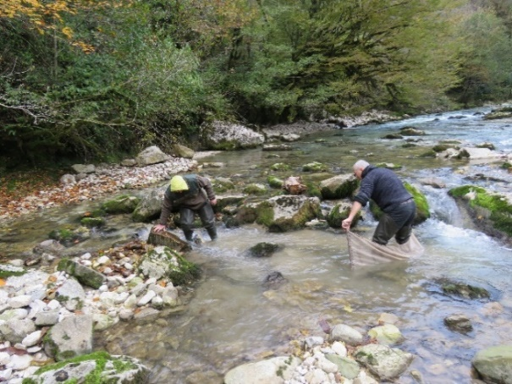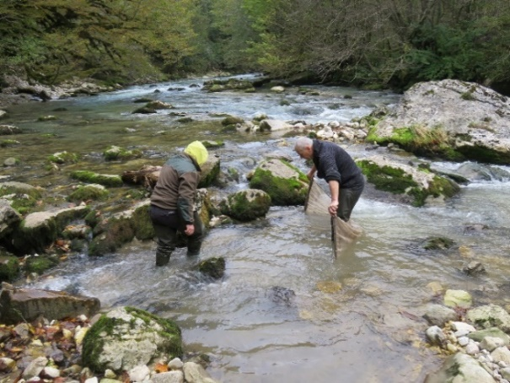

თევზჭერა
თევზჭერის მიზანს წარმოადგენდა საპროექტო მონაკვეთში გავრცელებული თევზების დაფიქსირება და მათი პოპულაციის ფონური მდგომარეობის შესწავლა.
კვლევისას ვხელმძღვანელობდით „დაიჭირე-გაუშვის“ პრინციპით, რაც გულისხმობდა მოპოვებული იქთიოლოგიური მასალის მდინარეში ცოცხალ მდგომარეობაში დაბრუნებას.
როგორც აღინიშნა, თევზჭერა მიმდინარეობდა სასროლი ბადეებითა და ანკესებით. განხორციელებული თევზჭერების შედეგად, მოპოვებული იქნა 3 ცალი ნაკადულის კალმახი. კვლევის პროცესში მოპოვებული ინდივიდები აღიწერა, გაიზომა, აიწონა და მონაცემები დაფიქსირდა საველე ჟურნალში.
ცხრილი 6.10.3.4.2.3.1. თევზჭერის შედეგები
იქთიოლოგური სადგური | სახეობის დასახელება | ინდივიდების რაოდეობა (ცალი) | ინდივიდების სიგრძე (სმ) | ინდივიდების წონა (გრ)
№2 | ნაკადულის კალმახი (Salmo rizeensis) | 2 | 13 | 25
№2 | ნაკადულის კალმახი (Salmo rizeensis) | 2 | 13.5 | 29
№9 | ნაკადულის კალმახი (Salmo rizeensis) | 1 | 11.5 | 22
სურათი 6.10.3.4.2.3.1. თევზჭერის პროცესი
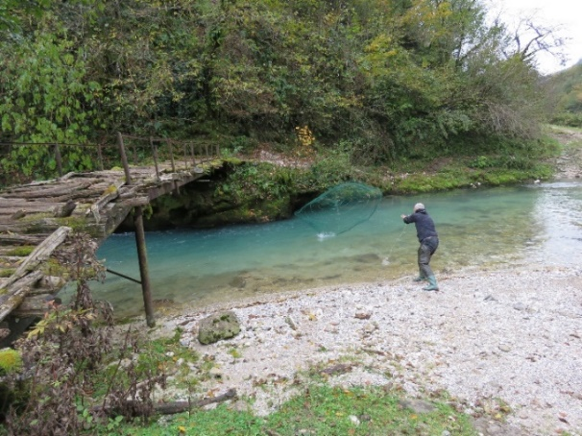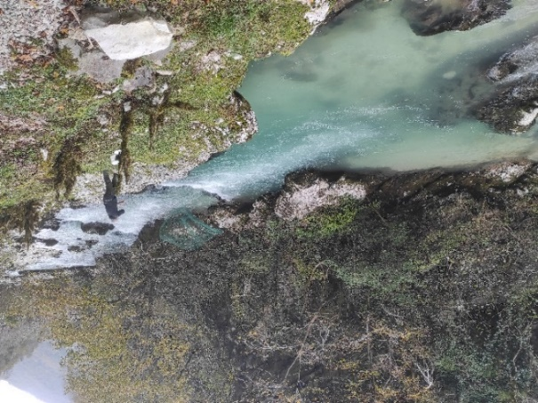
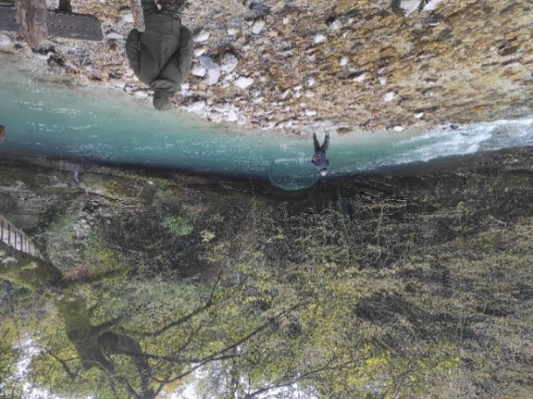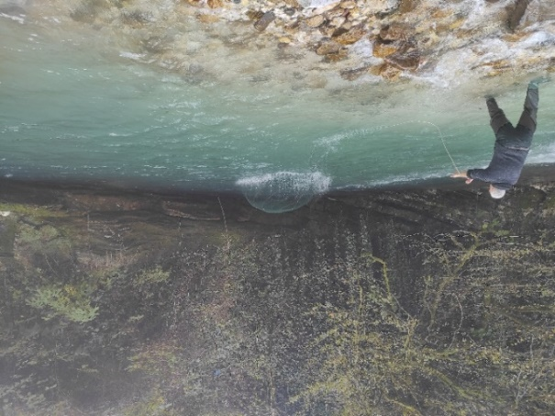
სურათი 6.10.3.4.2.3.2. თევზჭერის შედეგად მოპოვებული ნაკადულის კალმახები
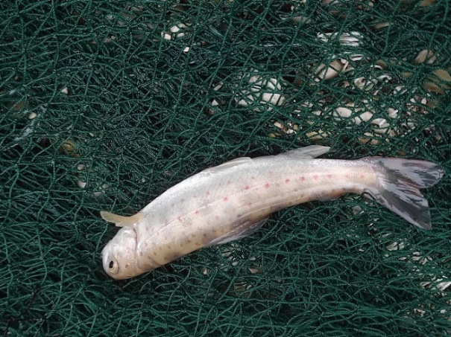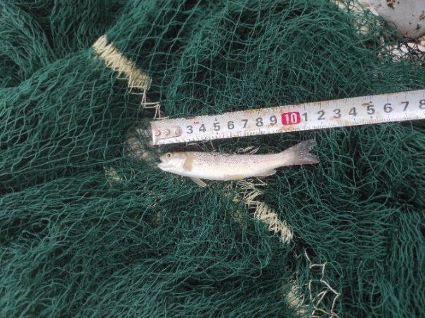

ლაბორატორიული კვლევა

მდინარე ლესხულუხეს წყლის ხარისხი
მდინარე ლესხულუხეს წყლის მოკლე ქიმიური ანალიზი და წყალში შეტივნარებული მყარი ნაწილაკები (მგ/ლ) განისაზღვრა სამეცნიერო-კვლევითი ფირმა „გამას“ აკრედიტირებულ ლაბორატორიაში. შედეგები წარმოდგენილია დანართში 3.
მიღებულ შედეგებზე დაყრდნობით შესაძლოა ითქვას, რომ საპროექტო ტერიტორიაზე გავრცელებული იქთიოფაუნისთვის დადებითი საარსებო გარემოა.

თევზების საკვები ბაზა
ლაბორატორიაში ჩატარდა თევზების საკვები ბაზის შემადგენელი - უხერხემლო ცხოველების ზოგადი სისტემატიკური კვლევა; ასევე, გამოთვლილი იქნა მათი მიახლოებითი ჯამური რაოდენობა (კგ/ჰა).
კვლევის შედეგებზე დაყრდნობით შესაძლოა ითქვას, რომ:
- მდინარე ლესხულუხეს საკვლევ მონაკვეთში დაფიქსირდა სხვადასხვა ზომის მაკროუხერხემლოები. დიდი და საშუალო ზომის ინდივიდები საკმაო რაოდენობით შეინიშნებოდა;
- აღსანიშნავია, რომ კვლევისას დაფიქსირდა არაერთი გაფრენის მწერის გადასული მაკროუხერხემლო;
- მაკროუხერხემლოების სახეობრივი მრავალფეროვნება შეინიშნებოდა საპროექტო მონაკვეთის ყველა შესწავლილ წერტილზე;
- საკვლევ მონაკვეთში, 1 კვმ-ზე დაფიქსირდა დაახლოებით 3-5 გრამი მაკროუხერხემლო ორგანიზმი; ანუ საშუალოდ 30-50 კგ/ჰა. წარმოდგენილი რაოდენობა საორიენტაციოა და შემდგომი კვლევების დროს მოსალოდნელია ბიომასის რაოდენობრივი მაჩვენებლის მატება.
საპროექტო მონაკვეთში მოპოვებული მაკროუხერხემლოების დეტალური კვლევა წარმოდგენილია ცხრილში.
ცხრილი 6.10.3.5.2.1. აღებული სინჯების ზოგადი ტაქსონომიური კვლევის შედეგები
მაკროუხერხემლოები |  | კვლევის სადგურების ნომერი * /  მოპოვებული ინდივიდების  რაოდენობა სადგურში  (ცალი) |  |  |  | ოჯახის წარმომადგენლების ჯამი (ცალი)
რიგი | ოჯახი | №1 | №2 | №3 | №4 | №1 | №2 | №3 | №4
Ephemeroptera  (Mayflies) | Ephemerellidae | 14 | 11 | 16 | 17 | 58
Ephemeroptera  (Mayflies) | Heptageniidae | 21 | 14 | 18 | 12 | 65
Plecoptera  (Stoneflies) | Perlidae | 12 | 15 | 16 | 22 | 65
Tricoptera  (Caddisflies) | Hydropsychidae | 20 | 13 | 27 | 13 | 73
Tricoptera  (Caddisflies) | Themmatidae | 17 | 13 | 15 | 19 | 64
Tricoptera  (Caddisflies) | Rhyacophilidae | 17 | 18 | 11 | 15 | 61
ჯამი: |  |  |  |  |  | 386
* სადგურების ნომრები ემთხვევა ილუსტრაციაზე 6-19 წარმოდგენილ სადგურების ლოკაციებს.

ანამნეზი
საპროექტო ტერიტორიაზე იქთოფაუნის საარსებო გარემოსა და სახეობრივ შემადგენლობაზე დამატებითი ინფორმაციის მოპოვების მიზნით გამოიკითხა ადგილობრივი მეთევზეები.
გამოკითხულ პირებმა ვინაობის გამხელა არ ისურვეს. მათი თქმით, საპროექტო მონაკვეთში არსებული ჩანჩქერიდან მდინარის აღმა მიმართულებით გავრცელებულია მხოლოდ ნაკადულის კალმახის ინდივიდები. ქვედა ზონაში შეუნიშნავთ სხვა სახეობის თევზებიც.
გამოკითხულთა უმრავლესობა მწუხარებით აღნიშნავდა, რომ საპროექტო ტერიტორიაზე ხშირია ელ. შოკური აპარატით ბრაკონიერობის ფაქტები.

დასკვნები
შპს „გამა კონსალტინგის“ ჰიდრობიოლოგიურ-იქთიოლოგიური ჯგუფის მიერ შესწავლილი იქნა „ლესხულუხე“ ჰესის საპროექტო მონაკვეთის ჰიდრობიოლოგიურ-იქთიოლოგიური ფონური მდგომარეობა. მიღებული შედეგებით შესაძლოა დავასკვნათ რომ:
- კამერალური კვლევით დადგინდა, რომ საპროექტო მონაკვეთში გავრცელებულია ერთი სახეობის თევზი - ნაკადულის კალმახი. აღნიშული სახეობა საქართველოს წითელი ნუსხით დაცული სახეობაა. შესაბამისად, შესაძლოა ჩაითვალოს, რომ საკვლევი არეალი მაღალ საკონსერვაციო ღირებულებისაა და კვლევის შემდგომ ეტაპზე (გზშ), საჭიროა დეტალური შემარბილებელი ღონისძიებებისა და საკომპენსაციო ღონისძიებების შემუშავება;
- მდინარის ჰაბიტატების ვიზუალური შეფასებით დადგინდა, რომ საპროექტო მონაკვეთში წარმოდგენილია მრავალფეროვანი ჰაბიტატები. საკვლევ არეალში შენაკადების არსებობა იქთიოფაუნისთვის დადებით საარსებო გარემოს ქმნიდა. კვლევისას ბუნებრივი კრიტიკული წერტილებიდან დაფიქსირდა რამდენიმე მეტრიანი ჩანჩქერი. მისი გადალახვა მხოლოდ ნაკადულის კალმახის ინდივიდებისთვისაა შესაძლებელი. შესაბამისად, შესაძლოა ითქვას, რომ ნაკადულის კალმახის გარდა, სხვა სახეობების იქთიოფაუნის სამიგრაციო გზა ბლოკირებულია. არსებული ფონური მდგომარეობის გაუმჯობესებისათვის, ეკოლოგიური ხარჯის გატარებისას აუცილებელია კალაპოტის მართვის გეგმის შემუშავება და კეთილსინდისიერად აღსრულება;
- მდინარის წყლის ხარისხი შეფასდა იქთიოლოგიურ სადგურებში; ნიმუშების საველე და ლაბორატორიული ანალიზების შედეგების მიხედვით, დადგინდა რომ წყლის ხარისხი აკმაყოფილებს ჰიდრობიონტების საარსებო პირობებს;
- იქთიოფაუნის საკვები ბაზა შესწავლილი იქნა „kick and sweep“ (Schmidt–Kloiber, 2006) მეთოდით და მდინარის ფსკერზე არსებული ქვების შესწავლის საფუძველზე. მაკროუხერხემლოები, როგორც - საკვები ბაზია, საყურადღებოა იქთიოფაუნის საარსებო გარემოს დახასიათებისას.
გამოანგარიშებული იქნა უხერხემლო ცხოველების მიახლოებით ბიომასა, რომელიც დაახლოებით - 30-50 კგ/ჰა-ს შეადგენდა. არსებული ფონური მდგომარეობის გათვალისწინებით, საკვები ბაზის ბიომასის მატება მოსალოდნელია სწრაფი ტემპით. საკვები ბაზის ზრდა თავის მხრივ განაპირობებს იქთიოფაუნის საარსებო გარემოს მნიშვნელოვნად გაუმჯობესებას;
- ადგილობრივი მეთევზეების გამოკითხვის შედეგად დადგინდა, რომ საპროექტო მონაკვეთის ძირითად ნაწილში მდინარეში გავრცელებულია მხოლოდ ნაკადულის კალმახის ინდივიდები. ასევე გამოირკვა, რომ ადგილი აქვს ხშირ უკანონო თევზჭერას;
- შემაჯამებელი სახით, შესაძლოა ითქვას, რომ პირველადი კვლევის საფუძველზე საპროექტო საქმიანობა ჰიდრობიონტებზე მნიშვნელოვან ზემოქმედებას არ გამოიწვევს. თუმცა, საჭიროა ზემოქმედებათა ხასიათის დეტალური შესწავლა და შესაბამისი შემარბილებელი ან/და საკომპენსაციო ღონისძიებების შემუშავება. განსაკუთრებით საყურადღებოა ნაკადულის კალმახის, როგორც საქართველოს წითელი ნუსხით დაცული სახეობის შენარჩუნება და აღდგენა. ნაკადულის კალმახის ჯანსაღი პოპულაციის შენარჩუნებისთვის უპირობო საკითხს წარმოადგენს სამიგრაციო (ანადრომული და კატადრომული) გზების არსებობა. აღნიშნული საკითხები დეტალურადაა შესასწავლი და წარმოსადგენი კვლევის შემდეგ ეტაპზე, გარემოზე ზემოქმედების შეფასების ანგარიშის შესაბამის თავებში.

დაცული ტერიტორიები
საპროექტო დერეფანი, სამეგრელო-ზემო სვანეთის რეგიონში არსებული დაცული ტერიტორიების ფარგლებში არ ექცევა, მაგრამ ზურმუხტის ქსელის მიღებულ უბან „სამეგრელო 2“-ს (Samegrelo 2 ნომრით GE0000057) მცირე ნაწილში კვეთს.

სურათი 6.11.1. ზურმუხტის ქსელის საიტი და საპროექტო არეალი
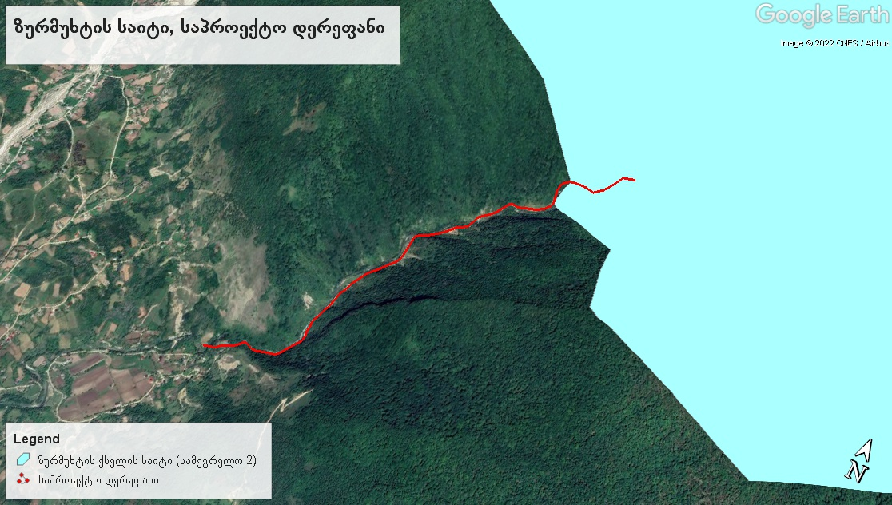
1989 წელს ბერნის კონვენციის (კონვენცია „ევროპის ველური ბუნებისა და ბუნებრივი ჰაბიტატების დაცვის შესახებ“, რომელზედაც საქართველო მიერთებულია 2008 წელს) მხარე ქვეყნებმა ევროპის ბუნებრივი ჰაბიტატების დასაცავად შექმნეს სპეციალური მექანიზმი: „ზურმუხტის ქსელი“. ზურმუხტის ქსელი წარმოადგენს განსაკუთრებული საკონსერვაციო ტერიტორიების ქსელს, რომელიც ვრცელდება ევროკავშირის წევრი და არაწევრი ევროპული სახელმწიფოების, ასევე რამდენიმე ჩრდილოეთ აფრიკული სახელმწიფოს ფარგლებში. აღსანიშნავია, რომ ბერნის კონვენციის თანახმად, „სპეციალური დაცვის ტერიტორიები“ რომლებიც ქსელის შემადგენელი ნაწილია, არ უნდა განვიხილოთ როგორც კლასიკური დაცული ტერიტორიები (ნაკრძალი, ეროვნული პარკი და სხვა). რა თქმა უნდა, თუ მოცემული ქვეყნის მთავრობა საჭიროდ ჩათვლის, მას შეუძლია ამგვარი „ტერიტორიები“-ს დაცულ ტერიტორიებად გამოცხადება, მაგრამ ეს სავალდებულო მოთხოვნა არ არის.
დაცული ჰაბიტატები
საპროექტო არეალში წარმოდგენილი ჰაბიტატებიდან ზოგი წარმოადგეს ევროპული გარემოსდაცვითი კანონმდებლობის ინტერესს.
- G1.1 - ჭალისა და სანაპირო ტყეები, სადაც დომინირებს მურყანი, არყი, ვერხვი ან ტირიფი: შეესაბამება/ემთხვევა ევროკავშირის ჰაბიტატების დირექტივით დაცული ჰაბიტატების კატეგორიებს.
- C2.2 - მუდმივი, მიქცევა-მოქცევისგან დამოუკიდებელი, სწრაფი, ტურბულენტური დინებები: შეესაბამება/ემთხვევა ევროკავშირის ჰაბიტატების დირექტივით დაცული ჰაბიტატების კატეგორიებს.
- G1.B - მურყნარი ტყეები: შეესაბამება/ემთხვევა ევროკავშირის ჰაბიტატების დირექტივით დაცული ჰაბიტატების კატეგორიებს.
- F3.12 - ბზის (Buxus sempervirens) ბუჩქნარები: იცავს ბერნის კონვენცია; შეესაბამება/ემთხვევა ევროკავშირის ჰაბიტატების დირექტივით დაცული ჰაბიტატების კატეგორიებს.
- G1.7DA - ევქსინური წაბლნარი (Castanea sativa) ტყეები: იცავს ბერნის კონვენცია.
- C3.62 - მცენარეულობას მოკლებული მდინარის ხრეშიანი ნაპირები: იცავს ბერნის კონვენცია.
- C2.1 - წყაროები, ნაკადულები და გეიზერები: შეესაბამება/ემთხვევა ევროკავშირის ჰაბიტატების დირექტივით დაცული ჰაბიტატების კატეგორიებს.
საპროექტო დერეფნიდან დაახლოებით ≈1.1 კმ-ის დაშორებით მდებარეობს 2020 წელს შემუშავებული კავკასიის ეკორეგიონალური კონსერვაციის „ECOREGIONAL CONSERVATION PLAN FOR THE CAUCASUS 2020 EDITION“ გეგმის მიხედვით წარდგენილი: „ასხის მასივის“ ბიომრავალფეროვნების მნიშვნელოვანი ტერიტორია KBA (Key Biodiversity Area) of "Askhi Massif" (Zazanashvili, N., Sanadiradze, G. et al. 2020), შესაბამისად განხორციელებული საველე კვლევების დროს გათვალისწინებული იყო ის სტანდარტები, რომლებიც ითვალისწინებს სახეობების უსაფრთხოებას და კვლევის ჩატარებას დაცული და ბიომრავალფეროვნებით მნიშვნელოვანი ტერიტორიების ფარგლებში და მათ სიახლოვეს, თუმცა აღსანიშნავია, რომ ზემოთხსენებული ადგილიდან, დაშორების მანძილის და ჰესის ტიპიდან (დერივაციული ჰესი) გამომდინარე ზემოქმედება ბიომრავალფეროვნების მნიშვნელოვან ტერიტორია „ასხის მასივი“-ის ფარგლებში არსებულ ფაუნაზე მოსალოდნელი არ არის
ეკორეგიონალური კონსერვაციის გეგმის „Ecoregional Conservation Plan (ECP)“ - ის მიხედვით კავკასიის რეგიონში სულ გამოყოფილია 231 ბიომრავალფეროვნების მნიშვნელოვანი ტერიტორია (KBA) [აქედან საქართველოში 60 გვხვდება]. ასევე 13 კონსერვაციული [საქართველოში 7] და 7 დამაკავშირებელი (კორიდორული) [საქართველოში 3] ლანდშაფტი.
სურათი 6.11.2. კავკასიის რეგიონის ლანდშაფტები და ბიომრავალფეროვნების მნიშვნელოვანი ტერიტორიები (KBAs)
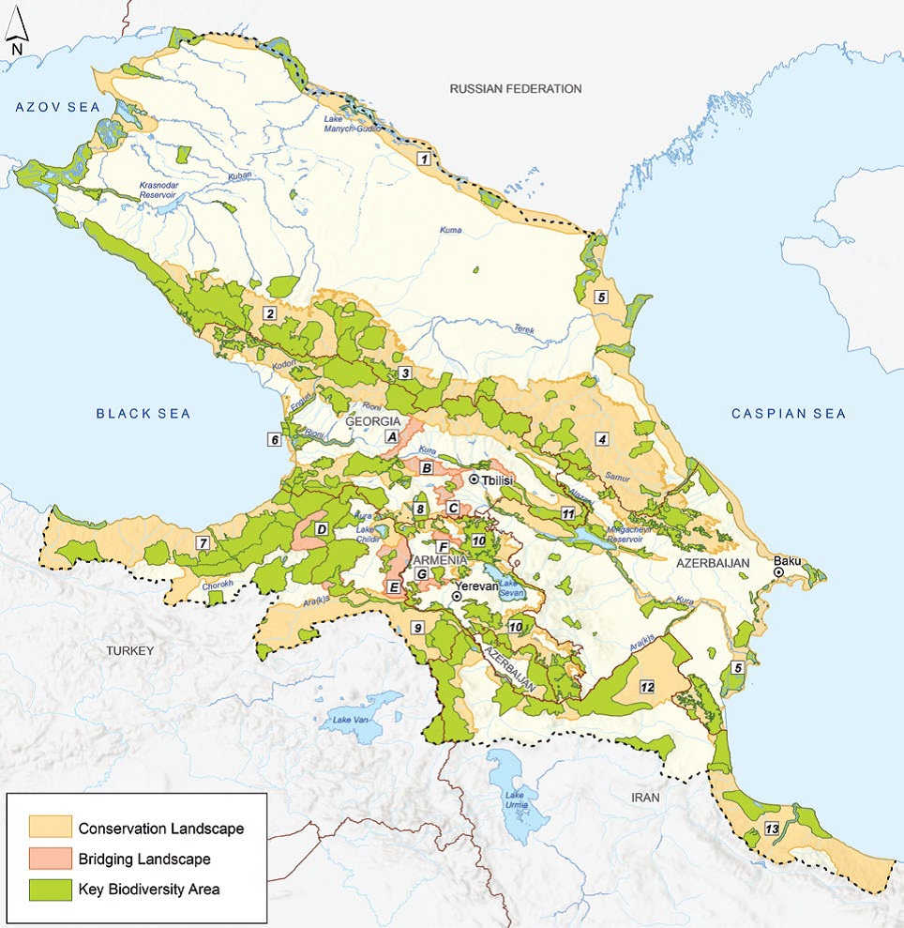
საკვლევი ზონა
ლანდშაფტური კუთხით საპროექტო ზონა ექცევა კონსერვაციულ ლანდშაფტში - ცენტრალური დიდი კავკასია „3-Central Greater Caucasus“, რომელიც საკმაოდ დიდ ტერიტორიებს მოიცავს საქართველოს ფარგლებს სცდება და გადადის ჩრდილოეთ კავკასიაში.

გარემოზე შესაძლო ზემოქმედების აღწერა
პროექტის განხორციელებისას მოსალოდნელია და გზშ-ს პროცესში დეტალურად შესწავლილი იქნება შემდეგი სახის ზემოქმედებები:
- ატმოსფერულ ჰაერში მავნე ნივთიერებების ემისიები და ხმაურის გავრცელება;
- ზემოქმედება ზედაპირული და მიწისქვეშა წყლის გარემოზე;
- ზემოქმედება ბიომრავალფეროვნებაზე (როგორც ხმელეთის, ასევე წყლის);
- ზემოქმედება ნიადაგის ნაყოფიერ ფენასა და გრუნტზე;
- ზემოქმედება გეოლოგიურ გარემოზე და საშიში-გეოდინამიკური პროცესების რისკები;
- ვიზუალურ-ლანდშაფტური ზემოქმედება;
- ნარჩენების წარმოქმნის და არასათანადო მართვის შედეგად მოსალოდნელი ზემოქმედება;
- ზემოქმედება ადამიანის ჯანმრთელობასა და უსაფრთხოებაზე;
- ზემოქმედება ადგილობრივი მოსახლეობის ცხოვრების პირობებზე;
- ზემოქმედება სატრანსპორტო ნაკადებზე;
- ისტორიულ-კულტურულ და არქეოლოგიურ ძეგლებზე ზემოქმედების რისკები;
პროექტის ადგილმდებარეობიდან და მასშტაბებიდან გამომდინარე ტრანსსასაზღვრო ზემოქმედება მოსალოდნელი არაა.
ქვემოთ მოცემულია პროექტის განხორციელებით გარემოსა და ადამიანის ჯანმრთელობაზე ზემოქმედების აღწერა, რომელიც გზშ-ს ეტაპზე უფრო დეტალურად იქნება წარმოდგენილი შემარბილებელ ღონისძიებებთან ერთად.

ემისიები ატმოსფერულ ჰაერში და ხმაურის გავრცელება
ლესულუხე ჰესის პროექტის ფარგლებში მიწის სამუშაოების წარმოება, ტექნიკის და სატრანსპორტო საშუალებების ინტენსიური გამოყენება გავლენას მოახდენს ხმაურის ფონურ დონეზე და ადგილი ექნება ატმოსფერულ ჰაერში მტვრის და წვის პროდუქტების გავრცელებას.
ჰესის შენობის, გამყვანი არხის, სამშენებლო ბანაკის და სადაწნეო მილსადენის ნაწილის მოწყობა განხორციელდება უშუალოდ სოფელ ლესულუხეს ტერიტორიაზე. დასახლებული პუნქტის ატმოსფერული ჰაერის ხარისხზე და აკუსტიკურ ფონზე შესაძლებელია გარკვეულ უარყოფით გავლენა მოახდინოს მშენებლობისათვის საჭირო სატრანსპორტო ოპერაციების შესრულებამ, რადგან საპროექტო მონაკვეთებამდე სამშენებლო მასალების ტრანსპორტირებისათვის გამოყენებული იქნება სოფელ ლესულუხეს ტერიტორიაზე გამავალი საავტომობილო გზები. ზემოქმედების რისკების შემცირების მიზნით გზშ-ს ფაზაზე განსაზღვრული იქნება შესაბამისი შემარბილებელი ღონისძიებები.
ხმაურის და დამაბინძურებელი ნივთიერებების გავრცელებით ნეგატიური ზემოქმედების რისკი არსებობს ადგილობრივ ველურ ბუნებაზე, რისთვისაც საჭირო იქნება შესაბამისი შემარბილებელი ღონისძიებების გატარება.
სამშენებლო ბანაკების ტერიტორიებზე ატმოსფერული ჰაერის დაბინძურების სტაციონარული წყაროების არსებობის შემთხვევაში, გზშ-ს ფაზაზე მომზადდება ატმოსფერულ ჰარში მავნე ნივთიერებათა ზღვრულად დასაშვები გაფრქვევის ნორმების პროექტები და შეთანხმებული იქნება საქართველოს გარემოს დაცვისა და სოფლის მეურნეობის სამინისტროსთან
ჰიდროელექტროსადგურის ექსპლუატაციის ფაზაზე ხმაურის გავრცელების წყაროებს წარმოადგენს სააგრეგატო შენობებში დამონტაჟებული ჰიდროაგრეგატები. თუმცა, თუ გავითვალისწინებთ, რომ აგრეგატები განთავსებული იქნება დახურულ შენობებში, ხმაურის გავრცელებასთან დაკავშირებული ზემოქმედება შეიძლება შეფასდეს როგორც უმნიშვნელო.
ექსპლუატაციის ფაზაზე ატმოსფერული ჰაერის დაბინძურების სტაციონარული წყაროების წარმოდგენილი არ იქნება და შესაბამისად ატმოსფერული ჰაერის ხარისხზე ზემოქმედება ადგილი შეიძლება ქონდეს მხოლოდ მიმდინარე სარემონტო სამუშაოების პროცესში, რაც მოკლევადიანი და დაბალი ინტენსივობის იქნება.

წყლის გარემოზე ზემოქმედება
პროექტის განხორციელებისას ერთერთი ყველაზე სენსიტიური რეცეპტორი მდინარე წაჩხურია, რომელზე დაგეგმილია საპროექტო ჰესის მშენებლობა. ჰესის ინფრასტრუქტურის ნაწილი უშუალოდ მდინარე წაჩხურის კალაპოტში ამ მის სიახლოვეს მოეწყობა (სათავე ნაგებობა, სადერივაციო მილსადენი, სააგრეგატე შენობა), რაც მდინარის წყლის ხარისხზე უარყოფითი ზემოქმედების რისკებს ზრდის. პროექტის განხორციელებით მოსალოდნელია წყლის დაბინძურება ნარჩენების და სამშენებლო მასალით, ავარიული დაღვრების შემთხვევაში კი სახიფათო ნივთიერებებით.
ჰესის სამშენებლო სამუშაოების პროცესში მდინარე წაჩხურის დაბინძურების რისკი დამოკიდებულია გარემოსდაცვითი მენეჯმენტით გათვალისწინებული ღონისძიებების შესრულების, ასევე ნარჩენების მართვასა და ტექნიკის გამართულობაზე დაწესებულ მონიტორინგის ხარისხზე. აღნიშნული კუთხით ასევე მნიშვნელოვანია ნიადაგის/გრუნტის და გრუნტის წყლების დაცვა დაბინძურებისაგან. შესაბამისი გარემოსდაცვითი ღონისძიებების სათანადოდ გატარების შემთხვევაში მდ. წაჩხურის დაბინძურების რისკები მინიმუმამდე შემცირდება.

ნიადაგსა და გრუნტზე ზემოქმედება
ჰესის მოწყობის პერიოდში ნიადაგსა და გრუნტზე პირდაპირი ზემოქმედება გარდაუვალია. ჰესის ინფრასტრუქტურული ობიექტების მოწყობის პერიოდში, ნიადაგის ნაყოფიერი ფენის დაზიანება და სტაბილურობის დარღვევა ძირითადად მოსალოდნელია მოსამზადებელი და სამშენებლო სამუშაოების დროს, რაც დაკავშირებული იქნება საპროექტო დერეფანში ტექნიკის გადაადგილებასთან, მიწის სამუშაოებთან, დროებითი და მუდმივი ინფრასტრუქტურის მოწყობასთან და ასევე ფუჭი ქანების საბოლოო განთავსებასთან.
აღსანიშნავია ის გარემოება, რომ სადაწნეო მილსადენის ძირითადი ნაწილი არსებულ გრუნტის გზას მიუყვება, რაც ნიადაგის ნაყოფიერ ფენაზე შესაძლო უარყოფით ზემოქმედებას საგრძნობლად ამცირებს. თუმცა ჰესის სათავე ნაგებობის, სააგრეგატო შენობის, სამშენებლო ბანაკის და სხვა დამხმარე ინფრასტრუქტურის მოწყობის პერიოდში ადგილი ექნება ნიადაგის ნაყოფიერ ფენასა და გრუნტზე პირდაპირ უარყოფით ზემოქმედებას. ნიადაგის და გრუნტის დაბინძურების რისკები არსებობს საწვავ-საპოხი და სამშენებლო მასალების შენახვის წესების დარღვევის, ასევე სამშენებლო ტექნიკიდან და სატრანსპორტო საშუალებებიდან საწვავის/საპოხი მასალების შემთხვევითი დაღვრის შემთხვევაში.
გარდა პირდაპირი უარყოფითი ზემოქმედებისა, პროექტის განხორციელებისას მოსალოდნელია არაპირდაპირი ზემოქმედებაც. სამუშაოების არასწორად წარმართვის, ავარიული დაღვრების და ნარჩენების (განსაკუთრებით თხევადი სახიფათო ნარჩენების) არასათანადო მართვის შემთხვევაში შესაძლოა დამბინძურებელი ნივთიერებები გავრცელდეს გრუნტის უფრო ღრმა ფენებში და დააბინძუროს მიწისქვეშა/გრუნტის წყლები.
ჰესის ოპერირების პერიოდში ნიადაგის/გრუნტის დაბინძურება შესაძლებელია გამოწვეული იყოს შემდეგი მიზეზებით:
- ზეთების შენახვა-გამოყენების წესების დარღვევით;
- ტრანსფორმატორებიდან ან სხვა ზეთიან დანადგარებიდან ზეთის დაღვრით - ჟონვის, დაზიანების გამო, ზეთის ჩამატებისას ან გამოცვლის დროს;
- ჰესის ოპერირების პერიოდში წარმოქმნილი ნარჩენების არასათანადო მართვით.
როგორც მოსამზადებელი და სამშენებლო სამუშაოების, ასევე ოპერირების ეტაპზე გათვალისწინებული უნდა იყოს შესაბამისი შემარბილებელი ღონისძიებები, რათა მოსალოდნელი უარყოფითი ზემოქმედება მინიმუმამდე შემცირდეს.

ბიომრავალფეროვნებაზე ზემოქმედება
მცენარეულ საფარზე ზემოქმედების სახეები:
- პირდაპირი ზემოქმედება
    - მოსალოდნელია ჰაბიტატების ფრაგმენტაცია.
    - მოსალოდნელია ნიადაგის ნაყოფიერი ფენის განადგურება/შემცირება.
    - მოსალოდნელია სამუშაოების დროს ტერიტორიის დაბინძურება ნარჩენებით, ნავთობპროდუქტებით და სამშენებლო მასალებით.
- არაპირდაპირი ზემოქმედება
    - მოსალოდნელია სამუშაოების შედეგად ტერიტორიის რუდერალიზაცია, რასაც შედეგად მოყვება სარეველა და ეგზოტური (მათ შორის ინვაზიური) მცენარეების გავრცელება.
    - სამუშაოების დროს მცენარეული საფარის დესტრუქციამ შესაძლოა ხელი შეუწყოს ფიტო და ენტო მავნებლების (პარაზიტი სოკოები, მწერები) გავრცელებას.
ფაუნაზე ზემოქმედება
- მოსალოდნელია ჰაბიტატების ნაწილობრივი კარგვა, მაგალითად: ხეების ჭრის შედეგად, მილსადენის განთავსების ადგილების გასუფთავების/მოსწორების პროცესში, მისასვლელი გზების და ა.შ.;
- ხეების ჭრის და მიწის სამუშაოების შედეგად შესაძლებელია მოხდეს ცალკეული სახეობების საბუდარი ადგილების მოშლა. ზემოქმედების ძირითადი რეცეპტორები შეიძლება იყოს, მცირე ძუძუმწოვრები, ასევე ღამურები;
- სატრანსპორტო საშუალებების მომატებული გადაადგილების, ადამიანთა არსებობის გამო გაიზრდება შეწუხების ფაქტორი სამშენებლო დერეფნის მახლობლად მყოფი ხმელეთის ძუძუმწოვრებისთვის, ქვეწარმავლებისთვის, ამფიბიებისთვის, ფრინველებისათვის და ხელფრთიანებისათვის;
- მშენებლობისას გაიზრდება ხმაური და ვიბრაცია, ასევე ატმოსფერულ ჰაერში მტვრისა და სხვა მავნე ნივთიერებათა ემისიები;
- მიწის სამუშაოების დროს თხრილები გარკვეულ რისკს შეუქმნის მცირე ძუძუმწოვრებს: შესაძლებელია თხრილში მათი ჩავარდნა, დაშავება და სიკვდილიანობა;
- გარემოში ნარჩენების მოხვედრამ და ვიზუალურ-ლანდშაფტურმა ცვლილებამ შესაძლოა გამოიწვიოს ცხოველთა დაღუპვა ან მიგრაცია;
- წყალში და ნიადაგზე მავნე ნივთიერებების მოხვედრის შემთხვევაში დაზარალდებიან თევზების, ამფიბიების, წყლის მახლობლად მობინადრე ფრინველებისა და წყლის მოყვარული ცხოველების პოპულაციები, აგრეთვე ამ ნივთიერებათა დაღვრის ადგილზე და მის მახლობლად მობინადრე ცხოველები;
- შესაძლოა გამოვლინდეს მომსახურე პერსონალის მიერ უკანონო ნადირობის ფაქტები.
დაგეგმილი სამუშაოების დროს ხეების მოჭრისას შესაძლებელია ღამურის სამყოფელები განადგურდეს. ამის გამო არსებობს პოპულაციაზე ზემოქმედების რისკი, განსაკუთრებით თუ გამრავლების ან გამოზამთრების სამყოფელს ადგება ზიანი. დროებითი სამყოფელების დაკარგვით გამოწვეული ზიანი ნაკლებია ვინაიდან ღამურები უფრო მეტად გამრავლების და გამოზამთრების სამყოფელების ერთგულნი არიან. ღამურებს უნარი აქვთ იპოვონ ახალი სამყოფელი, მაგრამ მიჩვევას თვეები ან წლები შეიძლება დასჭირდეს. ზოგიერთ სახეობას, მაგ: Nyctalus noctula ახალი სამყოფელის მოძებნა განსაკუთრებით უჭირს. ვინაიდან სამყოფელების უმეტესობა მხოლოდ სეზონური ხასიათისაა, ზემოქმედების თავიდან აცილების ყველაზე ეფექტური მეთოდი არის სამუშაოების დაგეგმვა ნაკლებად სენსიტიური პერიოდში. ისეთ ტერიტორიებზე, სადაც აღმოჩენილია გამოსაზამთრებელი თავშესაფრები, სამუშაოების განხორციელების ოპტიმალური პერიოდი არის ოქტომბერი-მაისი.
ჰესის მშენებლობის პერიოდში ფრინველებზე ზემოქმედება ძირითადად მოსალოდნელია საპროექტო დერეფანში/ტერიტორიაზე არსებულ ჰაბიტატებში მობუდარ და მობინადრე ფრინველთა სახეობებზე. ზემოქმედების სამიზნე სახეობებს ნაკლებად წარმოადგენენ შემომფრენი, მიგრანტი ფრინველები. სამშენებლო დერეფანში ფრინველებზე შესაძლოა შემდეგი სახის ზემოქმედება:
- მობუდარ და მობინადრე ფრინველებზე ხეების ჭრის და სამშენებლო სამუშაოების შედეგად გაზრდილი ხმაურით გამოწვეული ზემოქმედება.
- გაიზრდება შეწუხების ფაქტორი (ხმაური და ვიბრაცია) სადაწნეო მილსადენის და მისასვლელი გზების სამშენებლო ტერიტორიაზე და მახლობლად მყოფი ფრინველებისათვის. აღნიშნული მოახდენს ზემოქმედებას ფრინველთა პოპულაციების არსებობაზე. თუმცა ზემოქმედება იქნება დროებითი ხასიათის და სამშენებლო სამუშაოების დასრულების შემდგომ ფრინველები დაუბრუნდებიან ტერიტორიას.
- მცენარეული საფარის მოცილების შედეგად პოტენციური თავშესაფრის დაკარგვა.
- ფრინველთათვის მნიშვნელოვანი საბუდარი და საბინადრო ჰაბიტატების დეგრადაცია/კარგვა. ტყესთან და ბუჩქნართან დაკავშირებულ ფრინველებზე ზემოქმედება მოსალოდნელია, თუ მცენარის საფარის წმენდისას განადგურდება ფუღუროიანი ხეები, რომლებსაც ეს ფრინველები იყენებენ საბუდრად და თავშესაფრად.
- აღწერილი და გამოვლენილი ფრინველებიდან გავლენის ზონაში ძირითადად მოექცევიან ტყესთან და ბუჩქნართან დაკავშირებული სახეობები. თუმცა, ზემოქმედებას ექნება დროებითი ხასიათი და არ გამოიწვევს ფრინველთა შორ მანძილებზე მიგრაციას. გასათვალისწინებელია ისიც, ტერიტორიაზე გამოვლენილი დასაცავი სახეობები ამ არეალზე მოხვდებიან მხოლოდ მიგრაციების დროს და შესაბამისად, მათზე ზემოქმედება იქნება უმნიშვნელო.
საერთო ჯამში უნდა ითქვას, რომ სამშენებლო სამუშაოების წარმოების პროცესში ფაუნის სახეობებზე და მათ საბინადრო ადგილებზე ზემოქმედებას შეიძლება ადგილი ჰქონდეს სხვადასხვა მიმართულებით. თუმცა არცერთ შემთხვევაში, შესაბამისი შემარბილებელი ღონისძიებების სათანადოდ გატარების პირობებში, ზემოქმედების მნიშვნელობა არ იქნება მაღალი.
ჰიდრობიონტებზე ზემოქმედება
იქთიოფაუნაზე და მის საარსებო გარემოზე ზემოქმედების ხასიათის და შედეგების განხილვისას, პირველ რიგში, ანგარიშგასაწევია ის გარემოება, რომ ცალკეული სახეობის ჰიდრობიონტებს შეუძლიათ არსებობა მხოლოდ მათთვის ჩვეული ეკოლოგიური გარემოს პირობებში; ეს პირობები მთელ რიგ, ერთმანეთთან ურთიერთდაკავშირებულ, ეკოლოგიურ ფაქტორთა ჯაჭვს მოიცავს.
წინამდებარე პროექტში, გამოვყოფთ ფაქტორებს, რომლებიც გავლენას ახდენენ და განაპირობებენ ზემოქმედებას საპროექტო ზონაში არსებულ ჰიდრობიონტებზე.
ზემოქმედების ბუნებრივი ფაქტორებიდან განმსაზღვრელია მდ. წაჩხურის საპროექტო მონაკვეთების: წყლების ფიზიკურ-ქიმიური მაჩვენებლები, თევზების საკვები ბაზა, კალაპოტის და ნაპირების გეომორფოლოგიური თავისებურებანი და ჰიდროლოგიური მახასიათებლები.
წინა თავებიდან ჩანს, რომ ჰიდრობიონტების პოპულაციები მნიშვნელოვან ზემოქმედებას არ განიცდიდნენ. საპროექტო მონაკვეთში წყლის ხარისხობრივი ფიზიკურ-ქიმიური მაჩვენებლები და საკვები ბაზა (მაკროუხერხემლოები) აკმაყოფილებს თევზების პოპულაციათა საარსებო მოთხოვნებს. კვლევის შედეგად, საკვლევ არეალში დადასტურდა ნაკადულის კალმახის გავრცელება. აღნიშნული თევზი ინდიკატორ სახეობას წარმოადგენს; შესაბამისად, საკმაოდ სენსიტიურია ნეგატიურ გარემო-პირობების მიმართ. საკვლევ არეალში მისი მოპოვება დადებით საარსებო გარემოზე მიგვანიშნებს.
რაც შეეხება, ისტორიულად ჩამოყალიბებული კალაპოტის გეომორფოლოგიურ და ჰიდროლოგიურ მდგომარეობას, რიგ შემთხვევებში, ვხვდებით იქთიოფაუნის სახეობების მიგრაციის, კვებითი ციკლის და სატოფო ადგილების ჩამოყალიბების ხელშემშლელ პირობებს/ადგილებს, ე.წ. „კრიტიკულ წერტილებს“.
„კრიტიკული წერტილები“ - ეს არის მდინარის გეომორფოლოგიურად რთული მონაკვეთები, წარმოდგენილი ძალზე ვიწრო, დიდი ლოდებით ჩახერგილი ჩქერებიანი, ჩანჩქერებიანი ან ფართე კალაპოტიანი და თხელწყლიანი ადგილებით. ასეთი მონაკვეთები მნიშვნელოვან ბარიერებს წარმოადგენენ თევზების სატოფო თუ კვებითი მიგრაციისათვის.
იქთიოფაინისთვის კრიტიკულ წერტილად შესაძლოა შეფასდეს საპროექტო მონაკვეთში არსებული დიდი ზომის ჩანჩქერი. რომელიც სამიგრაციო გზების ბუნებრივ ბარიერს წარმოადგენს. სამიგრაციო გზების არსებობა აუცილებელია მიგრირებადი სახეობებისთვის; განსაკუთრებით საქართველოს წითელი ნუსხით დაცული სახეობა - ნაკადულის კალმახისთვის. აღნიშნული სახეობა ჯანსაღი პოპულაციის ჩამოყალიბებისთვის საჭიროებს გამსვლელი ფორმის ჩამოყალიბებას, რისი აუცილებელი პირობა სამიგრაციო გზებია. აღსანიშნავია, რომ არსებული ჩანჩქერის გარდა, საპროექტო საქმიანობის შედეგად მოსალოდნელია სამიგრაციო გზების ბლოკირება. შესაბამისად, სათავე ნაგებობა აუცილებლად უნდა იქნეს აღჭურვილი სახეობებზე მორგებული, ბუნებრივთან მიახლოებული თევზსავალი ნაგებობით.
საპროექტო საქმიანობის შედეგად, ჰიდრობიონტებზე მოსალოდნელი ზემოქმედებები შესაძლოა დაიყოს ორ ნაწილად:
- მშენებლობის ფაზა
- ექსპლუატაციის ფაზა
მშენებლობის ფაზა
ბუნებრივ გარემოში ანთროპოგენური ჩარევა იწვევს ჰაბიტატებისა და ჰიდრობიონტების არსებული ეკოლოგიური გარემოს ცვლილებებს; ასეთი ზემოქმედების შეჩერების ან შერბილების შესაბამისი ღონისძიებების განუხორციელებლობის შემთხვევაში, არ არის გამორიცხული, ჰიდრობიონტების სახეობრივი და პოპულაციური ჯგუფების ლეტალური შედეგის მიღება.
„ლესულუხე“ ჰესის მშენებლობის ეტაპზე, იქთიოფაუნაზე სხვადასხვა სახის ზემოქმედებებია მოსალოდნელი, კერძოდ:
- მდინარის ცალკეული უბნების ამოშრობა: კალაპოტის ცალკეული ადგილების გაუწყლოვება (ამოშრობა)
სათავე კვანძების მშენებლობის და მდინარის კალაპოტში ჩასატარებელი სამუშაოების პროცესში საჭირო იქნება მდინარის დინების მიმართულების გარკვეული ხანგრძლივობით ცვლილება - ხელოვნურ კალაპოტში გადაგდება. აღნიშნულის შედეგად მდინარის ბუნებრივი კალაპოტის ცალკეულ, მცირე ფართობის უბნებში შესაძლოა ადგილი ჰქონდეს წყლის დაშრობას, მცირე ზომის გუბურების წარმოქმნას, რამაც შეიძლება გამოიწვიოს თევზების დახოცვა.
- გადასაადგილებელი გზების ბლოკირება:
მდინარის დროებით გადაგდებამ კალაპოტებში, შესაძლოა წარმოქმნას ხელოვნური წინაღობა, რამაც შეიძლება გამოიწვიოს თევზის გადასაადგილებელი გზების ბლოკირება.
- მდინარის ამღვრევა, ტურბულენტობის ცვლილება:
ზოგადად, შესასრულებელმა სამუშაოებმა შესაძლოა გამოიწვიოს მიწის დიდი რაოდენობით წყალში მოხვედრა და ამის შედეგად წყლის ამღვრევა, რომლის მასშტაბიც ნაკადის სიჩქარეზე და ნიადაგის გრანულომეტრიულ შემცველობაზე იქნება დამოკიდებული. ნიადაგის წყალში დალექვის შედეგად დაიფარება ქვები, რომლებიც მნიშვნელოვანი სუბსტრატია მათზე ზოობენთოსური ორგანიზმების განსათავსებლად. მაღალმა ტურბულენტობამ შესაძლოა დააზიანოს თევზების ლაყუჩები. დიდი რაოდენობით ნიადაგის წყალში მოხვედრა და კალაპოტის ლამით დაფარვა უარყოფითად იმოქმედებს თევზების საკვებ ბაზაზეც;
- ხმაური:
ზოგადად, სამშენებლო ტექნიკის (მტვირთავები, ექსკავატორები და სხვ.) გამოყენება გამოიწვევს ხმაურს, რაც უარყოფითად იმოქმედებს თევზების ჩვეულებრივ ბუნებრივ გარემოზე. აღნიშნული ზემოქმედება სენსიტიურია ნაკადულის კალმახის ანადრომული და კატადრომული მიგრაციების პერიოდში.
- ვიბრაცია:
სამშენებლო ტექნიკის (მტვირთავები, ექსკავატორები და სხვ.) გამოყენება გამოიწვევს გარკვეული სახის და ინტენსივობის ვიბრაციას. ძლიერი ვიბრაცია იწვევს იქთიოფაუნის ზემოქმედების არეალიდან გარიდებას. აღნიშნული ზემოქმედება სენსიტიურია ნაკადულის კალმახის ანადრომული და კატადრომული მიგრაციების და ქვირითობის პერიოდში.
- წყლის დაბინძურება:
მდინარის სიახლოვეს მოქმედი ტექნიკიდან საწვავის ჟონვის შემთხვევაში შესაძლოა ადგილი ჰქონდეს წყლის ხარისხის და შესაბამისად თევზების საარსებო პირობების გაუარესებას.
ექსპლუატაციის ფაზა
საპროექტო „ლესულუხე“ ჰესის ოპერირების ეტაპზე იქთიოფაუნაზე ნეგატიური ზემოქმედება შეიძლება გამოიხატოს შემდეგი მიმართულებებით:
- ჰესის ინფრასტრუქტურის არსებობა შეაფერხებს თევზების ქვემოდან ზედა ბიეფში თავისუფლად გადაადგილების (მიგრაციის) შესაძლებლობას;
- ოპერირების ფაზაზე არსებობს თევზის წყალმიმღებში მოხვედრის და დაზიანების (დაღუპვის) რისკი;
- ნაკლები ალბათობით, თუმცა მაინც მოსალოდნელია, მდინარის წყლის ხარისხის გაუარესების გამო, ნეგატიური ზემოქმედება ჰიდრობიონტებზე;
- საპროექტო მონაკვეთში არსებული ჩანჩქერის გადალახვა ნაკადულის კალმახისთვის შესაძლებელია მხოლოდ წყლის ბუნებრივი ხარჯის შემთხვევაში. შესაბამისად, ეკოლოგიური ხარჯის გატარებისას მოსალოდნელია სამიგრაციო გზის ბლოკირება.
- ზოგადად, ზემოთ წარმოდგენილი ზემოქმედებები უარყოფით გავლენას ახდენს მდინარეში მობინადრე მაკროუხერხემლოებზეც, რაც, თავის მხრივ, ნეგატიურად აისახება თევზების საკვებ ბაზაზე;
ფსკერულ ფაუნასთან მიმართებაში შესაძლოა გამოვლინდეს შემდეგი უარყოფით ფაქტორები:
  - დინების სიჩქარის შეცვლა;
  - ნატანის ტრანსპორტირების რეჟიმის შეცვლა;
  - ნიადაგის გრანულომეტრიული შემადგენლობის შეცვლა, ლამის დალექვა;
  - ბარიერები ზედა ბიეფში მიგრაციისას.

ვიზუალურ-ლანდშაფტური ზემოქმედება
ჰესის ინფრასტრუქტურის დიდი ნაწილი განთავსდება დაუსახლებელ ტერიტორიაზე, რის გამოც პროექტის განხორციელებას ვიზუალურ ლანდშაფტურ ზემოქმედება ექნება. ჰესის სათავე ნაგებობა განთავსდება ტყიან ტერიტორიაზე, რომელიც ამჟამად ხელუხლებელია. ხოლო ჰესის სააგრეგატე შენობა და სამშენებლო ბანაკი უშუალოდ სოფელ ლესულუხეს ტერიტორიაზე განთავსდება, რაც ვიზუალურ ცვლილებებს გამოიწვევს.
ვიზუალურ-ლანდშაფტური ცვლილებების პოტენციური რეცეპტორები იქნება ადგილობრივი მოსახლეობა და ცხოველთა სამყარო. ჰესის მშენებლობის დასრულების შემდეგ მოხდება დროებითი ინფრასტრუქტურის დემონტაჟი და რეკულტივაციის სამუშაოების წარმოება, თუმცა მუდმივი ინფრასტრუქტურა (ჰესის სათავე ნაგებობა და სააგრეგატე შენობა) შეცვლის არსებულ ვიზუალურ გარემოს და ნაწილობრივ ლანდშაფტს.
გზშ-ს ფაზაზე დაგეგმილი დეტალური კვლევის პროცესში შესწავლილი იქნება პროექტის გავლენის ზონაში მოქცეული ლანდშაფტების სენსიტიურობის ხარისხი და განისაზღვრება შესაბამისი შემარბილებელი ღონისძიებები. ზემოქმედების მაქსიმალურად შემცირებისთვის მუდმივი შენობა-ნაგებობების გარეგანი იერსახე შესაძლებლობის მიხედვით შეხამებული იქნება ადგილობრივ ლანდშაფტთან.

ნარჩენების არასათანადო მართვით გამოწვეული ზემოქმედება
პროექტის განხორციელებისას, როგორც ჰესის მშენებლობის, ასევე ექსპლუატაციის ეტაპზე ადგილი ექნება სხვადასხვა კატეგორიისა და სხვადასხვა რაოდენობის ნარჩენების წარმოქმნას. სამუშაოების განხორციელებისას მოსალოდნელია საყოფაცხოვრებო, შესაფუთი მასალების, სამშენებლო და მათ შორის სახიფათო ნარჩენების წარმოქმნა. პროექტის განხორციელებისას ასევე მოსალოდნელია დიდი რაოდენობით ნიადაგის და გრუნტის წარმოქმნა.
წარმოქმნილი ნარჩენების სათანადო მართვას საჭიროებს, რათა მინიმუმამდე იქნეს აცილებული გარემოს დაბინძურება. იმ ფაქტორის გათვალისწინებით, რომ სამშენებლო სამუშაოების ნაწილი უშუალოდ მდინარე წაჩხურის კალაპოტში იწარმოებს, იზრდება წარმოქმნილი ნარჩენების არასათანადო მართვით გამოწვეული რისკები. წარმოქმნილი ნარჩენების არასწორმა მართვამ შესაძლოა გამოიწვიოს მდინარის წყლის ხარისხის გაუარესება, ასევე ნიადაგის და გრუნტის დაბინძურება (რაც თავის მხრივ მიწისქვეშა და გრუნტის წყლების დაბინძურების მიზეზიც კი შეიძლება გახდეს).
გზშ-ს ეტაპზე შემუშავდება საქმიანობის განხორციელების პროცესში მოსალოდნელი ნარჩენების მართვის გეგმა, რომელსაც პრაქტიკაში შეასრულებს მშენებელი კონტრაქტორი და ჰესის ოპერატორი კომპანია. ნარჩენების მართვის მოცემული იქნება ინფორმაცია საქმიანობის განხორციელების პერიოდში წარმოქმნილი ნარჩენების შესახებ (სახეობები, ფიზიკური მდგომარეობა, სახიფათოობის მახასიათებელი, სავარაუდო რაოდენობა და სხვა). გეგმაში ასევე გაწერილი იქნება ნარჩენების მართვასთან დაკავშირებული ისეთი საკითხები როგორებიცაა: პრევენციისა და აღდგენისთვის გათვალისწინებული ღონისძიებები, წარმოქმნილი ნარჩენების შეგროვებისა და ტრანსპორტირების მეთოდები; წარმოქმნილი ნარჩენების სეპარირების მეთოდების აღწერა; ნარჩენების დროებითი შენახვის მეთოდები და პირობები; ნარჩენების დამუშავებისთვის გამოყენებულ მეთოდები; სახიფათო ნარჩენების უსაფრთხო მართვისათვის ზომები და მომუშავე პერსონალის შესაბამისი სწავლების ღონისძიებები; ინფორმაცია იმ პირის შესახებ, რომელთაც გადაეცემათ ნარჩენები შეგროვების, ტრანსპორტირების ან/და დამუშავების მიზნით.
შემუშავებული ნარჩენების მართვის გეგმა და მისი განხორციელება ხელს შეუწყობს ნარჩენებით გარემოზე შესაძლო უარყოფითი ზემოქმედების რისკების შემცირებას.

ზემოქმედება ადამიანის ჯანმრთელობაზე და უსაფრთხოებაზე
სამშენებლო სამუშაოების შესრულების დროს, გარდა არაპირდაპირი ზემოქმედებისა (ატმოსფერული ჰაერის ხარისხის გაუარესება, ხმაურის გავრცელება და სხვა), არსებობს ადამიანთა (ძირითადად მშენებლობის ფარგლებში დასაქმებული მუშახელის) ჯანმრთელობასა და უსაფრთხოებასთან დაკავშირებული ზემოქმედების პირდაპირი რისკები.
პირდაპირი ზემოქმედება შეიძლება იყოს: სატრანსპორტო საშუალებების შეჯახება, ასევე მშენებლობის დროს დენის დარტყმა, სიმაღლიდან ჩამოვარდნა, ტრავმატიზმი სამშენებლო ტექნიკასთან მუშაობისას და სხვ. პირდაპირი უარყოფითი ზემოქმედება შესაძლოა მძიმე შედეგებითაც დამთავრდეს.
სამშენებლო სამუშაოების განმახორციელებელმა კომპანიამ სამუშაო ზონებში უნდა უზრუნველყოს შრომის უსაფრთხოების მაქსიმალური დაცვა. პერსონალის უსაფრთხოება რეგლამენტირებული უნდა იყოს შესაბამისი სტანდარტებით, სამშენებლო ნორმებით და წესებით. სამუშაოების წარმოებისას მშენებელი კომპანიის მიერ დანიშნული/მოწვეული უნდა იყოს შრომის უსაფრთხოების სპეციალისტი, რომელიც უზრუნველყოფს შრომის უსაფრთხოების ნორმების დაცვასა და უსაფრთხოების ღონისძიებების დანერგვას.

სოციალურ-ეკონომიკური ზემოქმედება
დასაქმება
მშენებლობის ეტაპზე პირველ რიგში აღსანიშნავია დასაქმებით გამოწვეული დადებითი ზემოქმედება. ჰესის მშენებლობისა ფაზაზე დასაქმებულ ადამიანთა დიდი ნაწილი ადგილობრივი მოსახლეობა იქნება. აღნიშნული საკმაოდ მნიშვნელოვანი დადებითი ზეგავლენა იქნება მოსახლეობის დასაქმების და მათი სოციალურის მდგომარეობის გაუმჯობესების თვალსაზრით.
თუმცა აღსანიშნავია, რომ დასაქმებასთან დაკავშირებით არსებობს გარკვეული სახის ნეგატიური ზემოქმედების რისკებიც, კერძოდ:
- მოსახლეობის დასაქმების მოლოდინი და უკმაყოფილება;
- დასაქმებულთა უფლებების დარღვევა;
- პროექტის დასრულებასთან დაკავშირებით სამუშაო ადგილების შემცირება და უკმაყოფილება;
- უთანხმოება ადგილობრივ მოსახლეობასა და დასაქმებულთა (არა ადგილობრივები) შორის.
- პროექტში დასაქმებული პერსონალის და ადგილობრივი მაცხოვრებლების
საპროექტო ჰესის ექსპლუატაციის ფაზაზე შესაძლებელი იქნება გარკვეული რაოდენობის ადამიანის მუდმივ სამუშაოზე დასაქმება, რაც ასევე დადებითად აისახება დასაქმებული პერსონალის სოციალურ-ეკონომიკურ მდგომარეობაზე.
წვლილი ეკონომიკაში
ჰესის მშენებლობის და ექსპლუატაციის პროექტის განხორციელება საგულისხმო წვლილს შეიტანს მარტვილის მუნიციპალიტეტის სოციალურ-ეკონომიკურ განვითარებაში.
მშენებლობაზე გამოყენებული იქნება სამშენებლო მასალების ადგილობრივი რესურსები რამდენადაც ეს შესაძლებელი იქნება, რაც ხელს შეუწყობს სამშენებლო მასალების წარმოების სექტორის გააქტიურებას.
ობიექტების ექსპლუატაციაში გაშვების შემდგომ ენერგოსისტემა მიიღებს დამატებით ელექტროენერგიას, რასაც დიდი მნიშვნელობა აქვს ქვეყნის ენერგეტიკული დამოუკიდებლობის მიღწევისათვის.
პროექტის განხორციელების შედეგად ადგილობრივ ბიუჯეტში შევა დამატებითი თანხები. მათ შორის აღსანიშნავია ქონების გადასახადი, რაც რეგიონის ინფრასტრუქტურის განვითარებას და სხვადასხვა სოციალურ პროექტებს მოხმარდება.
ამასთანავე სამშენებლო სამუშაოებზე დასაქმებული პერსონალის მომსახურებისათვის მოსალოდნელია მცირე მასშტაბით ბიზნეს საქმიანობების (ვაჭრობა, მომსახურება, სატრანსპორტო უზრუნველყოფა, საკვები პროდუქტების წარმოება და სხვა) გააქტიურება, რაც დასაქმების დამატებით წყაროდ უნდა ჩაითვალოს.

სატრანსპორტო ნაკადებზე და ადგილობრივ ინფრასტრუქტურაზე ზემოქმედება
პროექტის განხორციელებისას ძირითადად გამოყენებული იქნება სოფელ ლესულუხეს გზები, რამაც შეიძლება გამოიწვიოს როგორც სატრანსპორტო ნაკადების შეფერხება, ასევე ადგილობრივი ინფრასტრუქტურის დაზიანება. პროექტის განხორციელებისას მოსალოდნელი ზემოქმედების შემცირების უზრუნველსაყოფად:
- მოსახლეობისთვის მიწოდებული იქნება ინფორმაცია სამუშაოების წარმოების დროის და პერიოდის შესახებ;
- გზის ყველა დაზიანებული უბანი აღდგება მაქსიმალურად მოკლე ვადებში, რათა ხელმისაწვდომი იყოს მოსახლეობისთვის;
- საჭიროების შემთხვევაში საავტომობილო საშუალებების მოძრაობას გააკონტროლებს სპეციალურად გამოყოფილი პერსონალი (მედროშე);
- სამშენებლო ბანაკის და სამშენებლო მოედნების სიახლოვეს განთავსდება შესაბამისი გამაფრთხილებელი, მიმთითებელი და ამკრძალავი ნიშნები;
- დაფიქსირდება მოსახლეობის მხრიდან შემოსული საჩივრები, მოხდება მათი აღრიცხვა და სათანადო რეაგირება.

ზემოქმედება მიწის საკუთრებასა და გამოყენებაზე.
საპროექტო ჰესის ინფრასტრუქტურის განთავსება დაგეგმილია სახელმწიფო საკუთრებაში არსებულ მიწის ნაკვეთებზე, შესაბამისად პროექტის განხორციელება ფიზიკური ან ეკონომიკური განსახლების რისკებთან დაკავშირებული არ იქნება.

ზემოქმედება ისტორიულ-კულტურული მემკვიდრეობის ძეგლებზე
პროექტის განხორციელებისას კულტურული მემკვიდრეობის და არქეოლოგიურ ძეგლებზე უარყოფითი ზემოქმედება მოსალოდნელი არაა. ლიტერატურული წყაროებისა და წინასწარი კვლევის (ვიზუალური დათვალიერება) შედეგების მიხედვით, პროექტის გავლენის ზონაში ისტორიულ-კულტურულ ან არქეოლოგიური ძეგლების არსებობა დადასტურებული არ არის. უახლოესი კულტურული მემკვიდრეობის ძეგლი ჰესის განთავსების ადგილიდან 2.57 კმ-ში მდებარეობს-სოფელ სალხინოს მარიამ ღვთისმშობლის ტაძარი.
იმ ფაქტის გათვალისწინებით, რომ სათავე ნაგებობა და სააგრეგატე შენობა მდინარის კალაპოტსა და ჭალის სიახლოვეს მოეწყობა, არქეოლოგიური ძეგლის გვიანი გამოვლენა მოსალოდნელი არაა.
სადაწნეო მილსადენის და სამშენებლო ბანაკის მიწის სამუშაოების შესრულების დროს შესაძლებელია ადგილი ქონდეს არქეოლოგიური ძეგლების გვიანი გამოვლენის ფაქტებს. ასეთ შემთხვევაში მშენებელი კონტრაქტორი ვალდებულია მოიწვიოს ამ საქმიანობაზე საქართველოს კანონმდებლობით უფლებამოსილი ორგანოს სპეციალისტები, არქეოლოგიური ძეგლის მნიშვნელობის დადგენისა და სამუშაოების გაგრძელების თაობაზე გადაწყვეტილების მიღებისათვის.

ტრანსსასაზღვრო ზემოქმედება
ადგილმდებარეობის გათვალისწინებით, პროექტის განხორციელება ტრანსსასაზღვრო ზემოქმედებას არ გამოიწვევს.

კუმულაციური ზემოქმედება
ამჟამად მდინარე წაჩხურზე არ არის მოწყობილი არცერთი ჰიდროელექტროსადგური. ლესულუხე ჰესი გარდა, მდინარე წაჩხურზე სხვა ჰესის განთავსება დაგეგმილი არაა. აღნიშნულის შესაბამისად პროექტის განხორციელება არ გამოიწვევს კუმულაციურ ზემოქმედებას.

შესაძლო ავარიულ სიტუაციები
დაგეგმილი საქმიანობის პროცესში მოსალოდნელი ავარიული სიტუაციები შეიძლება იყოს:
- ჰიდროტექნიკური ნაგებობის დაზიანებასთან დაკავშირებული ავარიული სიტუაციები, მათ შორის: წყალმიმღების და სადაწნეო მილსადენის დაზიანება;
- დამაბინძურებლების ავარიული დაღვრის რისკები;
- ხანძარი (მათ შორის ლანდშაფტური ხანძარი);
- საგზაო შემთხვევები;
- პერსონალის დაშავება (ტრავმატიზმი).
გზშ-ის ეტაპზე მომზადებული იქნება, ჰესის მშენებლობის და ექსპლუატაციის პროცესში მოსალოდნელ ავარიულ სიტუაციებზე რეაგირების გეგმა, სადაც აისახება ავარიული სიტუაციების პრევენციის, ავარიულ ინციდენტებზე რეაგირების და შედეგების ლიკვიდაციის კონკრეტული ღონისძიებები.

შემარბილებელი ღონისძიებების წინასწარი მონახაზი
პროექტის განხორციელების პროცესში მოსალოდნელი ზემოქმედების თავიდან აცილება და რისკის შემცირება შეიძლება მიღწეულ იქნას სამშენებლო სამუშაოების წარმოების და ოპერირებისას საუკეთესო პრაქტიკის გამოცდილების გამოყენებით. შემარბილებელი ღონისძიებების ნაწილი გათვალისწინებულია პროექტის შემუშავებისას.
საქმიანობის განხორციელების პროცესში გარემოსდაცვითი რისკების შემარბილებელი ღონისძიებების წინასწარი მონახაზი შეჯამებულია ქვემოთ. გარემოსდაცვითი ღონისძიებების გატარებაზე პასუხისმგებლობა ეკისრება საქმიანობის განმახორციელებელს.
შემარბილებელი ღონისძიებები შეიძლება დაიყოს შემდეგ ჯგუფებად:
- შემსუბუქების ღონისძიებები-პროექტის ნეგატიური ზეგავლენის შემცირება ან აღმოფხვრა;
- ოპტიმიზაციის ღონისძიებები - დადებითი ზემოქმედების გაძლიერება;
- საკომპენსაციო ღონისძიებები - ნეგატიური ზემოქმედების კომპენსაცია;
- ზედამხედველობის ღონისძიებები - გარემოს დაცვით და სოციალურ პრობლემებთან დაკავშირებულ ცვლილებებზე კონტროლი.
ლესულუხე ჰესის პროექტის განხორციელების პროცესში, ბუნებრივ და სოციალურ გარემოზე შესაძლო ზემოქმედების შერბილების ღონისძიებების დეტალური პროგრამის დამუშავება მოხდება შეფასების შემდგომ ეტაპზე (გზშ-ის ანგარიშის მომზადებისას), როდესაც დამუშავებული იქნება დეტალური პროექტი და საპროექტო დერეფანში ჩატარებული იქნება ფიზიკური და ბიოლოგიური გარემოს შესაბამისი კვლევა-ძიების სამუშაოები.

ცხრილი 8.1. შემარბილებელი ღონისძიებები მოწყობის ეტაპზე
რეცეპტორი/ზემოქმედების სახე | ზემოქმედების აღწერა | პირველადი წინადადება შემარბილებელი ღონისძიებების შესახებ
ემისიები ატმოსფერულ ჰაერში;  ხმაურის გავრცელება | - მიწის სამუშაოების და სატრანსპორტო ოპერაციების შედეგად წარმოქმნილი მტვერი და ხმაური;  - მანქანების, სამშენებლო ტექნიკის გამონაბოლქვი;  - სამშენებლო და სატრანსპორტო ოპერაციებით გამოწვეული ხმაური და სხვ. | - სატრანსპორტო საშუალებების და სამშენებლო ტექნიკის ექსპლუატაცია გარემოსდაცვითი სტანდარტების შესაბამისად;  - სატრანსპორტო საშუალებების სიჩქარის შეზღუდვა;  - მიწის სამუშაოების და ნაყარი ტვირთების მართვის პროცესში სიფრთხილის ზომების მიღებას, დაყრის სიმაღლეების შეზღუდვა;  - გრუნტიანი ზედაპირების მორწყვა მტვრის წარმოქმნის თავიდან ასაცილებლად;  - ხმაურიანი სამუშაოებისთვის ნაკლებად სენსიტიური პერიოდის შერჩევა;  - გარემოს დაცვის სტანდარტების გათვალისწინების ვალდებულების დაწესება სამუშაოებში ჩართული კომპანიებისათვის;
გეოლოგიურ გარემოზე ზემოქმედება | - სამუშაო მოედნების და მისასვლელი გზების დერეფნები. | - წვიმების და თოვლის დნობის დროს სამშენებლო უბნების მიმდებარე ფერდობზე პერიოდულად წარმოშობა დროებითი ზედაპირული წყლის ნაკადები, რის გამოც აუცილებელი ხდება ზედაპირული წყალმომცილებელი და წყალგამტარი სისტემის მოწყობა, რისი საშუალებითაც ზედაპირული წყალი მოწესრიგებულად იქნება გატარებული მდინარის მიმართულებით;  - აუცილებელია მუდმივი გეოდინამიკური მონიტორინგის წარმოება, როგორც მშენებლობის, ასევე ექსპლუატაციის პერიოდში. საშიში გეოლოგიური მოვლენების მონიტორინგი განხორციელდება ყველა სენსიტიურ უბანზე მონიტორინგულ სამუშაოებში ჩართული იქნება შესაბამისი კომპეტენციის მქონე პერსონალი (ინჟინერ- გეოლოგები). საჭიროების შემთხვევაში უმოკლეს ვადებში გატარდება შესაბამისი პრევენციული ღონისძიებები (გეოლოგიური შესწავლა, პროექტის დამუშავება და გამაგრებითი სამუშაოები);  - ყოველი ძლიერი ნალექების მოსვლის შემდგომ შესაბამისი კომპეტენციის მქონე პირების მიერ მოხდება საპროექტო დერეფანში სენსიტიური უბნების (ყურადღება გამახვილდება იმ უბნებზე, სადაც მიწის სამუშაოები შესრულებულია) შემოწმება და საჭიროების შემთხვევაში დამატებითი ღონისძიებების დაგეგმვა (აქტიური წარმონაქმნების მოხსნა, გაწმენდა და სხვ.);  - მიწის სამუშაოები მაქსიმალურად შეიზღუდება ძლიერი ნალექის პირობებში (განსაკუთრებით გაზაფხულზე);  - სამშენებლო მასალები და ნარჩენები განთავსდება ისე, რომ ადგილი არ ქონდეს ეროზიას და არ მოხდეს ზედაპირული ჩამონადენით მათი სამშენებლო მოედნიდან გატანა;  - ნაყარების ფერდებს მიეცემა შესაბამისი დახრის კუთხე;  - სამშენებლო სამუშაოების დამთავრების შემდეგ ჩატარდება სამშენებლო მოედნების რეკულტივაციის სამუშაოები.
მცენარეულ საფარზე ზემოქმედება | სამუშაო მოედნების, სამშენებლო ბანაკის და მისასვლელი გზების ადგილებში მცენარეული საფარისგან გასუფთავება; | - მცენარეული საფარის დაზიანებისგან დასაცავად მკაცრად განისაზღვრება სამშენებლო უბნების საზღვრები და ტრანსპორტის მოძრაობის მარშრუტები;  - მინიმუმამდე უნდა იქნას დაყვანილი მოსაჭრელი და ამოსაძირკვი მერქნიანი მცენარეების რაოდენობა;  - ხე-მცენარეების გაჩეხვის სამუშაოები შესრულდება ამ საქმიანობაზე უფლებამოსილი სამსახურის სპეციალისტების ზედამხედველობის ქვეშ;  - საჭიროების შემთხვევაში, დაცული სახეობების გარემოდან ამოღება მოხდება „საქართველოს წითელი ნუსხისა და წითელი წიგნის შესახებ“ საქართველოს კანონის 24-ე მუხლის, პირველი პუნქტის, ვ) ქვეპუნქტის მოთხოვნების შესაბამისად, საქართველოს გარემოს დაცვისა და ბუნებრივი რესურსების სამინისტროსთან შეთანხმებით;  - აუცილებელია მომუშავე პერსონალი ცნობდეს ტერიტორიაზე არსებულ წითელი ნუსხის სახეობებს და აცნობირებდეს მათი დაცვის აუცილებლობას. ამისთვის მათ ჩაუტარდებათ შესაბამისი ტრენინგები; .  - სამშენებლო სამუშაოების დროს შექმნილ გზებზე და მცენარეული საფარისაგან გაწმენდილ ტერიტორიებზე, რომელთა შენარჩუნება სამუშაოების დასრულების შემდეგ აღარ იქნება საჭირო (მაგ.: სამშენებლო ბანაკის ტერიტორია, მეორადი რანგის მისასვლელი გზები) ხელოვნურად ან ბუნებრივად უნდა იქნეს მცენარეული საფარი აღდგენილი;  - თავიდან უნდა იქნეს აცილებული სარეველა და ინვაზიური სახეობების მასობრივი დასახლება ზემოქმედებაგანცდილ ადგილებზე.  - ფიტო და ენტო მავნებლების გავრცელების თავიდან აცილების მიზნით, დროულად უნდა იქნას გატანილი ტერიტორიიდან მოჭრილი მერქნული ნარჩენები.  - თავიდან უნდა იქნეს აცილებული ტერიტორიის დაბინძურება ნავთობპროდუქტებით, სამშენებლო მასალითა და საყოფაცხოვრებო ნარჩენებით.
ცხოველთა სამყაროზე ზემოქმედება | - ცხოველთა საბინადრო ადგილებზე ზემოქმედება;  - ცხოველების შეშფოთება და მიგრაცია საპროექტო დერეფნის მიმდებარე ტერიტორიებიდან;  - ზემოქმედება ფრინველებზე და ხელფრთიანებზე | - მდინარის სიახლოვეს ჩასატარებელი სამშენებლო სამუშაოების პერიოდი შეძლებისდაგვარად შეირჩევა ისე, რომ იგი არ დაემთხვეს წავის გამრავლების პერიოდს (უნდა აღინიშნოს, რომ წავი მძუნაობს უფრო თებერვალ-აპრილში. პატარები სხვადასხვა დროს - აპრილ-მაისში, ივნის-აგვისტოში და ხშირად დეკემბერ-თებერვალშიც იბადებიან. შესაბამისად იმ მონაკვეთებზე, რომლებიც ახლოს არის მდინარესთან მიწის სამუშაოები მაქსიმალურად განხორციელდება სექტემბერი-ნოემბრის პერიოდში);  - სამშენებლო სამუშაოების დაწყებამდე შემოწმებული იქნება მისასვლელი გზების, მდინარის კვეთების ადგილები მობინადრე ფრინველთა ბუდეების და მტაცებელ ძუძუმწოვართა ნაკვალევის და სოროების დასაფიქსირებლად;  - მოხდება გამოვლენილი ბუდეების და სოროების აღრიცხვა და/ან მარკირება და აიკრძალება მათთან მისვლა აპრილიდან ივლისამდე;  - მოხდება მშენებლობაზე დასაქმებული პერსონალის ინსტრუქტაჟი და შესაბამისი გაფრთხილება ცხოველებზე მიყენებული ზემოქმედების შემთხვევაში შესაბამისი სანქციების შესახებ;  - დაცული იქნება ტრანსპორტის მოძრაობის მარშრუტი და შერჩეული იქნება მოძრაობის ოპტიმალური სიჩქარეები ცხოველებზე უშუალო ზემოქმედების ალბათობის (დაჯახება) შესამცირებლად;  - ორმოები, ტრანშეები და სხვა შემოზღუდული იქნება რაიმე წინააღმდეგობით ცხოველების შიგ ჩავარდნის თავიდან ასაცილებლად – დიდი ზომის სახეობებისათვის მკვეთრი ფერის ლენტი, მცირე ზომის ცხოველებისათვის ყველანაირი ბრტყელი მასალა – თუნუქი, პოლიეთილენი და სხვ. ტრანშეებსა და ორმოებში ღამით ჩაშვებული იქნება გრძელი ფიცრები ან ხის მორები, იმისთვის, რომ წვრილ ცხოველებს საშუალება ჰქონდეთ ამოვიდნენ იქიდან. ორმოები და ტრანშეები შემოწმდება მიწით შევსების წინ;  - ისეთი სამუშაოები, რაც იწვევს ცხოველების ზედმეტად შეშფოთებას, შესაძლებლობების მიხედვით განხორციელდება რაც შეიძლება მოკლე ვადებში, არა გამრავლების პერიოდში;  - სამშენებლო სამუშაოების დამთავრების შემდგომ მოხდება ჰესის კომუნიკაციების და მისასვლელი გზების მიმდებარე ტერიტორიების რეკულტივაცია, რაც მნიშვნელოვნად შეამცირებს ჰაბიტატების ფრაგმენტაციასთან დაკავშირებულ ზემოქმედებას.
იქთიოფაუნაზე ზემოქმედება | - მდინარე წაჩხურის საპროექტო მონაკვეთი | - მდინარის სიახლოვეს მუშაობისას გატარდება ყველა ღონისძიება ხმაურის გავრცელების შესამცირებლად;  - გატარდება ყველა შემარბილებელი ღონისძიება წყლის ხარისხის შენარჩუნების მიზნით;  - შემუშავდება და განხორციელდება მდინარის კალაპოტის მართვის პროგრამა.
ნიადაგის/გრუნტის სტაბილურობის დარღვევა და ნაყოფიერი ფენის განადგურება, დაბინძურება | - სტაბილურობის დარღვევა სამშენებლო სამუშაოების დროს;  - ნაყოფიერი ფენის განადგურება ჰესის ინფრასტრუქტურის მოსაწყობად საჭირო ტერიტორიების გაწმენდის დროს.  - ნიადაგის დაბინძურება ნარჩენებით;  - დაბინძურება საწვავის, ზეთების ან სხვა ნივთიერებების დაღვრის შემთხვევაში. | - მანქანების და ტექნიკისთვის განისაზღვრება სამოძრაო გზების მარშრუტები და აიკრძალება გზიდან გადასვლა;  - საწვავის/ზეთის ჟონვის დაფიქსირებისას დაუყოვნებლივ მოხდება დაზიანების აღმოფხვრა.  - დაზიანებული მანქანები სამუშაო მოედანზე არ დაიშვებიან;  - მასალები და ნარჩენები განთავსდება ისე, რომ ადგილი არ ქონდეს ეროზიას და არ მოხდეს ზედაპირული ჩამონადენით მათი სამშენებლო მოედნიდან გატანა;  - დამაბინძურებელი ნივთიერებების დაღვრის შემთხვევაში მოხდება დაღვრილი მასალის ლოკალიზაცია და დაბინძურებული უბნის დაუყოვნებლივი გაწმენდა. პერსონალი უზრუნველყოფილი იქნება შესაბამისი საშუალებებით (აბსორბენტები, ნიჩბები, სხვა.);  - დიდი რაოდენობით დაბინძურების შემთხვევაში დაბინძურებული ნიადაგი და გრუნტი შემდგომი რემედიაციისთვის ტერიტორიიდან გატანილი იქნება ამ საქმიანობაზე ნებართვის მქონე კონტრაქტორის მიერ;  - პერსონალს პერიოდულად ჩაუტარდება ინსტრუქტაჟი;  - სამშენებლო სამუშაოების დასრულების შემდეგ მოხდება ტერიტორიების გაწმენდა და რეკულტივაციისთვის მომზადება. სარეკულტივაციო სამუშაოების შესრულებას განსაკუთრებული ყურადღება დაეთმობა სამშენებლო ბანაკების და ფუჭი ქანების სანაყაროების განთავსების ტერიტორიებზე.
ვიზუალურ- ლანდშაფტური ცვლილება | - პროექტის განხორციელებით გამოწვეული ვიზუალურ-ლანდშაფტური ცვლილებები | - დროებითი კონსტრუქციების, მასალების და ნარჩენები განთავსდება იმგვარად, რომ ნაკლებად შესამჩნევი იყოს ვიზუალური რეცეპტორებისთვის;  - სამუშაოს დასრულების შემდეგ ჩატარდება სარეკულტივაციო-გამწვანებითი სამუშაოები;  - ჰესის შენობების დიზაინის შემუშავების დროს გათვალისწინებული იქნება ლანდშაფტთან შერწყმა;
ნარჩენების არასათანადო მართით გამოწვეული ზემოქმედება | - პროექტის განხორციელების პროცესში სამშენებლო, საყოფაცხოვრებო და სხვა სახის ნარჩენების არასათანადო მართვის გამოწვეული გარემოს დაბინძურება | - სამშენებლო და სხვა საჭირო მასალების შემოტანა იმ რაოდენობით, რაც საჭიროა პროექტის მიზნებისათვის;  - ფუჭი ქანების ძირითადი ნაწილის გამოყენება პროექტის მიზნებისთვის (უკუყრილებისთის)  - ნარჩენების შეძლებისდაგვარად გამოყენებული იქნება ხელმეორედ;  - სახიფათო ნარჩენების გატანა შემდგომი მართვის მიზნით განხორციელდება მხოლოდ ამ საქმიანობაზე სათანადო ნებართვის მქონე კონტრაქტორის საშუალებით;  - ნარჩენების მართვისათვის გამოყოფილი იქნება სათანადო მომზადების მქონე პერსონალი, რომელთაც პერიოდულად ჩაუტარდებათ შესაბამისი ინსტრუქტაჟი  - პერსონალის ჩაუტარ ინსტრუქტაჟი.
ზემოქმედება სატრანსპორტო ნაკადებზე | - სატრანსპორტო ნაკადების გადატვირთვა;  - გადაადგილების შეზღუდვა. | - შეძლებისდაგვარად საზოგადოებრივ გზებზე მანქანების (განსაკუთრებით მუხლუხოიანი ტექნიკის) გადაადგილების შეზღუდვა;  - სატრანსპორტო ოპერაციების წარმოების დროის და პერიოდის შესახებ მოსახლეობისთვის ინფორმაციის მიწოდება;  - გზის ყველა დაზიანებული უბნის აღდგენა მაქსიმალურად მოკლე ვადებში, რათა ხელმისაწვდომი იყოს მოსახლეობისთვის;  - საჩივრების შემოსვლის შემთხვევაში მათი დაფიქსირება/აღრიცხვა და სათანადო რეაგირება საჩივრების მექანიზმში განსაზღვრული პირობების შესაბამისად.
ზემოქმედება კულტურული მემკვიდრეობის და არქეოლოგიურ ძეგლებზე | - აღურიცხავი არქეოლოგიური ობიექტების დაზიანება მიწის სამუშაოების შესრულებისას. | - რაიმე არტეფაქტის აღმოჩენის შემთხვევაში მშენებლობის პროცესი დაუყონებლივ შეჩერდება. აღმოჩენის შესწავლისთვის მოწვეული იქნება ექსპერტ-არქეოლოგები და მათი რეკომენდაციის შემთხვევაში კომპანია ხელს შეუწყობს ობიექტის კონსერვაციას ან საცავში გადატანას. სამუშაოები განახლდება შესაბამისი ნებართვის მიღების შემდეგ.
ცხრილი 8.2. შემარბილებელი ღონისძიებები ჰესის ოპერირების ეტაპზე
რეცეპტორი/  ზემოქმედების სახე | ზემოქმედების აღწერა | პირველადი წინადადება შემარბილებელი ღონისძიებების შესახებ
- ხმაურის გავრცელება სამუშაო ზონაში. ზემოქმედება სხვა რეცეპტორებზე:  - ოპერირების პროცესში ჰიდროაგრეგატების და ძალოვანი ტრანსფორმატორების მუშაობის დროს წარმოქმნილი ხმაურის გავრცელება. | - ხმაურის გავრცელების მინიმუმამდე დაყვანა;  - გარემოზე ისეთის სახის ზემოქმედებების შემცირება, როგორიცაა: ადამიანის ჯანმრთელობაზე ზემოქმედება, ცხოველთა შეშფოთება და მიგრაცია. | - ჰიდროაგრეგატები მოთავსებული იქნება ჰესის დახურულ შენობებში, სპეციალურ გარსაცმებში და შესაბამისად ხმაურის გავრცელების დონეები არ გადააჭარბებს ნორმირებულ სიდიდეებს;  - სამანქანო დარბაზში, საოპერატორო მოწყობილი იქნება სპეციალური ხმაურსაიზოლაციო მასალისგან.  - პერსონალი უზრუნველყოფილი იქნება სპეციალური ყურსაცმებით;  - მოხდება ხმაურიან დანადგარებთან მომუშავე პერსონალის ხშირი ცვლა.
- საშიში გეოდინამიკური პროცესების (ეროზია, მეწყერი და სხვ.) გააქტიურება: | - ქანების სტაბილურობის შენარჩუნება. მეწყრული და ეროზიული პროცესების გააქტიურების რისკების შემცირება.  - ჰესის ნაგებობების დაცვა დაზიანებისაგან. | - ჰესის ძირითადი ნაგებობების აგება მოხდება საინჟინრო-გეოლოგიური კვლევების საფუძველზე;  - ყველა სენსიტიურ უბანზე განხორციელდება საშიში გეოლოგიური მოვლენების მონიტორინგი განსაკუთრებით საწყისი 2 წლის განმავლობაში. მონიტორინგულ სამუშაოებში ჩართული იქნება შესაბამისი კომპეტენციის მქონე პერსონალი (ინჟინერ-გეოლოგები). საჭიროების შემთხვევაში უმოკლეს ვადებში გატარდება შესაბამისი პრევენციული ღონისძიებები (გეოლოგიური შესწავლა, პროექტის დამუშავება და გამაგრებითი სამუშაოები).
- ჰიდროლოგიური რეჟიმის დარღვევა - მდინარეში წყლის ხარჯის შემცირება. | - წყლის საკმარისი ნაკადის შენარჩუნება სოციალურ– ეკონომიკური გამოყენებისთვის;  - წყლის საკმარისი ნაკადის შენარჩუნება ეკოლოგიის თვალსაზრისით - ნაკლები ზემოქმედება წყლის და წყალთან დაკავშირებულ ბიოლოგიურ გარემოზე. | - ოპერირების დაწყებიდან პირველი 3 წლის განმავლობაში იწარმოებს იქთიოლოგიური კვლევა და წელიწადში ერთხელ ანგარიში წარედგინება გარემოს დაცვისა და სოფლის მეურნეობის სამინისტროს. საჭიროების შემთხვევაში გატარდება დამატებითი შემარბილებელი ღონისძიებები;  - იმ შემთხვევაში თუ იქთიოლოგიური კვლევებით გამოიკვეთა, რომ არსებული ეკოლოგიური ხარჯი იწვევს ბიომრავალფეროვნების შეუქცევად დეგრადაციას, საქმიანობა განხორციელდება მონიტორინგის შედეგად უნდა დაიგეგმოს შესაბამისი შემარბილებელი ღონისძიებები, მათ შორის ეკოლოგიური ხარჯის გაზრდის საკითხი.
- ზედაპირული წყლების დაბინძურება: ზედაპირული წყლების დაბინძურება ნარჩენებით, გაუწმენდავი ჩამდინარე წყლებით. | - ზედაპირული წყლების დაბინძურების პრევენცია და შესაბამისად გარემოზე ისეთი სახის ზემოქმედებების შემცირება, როგორიცაა: წყლის ბიომრავალფეროვნებაზე ზემოქმედება; მიწისქვეშა წყლების დაბინძურება; წყლის რესურსებზე დამოკიდებულ რეცეპტორებზე (ცხოველები, მოსახლეობა) ზემოქმედება. | - განხორციელდება ნარჩენების მართვის გეგმით გათვალისწინებული ღონისძიებების შესრულების სისტემატური კონტროლი;  - იწარმოებს საწვავის/ზეთების შენახვისა და გამოყენების წესების დაცვაზე სისტემატური ზედამხედველობა;  - საწვავის/ზეთების ავარიულ დაღვრის შემთხვევაში გატარდება დაბინძურების ლოკალიზაციისა და ზედაპირულ წყლებში მოხვედრის პრევენციის ღონისძიებები;  - პერსონალს ჩაუტარდება პერიოდული ინსტრუქტაჟი გარემოს დაცვის და უსაფრთხოების საკითხებზე.
- ზემოქმედება ცხოველთა სამყაროზე  - წყლის დონის შემცირების და ჰაბიტატების მთლიანობის დარღვევის გამო ნორმალური ცხოველმოქმედების დაქვეითება.  - ცხოველთა მიგრაცია;  - ზემოქმედება წყლის ბიომრავალფეროვნებაზე: იქთიოფაუნის ზედა ბიეფში გადაადგილების შეზღუდვა; | - ცხოველთა სახეობებზე პირდაპირი და არაპირდაპირი ზემოქმედების მინიმუმამდე შემცირება.  - წყლის ბიომრავალფეროვნების მაქსიმალურად შენარჩუნება. | - განხორციელდება ღამის განათების სიტემების ოპტიმიზაცია და განათებისთის გამოყენებული იქნება სპეც ნათურები;  - განხორციელდება ნარჩენების სათანადო მენეჯმენტი;  - წყლის, ნიადაგის და ატმოსფერული ჰაერის დაბინძურების შემარბილებელი ღონისძიებების დაცვა და განხორციელება.  - ჰესის ჰიდროტექნიკური ნაგებობების უეცარი დაზიანების ან/და სარემონტო- პროფილაქტიკური სამუშაოების დაგეგმვის პროცესში გატარდება ყველა შესაძლებელი ღონისძიება, რათა ქვედა ბიეფში წყლის ხარჯის ცვლილებას (გაზრდა/შემცირება) არ ჰქონდეს უეცარი ეფექტი. ჰიდროპიკების პრევენციისთვის ფარების რეგულირების პროცესი იქნება მაქსიმალურად ხანგრძლივი;  - ოპერირების დაწყებიდან პირველი 3 წლის განმავლობაში უზრუნველყოფილი იქნება იქთიოფაუნის სახეობების მონიტორინგი, საჭიროების შემთხვევაში დამატებითი შემარბილებელი ღონისძიებების დასახვის მიზნით;  - ამასთან ერთად მოხდება შემდეგი პირობების დაცვა: ზედაპირული წყლების ხარისხის გაუარესების თავიდან აცილების ყველა შემარბილებელი ღონისძიების გატარება; უკანონო თევზაობის ამკრძალავი პროცედურის შემუშავება და პერსონალის ინსტრუქტაჟი.
- ნარჩენებით გარემოს დაბინძურების რისკები: სახიფათო (ტურბინების და ტრანსფორმატორების გამონაცვალი ზეთი და სხვ.) და საყოფაცხოვრებო ნარჩენებით გარემოს დაბინძურება. | - ნარჩენების გარემოში უსისტემოდ გავრცელების პრევენცია და გარემოზე ისეთის სახის ზემოქმედებების შემცირება, როგორიცაა:  - ადამიანის ჯანმრთელობაზე ნეგატიური ზემოქმედება;  - წყლის გარემოს დაბინძურება;  - ცხოველებზე უარყოფითი ზემოქმედება;  - უარყოფითი ვიზუალურ- ლანდშაფტური ცვლილება და სხვ. | - ნარჩენების დროებითი განთავსებისთვის ძალური კვანძის ტერიტორიაზე მოეწყობა შესაბამისი ინფრასტრუქტურის;  - ძალური კვანძის ტერიტორიაზე განთავსდება შესაბამისი ზომისა და მასალის კონტეინერები საყოფაცხოვრებო ნარჩენების განთავსებისთვის;  - ნარჩენების მართვისათვის გამოყოფილი იქნება სათანადო მომზადების მქონე პერსონალი, რომელსაც ჩაუტარდება შესაბამისი სწავლება და ინსტრუქტაჟი;  - შესაძლებლობის შემთხვევაში ნარჩენები გამოყენებული იქნება ხელმეორედ;  - ტერიტორიებიდან სახიფათო ნარჩენების გატანა შემდგომი მართვის მიზნით განხორციელდება მხოლოდ ამ საქმიანობაზე სათანადო ნებართვის მქონე კონტრაქტორის საშუალებით.

გარემოსდაცვითი მენეჯმენტის და მონიტორინგის პრინციპები
საქმიანობის განხორციელების პროცესში უარყოფითი ზემოქმედებების ხასიათის და მნიშვნელოვნების შემცირების ერთერთი წინაპირობაა დაგეგმილი საქმიანობის სწორი მართვა მკაცრი მეთვალყურეობის (გარემოსდაცვითი მონიტორინგის) პირობებში.
გარემოსდაცვითი მართვის გეგმის (გმგ) მნიშვნელოვანი კომპონენტია სხვადასხვა თემატური გარემოსდაცვითი დოკუმენტების მომზადება, მათ შორის: შემარბილებელ ღონისძიებათა დეტალური გეგმა, მონიტორინგის გეგმა, ნარჩენების მართვის გეგმა, ავარიულ სიტუაციებზე რეაგირების გეგმა. მნიშვნელოვანია აღნიშნულ გარემოსდაცვით დოკუმენტებში გაწერილი პროცედურების პრაქტიკული შესრულება და საჭიროების მიხედვით კორექტირება-განახლება. აღნიშნული გეგმების შესრულების ხარისხი გაკონტროლდება გამოყოფილი გარემოსდაცვითი მენეჯერის მიერ.
გარემოსდაცვითი მონიტორინგის მეთოდები მოიცავს ვიზუალურ დაკვირვებას, გაზომვებს და ლაბორატორიულ კვლევებს (საჭიროების შემთხვევაში). გზშ-ს შემდგომი ეტაპების ფარგლებში შემუშავებული გარემოსდაცვითი მონიტორინგის გეგმა გაითვალისწინებს ისეთ საკითხებს, როგორიცაა:
- გარემოს მდგომარეობის მაჩვენებლების შეფასება;
- გარემოს მდგომარეობის მაჩვენებლების ცვლილებების მიზეზების გამოვლენა და შედეგების შეფასება;
- საქმიანობის გარემოზე ზემოქმედების ხარისხსა და დინამიკაზე სისტემატური ზედამხედველობა;
- ზემოქმედების ინტენსივობის კანონმდებლობით დადგენილ მოთხოვნებთან შესაბამისობა;
- მნიშვნელოვან ეკოლოგიურ ასპექტებთან დაკავშირებული მაჩვენებლების დადგენილი პარამეტრების გაკონტროლება;
- საქმიანობის პროცესში ეკოლოგიურ ასპექტებთან დაკავშირებული შესაძლო დარღვევების ან საგანგებო სიტუაციების პრევენცია და დროული გამოვლენა;
საქმიანობის გარემოსდაცვითი მონიტორინგის პროცესში სისტემატურ დაკვირვებას და შეფასებას სავარაუდოდ დაექვემდებარება:
- ატმოსფერული ჰაერის ხარისხი და ხმაურის დონე;
- წყლის ხარისხი და ჰიდროლოგიური პირობები;
- გეოლოგიური გარემო და ნიადაგი;
- ბიოლოგიური გარემო;
- შრომის პირობები და უსაფრთხოების ნორმების შესრულება
- სოციალური საკითხები და სხვ.

ინფორმაცია სამომავლოდ ჩასატარებელი კვლევების და გზშ-ის ანგარიშის მომზადებისთვის საჭირო მეთოდების შესახებ
გზშ-ს ანგარიშის მომზადების პროცესში განხორციელდება საპროექტო დერეფნის და მიმდებარე ტერიტორიების დეტალური შესწავლა, რაც მოიცავს როგორც საველე სამუშაოებს, ისე ლაბორატორიულ კვლევებს და მონაცემების კამერალურ დამუშავებას. ამასთანავე გათვალისწინებული და გაანალიზებული იქნება პროექტირების შემდგომ ეტაპებზე დაზუსტებული ცალკეული საკითხები, მათ შორის დროებითი და მუდმივი ინფრასტრუქტურის განლაგება და ნაგებობების პარამეტრები. დეტალური კვლევების პროცესში ჩართული იქნება სხვადასხვა მიმართულების სპეციალისტები, მათ შორის ეკოლოგი, გეოლოგი, ჰიდროლოგი, ბოტანიკოსი, ზოოლოგი, იქთიოლოგი, სოციოლოგი და სხვ.
გზშ-ს ანგარიშში წარმოდგენილი ინფორმაცია შესაბამისობაში იქნება საქართველოს კანონის „გარემოსდაცვითი შეფასების კოდექსი“-ს მე-10 მუხლის მოთხოვნებთან.
ქვემოთ განხილულია ის საკითხები, რომლებსაც გზშ-ს შემდგომი ეტაპის პროცესში განსაკუთრებული ყურადღება მიექცევა საქმიანობის სპეციფიკიდან და გარემოს ფონური მდგომარეობიდან გამომდინარე.

ემისიები ატმოსფერულ ჰაერში და ხმაურის გავრცელება
გზშ-ს შემდგომი ეტაპის ფარგლებში დაზუსტდება ლესულუხე ჰესის მშენებლობის პროცესში ემისიების და ხმაურის ძირითადი წყაროების განლაგება და მათი მახასიათებლები; განისაზღვრება საანგარიშო წერტილები, რომლის მიმართაც კომპიუტერული პროგრამების გამოყენებით განხორციელდება ხმაურის დონეების და ატმოსფერული ჰაერის დამაბინძურებელი ნივთიერებების კონცენტრაციების მოდელირება. კომპიუტერული მოდელირების შედეგების მიხედვით განისაზღვრება საქმიანობის პროცესში გასატარებელი შემარბილებელი ღონისძიებები და მონიტორინგის გეგმა.

წყლის გარემო
გზშ-ს ეტაპზე, დეტალური შეფასების პროცესში დაზუსტებული იქნება წყლის ხარისხზე ზემოქმედების წყაროები, მათი განლაგება და საპროექტო მახასიათებლები. აღნიშნულის საფუძველზე შემუშავდება კონკრეტული შემარბილებელი ღონისძიებები და გარემოსდაცვითი მონიტორინგის პროგრამა. ჩამდინარე წყლების მდინარეში ჩაშვების შემთხვევაში წინასწარ შემუშავდება და სამინისტროს შესათანხმებლად წარედგინება ზდჩ-ს ნორმების პროექტი.

ბიოლოგიური გარემო
საჭიროების შემთხვევაში, გზშ-ს ეტაპზე ჩატარდება პროექტის გავლენის ზონაში მოქცეული ტერიტორიების მერქნული რესურსის დეტალური აღრიცხვა და კვლევის შედეგები თანმხლებ დოკუმენტაციასთან ერთად წარდგენილი იქნება სსიპ გარემოს ეროვნულ სააგენტოში. სამინისტროსთან შეთანხმებით, საპროექტო არეალში მოქცეული ტყის ფონდის ტერიტორიების გამოიყენება მოხდება განსაკუთრებული დანიშნულებით ტყით სპეციალური სარგებლობის უფლებით, „ტყითსარგებლობის წესის შესახებ“ დებულების დამტკიცების თაობაზე საქართველოს მთავრობის 2021 წლის 18 მაისის N221 დადგენილებით განსაზღვრული პირობების შესაბამისად.
ფაუნის კვლევის დროს გამოყენებული იქნება ძირითადად მარშრუტული მეთოდი. ხეობის გასწვრივ ტრანსექტზე, ვიზუალურად დაფიქსირდება ყველა შემხვედრი სახეობა. ასევე დაფიქსირდება ცხოველქმედების ნიშნები: კვალი, ექსკრემენტები, სოროები, ბუმბული, ბეწვი და ა.შ. ასევე განხორციელდება ცხოველთა სახეობების გავრცელების ექტრაპოლაცია ლანდშაფტური კუთვნილებიდან გამომდინარე და ამის დახმარებით განისაზღვრა რა სახეობები შეიძლება არსებობდნენ საკვლევ ტერიტორიაზე. ადგილმდებარეობის თავისებურებებიდან გამომდინარე. როგორია მათი დანიშნულება ცალკეული სახეობებისთვის - იყენებენ მას სანასუქედ, თავშესაფრად, წყლის სიახლოვიდან და დასახლებული პუნქტების სიახლოვიდან გამომდინარე და სხვ.
მსხვილი და საშუალო ზომის ძუძუმწოვრები აღრიცხვა მოხდება ნაკვალევით 1-5 კმ-ს მარშრუტებზე და ტრანსექტებზე. ხელფრთიანების აღრიცხვა მოხდება როგორც მარშრუტებზე და ტრანსექტებზე, ტყეში, ცალკეულ ხეებთან ხანგრძლივი დროის განმავლობაში დაკვირვებით.
ხელფრთიანების აღრიცხვა განხორციელდება როგორც ვიზუალურად, ასევე შესაძლოა გამოყენებული იქნეს ულტრაბგერითი დეტექტორი.
ფრინველებზე დაკვირვება ჩატარდება ტრანსექტებზე და სააღრიცხვო უბნებზე. ფრინველების სახეობრივი კუთვნილება იმ შემთხვევაში თუ ისინი ვიზუალურად არ ჩანს დადგინდება ხმით. ქვეწარმავლები და ამფიბიები დაფიქსირდება ტრანსექტებზე, თავშესაფრებში და წყალსატევებში.
იქთიოფაუნის კვლევა განხორციელდება რამდენიმე ეტაპად და მოიცავს კამერალურ სამუშაოებს, მდ. წაჩხურის საპროექტო მონაკვეთის კალაპოტის ვიზუალურ აუდიტს, საველე კვლევებს (ჭერები), ანამნეზს (ადგილობრივი მოსახლეობის და მოყვარული მეთევზეების გამოკითხვა) და საველე კვლევების შედეგად მოპოვებული მასალის ლაბორატორიულ დამუშავებას.
ზემოაღნიშნული სამუშაოების ჩატარების საფუძველზე გზშ-ს ანგარიშში აისახება ინფორმაცია ლესულუხე ჰესის გავლენის ზონაში მოქცეული ბიომრავალფეროვნების კომპონენტების სახეობრივი შემადგენლობის შესახებ; დაზუსტდება მოსალოდნელი ზემოქმედებების ხასიათი და მნიშვნელობა ფლორისა და ფაუნის სახეობების, ასევე ჰაბიტატების ტიპების მიხედვით; შემუშავდება კონკრეტული შემარბილებელი ღონისძიებები სახეობების მიხედვით. გარდა ამისა, შემუშავდება ბიომრავალფეროვნების მონიტორინგის პროგრამა, რომელიც გამოყენებული იქნება ზემოქმედების ხარისხსა და დინამიკაზე სისტემატური ზედამხედველობისთვის და საჭიროების შემთხვევაში დამატებითი შემარბილებელი/მაკორექტირებელი ღონისძიებების განსაზღვრისთვის.

ნიადაგის და გრუნტის ხარისხი
გზშ-ს შემდგომ ეტაპზე განისაზღვრება ნიადაგის/გრუნტის ზედაპირული ფენის დაბინძურების მაღალი რისკის უბნები და მათთვის დამატებით შემუშავდება შესაბამისი პრევენციული/შემარბილებელი ღონისძიებები.
გზშ-ს ანგარიშში ასევე წარმოდგენილი იქნება მშენებლობის დასრულების შემდგომ დაგეგმილი სარეკულტივაციო ღონისძიებების პროგრამა, რომელიც შესაბამისობაში იქნება ნორმატიულ დოკუმენტებთან.

ნარჩენები
გზშ-ს შემდგომ ეტაპზე დაზუსტდება მშენებლობის პროცესში წარმოქმნილი ფუჭი ქანების რაოდენობა და მათი მართვის საკითხები, მათ შორის განისაზღვრება თუ რა რაოდენობის ფუჭი ქანები დაექვემდებარება მუდმივ დასაწყობებას. საჭიროების შემთხვევაში წარმოდგენილი იქნება ინფორმაცია ფუჭი ქანების მუდმივი დასაწყობების და მისი ზედაპირის რეკულტივაციის პირობების შესახებ. გარდა აღნიშნულისა, განისაზღვრება როგორც მშენებლობის, ასევე ექსპლუატაციის პროცესში მოსალოდნელი ნარჩენების სახეები და მიახლოებითი რაოდენობები. ასევე შემუშავდება ნარჩენების მართვის გეგმა. ზემოაღნიშნული ინფორმაცია აისახება გზშ-ს ანგარიშში წარმოდგენილ ნარჩენების მართვის გეგმაში.

სოციალური საკითხები
სოციალურ გარემოზე ზემოქმედების განხილვისას გზშ-ს შემდგომ ეტაპზე ყურადღება დაეთმობა შემდეგ საკითხებს: მოსახლეობის დასაქმების შესაძლებლობა და ზემოქმედება მათი ცხოვრების პირობებზე, ზემოქმედება ადამიანის ჯანმრთელობასა და უსაფრთხოებაზე და ა.შ. გზშ-ს ანგარიშში წარმოდგენილი იქნება შესაბამისი შემარბილებელი და საკომპენსაციო ღონისძიებები.

გამოყენებული ლიტერატურა
- კეცხოველი, ნ. 1960. საქართველოს მცენარეული საფარი. თბილისი, საქ. სსრ მეცნ. აკად. გამომცემლობა.
- კეცხოველი, ნ., გაგნიძე, რ. [რედ.],1971-2001. საქართველოს ფლორა, ტ. 1-15. მეცნიერება, თბილისი.
- მარუაშვილი, ლ. 1970. საქართველოს ფიზიკური გეოგრაფია. თბილისი, თბილისის უნივერსიტეტის გამომცემლობა
- ქვაჩაკიძე, რევაზი. 2001. საქართველოს ტყეები: ძირითადი ასოციაციები. თბილისი, მეცნიერება.
- ქვაჩაკიძე, რ., იაშაღაშვილი, კ., ლაჩაშვილი, ნ. 2004. საქართველოს ძირეული ტყეები: ანთროპოგენული სუქსეციები, აღდგენა, რეკონსტრუქცია. თბილისი
- ქვაჩაკიძე, რევაზი. 2010. საქართველოს გეობოტანიკური რაიონები. თბილისი, თბილისის ბოტანიკური ბაღი და ბოტანიკის ინსტიტუტი
- ქიქოძე, დ., მემიაძე, ნ., ხარაზიშვილი, დ., მანველიძე, ზ., მიულერ-შერერი, ჰ. 2010. საქართველოს არაადგილობრივი ფლორა.
- აბდალაძე. ო., ბაცაცაშვილი. ქ., 2019. გარემოს დაცვისა და სოფლის მეურნეობის სამინისტრო - EUNIS G ჰაბიტატის ვორქშოფი. [ონლაინ] ხელიმსაწვდომია ვებგვერდზე: https://data.mepa.gov.ge/documents/519287c6aa38407eac92f00acadfc3a4/explore
ბოლოს ნანახია 07.02.2022
- დადგენილება N221 „ტყითსარგებლობის წესის შესახებ“ დებულების დამტკიცების თაობაზე
- საქართველოს ტყის კოდექსი
- საქართველოს კანონი საქართველოს „წითელი ნუსხისა“ და „წითელი წიგნის“ შესახებ
- საქართველოს კანონი დაცული ტერიტორიების სისტემის შესახებ
- საქართველოს კანონი ბუნებრივი რესურსებით სარგებლობისათვის მოსაკრებლების შესახებ
- Akhalkatsi, M., Tarkhnishvili D. 2012. Habitats of Georgia, Natura 2000 Guideline.
- Braun-Blanquet, J., Fuller G.D., Conard H.Sh., Blanquet J.B. 1965. Plant Sociology: The Study of Plant Communities. Authorized English Translation of Pflanzensoziologie by J. Braun-Blanquet. Transl., rev. and Ed. by George D. Fuller and Henry S. Conard. Hafner Pub.
- Bonham, Ch. D., 2013. Measurements for Terrestrial Vegetation. ISBN: 0470972580. A John Wiley & Sons, Ltd. 260 pp
- Elzinga, C., Salzer, D., Willoughby, J. 1999. Measuring and Monitoring Plant Populations. Journal of Range Management 52(5):544
- Peet, R.K. and Roberts, D.W., 2013. Classification of Natural and Semi-natural Vegetation. Vegetation Ecology, Second Edition, pp.28-70
- Davies, Cynthia E., Moss, Dorian , O Hill, Mark. EUNIS Habitat Classification Revised 2004.
- Zazanashvili, N., Garforth, M., Bitsadze. 2020. M.Ecoregional Conservation Plan (ECP) for the Caucasus. Tbilisi
- Georgian Biodiversity Database http://biodiversity-georgia.net/index.php ბოლოს ნანახია 29.11.2022
- The Plant List. http://www.theplantlist.org ბოლოს ნანახია 29.11.2022
- GBIF - https://www.gbif.org ბოლოს ნანახია 29.11.2022
- EUNIS - https://eunis.eea.europa.eu ბოლოს ნანახია 29.11.2022
- საქართველოს კლიმატური ცნობარები (გამ. 14, 1967, 1968, 1970 წწ.)
- დაპროექტების ნორმები – ,,სამშენებლო კლიმატოლოგია” 25.08.2008 წ
- მსოფლიო კლიმატური ორგანიზაციის ვებ-გვერდი (https://en.climate-data.org)
- ძირითადი ჰიდროლოგიური მახასიათებლები „ОГХ-Основные Гидрологические Характеристики“
- ”Ресурсы поверхност вод СССР” Том 9 Ленинград 1969“ გ. ნ. ხმალაძის რედაქციით
- ”Ресурсы поверхност вод СССР” Том 9 Ленинград 1974“ ვ. შ. ცომაიას რედაქციით
- “Выносы наносов реками черноморского побережья кавказа” Гидрометеоиздат Ленинград 1978
- ESA-ს (ევროპის კოსმოსური სააგენტო) აეროფოტოსურათები
- გეოინფორმაციული სისტემები GIS, QGIS

დანართები

დანართი 1. სათავე ნაგებობის ჭრილები
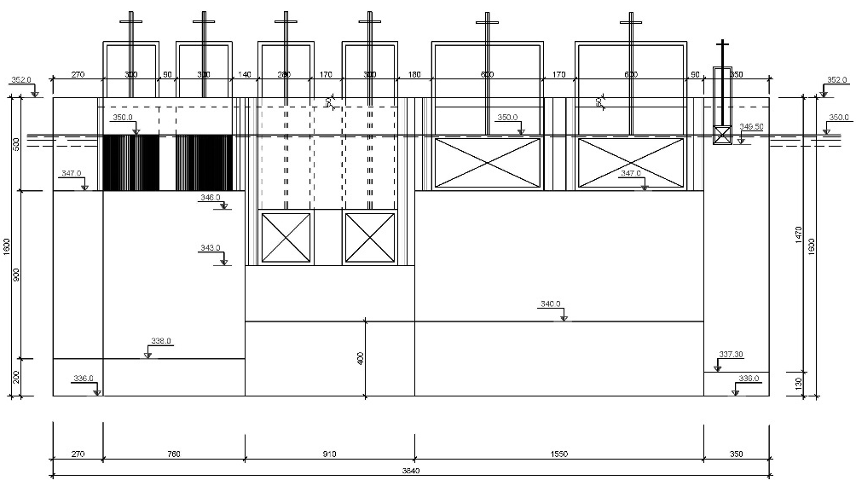
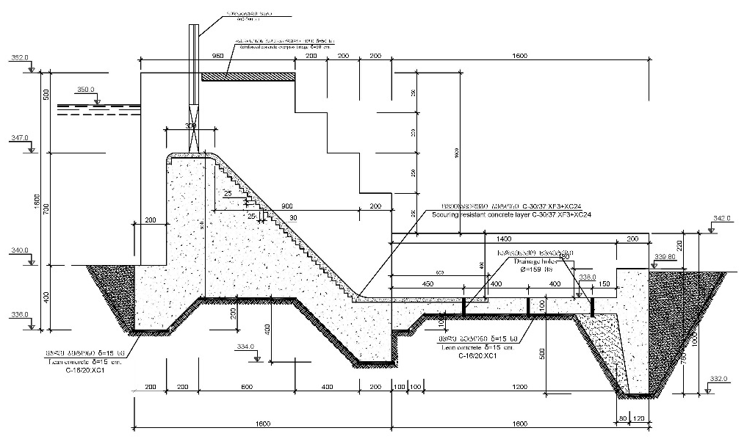
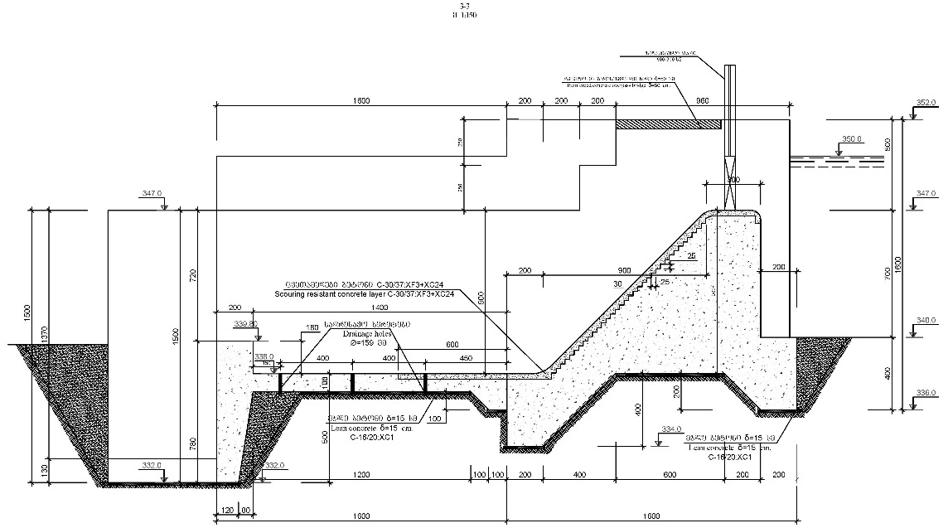
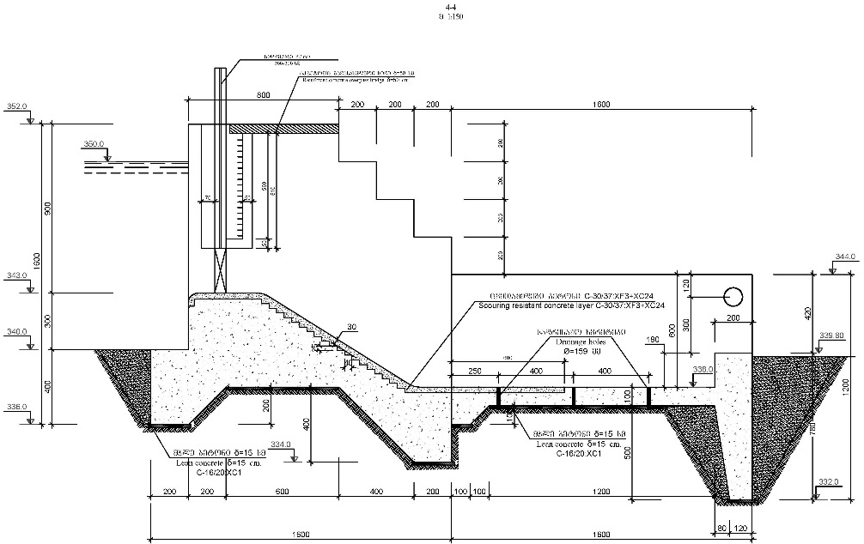

დანართი 2. სადაწნეო მილსადენის განივი ჭრილები
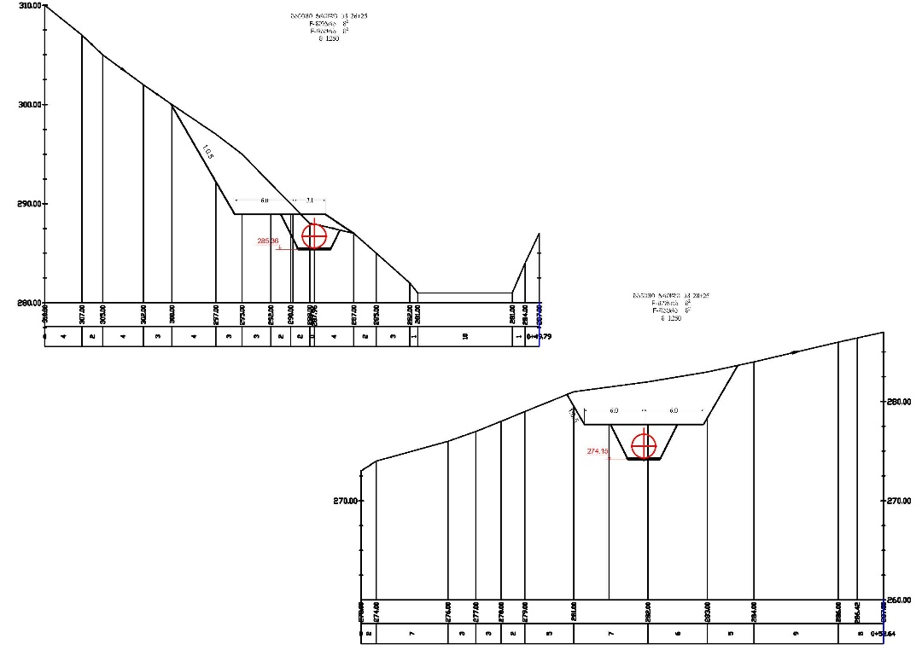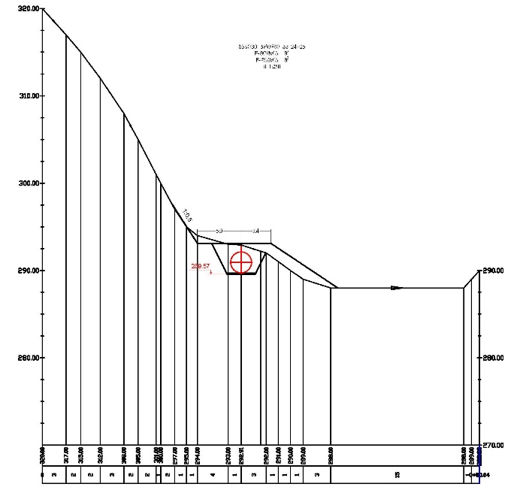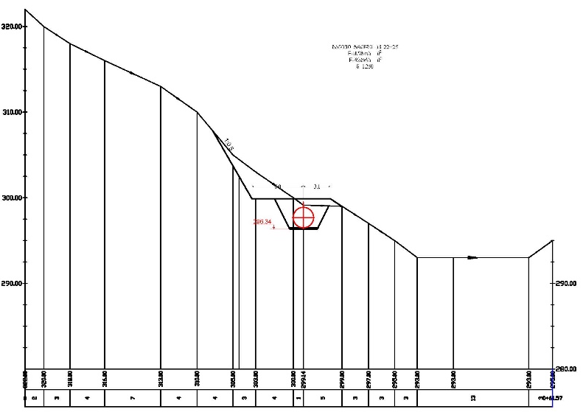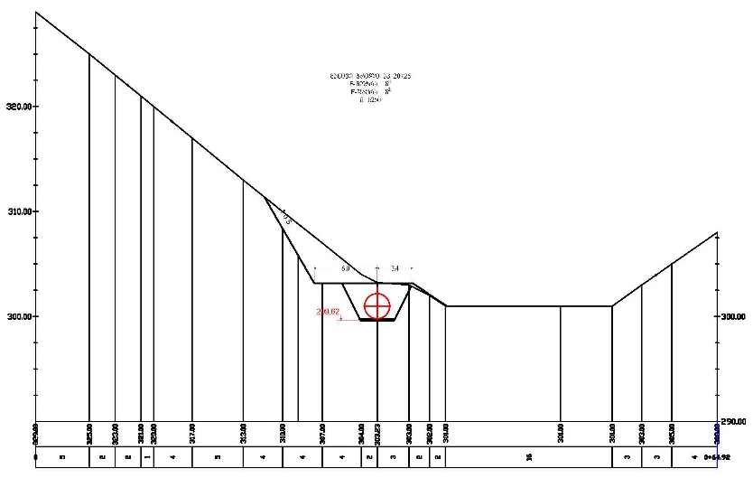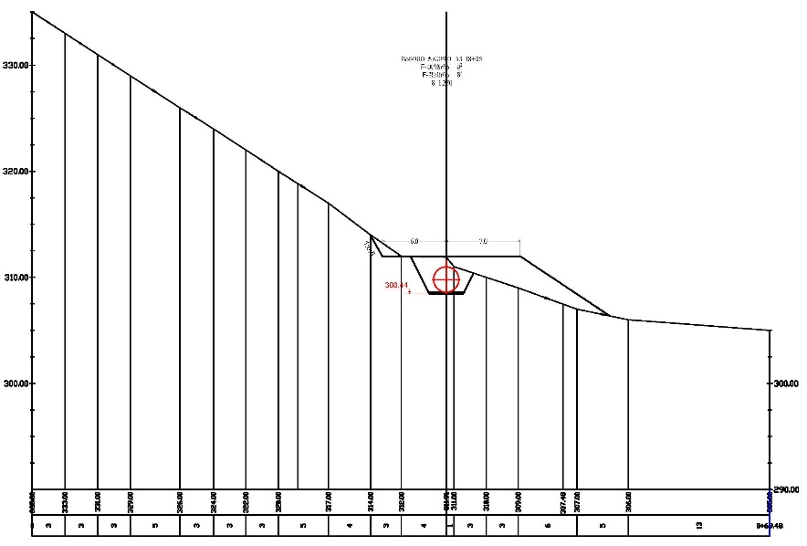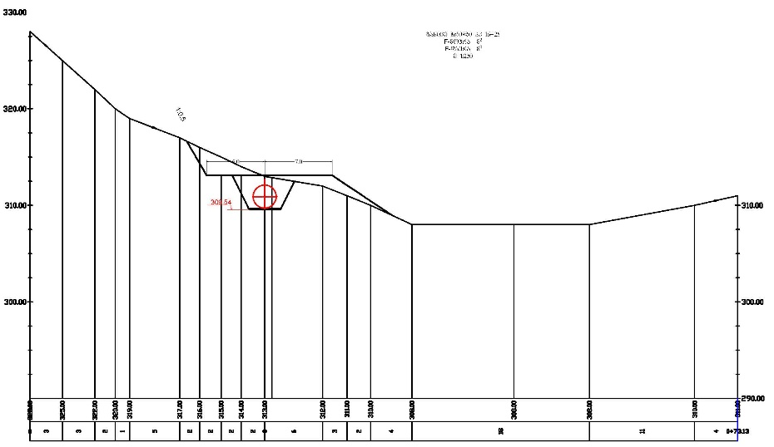

დანართი 3. მდინარე წაჩხურის წყლის ქიმიური ანალიზის შედეგები
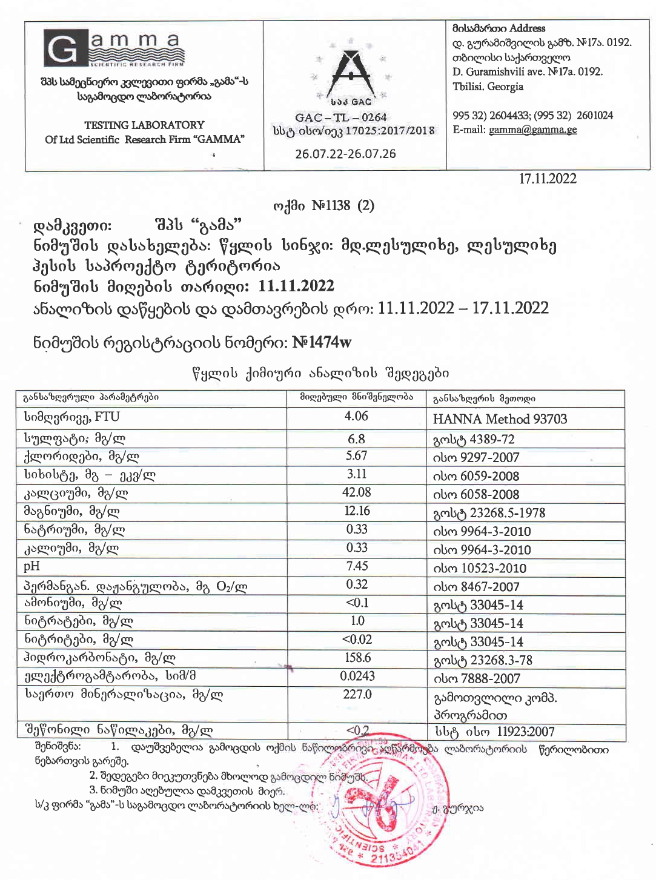

წყარო: ლესულუხეჰესი მდინარე წაჩხურზე, ტექნიკურ-ეკონომიკური დასაბუთების ანგარიში
წერტილოვანი გავრცელების გამო C2.1 ჰაბიტატი რუკაზე დატანილი არ არის.
ხშირი მონაცვლეობის და მკაფიო საზღვრების არარსებობის გამო რუკაზე ერთ ფერშია მოცემულია ჰაბიტატები: G1.1, C3.62, C2.2 - ლურჯი; G1.B, G1.7DA - ყვითელი.

